

MÍSTNÍ AKČNÍ PLÁN ROZVOJE VZDĚLÁVÁNÍ
V ORP TURNOV IV

Název projektu: MAP Turnovsko IV
Registrační číslo projektu: CZ.02.02.XX/00/23_017/0008137
Nositel projektu: Obecně prospěšná společnost pro Český ráj
Vypracováno: 9/2023-12/2025
Autoři: Realizační tým MAP Turnovsko IV

Obsah:
1 Úvod 4
2 Manažerský souhrn 4
3 Analytická část 6
3.1 Obecná část analýzy 6
3.1.1 Základní informace o řešeném území 6
3.1.2 Analýza existujících strategických záměrů a dokumentů v území majících souvislost s oblastí vzdělávání 10
3.1.3 Vyhodnocení dotazníkového šetření MŠMT 12
3.1.4 Charakteristika školství v řešeném území 12
3.1.5 Zajištění dopravní dostupnosti škol v území 56
3.1.6 Sociální situace 57
3.1.7 Návaznost na dokončené základní vzdělávání 67
3.1.8 Stav základních gramotností/klíčových kompetencí v ČR 68
3.1.9 Výstupy z evaluací realizovaných v předchozím projektu MAP 73
3.1.10 Průběžné vyhodnocení naplňování ročních akčních plánů z předchozího období 74
3.2 Specifická část analýzy 74
3.2.1 Témata MAP v řešeném území 74
3.2.2 Analýza stavu a potřeb aktérů 76
3.2.3 Analýza rizik 77
3.2.4 Potřeby investic v území 83
3.3 Východiska pro strategickou část 84
3.3.1 Vymezení hlavních problémů k řešení do roku 2028 84
3.3.2 Problémy k řešení a jejich příčiny v klíčových tématech: 88
3.3.3 Vymezení prioritních oblastí rozvoje v řešeném území 89
3.3.4 SWOT 3 Analýza prioritních oblastí rozvoje v řešeném území 90
4 Strategická část – Strategický rámec priorit MAP do roku 2028 97
5 Akční plán 106
6 Řízení procesu MAP 140
7 Implementační část 145
8 Základní legislativa 146
Příloha č. 1 - Metaanalýza existujících strategických dokumentů v území ORP Turnov pro oblast vzdělávání 147
Příloha č. 2 - Vyhodnocení dotazníkového šetření MŠMT pro školy – mateřské školy 172
Příloha č. 3 - Vyhodnocení dotazníkového šetření MŠMT pro školy – základní školy 179
Příloha č. 4 - Technický stav a vybavenost škol a školských zařízení ORP Turnov 188
Seznam zkratek 217
Ostatní přílohy 220

Úvod
Tento dokument vznikl jako výstup projektu MAP Turnovsko IV (reg. č. CZ.02.02.XX/00/23_017/0008137). Podstatou uvedeného projektu bylo prohloubení procesu společného plánování a rozvoje partnerství škol, jejich zřizovatelů i dalších organizací působících ve vzdělávání v ORP Turnov. Projekt realizovala Obecně prospěšná společnost pro Český ráj v období od září 2023 do prosince 2025.

Manažerský souhrn
Shrnutí klíčových poznatků, zjištění vyplývajících z provedené analýzy
- Setrvalý růst počtu obyvatel ve Správním obvodu obce s rozšířenou působností Turnov (dále SO ORP) a v posledních 3 letech růst počtu obyvatel i v Turnově
- Podle dotazníkového šetření MŠMT mateřské školy v SO ORP z hlavních oblastí podporovaných z Operačních programů považují za nejvíce rozvinutou podporu kompetencí k iniciativě a kreativitě dětí a nejméně podporu polytechnického vzdělávání, což je v souladu s výsledky za Liberecký kraj i Českou republiku
- Podle dotazníkového šetření MŠMT základní školy v SO ORP z hlavních oblastí podporovaných z Operačních programů považují za nejvíce rozvinutou podporu rozvoje čtenářské gramotnosti a nejméně podporu polytechnického vzdělávání, což je rovněž v souladu s výsledky za Liberecký kraj i Českou republiku
- V SO ORP existuje 22 MŠ a 21 ZŠ, tato síť je stabilní, vzhledem k naplněnosti kapacit a demografickým trendům je ale vhodné uvažovat o výstavbě jedné nové mateřské školy a jedné nové úplné základní školy
- Počet dětí v MŠ rostl až do roku 2022, pak se růst zastavil, naplněnost MŠ je nyní 94 %
- Počet pedagogů v MŠ kontinuálně roste, v posledních letech se dynamika růstu snížila, přepočtený počet úvazků v posledním roce stagnoval
- Počet žáků v ZŠ kontinuálně roste (výrazně i v souvislosti s válkou na Ukrajině), nárůst bude pokračovat
- Velké rozdíly mezi ZŠ v naplněnosti podle rejstříkové kapacity (40 – 100 %)
- Počet pedagogů v ZŠ kontinuálně roste, opět vzrostl i podíl nekvalifikovaných pedagogů, dynamicky se zvyšuje počet ostatních pedagogických pracovníků
- Z chybějících zařízení sociálních služeb pro děti a mládež se nejvíce diskutuje o nízkoprahovém zařízení – o jeho zřízení se uvažuje
- Z dotazníkového šetření k popisu potřeb škol bylo opakovaně zjištěno, že nejvíce by školy potřebovaly pomoci v oblastech materiální vybavení a stavební úpravy škol a vzdělávání pedagogů a předávání zkušeností
- Z šetření k Metodice rovných příležitostí se jako nejvýznamnější závěr ukazují velké rozdíly v nákladnosti vzdělávání a volnočasových aktivit mezi jednotlivými školami

Přehled oblastí v řešeném území
- Materiální podmínky škol, školských zařízení a dalších subjektů poskytujících zájmové a celoživotní vzdělávání
- Kompetence pedagogických pracovníků škol a školských zařízení a pracovníků dalších subjektů poskytujících zájmové a celoživotní vzdělávání
- Kvalita vzdělávání
- Podmínky pro vzdělávání většiny žáků v hlavním vzdělávacím proudu
- Spolupráce škol a školských zařízení s komunitou, rodinou, partnery a dalšími subjekty poskytujícími zájmové a celoživotní vzdělávání
- Zájmové, neformální a celoživotní vzdělávání

Vize vzdělávání v SO ORP Turnov
Vzdělávání se nachází v popředí zájmu společnosti i jednotlivců a je považováno za významnou hodnotu.
Region Turnovska poskytuje kvalitní vzdělávání.
Školy, školská zařízení a ostatní organizace působící ve vzdělávání jsou kvalitně materiálně vybaveny.
Ve školách jsou děti a žáci vzděláváni s důrazem na rovnost vzdělávání, je podporováno vzdělávání dětí a žáků se speciálními vzdělávacími potřebami v hlavním vzdělávacím proudu a těmto dětem a žákům jsou poskytována podpůrná opatření.
Školy, školská zařízení a ostatní organizace působící ve vzdělávání vytvářejí podmínky pro rozvoj nadaných a mimořádně nadaných žáků.

Vymezení prioritních oblastí rozvoje v řešeném území
PRIORITA | CÍL MAP
I. Vytvoření podmínek pro předškolní, základní, zájmové a celoživotní vzdělávání | 1. Vyhovující materiální podmínky škol, školských zařízení a dalších subjektů poskytujících zájmové a celoživotní vzdělávání
 | 2. Zvýšené kompetence pedagogických pracovníků škol a školských zařízení a pracovníků dalších subjektů poskytujících zájmové a celoživotní vzdělávání
II. Poskytovat kvalitní vzdělávání | 3. Zvýšení kvality vzdělávání
II. Poskytovat kvalitní vzdělávání | 4. Vytvoření podmínek pro vzdělávání většiny žáků v hlavním vzdělávacím proudu
III. Vzájemná spolupráce mezi subjekty podílejícími se na vzdělávání | 5. Prohloubení spolupráce mezi školami a spolupráce škol a školských zařízení s komunitou, rodinou, partnery a dalšími subjekty poskytujícími zájmové a celoživotní vzdělávání
 | 6. Podpora zájmového, neformálního a celoživotního vzdělávání

Analytická část

Obecná část analýzy

Základní informace o řešeném území
Správní obvod obce s rozšířenou působností (dále jen SO ORP) Turnov se rozkládá na jihu Libereckého kraje na území okresů Jablonec nad Nisou, Liberec a Semily. Sousedí v Libereckém kraji s SO ORP Jablonec nad Nisou, SO ORP Liberec, SO ORP Semily a SO ORP Železný Brod, ve Středočeském kraji s SO ORP Mnichovo Hradiště a v Královéhradeckém kraji s SO ORP Jičín. SO ORP Turnov tvoří 36 obcí (do konce roku 2020 to bylo 37 obcí, součástí byla obec Frýdštejn, která od roku 2021 spadá pod SO ORP Jablonec nad Nisou). Přirozeným centrem je Turnov, který jako jediný vykonává i agendu obce s pověřeným obecním úřadem. Ostatní jsou obce 1. typu. Statut města má i Rovensko pod Troskami. SO ORP má nyní rozlohu 232,64 km², do konce roku 2020, byla rozloha 247,14 km², tedy 7,8 % území Libereckého kraje.

Mapa č. 1: Administrativní členění správního obvodu obce s rozšířenou působností Turnov k 1. 1. 2022
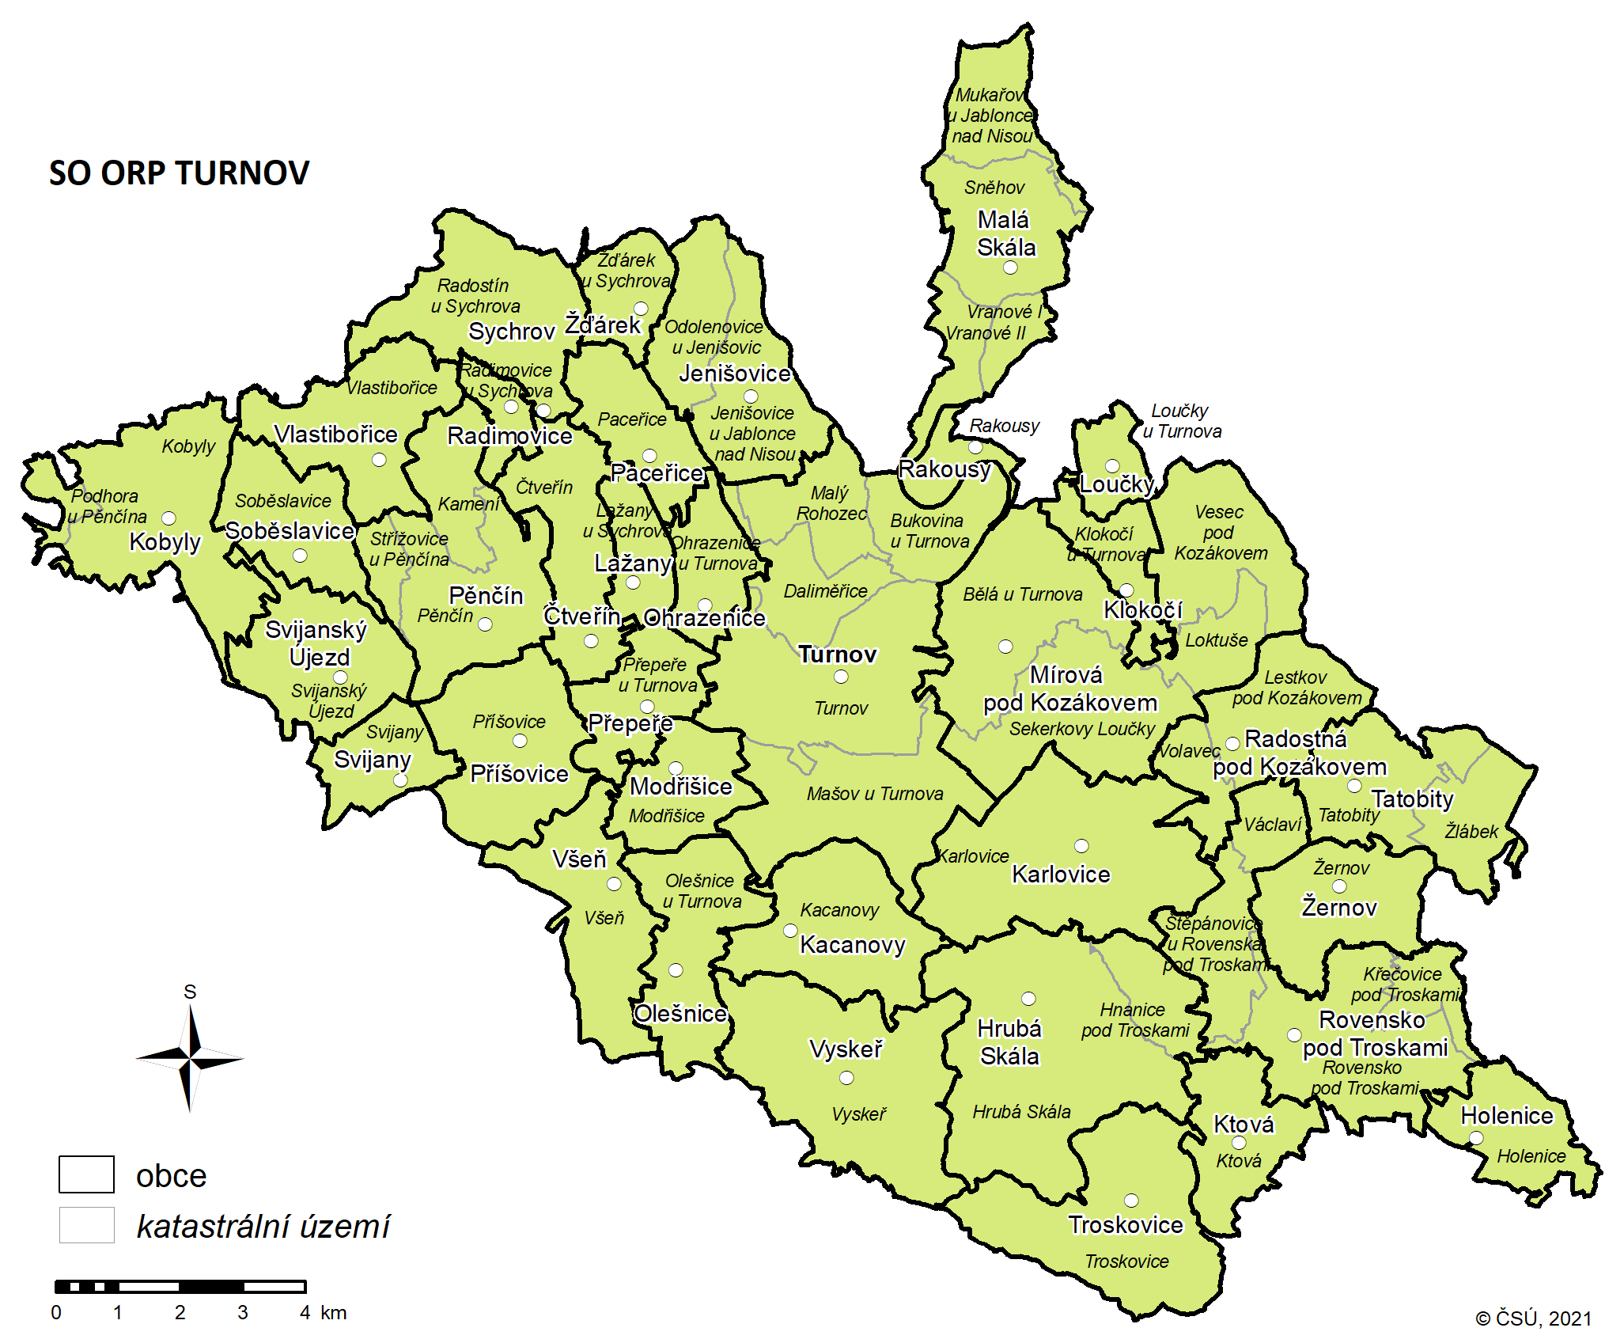

K 31. 12. 2024 žilo v SO ORP Turnov 33 799 obyvatel, tj. 7,5 % obyvatel Libereckého kraje. Průměrná hustota zalidnění je 145 obyvatel na km², což se velmi blíží průměru za Liberecký kraj (142 obyvatel/km²) a mírně převyšuje hodnotu za celou Českou republiku (138 obyvatel/km²). Území zaznamenávalo za celé sledované období od roku 2011 až do roku 2020 setrvalý nárůst počtu obyvatel. Počty obyvatel na konci roku 2021 jsou navázány na výsledky sčítání lidu, domů a bytů, pokles počtu obyvatel zaznamenal nejen SO ORP Turnov, ale i Liberecký kraj a celá Česká republika. Meziroční pokles byl samozřejmě způsoben i přeřazením obce Frýdštejn do SO ORP Jablonec nad Nisou (viz výše). Skokový nárůst počtu obyvatel v roce 2022 je způsoben zejména příchodem osob z Ukrajiny v přímé souvislosti s vypuknutím války. Růst počtu obyvatel byl plošný, obyvatel v tento rok přibylo v 30 obcích ORP, počet obyvatel poklesl v 6 obcích. Růst počtu obyvatel pokračoval i v roce 2023, v roce 2024 se růst téměř zastavil.
V Turnově obyvatel až do roku 2017 velmi mírně ubývalo, v letech 2018 a 2019 jejich počet stoupal, v letech 2020 a 2021 opět klesl a v roce 2022 razantně vzrostl a tento růst smazal populační ztráty z předchozího desetiletí. Růst pokračoval mírnějším tempem i v letech 2023 a 2024. Celkově mezi lety 2013 a 2024 ubylo obyvatel nejvýrazněji v populačně nejmenší obci – Troskovicích (o 20 %) a mírně v Loučkách (asi o 3 %) a Příšovicích (asi o 1,5 %). Všechny ostatní obce populačně rostly, nejvíce Vlastibořice (o 37 %) a Čtveřín (o 30 %). Velmi razantní nárůst počtu obyvatel obce Ktová – z 221 obyvatel v roce 2022 na 284 obyvatel v roce 2023 je způsoben hromadným příchodem občanů Ukrajiny. Jejich počet se v roce 2024 opět razantně snížil. Za celé sledované období od roku 2013 tak nárůst počtu obyvatel v této obci činí již jen 19 %. Místem s největší občanskou vybaveností je Turnov, který plní funkci administrativního a správního centra území. Město je spádovým centrem administrativy, školství, kultury, zdravotní a sociální péče.
Tabulka č. 1: Vývoj počtu obyvatel v obcích SO ORP Turnov v letech 2012–2024
obec | 2013 | 2014 | 2015 | 2016 | 2017 | 2018 | 2019 | 2020 | 2021 | 2022 | 2023 | 2024
Čtveřín | 470 | 488 | 505 | 512 | 527 | 534 | 552 | 564 | 582 | 598 | 607 | 611
Frýdštejn* | 846 | 850 | 856 | 855 | 850 | 840 | 853 | 848 | 836 | 844 | 854 | 850
Holenice | 91 | 90 | 90 | 94 | 92 | 90 | 98 | 100 | 94 | 97 | 99 | 98
Hrubá Skála | 580 | 595 | 593 | 591 | 593 | 606 | 607 | 611 | 603 | 641 | 640 | 617
Jenišovice | 1 051 | 1 075 | 1 103 | 1 132 | 1 174 | 1 188 | 1 207 | 1 237 | 1 218 | 1 268 | 1 287 | 1 296
Kacanovy | 208 | 211 | 218 | 218 | 219 | 212 | 209 | 208 | 212 | 217 | 226 | 232
Karlovice | 738 | 759 | 766 | 771 | 772 | 768 | 783 | 788 | 785 | 911 | 904 | 895
Klokočí | 203 | 191 | 200 | 195 | 198 | 199 | 195 | 196 | 191 | 199 | 203 | 209
Kobyly | 338 | 353 | 343 | 349 | 350 | 359 | 362 | 376 | 362 | 370 | 374 | 386
Ktová | 204 | 201 | 201 | 197 | 192 | 195 | 198 | 201 | 194 | 221 | 284 | 243
Lažany | 228 | 227 | 224 | 222 | 218 | 222 | 221 | 218 | 228 | 243 | 246 | 240
Loučky | 161 | 159 | 157 | 158 | 170 | 168 | 166 | 160 | 166 | 162 | 156 | 156
Malá Skála | 1 143 | 1 141 | 1 159 | 1 170 | 1 184 | 1 185 | 1 203 | 1 201 | 1 212 | 1 231 | 1 242 | 1 255
Mírová pod Kozákovem | 1 686 | 1 669 | 1 688 | 1 725 | 1 727 | 1 752 | 1 770 | 1 786 | 1 742 | 1 760 | 1 751 | 1 752
Modřišice | 418 | 418 | 425 | 435 | 436 | 442 | 442 | 449 | 452 | 443 | 445 | 433
Ohrazenice | 1 113 | 1 118 | 1 123 | 1 112 | 1 114 | 1 092 | 1 105 | 1 126 | 1 134 | 1 117 | 1 119 | 1 120
Olešnice | 181 | 181 | 188 | 185 | 192 | 190 | 206 | 208 | 209 | 213 | 221 | 235
Paceřice | 326 | 323 | 328 | 320 | 330 | 339 | 348 | 360 | 362 | 371 | 371 | 386
Pěnčín | 687 | 674 | 679 | 672 | 693 | 693 | 706 | 709 | 707 | 711 | 714 | 714
Přepeře | 902 | 913 | 924 | 928 | 930 | 929 | 952 | 962 | 966 | 1 000 | 1 043 | 1 049
Příšovice | 1 366 | 1 337 | 1 315 | 1 310 | 1 337 | 1 335 | 1 297 | 1 283 | 1 283 | 1 306 | 1 340 | 1 345
Radimovice | 292 | 298 | 295 | 296 | 292 | 296 | 306 | 334 | 350 | 370 | 365 | 355
Radostná pod Kozákovem | 424 | 428 | 432 | 445 | 445 | 440 | 449 | 457 | 447 | 458 | 444 | 438
Rakousy | 81 | 80 | 86 | 94 | 92 | 94 | 91 | 99 | 104 | 103 | 101 | 101
Rovensko pod Troskami | 1 279 | 1 286 | 1 278 | 1 275 | 1 265 | 1 277 | 1 285 | 1 291 | 1 309 | 1 364 | 1 415 | 1 371
Soběslavice | 169 | 169 | 171 | 171 | 170 | 173 | 168 | 171 | 164 | 168 | 173 | 180
Svijanský Újezd | 407 | 410 | 417 | 431 | 444 | 447 | 449 | 454 | 428 | 445 | 439 | 443
Svijany | 296 | 303 | 311 | 314 | 315 | 329 | 345 | 358 | 349 | 346 | 347 | 369
Sychrov | 210 | 201 | 202 | 202 | 213 | 219 | 223 | 231 | 226 | 221 | 216 | 218
Tatobity | 567 | 566 | 558 | 558 | 551 | 562 | 577 | 589 | 587 | 592 | 597 | 615
Troskovice | 100 | 98 | 103 | 99 | 97 | 93 | 91 | 87 | 85 | 88 | 82 | 80
Turnov | 14 335 | 14 362 | 14 349 | 14 330 | 14 312 | 14 334 | 14 420 | 14 391 | 14 174 | 14 472 | 14 502 | 14 577
Vlastibořice | 259 | 280 | 285 | 304 | 319 | 338 | 341 | 346 | 351 | 361 | 367 | 355
Všeň | 614 | 616 | 610 | 603 | 606 | 609 | 606 | 609 | 601 | 607 | 628 | 617
Vyskeř | 401 | 413 | 407 | 405 | 392 | 408 | 407 | 407 | 408 | 412 | 410 | 405
Žďárek | 137 | 136 | 135 | 143 | 148 | 153 | 153 | 165 | 168 | 175 | 177 | 169
Žernov | 234 | 239 | 229 | 227 | 239 | 237 | 232 | 231 | 179 | 244 | 251 | 234
CELKEM – ORP do 31.12.2020 | 32 745 | 32 858 | 32 953 | 33 048 | 33 198 | 33 347 | 33 623 | 33 811 | 33 468 | 34 349 | 34 640 | 34 649
CELKEM – ORP od 1.1.2021 | 31 899 | 32 008 | 32 097 | 32 193 | 32 348 | 32 507 | 32 770 | 32 963 | 32 632 | 33 505 | 33 786 | 33 799
Zdroj: ČSÚ, údaje vždy k 31.12. daného roku
* Frýdštejn byl součástí SO ORP Turnov do 31.12.2020

Graf č. 1: Vývoj počtu obyvatel v území SO ORP Turnov podle územního vymezení od 1. 1. 2021

Zdroj: ČSÚ
Obyvatelstvo v řešeném území má horší věkovou strukturu, než činí průměr Libereckého kraje i České republiky. Zároveň s tím je zřejmý trend stárnutí zdejší populace čitelný zejména z nárůstu podílu seniorské složky. Podíl dětské složky se až do roku 2022 mírně zvyšoval, poslední 2 roky významně klesá. Podíl dospělé/produktivní složky se snižoval až do roku 2022, od té doby roste. Příchod zejména žen v produktivním věku s dětmi z Ukrajiny ovlivnil i věkovou strukturu ve všech třech sledovaných územních úrovních v roce 2022, od té doby ale tento efekt vymizel. Podrobnosti níže v tabulce.

Tabulka č. 2: Srovnání vývoje věkového složení obyvatelstva v území v letech 2013 – 2024 s Libereckým krajem a Českou republikou
rok | Podíly věkových skupin v %
rok | SO ORP Turnov |  |  | Liberecký kraj |  |  | Česká republika
rok | 0-14 | 15-64 | 65+ | 0-14 | 15-64 | 65+ | 0-14 | 15-64 | 65+
2013 | 15,01 | 66,41 | 18,59 | 15,55 | 67,49 | 16,96 | 15,01 | 67,63 | 17,37
2014 | 15,06 | 65,90 | 19,05 | 15,65 | 66,73 | 17,62 | 15,19 | 66,96 | 17,84
2015 | 15,24 | 65,17 | 19,60 | 15,79 | 65,94 | 18,27 | 15,39 | 66,30 | 18,31
2016 | 15,48 | 64,36 | 20,17 | 15,97 | 65,12 | 18,91 | 15,57 | 65,63 | 18,80
2017 | 15,70 | 63,61 | 20,69 | 16,11 | 64,42 | 19,46 | 15,75 | 65,03 | 19,23
2018 | 15,91 | 63,04 | 21,06 | 16,22 | 63,89 | 19,89 | 15,90 | 64,51 | 19,59
2019 | 16,05 | 62,73 | 21,22 | 16,30 | 63,43 | 20,26 | 15,99 | 64,07 | 19,93
2020 | 16,28 | 62,35 | 21,38 | 16,43 | 63,05 | 20,53 | 16,07 | 63,76 | 20,17
2021 | 16,28 | 62,10 | 21,63 | 16,27 | 62,82 | 20,90 | 16,10 | 63,27 | 20,63
2022 | 16,55 | 62,02 | 21,43 | 16,30 | 62,99 | 20,70 | 16,17 | 63,44 | 20,39
2023 | 16,36 | 62,16 | 21,48 | 15,88 | 63,28 | 20,84 | 15,85 | 63,62 | 20,52
2024 | 15,94 | 62,46 | 21,60 | 15,43 | 63,55 | 21,01 | 15,50 | 63,82 | 20,68
Zdroj: ČSÚ, vlastní výpočty

Ve srovnání s Libereckým krajem má SO ORP Turnov lepší vzdělanostní strukturu – větší podíl mají vysokoškoláci i obyvatelé s úplným středním vzděláním, naopak nižší je podíl osob se základním vzděláním.
Tabulka č. 3: Struktura obyvatel v roce 2021 podle nejvyššího dokončeného stupně vzdělání v %
 |  | Podíl vzdělanostních skupin v %
 |  | Turnov | Liberecký kraj | Česká republika
Obyvatelstvo ve věku 15 a více let
z toho podle stupně vzdělání | bez vzdělání | 0,43 | 0,77 | 0,64
z toho podle stupně vzdělání | základní včetně neukončeného | 11,18 | 13,71 | 12,54
z toho podle stupně vzdělání | střední vč. vyučení (bez maturity) | 33,83 | 34,13 | 30,99
z toho podle stupně vzdělání | úplné střední (s maturitou), vč. nástavbového a pomaturitního | 32,64 | 29,91 | 30,90
z toho podle stupně vzdělání | vyšší odborné, konzervatoř | 1,86 | 1,37 | 1,57
z toho podle stupně vzdělání | vysokoškolské | 14,63 | 13,21 | 17,58
z toho podle stupně vzdělání | nezjištěno | 5,43 | 6,90 | 5,79
Zdroj: ČSÚ, vlastní výpočty

Míra ekonomické aktivity v SO ORP Turnov v roce 2021 (50,0 ekonomicky aktivních na 100 obyvatel) je vyšší než průměr za Liberecký kraj (49,1 %) a nepatrně nižší než průměr za ČR (50,3 %). Podle počtu zaměstnaných osob byl zdaleka nejdůležitějším odvětvím v území v roce 2021 průmysl (39,1 % zaměstnaných), s velkým odstupem následovaný velkoobchodem a maloobchodem a opravami motorových vozidel (10,0 %).
Míra nezaměstnanosti (ukazatel podíl nezaměstnaných osob) dosahuje v SO ORP Turnov nejnižších hodnot v rámci Libereckého kraje (společně s Českolipskem) a je tedy znatelně nižší než průměr za Liberecký kraj i Českou republiku.

Tabulka č. 4: Podíl nezaměstnaných osob v 2. polovině roku 2024
území | červenec 2024 | srpen 2024 | září 2024 | říjen 2024 | listopad 2024 | prosinec 2024
SO ORP Turnov | 2,8 | 2,8 | 2,8 | 2,8 | 3,1 | 3,3
Liberecký kraj | 3,9 | 3,9 | 4,0 | 4,0 | 4,1 | 4,3
Česká republika | 3,7 | 3,7 | 3,8 | 3,7 | 3,7 | 3,9
Zdroj: https://data.mpsv.cz/web/data/statistiky

Analýza existujících strategických záměrů a dokumentů v území majících souvislost s oblastí vzdělávání
V metaanalýze jsme sledovali záměr postihnout souvislost problémů a priorit na národní a na regionální úrovni. Níže uvádíme tabulku souladu zpracovaného MAP s významnými strategickými dokumenty v povinných tématech MAP. MAP přímo vychází z dokumentu Strategie rozvoje základního vzdělávání SO ORP Turnov, soulad cílů je zde tedy zajištěn.
Tabulka č. 5: Soulad MAP s nejdůležitějšími dokumenty
Dokument | Soulad
Dokument | Opatření, cíle | Cíle MAP
Strategie vzdělávací politiky České republiky do roku 2030+ | Strategická linie 1: Proměna obsahu, způsobů a hodnocení vzdělávání | 3
Strategie vzdělávací politiky České republiky do roku 2030+ | Strategická linie 2: Rovný přístup ke kvalitnímu vzdělávání | 4
Strategie vzdělávací politiky České republiky do roku 2030+ | Strategická linie 3: Podpora pedagogických pracovníků | 2
Strategie vzdělávací politiky České republiky do roku 2030+ | Strategická linie 4: Zvýšení odborných kapacit, důvěry a vzájemné spolupráce | 2
Strategie vzdělávací politiky České republiky do roku 2030+ | Strategická linie 5: Zvýšení financování a zajištění jeho stability | 1
Dlouhodobý záměr vzdělávání  a rozvoje vzdělávací soustavy Libereckého kraje  na období 2024-2028 | Opatření A Předškolní vzdělávání | Průřezově
 | Opatření B Základní vzdělávání | Průřezově
 | Opatření D Podpora a rozvoj pedagogů a lídrů škol | 2
 | Opatření E Rovný přístup a podpora pro všechny žáky bez rozdílu | 4
 | Opatření F Prevence rizikového chování a náhradní výchovná péče | 2,3
 | Opatření G Systémová podpora a řízení škol | 2,5
 | Opatření H Vzdělávání v celoživotní perspektivě | 4,6
Krajský akční plán vzdělávání Libereckého kraje (KAP LK) II. | Klíčové téma „Podpora odborného vzdělávání včetně spolupráce škol a zaměstnavatelů“ | 3
Krajský akční plán vzdělávání Libereckého kraje (KAP LK) II. | Klíčové téma „Podpora polytechnického  Vzdělávání“ | 3
Krajský akční plán vzdělávání Libereckého kraje (KAP LK) II. | Klíčové téma „Rozvoj kariérového poradenství včetně prevence předčasných odchodů ze vzdělávání“ | 3
Krajský akční plán vzdělávání Libereckého kraje (KAP LK) II. | Klíčové téma „Podpora inkluze“ | 4
Krajský akční plán vzdělávání Libereckého kraje (KAP LK) II. | Klíčové téma „Rozvoj škol jako center dalšího profesního vzdělávání“ | 3
Krajský akční plán vzdělávání Libereckého kraje (KAP LK) II. | Klíčové téma „Podpora kompetencí k podnikavosti, iniciativě a kreativitě“ | 3
Strategie rozvoje základního vzdělávání ORP Turnov | 1. Zlepšování materiálních podmínek | 1
Strategie rozvoje základního vzdělávání ORP Turnov | 2. Rozvíjení kompetencí pedagogických pracovníků | 2
Strategie rozvoje základního vzdělávání ORP Turnov | 3. Zvyšování kvality vzdělávání | 3
Strategie rozvoje základního vzdělávání ORP Turnov | 4. Vytváření podmínek pro vzdělávání většiny žáků v hlavním vzdělávacím proudu | 4
Strategie rozvoje základního vzdělávání ORP Turnov | 5. Prohlubování spolupráce školy a rodiny | 5
Strategie rozvoje základního vzdělávání ORP Turnov | 6. Ostatní | 5, 6
Pozn.: Cíle MAP jsou uvedeny v kap. 4.
Velmi podrobný rozbor souladu dokumentu MAP s širokou škálou dokumentů na mezinárodní, národní, krajské i místní úrovni je uveden v příloze č. 1.

Vyhodnocení dotazníkového šetření MŠMT
Ministerstvo školství, mládeže a tělovýchovy organizuje v rámci projektů Šablony I, Šablony II a Šablony III dotazníková šetření v mateřských i základních školách zaměřená na oblasti rozvoje podporované z Operačních programů. Výsledky dotazníkových šetření ukazují agregované údaje o hodnocení těchto oblastí rozvoje za všechny mateřské a základní školy v SO ORP dohromady. Podrobné výsledky o šetření na úrovni mateřských škol jsou uvedeny v příloze č. 2 a na úrovni základních škol v příloze č. 3.

Charakteristika školství v řešeném území
Síť mateřských a základních škol v území je stabilní.
Tabulka č. 6: Počty škol/školských zařízení v jednotlivých obcích SO ORP Turnov – školní rok 2024/2025
Název obce | celkem  ředitelství  (bez SŠ) | z toho |  |  |  |  |  | Střední školy
Název obce | celkem  ředitelství  (bez SŠ) | MŠ | ZŠ | ZUŠ | SVČ | ZŠ speciální se speciálními třídami | MŠ speciální se speciálními třídami | Střední školy
celkem škol | 39 | 22 | 21 | 5 | 1 | 2 | 2 | 4
Čtveřín | 0 | 0 | 0 | 0 | 0 | 0 | 0 | 0
Holenice | 0 | 0 | 0 | 0 | 0 | 0 | 0 | 0
Hrubá Skála | 1 | 1 | 1 | 0 | 0 | 0 | 0 | 0
Jenišovice | 2 | 1 | 1 | (1) | 0 | 0 | 0 | 0
Kacanovy | 0 | 0 | 0 | 0 | 0 | 0 | 0 | 0
Karlovice | 1 | 1 | 0 | 0 | 0 | 0 | 0 | 0
Klokočí | 0 | 0 | 0 | 0 | 0 | 0 | 0 | 0
Kobyly | 1 | 0 | 1 | 0 | 0 | 0 | 0 | 0
Ktová | 0 | 0 | 0 | 0 | 0 | 0 | 0 | 0
Lažany | 0 | 0 | 0 | 0 | 0 | 0 | 0 | 0
Loučky | 0 | 0 | 0 | 0 | 0 | 0 | 0 | 0
Malá Skála | 1 | 1 | 1 | (1) | 0 | 0 | 0 | 0
Mírová pod Kozákovem | 2 | 1 | 1 | 0 | 0 | 0 | 0 | 0
Modřišice | 0 | 0 | 0 | 0 | 0 | 0 | 0 | 0
Ohrazenice | 2 | 1 | 1 | 0 | 0 | 0 | 0 | 0
Olešnice | 1 | 1 | 0 | 0 | 0 | 0 | 0 | 0
Paceřice | 1 | 1 | 0 | 0 | 0 | 0 | 0 | 0
Pěnčín | 1 | 1 | 1 | 0 | 0 | 0 | 0 | 0
Přepeře | 2 | 1 | 1 | 0 | 0 | 0 | 0 | 0
Příšovice | 2 | 1 | 1 | (1) | 0 | 0 | 0 | 0
Radimovice | 0 | 0 | 0 | 0 | 0 | 0 | 0 | 0
Radostná pod Kozákovem | 0 | 0 | 0 | 0 | 0 | 0 | 0 | 0
Rakousy | 0 | 0 | 0 | 0 | 0 | 0 | 0 | 0
Rovensko pod Troskami | 2 | 1 | 1 | (1) | 0 | 0 | 0 | 0
Soběslavice | 0 | 0 | 0 | 0 | 0 | 0 | 0 | 0
Svijanský Újezd | 1 | 1 | 1 | 0 | 0 | 0 | 0 | 0
Svijany | 0 | 0 | 0 | 0 | 0 | 0 | 0 | 0
Sychrov | 1 | 0 | 1 | 0 | 0 | 0 | 0 | 0
Tatobity | 1 | 1 | 1 | 0 | 0 | 0 | 0 | 0
Troskovice | 0 | 0 | 0 | 0 | 0 | 0 | 0 | 0
Turnov | 16 | 7 | 6+1 | 1 | 1 | 2 | 2 | 4
Vlastibořice | 0 | 0 | 0 | 0 | 0 | 0 | 0 | 0
Všeň | 1 | 1 | 1 | 0 | 0 | 0 | 0 | 0
Vyskeř | 0 | 0 | 0 | 0 | 0 | 0 | 0 | 0
Žďárek | 0 | 0 | 0 | 0 | 0 | 0 | 0 | 0
Žernov | 0 | 0 | 0 | 0 | 0 | 0 | 0 | 0
Zdroj: Rejstřík škol a školských zařízení MŠMT. Pozn. Obce jsou řazeny abecedně, tučně jsou zvýrazněny obce se školou. MŠ = mateřská škola, ZŠ = základní škola, ZUŠ = základní umělecká škola, SVČ = středisko volného času. Do počtu ředitelství nejsou započítány pobočky ZUŠ mimo své hlavní sídlo a střední školy. Podtržené číslo označuje úplnou ZŠ, čísla u ZUŠ v závorce = pobočka.

Ze 36 (dříve 37) obcí SO ORP jsou školy rozmístěny celkem v 18 obcích. Mateřské školy fungují v 16 obcích, základní školy v 15 obcích (z toho ZŠ s 1. stupněm v 11 obcích a úplné ZŠ v 5 obcích – v Turnově existují oba typy škol). Koncentrace subjektů předškolního i základního vzdělávání do Turnova je značná, sídlí zde 7 mateřských škol z celkových 22 v SO ORP a 7 základních škol z celkových 21. V Turnově dále existuje základní umělecká škola, která má i pobočku na Malé Skále. V Jenišovicích existuje pobočka ZUŠ Železný Brod, v Příšovicích pobočka ZUŠ Český Dub a v Rovensku pod Troskami pobočka ZUŠ Lomnice nad Popelkou. V Turnově rovněž sídlí 4 střední školy (z toho 1 gymnázium) a 1 vyšší odborná škola.

3.1.4.1 Předškolní vzdělávání
Níže uvedená tabulka udává přehled všech mateřských škol v území, vč. kapacity. Největší obcí bez mateřské školy byla obec Čtveřín, kde k 31. 12. 2024 žilo 611 obyvatel. Obec Karlovice zřídila k 1. 9. 2017 novou mateřskou školu.
Celková kapacita MŠ byla podle rejstříku MŠMT celkem 1310 míst. Turnovské MŠ mají kapacitu 586 míst, tedy 45 % z celkového počtu v SO ORP, což je ve značné shodě s podílem Turnova na celkovém počtu obyvatel v SO ORP – 43 %.
Tabulka č. 7: Přehled mateřských škol v SO ORP Turnov – školní rok 2023/2024
Red IZO | IČO | Název | Obec | Adresa organizace |  | Adresa MŠ |  | Kapacita (počet míst)
 |  |  |  | Ulice | Čp. | Ulice | Čp. | Kapacita (počet míst)
600098982 | 71006923 | Základní škola a Mateřská škola Hrubá Skála – Doubravice, příspěvková organizace | Hrubá Skála |  | 61 |  | 61 | 28
600077985 | 72741651 | Mateřská škola Jenišovice – příspěvková organizace | Jenišovice |  | 67 |  | 67 | 90
650023340 | 70982988 | Základní škola a mateřská škola Malá Skála, okres Jablonec nad Nisou, příspěvková organizace | Malá Skála | Vranové 1.díl | 60 | Vranové 1.díl | 387 | 48
600098532 | 72743255 | Mateřská škola, Mírová pod Kozákovem, příspěvková organizace | Mírová pod Kozákovem | Chutnovka | 56 | Chutnovka | 56 | 96
600098923 | 70695318 | Mateřská škola Ohrazenice, okres Semily - příspěvková organizace | Ohrazenice |  | 92 |  | 92 | 42
600098711 | 72744022 | Mateřská škola Olešnice, okres Semily, příspěvková organizace | Olešnice |  | 52 |  | 52 | 25
600079392 | 70981183 | Mateřská škola Paceřice, příspěvková organizace | Paceřice |  | 100 |  | 100 | 32
600080048 | 72743689 | Základní škola a Mateřská škola, Pěnčín, okres Liberec, příspěvková organizace | Pěnčín |  | 17 |  | 109 | 44
600098931 | 72742135 | Mateřská škola Přepeře, okres Semily – příspěvková organizace | Přepeře |  | 229 |  | 229 | 60
600079406 | 70695920 | Mateřská škola Příšovice, okres Liberec – příspěvková organizace | Příšovice |  | 162 |  | 162 | 50
600098559 | 70998108 | Mateřská škola Rovensko pod Troskami, příspěvková organizace | Rovensko pod Troskami | Revoluční | 440 | Revoluční | 440 | 50
650025873 | 70695946 | Základní škola a Mateřská škola, Svijanský Újezd, okres Liberec, příspěvková organizace | Svijanský Újezd |  | 78 |  | 44 | 40
600099067 | 70986088 | Masarykova základní škola a mateřská škola Tatobity, příspěvková organizace | Tatobity |  | 74 |  | 74 | 48
600098621 | 72743549 | Mateřská škola Turnov, 28. října 757, příspěvková organizace | Turnov | 28. října | 757 | 28. října | 757 | 74
600098851 | 72743620 | Mateřská škola Turnov, Alešova 1140, příspěvková organizace* | Turnov | Alešova | 1140 | Alešova | 1140 | 52*
600098869 | 72743719 | Mateřská škola Turnov, Bezručova 590, příspěvková organizace | Turnov | Bezručova | 590 | Bezručova | 590 | 65
600098877 | 72743786 | Mateřská škola Turnov, Jana Palacha 1931, příspěvková organizace | Turnov | Jana Palacha | 1931 | Jana Palacha | 1931 | 54
600098915 | 72743701 | Mateřská škola Turnov – Mašov, příspěvková organizace | Turnov | U Školy | 85 | U Školy | 85 | 45
600098885 | 72743794 | Mateřská škola Turnov, Zborovská 914, příspěvková organizace | Turnov | Zborovská | 914 | Zborovská | 914 | 108
600099474 | 71173854 | Mateřská škola a Základní škola Sluníčko Turnov, příspěvková organizace** | Turnov | Kosmonautů | 1641 | Kosmonautů | 1641 | 190**
600098648 | 72743948 | Waldorfská mateřská škola Turnov, příspěvková organizace | Turnov | Hruborohozecká | 405 | Hruborohozecká | 405 | 50
600099091 | 70695822 | Základní škola a Mateřská škola Všeň, příspěvková organizace | Všeň |  | 9 |  | 115 | 28
691009813 | 06181457 | Mateřská škola Sedmihorky – příspěvková organizace | Karlovice |  | 32 |  | 32 | 43
Zdroj: http://rejskol.msmt.cz/
Poznámky: * - pouze do 30. 6. 2024, ** - od 1. 7. 2024 rovněž s odloučeným pracovištěm Mateřská škola Dřevěnka
Následující tabulka udává vývoj počtu MŠ, počtu tříd i dětí v nich za posledních 13 let. Ve sledovaném období nefungovala v SO ORP žádná mateřská škola zřízená krajem, církví nebo soukromou osobou, zřizovatelem všech mateřských škol v SO ORP je obec.
Všechny mateřské školy jsou vedeny jako běžné, ale 2 MŠ mají speciální třídy. Mateřské škole a Základní škole Sluníčko Turnov byla od 1. 9. 2020 navýšena kapacita na 140 dětí, z toho určitá proměnlivá kapacita je vyčleněna na speciální třídy MŠ pro děti ve věku 2-7 let vyžadující speciálně pedagogickou péči s doporučením odborného pracoviště. Existují zde 4 speciální třídy. Tato škola vznikla sloučením MŠ, Kosmonautů 1640 Turnov a ZŠ a MŠ speciální, Kosmonautů 1641, Turnov v létě 2013, proto počet MŠ poklesl z 23 na 22. Jednu speciální třídu má i MŠ Zborovská (speciální třída zaměřená na logopedickou péči, důslednou a soustavnou nápravu a prevenci vadné výslovnosti pod vedením speciálního pedagoga, rodiče mohou využít logopedické poradny). Speciální třída v MŠ Bezručova (pro děti s vadami řeči) byla od školního roku 2019/2020 zrušena. Od 1. 9. 2017 je zřízena nová mateřská škola v Karlovicích, počet MŠ se tak opět zvýšil na 23. Od 1. 7. 2024 byla Mateřská škola Turnov, Alešova 1140, příspěvková organizace (MŠ Dřevěnka) převedena ze samostatného právního subjektu na odloučené pracoviště Mateřské školy a Základní školy Sluníčko Turnov, příspěvková organizace. Počet ředitelství škol se tedy opět snížil o 1 subjekt na 22, reálný počet školských zařízení ale zůstává nezměněn.
Tabulka č. 8: Vývoj celkového počtu MŠ v SO ORP Turnov
Rok | počet MŠ | Počet běžných MŠ | počet dětí celkem | počet běžných tříd | počet dětí v běžných třídách | počet speciálních tříd | počet dětí ve speciálních třídách
2024/2025 | 22 | 22 | 1229 | 60 | 1185 | 5 | 44
2023/2024 | 23 | 23 | 1230 | 60 | 1184 | 6 | 46
2022/2023 | 23 | 23 | 1235 | 58 | 1195 | 5 | 40
2021/2022 | 23 | 23 | 1208 | 57 | 1174 | 4 | 34
2020/2021 | 23 | 23 | 1179 | 54 | 1141 | 4 | 38
2019/2020 | 23 | 23 | 1150 | 51 | 1107 | 5 | 43
2018/2019 | 23 | 23 | 1148 | 49 | 1114 | 4 | 34
2017/2018 | 23 | 23 | 1110 | 48 | 1071 | 5 | 39
2016/2017 | 22 | 22 | 1136 | 46 | 1101 | 5 | 35
2015/2016 | 22 | 22 | 1164 | 47 | 1121 | 4 | 43
2014/2015 | 22 | 22 | 1158 | 46 | 1111 | 4 | 47
2013/2014 | 22 | 22 | 1151 | 45 | 1104 | 4 | 47
2012/2013 | 23 | 22 | 1149 | 45 | 1101 | 4 | 48
Zdroj: Výkaz MŠMT (S1-01), webové stránky zřizovatele.
Kapacity MŠ mírně, ale setrvale rostly až do školního roku 2023/2024. Od školního roku 2014/2015 došlo k navýšení kapacity MŠ ve Svijanském Újezdě z 28 na 40 dětí a snížení kapacity Waldorfské MŠ z 52 na 50 dětí. Od školního roku 2015/2016 se pak zvýšila kapacita MŠ v Paceřicích z 28 na 32 dětí. Od školního roku 2017/2018 začala fungovat MŠ v Karlovicích s kapacitou 28 dětí. Nejprve byla umístěna v provizorních prostorách obecního úřadu a navštěvovalo ji jen 16 dětí, postupně se počet navýšil na 24. V průběhu školního roku 2019/2020 se zvýšila kapacita MŠ Sluníčko v Turnově ze 124 na 140 dětí. Od školního roku 2020/2021 se zvýšila kapacita dalších 4 MŠ – MŠ v Jenišovicích ze 70 na 90 dětí, MŠ v Přepeřích z 55 na 60 dětí, MŠ v Tatobitech z 28 na 48 dětí a MŠ Zborovská v Turnově z 92 na 108 dětí. Od školního roku 2022/2023 se mírně navýšila kapacita MŠ v Malé Skále z 45 na 48 dětí. Od školního roku 2023/2024 se zvýšila kapacita MŠ v Ohrazenicích z 39 na 42 dětí, MŠ v Pěnčíně ze 40 na 44 dětí a MŠ v Karlovicích z 28 na 43 dětí. MŠ Alešova měla kapacitu 52 dětí a MŠ a ZŠ Sluníčko 140 dětí. Převedením MŠ Alešova pod MŠ a ZŠ Sluníčko se zvýšila kapacita této školy na 190 dětí, jde tedy o úbytek kapacity o 2 místa. Počet dětí v MŠ kontinuálně narůstal až do školního roku 2015/2016, kdy naplněnost MŠ dosáhla 98,5 %! Poté počet dětí v MŠ dva roky klesal a od té doby opět stoupal až do roku 2022, od té doby je zaznamenán mírný pokles nebo stagnace.
Tabulka č. 9: Srovnání vývoje celkového počtu dětí a kapacit MŠ v SO ORP Turnov
Celkem | Kapacita | Počet dětí | Volná místa | Počet dětí na třídu
2024/2025 | 1310 | 1229 | 81 | 18,9
2023/2024 | 1312 | 1230 | 82 | 18,6
2022/2023 | 1290 | 1235 | 55 | 19,6
2021/2022 | 1287 | 1208 | 79 | 19,8
2020/2021 | 1287 | 1179 | 108 | 20,3
2019/2020 | 1216 | 1150 | 66 | 20,5
2018/2019 | 1210 | 1148 | 62 | 21,7
2017/2018 | 1210 | 1110 | 100 | 20,9
2016/2017 | 1182 | 1136 | 46 | 22,3
2015/2016 | 1182 | 1164 | 18 | 22,8
2014/2015 | 1178 | 1158 | 20 | 23,2
2013/2014 | 1168 | 1151 | 17 | 23,5
2012/2013 | 1168 | 1149 | 19 | 23,4
Zdroj: Výkaz MŠMT (S1-01), http://rejskol.msmt.cz/, informace MÚ Turnov, odbor školství
Tabulka č. 10 udává srovnání kapacit jednotlivých škol a jejich naplněnosti. 8 MŠ bylo ve školním roce 2024/2025 naplněno na 100 % a v dalších 3 MŠ bylo vždy jen 1 volné místo. Významné rezervy mají pouze MŠ v Mírové pod Kozákovem s 24 volnými místy, která se již předem připravila na budoucí nárůst počtu dětí a při volných místech nabízí zápis k předškolnímu vzdělávání i dětem mimo spádový obvod MŠ a dětem mladším 3 let. Počet volných míst se ale i zde v posledních 2 letech snížil (ve školním roce 2021/2022 jich bylo 30, ve školním roce 2022/2023 pak 21). MŠ Tatobity má v aktuálním školním roce 19 volných míst. Volných míst tak bylo celkem 81, naplněnost činila 93,8 %. Naplněnost kapacit se týká i speciálních tříd. Pokud by v MŠ Sluníčko dále rostl počet dětí ve speciálních třídách (ve školním roce 2024/2025 jich je 30, o rok dříve 32, o dva roky dříve 26 a o tři roky dříve 20), musel by se nárůst kompenzovat snížením počtu dětí v běžných třídách. Kapacitní nároky běžných a speciálních tříd jsou diametrálně odlišné (místo jedné běžné třídy s 24 (na výjimku KHS s 28 dětmi) by vznikla speciální třída se 6 dětmi). Vzhledem k setrvale vysokému naplnění kapacit mateřských škol, k dosud vysokému počtu dětí ve třídách mateřských škol, k požadavku na snižování počtu dětí ve třídách, k trendu rostoucího počtu obyvatel na Turnovsku a zvyšujícímu se podílu věkové skupiny 0 – 14 let, je vhodné uvažovat o vybudování jedné nové mateřské školy. Tento záměr je podporován snahou o vyšší kvalitu vzdělávání a individuální přístup k dětem a žákům. Zároveň je v realizaci zřízení dětské skupiny, které může tento problém částečně řešit v krátkodobém až střednědobém horizontu.
Tabulka č. 10: Srovnání počtu dětí a kapacit MŠ ve školním roce 2024/2025
Název | Obec | Kapacita | Počet dětí | Volná místa
Základní škola a Mateřská škola Hrubá Skála – Doubravice, příspěvková organizace | Hrubá Skála | 28 | 28 | 0
Mateřská škola Jenišovice – příspěvková organizace | Jenišovice | 90 | 81 | 9
Základní škola a mateřská škola Malá Skála, okres Jablonec nad Nisou, příspěvková organizace | Malá Skála | 48 | 45 | 3
Mateřská škola, Mírová pod Kozákovem, příspěvková organizace | Mírová pod Kozákovem | 96 | 72 | 24
Mateřská škola Ohrazenice, okres Semily – příspěvková organizace | Ohrazenice | 42 | 42 | 0
Mateřská škola Olešnice, okres Semily, příspěvková organizace | Olešnice | 25 | 24 | 1
Mateřská škola Paceřice, příspěvková organizace | Paceřice | 32 | 32 | 0
Základní škola a Mateřská škola, Pěnčín, okres Liberec, příspěvková organizace | Pěnčín | 44 | 42 | 2
Mateřská škola Přepeře, okres Semily – příspěvková organizace | Přepeře | 60 | 59 | 1
Mateřská škola Příšovice, okres Liberec – příspěvková organizace | Příšovice | 50 | 47 | 3
Mateřská škola Rovensko pod Troskami, příspěvková organizace | Rovensko pod Troskami | 50 | 48 | 2
Základní škola a Mateřská škola, Svijanský Újezd, okres Liberec, příspěvková organizace | Svijanský Újezd | 40 | 38 | 2
Masarykova základní škola a mateřská škola Tatobity, příspěvková organizace | Tatobity | 48 | 29 | 19
Mateřská škola Turnov, 28. října 757, příspěvková organizace | Turnov | 74 | 74 | 0
Mateřská škola Turnov, Bezručova 590, příspěvková organizace | Turnov | 65 | 59 | 6
Mateřská škola Turnov, Jana Palacha 1931, příspěvková organizace | Turnov | 54 | 54 | 0
Mateřská škola Turnov – Mašov, příspěvková organizace | Turnov | 45 | 45 | 0
Mateřská škola Turnov, Zborovská 914, příspěvková organizace | Turnov | 108 | 103 | 5
Mateřská škola a Základní škola Sluníčko Turnov, příspěvková organizace* | Turnov | 190 | 190 | 0
Waldorfská mateřská škola Turnov, příspěvková organizace | Turnov | 50 | 50 | 0
Základní škola a Mateřská škola Všeň | Všeň | 28 | 27 | 1
Mateřská škola Sedmihorky – příspěvková organizace | Karlovice | 43 | 40 | 3
CELKEM |  | 1310 | 1229 | 81
Zdroj: Výkaz MŠMT (S1-01), http://rejskol.msmt.cz/
Poznámka: * Již včetně odloučeného pracoviště MŠ Dřevěnka v Alešova 1140

Počet dětí cizí národnosti v MŠ se v SO ORP nejprve snižoval, pak až do roku 2021 stagnoval. Až do tohoto roku bylo dlouhodobě nejvíce dětí ukrajinské národnosti, následovali Vietnamci a Slováci. V souvislosti s vpádem ruských vojsk na Ukrajinu v únoru 2022 a stále probíhající válkou došlo k navýšení počtu ukrajinských dětí v MŠ, který se i třetím školním rokem udržuje na přibližně stejné úrovni, dokonce mírně stoupá. V počtu ukrajinských dětí se snižuje počet žadatelů o azyl. Ve školním roce 2024/25 je tak v MŠ v území zapsáno 24 ukrajinských dětí (rok předtím 26 a dva roky předtím 23), z toho je pouze 1 žadatel o azyl (rok předtím 8 a dva roky předtím 17). Zároveň ale bylo v posledním školním roce 2024/25 celkem 6 dětí se statusem dočasné ochrany. Ukrajinské děti nejvíce navštěvují MŠ Sluníčko (5 dětí) a MŠ Zborovská (4 děti), obě v Turnově. Po 3 dětech je zapsáno v MŠ Mírová pod Kozákovem a v MŠ Rovensko pod Troskami. Po 2 dětech je zapsáno v MŠ Bezručova, v MŠ Jana Palacha (obě v Turnově) a v MŠ Sedmihorky, po 1 dítěti pak v MŠ v Jenišovicích, Příšovicích a Malé Skále. Z 22 MŠ v SO ORP navštěvovali ve školním roce 2024/2025 děti cizí národnosti 11 MŠ (o rok dříve 13 MŠ, o dva roky dříve 12 MŠ a o tři roky dříve jen 8 MŠ), nejvíce MŠ Sluníčko a MŠ Jana Palacha. Počty ukrajinských dětských uprchlíků závisí na dalším vývoji války, který nelze předvídat. Lze předpokládat, že počty dětí cizinců se budou v dlouhodobém horizontu spíše zvyšovat a s tím budou stoupat i náklady na zajištění inkluzivního vzdělávání těchto dětí.
Tabulka č. 11: Vývoj počtu dětí cizí národnosti v MŠ v SO ORP Turnov
Školní rok | celkový počet dětí | národnostní složení
2024/2025 | 43 | 24 Ukrajina (1 azylant), 10 Vietnam, 4 Maďarsko, 2 Slovensko, 1 Filipíny, 1 Kosovo, 1 Uzbekistán
2023/2024 | 41 | 26 Ukrajina (8 azylanti), 6 Vietnam, 4 Maďarsko, 2 Slovensko, 1 Bělorusko, 1 Filipíny, 1 Uzbekistán
2022/2023 | 35 | 23 Ukrajina (17 azylanti), 7 Vietnam, 2 Slovensko, 1 Bělorusko, 1 Bosna, 1 Maďarsko
2021/2022 | 18 | 8 Ukrajina, 7 Vietnam, 1 Slovensko, 1 Bělorusko, 1 Bosna
2020/2021 | 19 | 8 Vietnam, 5 Ukrajina, 3 Slovensko, 1 Bosna, 1 Japonsko, 1 Rusko
2019/2020 | 15 | 7 Ukrajina, 4 Vietnam, 2 Bulharsko, 1 Slovensko, 1 Rusko
2018/2019 | 18 | 6 Vietnam, 6 Ukrajina, 3 Bulharsko, 1 Slovensko, 1 Maďarsko, 1 Rusko
2017/2018 | 16 | 7 Vietnam, 5 Ukrajina, 2 Bulharsko, 1 Rusko, 1 Maďarsko
2016/2017 | 16 | 7 Ukrajina, 6 Vietnam, 1 Rusko, 1 Maďarsko, 1 Slovensko
2015/2016 | 21 | 9 Ukrajina, 7 Vietnam, 5 Slovensko
2014/2015 | 20 | 11 Ukrajina, 5 Slovensko, 4 Vietnam
2013/2014 | 23 | 13 Ukrajina, 5 Slovensko, 4 Vietnam, 1 Čína
2012/2013 | 26 | 16 Ukrajina, 5 Slovensko, 4 Vietnam, 1 Moldavsko
Zdroj: Výkazy MŠMT (M3-01)
Počet dětí se zdravotním postižením zůstává v dlouhodobějším pohledu stabilní, i když s určitými výkyvy. Znatelný nárůst byl zaznamenán mezi lety 2021 a 2022, kdy jejich podíl na celkovém počtu žáků stoupl na 4,5 %. Inkluze těchto žáků je proto jedním z významných cílů vzdělávání turnovských mateřských škol. Zároveň je nutné zdůraznit, že naprostá většina dětí se zdravotním postižením – v posledním sledovaném školním roce 2024/2025 je to 91 % - navštěvuje MŠ Zborovská a MŠ Sluníčko se speciálními třídami, které slouží postiženým dětem nejen z Turnova, ale i z okolních obcí. Z toho důvodu je nejvíce dětí se závažnými vadami řeči, protože zmíněné MŠ se na tento hendikep ve své péči zaměřují. Druhou nejvýznamnější skupinou se v aktuálním školním roce staly děti s poruchami autistického spektra a po nich následují děti s mentálním postižením.
Tabulka č. 12: Vývoj počtu zdravotně postižených dětí v MŠ v SO ORP Turnov
Školní rok | celkem | mentálně postižení | sluchově postižení | zrakově postižení | závažné vady řeči | tělesně postižení | s více vadami | závažné vývojové poruchy učení* | závažné vývojové poruchy chování* | autisté
2024/2025 | 53 | 7 | 1 | 1 | 25 | 3 | 4 | 0 | 4 | 8
2023/2024 | 56 | 4 | 1 | 3 | 20 | 1 | 9 | 0 | 10 | 8
2022/2023 | 55 | 1 | 2 | 2 | 25 | 2 | 6 | 5 | 2 | 10
2021/2022 | 40 | 1 | 0 | 2 | 17 | 3 | 9 | 0 | 4 | 4
2020/2021 | 46 | 1 | 0 | 0 | 17 | 4 | 15 | 0 | 6 | 3
2019/2020 | 51 | 4 | 0 | 0 | 17 | 5 | 11 | 2 | 8 | 4
2018/2019 | 46 | 13 | 0 | 1 | 16 | 3 | 6 | 0 |  | 7
2017/2018 | 50 | 9 | 0 | 0 | 25 | 2 | 6 | 2 |  | 6
2016/2017 | 39 | 2 | 0 | 0 | 26 | 2 | 6 | 1 |  | 2
2015/2016 | 53 | 3 | 1 | 1 | 35 | 4 | 1 | 0 |  | 8
2014/2015 | 59 | 1 | 3 | 0 | 46 | 2 | 1 | 0 |  | 6
2013/2014 | 56 | 0 | 3 | 1 | 41 | 2 | 2 | 0 |  | 7
2012/2013 | 50 | 2 | 1 | 0 | 34 | 3 | 1 | 1 |  | 8
Zdroj: Výkazy MŠMT (M3-01)
Pozn.: * Do roku 2018 ve výkazech vedena jen kategorie závažné vývojové poruchy.
S růstem počtu dětí ve sledovaném období od roku 2012 se zvyšoval i počet pedagogických pracovníků v MŠ. Ke skokovému navyšování dochází od školního roku 2019/20. Mezi školními roky 2018/2019 a 2021/2022 se počet učitelů navýšil celkem v 17 MŠ! Od roku 2022 se růst počtu fyzických osob poněkud zmírnil. V přepočteném počtu pracovníků byl růst dynamický až do roku 2023, v posledním roce došlo k mírnému poklesu. V současné době tak v MŠ v SO ORP Turnov působí 140 pedagogů. Feminizace předškolního vzdělávání je téměř stoprocentní. Jediní dva učitelé – muži – vyučují na MŠ Sluníčko v Turnově a na MŠ ve Všeni. Ostatní pedagogické pracovníky vykazují školy až od školního roku 2016/2017. K jejich skokovému navýšení došlo mezi lety 2018 a 2019, od té doby je jejich počet s mírnými výkyvy stabilní. Patří mezi ně 11 asistentů pedagogů (4 v MŠ Sluníčko, 2 v MŠ 28. října a po 1 v MŠ Jana Palacha, MŠ Zborovská (všechny 4 MŠ v Turnově), MŠ Jenišovice, MŠ Ohrazenice, MŠ Malá Skála) a 1 speciální pedagog v MŠ Zborovská v Turnově.
Tabulka č. 13: Vývoj počtu pedagogických pracovníků v MŠ v SO ORP Turnov
 | absolutní počet pracovníků |  |  |  | přepočtený počet pracovníků
 | učitelé | z toho ženy | ostatní pedagog. pracovníci | z toho ženy | učitelé | z toho ženy | ostatní pedagog. pracovníci | z toho ženy
2024/2025 | 140 | 138 | 12 | 12 | 130,7 | 128,8 | 10,5 | 10,5
2023/2024 | 135 | 132 | 10 | 10 | 131,2 | 128,4 | 9,5 | 9,5
2022/2023 | 131 | 128 | 11 | 11 | 124,8 | 122,0 | 9 | 9
2021/2022 | 127 | 124 | 13 | 13 | 119,7 | 116,8 | 11 | 11
2020/2021 | 120 | 117 | 10 | 10 | 113,3 | 110,3 | 7,99 | 7,99
2019/2020 | 113 | 111 | 13 | 13 | 107,5 | 105,8 | 8,88 | 8,88
2018/2019 | 99 | 98 | 5 | 5 | 94,2 | 93,5 | 3,35 | 3,35
2017/2018 | 99 | 98 | 6 | 6 | 94,8 | 94,2 | 5 | 5
2016/2017 | 99 | 98 | 9 | 9 | 94,3 | 93,7 | 9 | 9
2015/2016 | 97 | 96 | 0 | 0 | 94,9 | 93,9 | 0 | 0
2014/2015 | 96 | 96 | 0 | 0 | 94,3 | 94,3 | 0 | 0
2013/2014 | 95 | 95 | 0 | 0 | 92,2 | 92,2 | 0 | 0
2012/2013 | 94 | 94 | 0 | 0 | 90,2 | 90,2 | 0 | 0
Zdroj: Výkaz MŠMT (R13-01)
S růstem počtu pedagogů se zvyšoval i jejich přepočtený stav, tedy počet úvazků. I u něj docházelo ke skokovému navyšování mezi lety 2019 až 2023. Postupně dochází k mírnému poklesu počtu dětí na 1 pedagogický úvazek.
Tabulka č. 14: Srovnání počtu dětí a úvazků pedagogů v MŠ v SO ORP Turnov
školní rok | počet dětí | úv. pedag. | počet dětí na 1 pedag. úvazek
2024/2025 | 1229 | 130,7 | 9,4
2023/2024 | 1230 | 131,2 | 9,4
2022/2023 | 1235 | 124,8 | 9,9
2021/2022 | 1208 | 119,7 | 10,1
2020/2021 | 1179 | 113,3 | 10,4
2019/2020 | 1150 | 107,5 | 10,7
2018/2019 | 1148 | 94,2 | 12,2
2017/2018 | 1110 | 94,8 | 11,7
2016/2017 | 1136 | 94,3 | 12,0
2015/2016 | 1164 | 94,9 | 12,3
2014/2015 | 1158 | 94,3 | 12,3
2013/2014 | 1151 | 92,2 | 12,5
2012/2013 | 1149 | 90,2 | 12,7
Zdroj: Výkaz MŠMT (S1-01, R13-01)
Pozn.: Do výkazu jsou počítáni pouze učitelé.
Předpokladem pro výkon činnosti pedagogického pracovníka je mj. odborná kvalifikace pro přímou pedagogickou činnost, kterou pracovník vykonává. Zároveň ale platí, že právnická osoba vykonávající činnost školy nebo školského zařízení může zajišťovat výchovu a vzdělávání po nezbytnou dobu a v nezbytném rozsahu pedagogickým pracovníkem, který nesplňuje předpoklad odborné kvalifikace, pokud prokazatelně nemůže tyto činnosti zajistit pedagogickým pracovníkem s odbornou kvalifikací. Počet nekvalifikovaných pracovníků se stále snižoval a ve školním roce 2018/2019 již se nekvalifikovaní pracovníci nevyskytovali vůbec. Se skokovým navýšením počtu pedagogů se ale počet nekvalifikovaných pracovníků opět navýšil a ve školním roce 2023/2024 vystoupal přes 7 % všech přepočtených úvazků, v posledním roce opět klesl ke 3 %.

Tabulka č. 15: Údaje o kvalifikovanosti pedagogických pracovníků v MŠ v SO ORP Turnov
školní rok | přepočtení pedagogové celkem | z toho nekvalifikovaní | % nekvalifikovaných
2024/2025 | 130,7 | 4,2 | 3,2
2023/2024 | 131,2 | 9,5 | 7,2
2022/2023 | 124,8 | 5,5 | 4,4
2021/2022 | 119,7 | 4,3 | 3,6
2020/2021 | 113,3 | 5,8 | 5,1
2019/2020 | 107,5 | 5,5 | 5,1
2018/2019 | 94,2 | 0,0 | 0,0
2017/2018 | 94,8 | 1,6 | 1,7
2016/2017 | 94,3 | 2,7 | 2,9
2015/2016 | 94,9 | 4,5 | 4,7
2014/2015 | 94,3 | 10,5 | 11,1
2013/2014 | 92,2 | 10,1 | 11,0
2012/2013 | 90,2 | 8,6 | 9,5
Zdroj: Výkaz MŠMT (R13-01)
V následující tabulce je zhodnocena vybavenost MŠ zařízeními pro zajištění školního stravování a pro zajištění pohybové aktivity. Školní jídelnu mají všechny MŠ, pouze v MŠ v Rovensku pod Troskami a v MŠ v Karlovicích fungují jen jako výdejna, do níž se obědy vozí. Všechny MŠ mají zahradu, jiné zařízení pro pohybovou aktivitu v areálu školy má 6 MŠ. Bezbariérových je 8 MŠ, částečně další 2. Podrobný popis technického stavu a vybavenosti všech MŠ, ZŠ a některých dalších subjektů je uveden v samostatné příloze č. 4.
Tabulka č. 16: Vybavenost MŠ v SO ORP Turnov školními jídelnami, zařízeními pro pohybovou aktivitu a bezbariérovost
Název | Další informace o právnické osobě
Název | školní jídelna | zahrada | hřiště | bezbariérovost | počet podlaží
Základní škola a Mateřská škola Hrubá Skála – Doubravice, příspěvková organizace | ANO | ANO | ANO (i pro veřejnost) | NE | 3
Mateřská škola Jenišovice – příspěvková organizace | ANO | ANO | tělocvična | NE | 2
Základní škola a mateřská škola Malá Skála, okres Jablonec nad Nisou, příspěvková organizace | ANO | ANO | ANO (u ZŠ) | ANO | 1
Mateřská škola, Mírová pod Kozákovem, příspěvková organizace | ANO | ANO | ANO (i pro veřejnost) | NE | 3
Mateřská škola Ohrazenice, okres Semily – příspěvková organizace | ANO | ANO | ANO (herní prvky) | ANO | 1
Mateřská škola Olešnice, okres Semily, příspěvková organizace | ANO | ANO | NE | NE | 2
Mateřská škola Paceřice, příspěvková organizace | ANO | ANO | NE | NE | 2
Základní škola a Mateřská škola, Pěnčín, okres Liberec, příspěvková organizace | ANO | ANO | využívá hřiště v obci | ANO | 1
Mateřská škola Přepeře, okres Semily – příspěvková organizace | ANO | ANO | NE | NE | 2
Mateřská škola Příšovice, okres Liberec – příspěvková organizace | ANO | ANO | NE | NE, s drobnou úpravou lze | 2
Mateřská škola Rovensko pod Troskami, příspěvková organizace | výdejna - obědy ze ZŠ | ANO | ANO (vedle školy) | NE | 3
Základní škola a Mateřská škola, Svijanský Újezd, okres Liberec, příspěvková organizace | ANO | ANO | NE | ANO | 1
Masarykova základní škola a mateřská škola Tatobity, příspěvková organizace | ANO | ANO | ANO | NE | 3
Mateřská škola Turnov, 28. října 757, příspěvková organizace | ANO | ANO | NE | NE | 3
Mateřská škola Turnov, Alešova 1140, příspěvková organizace* | ANO | ANO | NE | ANO | 1
Mateřská škola Turnov, Bezručova 590, příspěvková organizace | ANO | ANO | NE | NE | 2
Mateřská škola Turnov, Jana Palacha 1931, příspěvková organizace | ANO | ANO | NE | NE | 2
Mateřská škola Turnov – Mašov, příspěvková organizace | ANO | ANO | ANO (u sokolovny) | NE | 2
Mateřská škola Turnov, Zborovská 914, příspěvková organizace | ANO | ANO | ANO (herní prvky) | částečně – pro 1 oddělení | 3
Mateřská škola a Základní škola Sluníčko Turnov, příspěvková organizace | ANO | ANO | V jiné části spojeného objektu | ANO | 2
Waldorfská mateřská škola Turnov, příspěvková organizace | ANO - samostatná místnost | ANO i okrasná | vedle školy | ANO | 1
Základní škola a Mateřská škola Všeň | ANO | ANO | NE | ANO | 1
Mateřská škola Sedmihorky – příspěvková organizace | Výdejna – obědy z MŠ a ZŠ Sluníčko | ANO | ANO (herní prvky) | ANO | 1
Zdroj: údaje z jednotlivých škol
Poznámka: * - do 30. 6. 2024, od 1. 7. 2024 začleněno do Mateřská škola a Základní škola Sluníčko Turnov, příspěvková organizace

3.1.4.2 Základní vzdělávání
Níže uvedená tabulka udává přehled všech základních škol v území, vč. kapacity. Největší obcí bez základní školy jsou Karlovice, kde k 31. 12. 2024 žilo 895 obyvatel.
Celková kapacita ZŠ byla podle rejstříku MŠMT 3873 míst. Od 1. 9. 2020 došlo k navýšení kapacity ZŠ Mírová pod Kozákovem z 85 na 95 žáků a od 27. 9. 2021 k navýšení kapacity ZŠ Turnov – Mašov z 90 na 105 žáků. Od 6. 5. 2022 se navýšila kapacita ZŠ Skálova z 680 na 710 míst, od 1. 9. 2022 pak kapacita ZŠ Kobyly ze 100 na 120 míst a ZŠ Pěnčín z 45 na 55 míst. Od 1. 9. 2022 také funguje nová soukromá ZŠ - Základní škola Lesves s.r.o. s rejstříkovou kapacitou 90 žáků (podrobněji viz níže). Od 1. 9. 2023 se navýšila kapacita ZŠ Kobyly ze 120 na 130 míst, kapacita ZŠ Radostín z 45 na 50 míst. Naopak ale došlo od 1. 9. 2023 i k významnému snížení kapacity u ZŠ Žižkova ze 670 na 610 míst a u ZŠ Zborovská ze 190 na 100 míst. Od 1. 9. 2024 došlo k navýšení kapacity ZŠ Lesves z 90 na 180 žáků. Některá navýšení kapacit realizovaná od roku 2022 jsou nejspíše dočasná a souvisí s výjimkou z hygienických a stavebních požadavků na školy a školská zařízení podle § 7 zákona č. 67/2022 Sb. ve znění pozdějších předpisů, který platí do 31. 8. 2025. Zvýšení kapacity je účinné po dobu platnosti zákona lex Ukrajina, nepožádal-li žadatel o dobu kratší. Turnovské ZŠ mají kapacitu 2323 míst, tedy 60 % z celkového počtu v SO ORP, což je výrazně více než činí podíl Turnova na celkovém počtu obyvatel v SO ORP – 43 %. Zejména 2. stupeň ZŠ tak ve zvýšené míře slouží i dětem z okolních obcí. Zdaleka největší kapacitu mají rovněž 3 turnovské ZŠ v ulicích Skálova, Žižkova a 28. října. Nejmenší kapacitu mají malotřídky v některých obcích SO ORP, jmenovitě ZŠ ve Svijanském Újezdě s kapacitou 30 žáků a ZŠ v Tatobitech s kapacitou 40 žáků. Zdaleka nejmenší kapacitu má ale ZŠ Sluníčko v Turnově s kapacitou 18 míst, která funguje jako ZŠ speciální. Je však školou úplnou.
Tabulka č. 17: Přehled základních škol v SO ORP Turnov
Red IZO | IČO | Název | Obec | Adresa organizace |  | Kapacita
 |  |  |  | Ulice | Čp. | Kapacita
600098982 | 71006923 | Základní škola a Mateřská škola Hrubá Skála – Doubravice, příspěvková organizace | Hrubá Skála |  | 61 | 75
600078442 | 72741571 | Základní škola Jenišovice, okres Jablonec nad Nisou – příspěvková organizace | Jenišovice |  | 180 | 250
600080056 | 70982066 | Základní škola Kobyly, okres Liberec – příspěvková organizace | Kobyly |  | 31 | 130
650023340 | 70982988 | Základní škola a mateřská škola Malá Skála, okres Jablonec nad Nisou, příspěvková organizace | Malá Skála | Vranové 1.díl | 60 | 190
600099300 | 72743174 | Základní škola, Mírová pod Kozákovem, příspěvková organizace | Mírová pod Kozákovem | Bělá | 31 | 95
600099253 | 70695300 | Základní škola Ohrazenice, okres Semily – příspěvková organizace | Ohrazenice |  | 88 | 100
600080048 | 72743689 | Základní škola a Mateřská škola, Pěnčín, okres Liberec, příspěvková organizace | Pěnčín |  | 17 | 55
600099032 | 72742054 | Základní škola Přepeře, okres Semily – příspěvková organizace | Přepeře |  | 47 | 70
600080251 | 70695938 | Základní škola Příšovice, okres Liberec – příspěvková organizace | Příšovice |  | 178 | 125
600080111 | 72744961 | Základní škola Radostín, okres Liberec, příspěvková organizace | Sychrov |  | 19 | 50
600099270 | 00856118 | Základní škola Rovensko pod Troskami, příspěvková organizace | Rovensko pod Troskami | Revoluční | 413 | 260
650025873 | 70695946 | Základní škola a Mateřská škola, Svijanský Újezd, okres Liberec, příspěvková organizace | Svijanský Újezd |  | 78 | 30
600099067 | 70986088 | Masarykova základní škola a mateřská škola Tatobity, příspěvková organizace | Tatobity |  | 74 | 40
600099288 | 00856126 | Základní škola Turnov, 28. října 18, příspěvková organizace | Turnov | 28. října | 18 | 600
600099075 | 72742739 | Základní škola Turnov – Mašov, příspěvková organizace | Turnov | U Školy | 56 | 105
600099369 | 00854794 | Základní škola Turnov, Skálova 600, příspěvková organizace | Turnov | Skálova | 600 | 710
691007322 | 71294180 | Základní škola Turnov, Zborovská 519, příspěvková organizace | Turnov | Zborovská | 519 | 100
600099377 | 00855049 | Základní škola Turnov, Žižkova 518, příspěvková organizace | Turnov | Žižkova | 518 | 610
600099474 | 71173854 | Mateřská škola a Základní škola Sluníčko Turnov, příspěvková organizace | Turnov | Kosmonautů | 1641 | 18
600099091 | 70695822 | Základní škola a Mateřská škola Všeň | Všeň |  | 9 | 80
691015678 | 11812478 | Základní škola Lesves s.r.o.* | Turnov | Trávnice | 202 | 180
Zdroj: http://rejskol.msmt.cz/
* Pozn. Základní škola Lesves s.r.o. poskytuje vzdělávání ve sdruženém objektu na adresách Trávnice 202 a Trávnice 167 v Turnově. Sídlo organizace je Nádražní 214, Semily.
Následující tabulka udává vývoj počtu ZŠ podle typu (úplné, neúplné) a podle zřizovatele mezi školními roky 2012/2013 a 2024/2025. V průběhu tohoto období došlo ke dvěma změnám. K 1. 1. 2015 vznikla Základní škola Turnov, Zborovská 519, příspěvková organizace, která v plném rozsahu převzala činnosti:
- ZŠ s kapacitou 190 žáků a obory vzdělání 79-01-C/01 Základní škola s kapacitou 150 žáků a 79-01-B/01 Základní škola speciální s kapacitou 24 žáků
- Školní družiny s kapacitou 15 žáků,
které dosud vykonávala Základní škola Turnov, Sobotecká 242, příspěvková organizace. Uvedené kapacity vycházejí z platných hodnot ve školském rejstříku. Byla uzavřena smlouva o převodu činností, majetku a některých souvisejících práv, povinností a závazků, jíž vlastnictví školy přešlo z Libereckého kraje na město Turnov. Zastupitelstvo města Turnova podmínilo podpis smlouvy tím, že se škola přestěhuje na Zborovskou 519 do budovy Obchodní akademie Hotelové školy a Střední odborné školy. Na této adrese škola působí od 1. 9. 2014. V rejstříku škol MŠMT byla poté u školy odebrána školní jídelna, žáci se nyní stravují v jídelně patřící střední škole.
Od 1. 9. 2022 funguje nová soukromá ZŠ – Základní škola Lesves s.r.o. Rejstříková kapacita školy je 180 žáků a škola je vedena jako úplná se všemi 9 ročníky. Ve školním roce 2024/2025 ji podle údajů ze statistických výkazů navštěvovalo 46 žáků 1., 2. a 3. ročníku (v předchozím školním roce to bylo 26 žáků 1. a 2. ročníku a rok předtím 13 žáků 1. ročníku). Od roku 2021 rovněž na Malé Skále provozuje komunitní školu s waldorfskou pedagogikou pro žáky s individuálním vzděláváním. Těch je v aktuálním školním roce 110 (rok předtím 49). Předpokládá se, že s postupem žáků do vyšších ročníků se bude škola postupně naplňovat.
Úplné ZŠ jsou v Jenišovicích, Kobylech, Malé Skále a Rovensku pod Troskami a do této kategorie patří rovněž všechny turnovské ZŠ s výjimkou ZŠ Mašov.
Tabulka č. 18: Vývoj počtu všech ZŠ podle typu a zřizovatele v SO ORP Turnov
Podle zřizovatele | počet základních škol
Podle zřizovatele | celkem | úplné | neúplné
2024/2025
Obec | 20 | 9 | 11
Kraj | 0 | 0 | 0
Církev | 0 | 0 | 0
Soukromá ZŠ | 1 | 1 | 0
CELKEM | 21 | 10 | 11
2023/2024
Obec | 20 | 9 | 11
Kraj | 0 | 0 | 0
Církev | 0 | 0 | 0
Soukromá ZŠ | 1 | 1 | 0
CELKEM | 21 | 10 | 11
2022/2023
Obec | 20 | 9 | 11
Kraj | 0 | 0 | 0
Církev | 0 | 0 | 0
Soukromá ZŠ | 1 | 1 | 0
CELKEM | 21 | 10 | 11
2021/2022
Obec | 20 | 9 | 11
Kraj | 0 | 0 | 0
Církev | 0 | 0 | 0
Soukromá ZŠ | 0 | 0 | 0
CELKEM | 20 | 9 | 11
2020/2021
Obec | 20 | 9 | 11
Kraj | 0 | 0 | 0
Církev | 0 | 0 | 0
Soukromá ZŠ | 0 | 0 | 0
CELKEM | 20 | 9 | 11
2019/2020
Obec | 20 | 9 | 11
Kraj | 0 | 0 | 0
Církev | 0 | 0 | 0
Soukromá ZŠ | 0 | 0 | 0
CELKEM | 20 | 9 | 11
2018/2019
Obec | 20 | 9 | 11
Kraj | 0 | 0 | 0
Církev | 0 | 0 | 0
Soukromá ZŠ | 0 | 0 | 0
CELKEM | 20 | 9 | 11
2017/2018
Obec | 20 | 9 | 11
Kraj | 0 | 0 | 0
Církev | 0 | 0 | 0
Soukromá ZŠ | 0 | 0 | 0
CELKEM | 20 | 9 | 11
2016/2017
Obec | 20 | 9 | 11
Kraj | 0 | 0 | 0
Církev | 0 | 0 | 0
Soukromá ZŠ | 0 | 0 | 0
CELKEM | 20 | 9 | 11
2015/2016
Obec | 20 | 9 | 11
Kraj | 0 | 0 | 0
Církev | 0 | 0 | 0
Soukromá ZŠ | 0 | 0 | 0
CELKEM | 20 | 9 | 11
2014/2015
Obec | 19 | 9 | 10
Kraj | 1 | 0 | 1
Církev | 0 | 0 | 0
Soukromá ZŠ | 0 | 0 | 0
CELKEM | 20 | 9 | 11
2013/2014
Obec | 19 | 9 | 10
Kraj | 1 | 0 | 1
Církev | 0 | 0 | 0
Soukromá ZŠ | 0 | 0 | 0
CELKEM | 20 | 9 | 11
2012/2013
Obec | 19 | 9 | 10
Kraj | 1 | 0 | 1
Církev | 0 | 0 | 0
Soukromá ZŠ | 0 | 0 | 0
CELKEM | 20 | 9 | 11
Zdroj: http://rejskol.msmt.cz/
Celkem 2 ZŠ vykonávají činnost škol pro žáky se speciálními vzdělávacími potřebami. V ZŠ Zborovská funguje od školního roku 2015/2016 ZŠ „praktická“ (obor vzdělání je veden jako ZŠ a vzdělává žáky s lehkou mentální retardací a se specifickými poruchami učení) a ZŠ speciální pro žáky se středně těžkou mentální retardací a případně dalším zdravotním postižením (např. autismus). ZŠ Sluníčko je ZŠ speciální pro žáky s těžkým až hlubokým mentálním postižením v kombinaci buď s tělesným postižením, autismem nebo se smyslovými vadami. V ZŠ Sluníčko existuje i tříletý přípravný stupeň ZŠ pro děti od 5 do 7 let se souběžným postižením více vadami a těžším mentálním postižením. Aby přípravný stupeň byl otevřen, je potřeba, aby jej navštěvovaly minimálně 4 děti. Tento požadavek nebyl v posledním sledovaném školním roce 2024/2025 naplněn.

Tabulka č. 19: Přehled škol zřízených dle § 16, odst. 9 zákona č. 561/2004 S., ve znění pozdějších předpisů v SO ORP Turnov
Typ školy | celkem | z toho zřízené
Typ školy | celkem | krajem | obcí | církví | soukromé
základní škola | 1 |  | 1
základní škola speciální | 2 |  | 2
přípravný stupeň základní školy speciální | 1 |  | 1
Zdroj: http://rejskol.msmt.cz/, webové stránky škol, výroční zprávy škol
Následující tabulka udává aktuální počet žáků, tříd a vyučovaných ročníků v jednotlivých školách SO ORP Turnov. V souladu s kapacitami škol nejvíce žáků navštěvuje 3 turnovské ZŠ v ulicích Žižkova, 28. října a Skálova. 10 základních škol je úplných, 11 základních škol je malotřídních. Základní škola v Kobylech na 1. stupni spojuje ročníky do 2 tříd.
Tabulka č. 20: Počet žáků, ročníků a tříd v jednotlivých ZŠ v SO ORP Turnov ve školním roce 2024/2025
Název školy | Obec | Počet žáků | Počet ročníků | Počet tříd
Základní škola a Mateřská škola Hrubá Skála – Doubravice, příspěvková organizace | Hrubá Skála | 58 | 5 | 4
Základní škola Jenišovice, okres Jablonec nad Nisou – příspěvková organizace | Jenišovice | 213 | 9 | 12
Základní škola Kobyly, okres Liberec – příspěvková organizace | Kobyly | 118 | 9 | 6
Základní škola a mateřská škola Malá Skála, okres Jablonec nad Nisou, příspěvková organizace | Malá Skála | 164 | 9 | 9
Základní škola, Mírová pod Kozákovem, příspěvková organizace | Mírová pod Kozákovem | 76 | 5 | 5
Základní škola Ohrazenice, okres Semily – příspěvková organizace | Ohrazenice | 39 | 5 | 3
Základní škola a Mateřská škola, Pěnčín, okres Liberec, příspěvková organizace | Pěnčín | 43 | 5 | 3
Základní škola Přepeře, okres Semily – příspěvková organizace | Přepeře | 56 | 5 | 4
Základní škola Příšovice, okres Liberec – příspěvková organizace | Příšovice | 82 | 5 | 5
Základní škola Radostín, okres Liberec, příspěvková organizace | Sychrov | 38 | 5 | 3
Základní škola Rovensko pod Troskami, příspěvková organizace | Rovensko pod Troskami | 177 | 9 | 9
Základní škola a Mateřská škola, Svijanský Újezd, okres Liberec, příspěvková organizace | Svijanský Újezd | 27 | 5 | 2
Masarykova základní škola a mateřská škola Tatobity, příspěvková organizace | Tatobity | 35 | 5 | 2
Základní škola Turnov, 28. října 18, příspěvková organizace | Turnov | 590 | 9 | 24
Základní škola Turnov – Mašov, příspěvková organizace | Turnov | 101 | 5 | 5
Základní škola Turnov, Skálova 600, příspěvková organizace | Turnov | 690 | 9 | 29
Základní škola Turnov, Zborovská 519, příspěvková organizace | Turnov | 92 | 10 | 10
Základní škola Turnov, Žižkova 518, příspěvková organizace | Turnov | 608 | 9 | 26
Mateřská škola a Základní škola Sluníčko Turnov, příspěvková organizace | Turnov | 18 | 10 | 4
Základní škola a Mateřská škola Všeň | Všeň | 75 | 5 | 5
Základní škola Lesves s.r.o. | Turnov | 46 | 9* | 3
Zdroj: Výkazy MŠMT (M3-01)
* Pozn. Základní škola Lesves s.r.o. má v rejstříku uvedeno 9 ročníků. Ve školním roce 2024/2025 se ale vyučuje pouze v 1., 2. a 3. ročníku.
V souvislosti s růstem počtu žáků v ZŠ (viz níže) se zvyšuje i počet tříd v ZŠ. V turnovských ZŠ bylo ve školním roce 2024/2025 celkem 101 tříd, což je 58 % celkového počtu. Speciální třídy existují v ZŠ Zborovská a ZŠ Sluníčko.
Tabulka č. 21: Vývoj celkového počtu tříd v ZŠ v SO ORP Turnov
školní rok | počet ZŠ | počet běžných tříd | počet speciálních tříd
2024/2025 | 21 | 159 | 14
2023/2024 | 21 | 156 | 13
2022/2023 | 21 | 153 (154)* | 13
2021/2022 | 20 | 150 | 12
2020/2021 | 20 | 148 | 10
2019/2020 | 20 | 145 | 9
2018/2019 | 20 | 142 | 7
2017/2018 | 20 | 141 | 10
2016/2017 | 20 | 140 | 10
2015/2016 | 20 | 136 | 9
2014/2015 | 20 | 133 | 10
2013/2014 | 20 | 134 | 11
2012/2013 | 20 | 132 | 11
Zdroj: Výkazy MŠMT (M3-01)
* Pozn. Základní škola Lesves s.r.o. měla ve statistickém výkazu uvedeny 2 třídy, z toho 2. třída na Malé Skále byla zatím neobsazena. Od školního roku 2024/2025 jsou již ve statistickém výkazu vedeny třídy pouze v Turnově.
V souvislosti s postupným přesunem populačně silných ročníků z MŠ na ZŠ kontinuálně roste počet žáků na ZŠ. Mezi lety 2012 a 2021 se zvýšil téměř o 17 %. Ve školním roce 2022/2023 došlo ke skokovému nárůstu počtu žáků a růst nižším tempem pokračoval i ve školních letech 2023/2024 a 2024/2025, takže rozdíl oproti roku 2012 činí již 30 %. Tento razantní nárůst byl způsoben především vpádem ruských vojsk na Ukrajinu a s tím souvisejícím příchodem ukrajinských žadatelů o azyl, kteří ve školním roce 2022/2023 začali chodit do místních ZŠ. V přímé souvislosti s růstem počtu žáků se také až do školního roku 2018/2019 zvyšoval průměrný počet žáků na třídu, od té doby s významnějším navýšením počtu tříd tento průměr klesal, ve školním roce 2022/2023 v souvislosti s příchodem ukrajinských dětí ale průměr opět vzrostl, v posledních 2 sledovaných školních letech se opět nepatrně snížil. Budoucí vývoj války na Ukrajině je zcela nepředvídatelný, zatím tedy nelze určit, zda počet žáků bude dále narůstat nebo spíše klesat. V aktuálním školním roce 2024/2025 bylo nejvyššího průměru počtu žáků na třídu dosahováno na 3 největších ZŠ v Turnově v ulicích 28. října, Skálova a Žižkova, kde se průměr pohyboval mezi 23,4 a 24,6 žáky na třídu. Nejnižší je průměr v Radostíně s 12,7 žáky, v Ohrazenicích s 13,0 žáky a ve Svijanském Újezdě s 13,5 žáky. Základní škola Lesves s.r.o. má průměr 15,3 žáků. Výjimečně nízký průměr, daný charakterem těchto škol, je ve školách zřízených dle § 16, odst. 9 zákona č. 561/2004 Sb., ve znění pozdějších předpisů (pro žáky se speciálními vzdělávacími potřebami) v ZŠ Zborovská (průměr 9,2) a ZŠ Sluníčko (průměr 4,5).
Tabulka č. 22: Vývoj celkového počtu žáků a počtu žáků na třídu a školu v ZŠ v SO ORP Turnov
školní rok | počet žáků | počet žáků na třídu | počet žáků na školu
2024/2025 | 3346 | 19,3 | 159,33
2023/2024 | 3301 | 19,5 | 157,19
2022/2023 | 3248 | 19,6 (19,4)* | 154,67
2021/2022 | 3014 | 18,6 | 150,70
2020/2021 | 3007 | 19,0 | 150,35
2019/2020 | 3006 | 19,5 | 150,30
2018/2019 | 2930 | 19,7 | 146,50
2017/2018 | 2916 | 19,3 | 145,80
2016/2017 | 2895 | 19,3 | 144,75
2015/2016 | 2771 | 19,1 | 138,55
2014/2015 | 2734 | 19,1 | 136,70
2013/2014 | 2638 | 18,2 | 131,90
2012/2013 | 2577 | 18,0 | 128,85
Zdroj: Výkazy MŠMT (M3-01)
* Pozn. Průměr před závorkou je počítán z počtu 166 tříd (v Základní škole Lesves s.r.o. je počítána jen jedna třída).
Nárůst počtu žáků probíhal až do školního roku 2018/2019 pouze v běžných ZŠ, od té doby roste počet žáků v běžných i ve speciálních třídách. Skokový byl ve školním roce 2022/2023 nárůst v běžných třídách – o více než 200 žáků. Výkyvy v počtu žáků ve speciálních třídách se týkají především ZŠ Zborovská, v ZŠ Sluníčko byl počet žáků velmi nízký, i když od školního roku 2018/2019 postupně roste (z 9 na 17 žáků ve školním roce 2021/2022, ve školním roce 2022/2023 šlo o 16 žáků, ve školním roce 2023/2024 o 15 žáků a ve školním roce 2024/2025 o 18 žáků, což znamená naplněnou kapacitu – rovněž 18 žáků). V ZŠ Zborovská se počet žáků ve školním roce 2022/2023 zvýšil skokově z 58 na 82 žáků, ve školním roce 2023/2024 dále na 90 žáků a ve školním roce 2024/2025 na 92 žáků.

Tabulka č. 23: Vývoj celkového počtu žáků běžných a speciálních tříd v ZŠ v SO ORP Turnov
školní rok | počet žáků | Počet žáků běžných tříd | Počet žáků speciálních tříd
2024/2025 | 3346 | 3236 | 110
2023/2024 | 3301 | 3196 | 105
2022/2023 | 3248 | 3150 | 98
2021/2022 | 3014 | 2939 | 75
2020/2021 | 3007 | 2937 | 70
2019/2020 | 3006 | 2943 | 63
2018/2019 | 2930 | 2876 | 54
2017/2018 | 2916 | 2848 | 68
2016/2017 | 2895 | 2819 | 76
2015/2016 | 2771 | 2702 | 69
2014/2015 | 2734 | 2657 | 77
2013/2014 | 2638 | 2556 | 82
2012/2013 | 2577 | 2485 | 92
Zdroj: Výkazy MŠMT (M3-01)
Tabulka č. 24 udává srovnání kapacit jednotlivých škol a jejich naplněnosti. Pouze ZŠ Sluníčko v Turnově byla ve školním roce 2024/2025 naplněna na 100 %. Velmi vysoká je naplněnost 3 největších ZŠ v Turnově. V ZŠ 28. října zbývalo 10 volných míst a naplněnost tak byla 98,3 %, v ZŠ Skálova zbývalo 20 volných míst a naplněnost byla 97,2 %. V ZŠ Žižkova došlo ve školním roce 2023/24 ke snížení kapacity ze 670 na 610 žáků (z důvodu opravy na skutečný stav – některé kmenové učebny byly rekonstruovány na odborné učebny, dochází k dělení tříd na jazykovou výuku), podle nové kapacity tak zbývala pouze 2 volná místa a naplněnost činila 99,7 %. Naplněnost 90 % a více mají i ZŠ Kobyly, ZŠ Mašov, ZŠ Všeň, ZŠ Svijanský Újezd a rovněž ZŠ Zborovská, kde došlo ke snížení rejstříkové kapacity ze 190 na 100 žáků. Stará kapacita vycházela z předchozího umístění v Sobotecké ulici, nová reflektuje maximální možnou kapacitu, kterou stavebně technické podmínky v budově ve Zborovské ulici umožňují. Nejmenší naplněnost (39 %) udávala ZŠ Ohrazenice a dále ZŠ Příšovice (66 %) a ZŠ Rovensko pod Troskami (68 %). V ZŠ Všeň se počet žáků mezi školními roky 2017/2018 a 2018/2019 snížil na třetinu, od té doby ale opět roste a již dosáhl nejvyšší hodnoty od roku 2011 a naplněnost je tak nyní již přes 90 %. Speciální je případ nově otevřené ZŠ Lesves s.r.o., kterou navštěvují pouze žáci 1. - 3. ročníku, ale škola má zapsanou kapacitu na všech 9 ročníků a v posledním školním roce došlo k jejímu navýšení na dvojnásobek – naplněnost je tak 25,6 %. Celkově bylo volných míst 527 (rok předtím 482, o dva roky dříve 670), naplněnost činila 83,6 % (o rok dříve 87,3 % a 2 roky zpět 82,9 %), významnou roli v tom ale hraje snížení kapacit ZŠ Žižkova a ZŠ Zborovská v školním roce 2023/24. Jak již bylo naznačeno výše, údaje o kapacitě nemusí v některých případech odpovídat skutečnosti, protože ZŠ přestavěly některé kmenové třídy na odborné učebny a při nárůstu počtu žáků by nemohly počet žáků odpovídající kapacitě z prostorových důvodů přijmout. Očekávaný nárůst počtu žáků je proto nutné u každé školy posuzovat individuálně. To dokazují i nová data z Demografické predikce pro oblast kapacit základních škol zřízených obcí, kterou si v souvislosti s příchodem ukrajinských uprchlíků nechalo MŠMT zpracovat. V něm školy udávají volné kapacity pro umístění ukrajinských žáků – azylantů na základě dat o počtu žáků k 30. 9. 2022 a kapacit škol ze školského rejstříku k 27. 3. 2023 pouze 117 míst. Podle rejstříkových kapacit by přitom volné kapacity k datu odevzdání statistických výkazů (30.9.2022) měly být 593 míst (ZŠ Lesves s.r.o. není jako soukromá ZŠ počítána).
Tabulka č. 24: Srovnání počtu žáků a kapacit ZŠ v SO ORP Turnov ve školním roce 2024/2025
Název | Kapacita | Počet žáků | Volná místa
Základní škola a Mateřská škola Hrubá Skála – Doubravice, příspěvková organizace | 75 | 58 | 17
Základní škola Jenišovice, okres Jablonec nad Nisou –příspěvková organizace | 250 | 213 | 37
Základní škola Kobyly, okres Liberec – příspěvková organizace | 130 | 118 | 12
Základní škola a mateřská škola Malá Skála, okres Jablonec nad Nisou, příspěvková organizace | 190 | 164 | 26
Základní škola, Mírová pod Kozákovem, příspěvková organizace | 95 | 76 | 19
Základní škola Ohrazenice, okres Semily –příspěvková organizace | 100 | 39 | 61
Základní škola a Mateřská škola, Pěnčín, okres Liberec, příspěvková organizace | 55 | 43 | 12
Základní škola Přepeře, okres Semily – příspěvková organizace | 70 | 56 | 14
Základní škola Příšovice, okres Liberec – příspěvková organizace | 125 | 82 | 43
Základní škola Radostín, okres Liberec, příspěvková organizace | 50 | 38 | 12
Základní škola Rovensko pod Troskami, příspěvková organizace | 260 | 177 | 83
Základní škola a Mateřská škola, Svijanský Újezd, okres Liberec, příspěvková organizace | 30 | 27 | 3
Masarykova základní škola a mateřská škola Tatobity, příspěvková organizace | 40 | 35 | 5
Základní škola Turnov, 28. října 18, příspěvková organizace | 600 | 590 | 10
Základní škola Turnov – Mašov, příspěvková organizace | 105 | 101 | 4
Základní škola Turnov, Skálova 600, příspěvková organizace | 710 | 690 | 20
Základní škola Turnov, Zborovská 519, příspěvková organizace | 100 | 92 | 8
Základní škola Turnov, Žižkova 518, příspěvková organizace | 610 | 608 | 2
Mateřská škola a Základní škola Sluníčko Turnov, příspěvková organizace | 18 | 18 | 0
Základní škola a Mateřská škola Všeň | 80 | 75 | 5
Základní škola Lesves s.r.o.* | 180 | 46 | 134
CELKEM | 3873 | 3346 | 527
Zdroj: http://rejskol.msmt.cz/, výkazy MŠMT (M3-01)
Za posledních 15 let se nejvíce dětí v ORP Turnov narodilo v letech 2009 – 387 dětí a v roce 2020 – 394 dětí. V roce 2021 došlo k významnému poklesu, který pokračoval i další rok a počty narozených v letech 2022 a 2023 jsou nejnižší za celou dobu sledování. Údaje od roku 2021 jsou bez obce Frýdštejn, kde se ale narodily pouze 4 děti v roce 2021 a 9 dětí v letech 2022 a 2023. Propad porodnosti je tak od roku 2021 a zejména pak v letech 2022 a 2023 velmi významný. Nízké hodnoty za poslední 3 roky zřejmě potvrzují nově nastupující trend snížené porodnosti. Počty nově nastupujících žáků se tak zřejmě kvůli časovému zpoždění ještě mohou po omezenou dobu navyšovat, zvýšené počty žáků se také začnou postupně přesouvat do vyšších ročníků.
Tabulka č. 25: Počty živě narozených v SO ORP Turnov v letech 2008 - 2023
Rok | Počet živě narozených | Rok | Počet živě narozených
2023 | 292 | 2015 | 336
2022 | 291 | 2014 | 297
2021 | 319 | 2013 | 338
2020 | 394 | 2012 | 340
2019 | 349 | 2011 | 289
2018 | 369 | 2010 | 343
2017 | 343 | 2009 | 387
2016 | 381 | 2008 | 326
Zdroj: www.czso.cz

Následující tabulka ukazuje počty žáků v jednotlivých ročnících ZŠ. Je zřejmý s určitými výkyvy v dlouhodobějším horizontu poměrně stabilní počet žáků v 1. ročníku až do roku 2021. Poté došlo ke skokovému nárůstu a od té doby je počet opět poměrně stabilní. Zcela nepředvídatelný je vývoj počtu ukrajinských žáků – azylantů. Až do školního roku 2020/21 byl velmi zřetelný úbytek počtu žáků mezi 5. a 6. ročníkem způsobený přestupem některých žáků na osmiletá gymnázia, ve školním roce 2021/22 byl naopak patrný zřetelný nárůst (možná způsobený přestupy žáků z malotřídních škol mimo ORP), ve školních letech 2022/23 a 2023/24 byl opět zaznamenán pokles a ve školním roce 2024/25 jsou počty žáků v 5. a 6. ročníku téměř identické. V některých turnovských úplných ZŠ je počet žáků v 6. ročníku oproti 5. ročníku i o více než polovinu vyšší (ZŠ 28. října, ZŠ Žižkova), v ZŠ Skálova dokonce více než dvojnásobný. Datový model nově zpracované Demografické predikce předpokládá mírný nárůst počtu žáků a tedy i předpokládaný problém s kapacitou škol. Na škále 0 (nejnižší riziko) až 10 (nejvyšší riziko) je SO ORP Turnov hodnocen skórem 5. Hůře se v rámci celé ČR umístilo z celkových 227 ORP jen 17 ORP a dalších 12 ORP má stejné skóre. Vzhledem k značnému naplnění kapacit základních škol (rejstříková kapacita neodpovídá vždy kapacitě skutečné – viz výše), k velkému počtu žáků ve třídách základních škol, k požadavku na snižování počtu žáků ve třídách, k trendu rostoucího počtu obyvatel na Turnovsku a zvyšujícímu se podílu věkové skupiny 0 – 14 let a i na základě zpracované Demografické predikce, je vhodné uvažovat o vybudování jedné nové úplné základní školy. Tento záměr je podporován snahou o vyšší kvalitu vzdělávání a individuální přístup k dětem a žákům.

Tabulka č. 26: Vývoj počtu žáků v jednotlivých ročnících v ZŠ v SO ORP Turnov
Školní rok / ročník |  | 1 | 2 | 3 | 4 | 5 | 6 | 7 | 8 | 9 | 10 | Celkem
2024/25 | Celkem | 413 | 407 | 404 | 365 | 346 | 345 | 329 | 335 | 399 | 3 | 3 346
2024/25 | Dívky | 196 | 191 | 212 | 162 | 160 | 169 | 151 | 172 | 197 | 1 | 1 611
2023/24 | Celkem | 408 | 405 | 365 | 345 | 369 | 331 | 332 | 401 | 340 | 5 | 3 301
2023/24 | Dívky | 192 | 212 | 160 | 158 | 171 | 149 | 168 | 197 | 180 | 4 | 1 591
2022/23 | Celkem | 405 | 363 | 347 | 371 | 351 | 322 | 402 | 352 | 328 | 7 | 3 248
2022/23 | Dívky | 211 | 160 | 160 | 173 | 157 | 167 | 198 | 189 | 158 | 4 | 1 577
2021/22 | Celkem | 347 | 330 | 358 | 337 | 319 | 378 | 331 | 323 | 286 | 5 | 3 014
2021/22 | Dívky | 155 | 153 | 166 | 149 | 161 | 192 | 173 | 156 | 139 | 3 | 1 447
2020/21 | Celkem | 334 | 366 | 334 | 321 | 406 | 325 | 325 | 292 | 303 | 1 | 3 007
2020/21 | Dívky | 157 | 169 | 147 | 161 | 197 | 171 | 157 | 144 | 139 | 1 | 1 443
2019/20 | Celkem | 366 | 335 | 322 | 408 | 344 | 322 | 299 | 311 | 298 | 1 | 3 006
2019/20 | Dívky | 167 | 146 | 163 | 199 | 181 | 153 | 149 | 144 | 142 | 1 | 1 445
2018/19 | Celkem | 336 | 315 | 401 | 349 | 357 | 295 | 302 | 314 | 261 | 0 | 2 930
2018/19 | Dívky | 146 | 160 | 197 | 186 | 174 | 148 | 138 | 153 | 124 | 0 | 1 426
2017/18 | Celkem | 319 | 418 | 348 | 361 | 318 | 303 | 309 | 270 | 260 | 10 | 2 916
2017/18 | Dívky | 159 | 208 | 180 | 175 | 153 | 141 | 149 | 124 | 130 | 2 | 1 421
2016/17 | Celkem | 416 | 347 | 362 | 321 | 332 | 313 | 269 | 274 | 261 | 0 | 2 895
2016/17 | Dívky | 202 | 175 | 177 | 151 | 154 | 146 | 124 | 136 | 125 | 0 | 1 390
2015/16 | Celkem | 348 | 355 | 329 | 341 | 343 | 272 | 272 | 275 | 236 | 0 | 2 771
2015/16 | Dívky | 178 | 171 | 156 | 158 | 164 | 124 | 134 | 131 | 112 | 0 | 1 328
2014/15 | Celkem | 368 | 329 | 338 | 341 | 302 | 271 | 271 | 252 | 257 | 5 | 2 734
2014/15 | Dívky | 179 | 157 | 156 | 163 | 143 | 130 | 132 | 120 | 135 | 2 | 1 317
2013/14 | Celkem | 320 | 334 | 340 | 291 | 292 | 276 | 250 | 262 | 269 | 4 | 2 638
2013/14 | Dívky | 153 | 156 | 163 | 136 | 136 | 136 | 118 | 138 | 133 | 2 | 1 271
2012/13 | Celkem | 338 | 332 | 292 | 301 | 292 | 254 | 262 | 277 | 224 | 5 | 2 577
2012/13 | Dívky | 162 | 156 | 135 | 138 | 148 | 119 | 139 | 135 | 135 | 2 | 1 269
Zdroj: Výkazy MŠMT (M3-01)
Na školách v ORP Turnov je v posledním sledovaném školním roce 2024/2025 rovněž zapsáno celkem 111 žáků, kteří se vzdělávají individuálně, všichni v soukromé Základní škole Lesves s.r.o. a jejich počet tak více než dvojnásobně převyšuje počet žáků, kteří školu navštěvují prezenčně. Rok předtím šlo o 52 žáků, z toho 49 v ZŠ Lesves, 2 žáci v ZŠ Příšovice a 1 v ZŠ Skálova. Zároveň je v aktuálním školním roce na školách v území zapsáno i 24 žáků, kteří ale studují v zahraničí (rok předtím rovněž 24). Největší počet těchto žáků – 10 – je zapsán na ZŠ Skálova, dále 4 na ZŠ Rovensko pod Troskami, po 3 na ZŠ 28. října a ZŠ Přepeře, 2 na ZŠ Malá Skála a po 1 na ZŠ Žižkova a ZŠ Turnov – Mašov.
Počet žáků cizí národnosti zůstával až do roku 2015 stabilní, poté začal mírně růst, mezi lety 2017 a 2018 pak došlo k jeho skokovému zvýšení o 36 % a mezi lety 2020 a 2021 došlo opět k navýšení. Nejvíce bylo žáků ukrajinské národnosti, následovali Vietnamci a Slováci. Situaci zcela změnila válka na Ukrajině, kdy došlo ke skokovému navýšení počtu ukrajinských žáků téměř na šestinásobek! Azylanti tvořili více než 80 % tohoto počtu. Tato situace zůstává stejná i v aktuálním školním roce 2024/25, status azylanta ale už nemá žádný žák, většina má status buď doplňkové nebo dočasné ochrany. Z 21 ZŠ v SO ORP navštěvovali ve školním roce 2024/2025 žáci cizí národnosti 16 ZŠ (rok předtím 14 ZŠ a dva roky předtím 17 ZŠ), nejvíce ZŠ Žižkova (61 žáků), ZŠ Rovensko (40) a ZŠ Skálova (38), následuje ZŠ 28. října (27). V ZŠ Rovensko tvoří žáci cizinců 22,6 % všech žáků (rok předtím 24,2 % a dva roky předtím 27,5 %). V ZŠ Ohrazenice byl tento podíl 12,8 % a v ZŠ Žižkova 10,0 %. V ostatních školách je podíl žáků cizinců do 10 % a celkově 6,5 %. Vývoj počtu ukrajinských žáků se statusem doplňkové a dočasné ochrany závisí na dalším vývoji války, který nelze předvídat. I bez tohoto faktoru lze ale předpokládat, že počty žáků cizí národnosti se budou v dlouhodobém horizontu nadále zvyšovat a s tím budou stoupat i náklady na zajištění inkluze těchto žáků.
Tabulka č. 27: Vývoj počtu žáků cizí národnosti v ZŠ v SO ORP Turnov
Školní rok | celkový počet žáků | národnostní složení
2024/2025 | 218 | 173 Ukrajina (141 doplňková a dočasná ochrana, 0 azylanti), 27 Vietnam, 12 Slovensko, 1 Bělorusko, 1 Bulharsko, 1 Filipíny, 1 Maďarsko, 1 Rusko, 1 Severní Makedonie
2023/2024 | 216 | 168 Ukrajina (138 azylanti), 27 Vietnam, 12 Slovensko, 2 Bělorusko, 2 Bulharsko, 2 Rusko, 1 Filipíny, 1 Maďarsko, 1 Severní Makedonie
2022/2023 | 221 | 173 Ukrajina (142 azylanti), 29 Vietnam, 12 Slovensko, 2 Bulharsko, 1 Filipíny, 1 Moldavsko, 1 Polsko, 1 Rusko, 1 Severní Makedonie
2021/2022 | 74 | 33 Ukrajina, 20 Vietnam, 12 Slovensko, 2 Moldavsko, 2 Bulharsko, 1 Filipíny, 1 Rusko, 1 Polsko, 1 Maďarsko, 1 Severní Makedonie
2020/2021 | 64 | 30 Ukrajina, 16 Vietnam, 9 Slovensko, 3 Moldavsko, 2 Bělorusko, 1 Bulharsko, 1 Filipíny, 1 Rusko, 1 Polsko
2019/2020 | 67 | 33 Ukrajina, 14 Vietnam, 11 Slovensko, 3 Moldavsko, 2 Bulharsko, 2 Bělorusko, 1 Filipíny, 1 Rusko
2018/2019 | 64 | 30 Ukrajina, 13 Vietnam, 12 Slovensko, 3 Moldavsko, 2 Bělorusko, 2 Filipíny, 1 Bulharsko, 1 Rusko
2017/2018 | 47 | 24 Ukrajina, 9 Slovensko, 8 Vietnam, 3 Moldavsko, 2 Bělorusko, 1 Filipíny
2016/2017 | 46 | 24 Ukrajina, 12 Vietnam, 8 Slovensko, 1 Moldavsko, 1 Rusko
2015/2016 | 42 | 27 Ukrajina, 6 Slovensko, 6 Vietnam, 1 Moldavsko, 1 Rusko, 1 Vietnam
2014/2015 | 39 | 22 Ukrajina, 9 Vietnam, 4 Slovensko, 1 Moldávie, 1 Rusko, 1 Rumunsko, 1 Filipíny
2013/2014 | 40 | 19 Ukrajina, 7 Slovensko, 7 Vietnam, 2 Rumunsko, 1 Moldávie, 1 Rusko, 1 Švédsko, 1 Filipíny, 1 Kanada
2012/2013 | 41 | 18 Ukrajina, 8 Slovensko, 7 Vietnam, 2 Rumunsko, 1 Rusko, 1 Švédsko, 1 Kanada, 1 Filipíny, 1 Polsko, 1 Nizozemsko
Zdroj: Výkazy MŠMT (M3-01)
Počet žáků se zdravotním postižením klesal až do roku 2017, od té doby kontinuálně rostl a již překonal předchozí nejvyšší hodnoty, po stagnaci v roce 2023 se v roce 2024 počet opět navýšil. Ve školním roce 2024/2025 jejich podíl na celkovém počtu žáků činil 10,1 % (rok předtím 9,2 %). Inkluze těchto žáků je proto jedním z významných cílů vzdělávání turnovských škol. Nejvíce je žáků mentálně postižených, jejichž počet po předcházejícím poklesu od roku 2018 trvale stoupá a překonal i hodnoty z předchozích let. Naprostá většina z nich navštěvuje speciální ZŠ Zborovská. Druhou nejvýznamnější skupinou jsou žáci se závažnými vývojovými poruchami chování, jejichž počet se v posledním roce zvýšil asi o 38 %, od roku 2018 na více než pětinásobek! Třetí nejčastější jsou žáci s vývojovými poruchami učení. Jejich počet do roku 2017 klesal, pak opět vzrostl a od té doby se s výkyvy udržuje stabilní. Dalšími významnými skupinami jsou žáci se závažnými vadami řeči, kombinace více vad a autisté. Žáci s více vadami nejčastěji navštěvují speciální ZŠ Sluníčko a ZŠ Zborovská.
Žáků se speciálními vzdělávacími potřebami bylo v posledním sledovaném školním roce 2024/2025 celkem 467 (o rok dříve 424, o dva roky dříve 396 a o tři roky dříve 338), z toho 338 bylo žáků zdravotně postižených, 150 s jiným zdravotním znevýhodněním, 21 z odlišného kulturního prostředí a 20 z rodin s jinými životními podmínkami, kombinace obou (kulturní prostředí i životní podmínky) se vyskytovala u 5 žáků. 15 žáků mělo v tomto školním roce prodlouženou délku vzdělávání (o rok dříve 16) a celkem 107 žákům byly upravené výstupy vzdělávání (o rok dříve 103, o dva roky dříve 95 a o tři roky dříve 74). Počet žáků se speciálními vzdělávacími potřebami rovněž neustále roste, ve školním roce 2017/2018 jich bylo jen 221. V posledním sledovaném školním roce evidovaly školy celkem 10 nadaných žáků (v 4 ZŠ). O rok dříve evidovaly školy 11 nadaných žáků a o dva roky dříve pouze 2 nadané žáky, lze tak usuzovat, že se zlepšila diagnostika a možnost práce s těmito žáky. Školy obecně pokládají za úspěch účast žáků v různých soutěžích (matematických, čtenářských, jazykových, hudebních, sportovních apod.), takže chytrých a nadaných žáků je v školách na Turnovsku jistě více než je evidovaná hodnota.
Tabulka č. 28: Vývoj počtu zdravotně postižených žáků v ZŠ v Turnově
Školní rok | celkem | mentálně postižení | sluchově postižení | zrakově postižení | závažné vady řeči | tělesně postižení | s více vadami | závažné vývojové poruchy učení | závažné vývojové poruchy chování | autisté
2024/2025 | 338 | 90 | 2 | 8 | 38 | 4 | 26 | 72 | 79 | 19
2023/2024 | 304 | 86 | 5 | 6 | 35 | 3 | 19 | 74 | 57 | 19
2022/2023 | 304 | 77 | 5 | 3 | 35 | 3 | 20 | 88 | 54 | 19
2021/2022 | 262 | 62 | 5 | 3 | 28 | 4 | 17 | 82 | 44 | 17
2020/2021 | 250 | 61 | 3 | 4 | 25 | 4 | 19 | 86 | 36 | 12
2019/2020 | 223 | 52 | 3 | 3 | 27 | 4 | 21 | 82 | 24 | 7
2018/2019 | 190 | 43 | 3 | 4 | 22 | 4 | 25 | 72 | 15 | 2
2017/2018 | 184 | 61 | 6 | 2 | 22 | 3 | 19 | 59 | 10 | 2
2016/2017 | 205 | 69 | 10 | 3 | 20 | 3 | 7 | 66 | 13 | 14
2015/2016 | 231 | 61 | 10 | 4 | 22 | 2 | 6 | 98 | 16 | 12
2014/2015 | 247 | 70 | 9 | 5 | 15 | 4 | 8 | 111 | 15 | 10
2013/2014 | 245 | 76 | 7 | 6 | 11 | 4 | 11 | 116 | 6 | 8
2012/2013 | 245 | 79 | 7 | 4 | 11 | 3 | 13 | 115 | 2 | 11
Zdroj: Výkazy MŠMT (M3-01)

Společně s růstem počtu dětí se ve sledovaném období od roku 2012 s určitými výkyvy zvyšoval i počet pedagogických pracovníků v ZŠ. Vyšší hodnoty za školní roky 2013/2014 a 2014/2015 jsou způsobeny tím, že v rámci ZŠ Zborovská se v těchto letech vykazovalo v rámci statistického výkazu o ředitelství škol (R13-01) i odborné poradenské zařízení a celkově zde tak bylo vedeno 19 pedagogů. Od školního roku 2015/2016 se zde vykazuje jen základní škola. Speciálně pedagogické centrum se stalo součástí Pedagogicko-psychologické poradny Semily. Počet učitelů zde mezi školními roky 2015/2016 a 2021/2022 kolísal mezi 7 a 11, ve školním roce 2024/2025 bylo v této škole vedeno 13 učitelů. Od školního roku 2016/2017 počet učitelů v území významně roste, mezi lety 2020 a 2021 byl zaznamenán skokový nárůst o 16 pedagogů (6,3 %) a mezi lety 2021 a 2022 o dalších 16 (6,0 %). V turnovských ZŠ bylo v aktuálním školním roce evidováno 176 učitelů, což je 59,5 % celkového počtu ze všech ZŠ v SO ORP Turnov. Nejvíce učitelů pracuje v turnovských ZŠ Skálova (54) a Žižkova (47). Nejméně, 3 učitelé pracuje v malotřídní ZŠ v Tatobitech. Feminizace není tak vysoká jako v MŠ, přesto přesahuje 85 %. Aspoň jeden učitel – muž – působí na celkem 13 ZŠ.
V souvislosti se zajištěním inkluzivního vzdělávání ve všech školách se zvyšuje i počet ostatních pedagogických pracovníků. Mezi školními roky 2016/2017 a 2022/2023 se jejich počet téměř zčtyřnásobil! Ve školním roce 2023/24 se růst výrazně zpomalil, v posledním sledovaném školním roce 2024/25 se ale počet opět výrazně zvýšil o 20 %. Z celkového počtu bylo 82 asistentů pedagoga (o rok dříve 70, o dva roky dříve 68 a o tři roky dříve 56), 8 speciálních pedagogů, 5 psychologů a 1 trenér. Aspoň jeden ostatní pedagogický pracovník pracuje na celkem 17 ZŠ (o rok dříve na 15 ZŠ).
Tabulka č. 29: Vývoj počtu pedagogických pracovníků v ZŠ v SO ORP Turnov
 | absolutní počet pracovníků |  |  |  | přepočtený počet pracovníků
 | učitelé | z toho ženy | ostatní pedagog. pracovníci | z toho ženy | učitelé | z toho ženy | ostatní pedagog. pracovníci | z toho ženy
2024/2025 | 296 | 255 | 96 | 88 | 250,10 | 222,60 | 61,01 | 57,42
2023/2024 | 290 | 249 | 80 | 73 | 246,50 | 215,70 | 52,04 | 47,84
2022/2023 | 284 | 240 | 78 | 70 | 235,10 | 205,60 | 49,98 | 45,44
2021/2022 | 268 | 230 | 63 | 57 | 224,20 | 197,10 | 39,94 | 36,17
2020/2021 | 252 | 219 | 55 | 50 | 214,90 | 187,80 | 36,08 | 31,84
2019/2020 | 248 | 215 | 52 | 45 | 208,60 | 182,40 | 33,70 | 28,93
2018/2019 | 242 | 209 | 41 | 36 | 202,70 | 180,40 | 22,27 | 19,07
2017/2018 | 240 | 198 | 31 | 28 | 203,80 | 176,90 | 18,65 | 16,15
2016/2017 | 232 | 198 | 21 | 20 | 199,40 | 170,60 | 11,75 | 10,75
2015/2016 | 223 | 188 | 14 | 13 | 192,20 | 165,60 | 8,60 | 7,60
2014/2015 | 238 | 200 | 15 | 15 | 193,20 | 168,00 | 11,03 | 11,03
2013/2014 | 236 | 199 | 8 | 8 | 196,80 | 171,90 | 4,20 | 4,20
2012/2013 | 221 | 188 | 11 | 11 | 189,50 | 162,90 | 4,90 | 4,90
Zdroj: Výkaz MŠMT (R13-01)
S růstem počtu pedagogů se zvyšoval i jejich přepočtený stav, tedy počet úvazků. Tento nárůst byl až do školního roku 2016/2017 pomalejší než u počtu žáků, proto postupně docházelo k mírnému nárůstu počtu žáků na 1 pedagogický úvazek. Od školního roku 2019/2020 tento ukazatel postupně klesal, v roce 2022 se trend obrátil, ale v roce 2023 došlo opět k poklesu na hodnotu z roku 2021 a tato hodnota zůstala stejná i v roce 2024. Ve školních letech 2019/2020 a 2020/2021 připadalo zdaleka nejvíce žáků na 1 pedagogický úvazek připadá v ZŠ Jenišovice – více než 22 žáků. Ve školním roce 2021/2022 zde ale došlo k významnému navýšení úvazků pedagogů (z 8 na 13,4!), průměr tak razantně klesl. Nejvyšší počet žáků na pedagogický úvazek ve školním roce 2024/2025 připadá na ZŠ Mašov (16,8), ZŠ Žižkova (15,7), ZŠ 28. října (15,3) a ZŠ Všeň (15,0). Naopak nejméně je to v ZŠ Svijanský Újezd (9,6), ZŠ Ohrazenice (10,8) a ZŠ Radostín (10,9). Vymykají se vzhledem svému charakteru speciální školy ZŠ Sluníčko (3,0) a ZŠ Zborovská (7,1).
Tabulka č.30: Srovnání počtu dětí a úvazků pedagogů v ZŠ v SO ORP Turnov
školní rok | počet žáků | úv. pedag. | počet žáků na 1 pedag. úvazek
2024/2025 | 3346 | 250,10 | 13,4
2023/2024 | 3301 | 246,50 | 13,4
2022/2023 | 3248 | 235,10 | 13,8
2021/2022 | 3014 | 224,20 | 13,4
2020/2021 | 3007 | 214,90 | 14,0
2019/2020 | 3006 | 208,60 | 14,4
2018/2019 | 2930 | 202,70 | 14,5
2017/2018 | 2916 | 203,80 | 14,3
2016/2017 | 2895 | 199,40 | 14,5
2015/2016 | 2771 | 192,20 | 14,4
2014/2015 | 2734 | 193,20 | 14,2
2013/2014 | 2638 | 196,80 | 13,4
2012/2013 | 2577 | 189,50 | 13,6
Zdroj: Výkaz MŠMT (M1-01, R13-01)
Pozn.: Do výkazu jsou počítáni pouze učitelé.
Zákonné předpoklady pro výkon činnosti pedagogického pracovníka platí stejně v ZŠ jako v MŠ. Až do roku 2016/2017 se podíl nekvalifikovaných pracovníků stále snižoval. Poté ale začal celkový počet pedagogů razantně růst, počet nekvalifikovaných však ještě výrazněji, takže se jejich celkový podíl zvýšil až na 8,7 % ve školním roce 2021/2022, v následujícím školním roce podíl klesl na 6,6 %, ale ve školním roce 2023/2024 opět stoupl na 8,0 % a tento růst pokračoval i v roce následujícím na 9,2 %.
Tabulka č. 31: Údaje o kvalifikovanosti pedagogických pracovníků v ZŠ v SO ORP Turnov
školní rok | přepočtení pedagogové celkem | z toho nekvalifikovaní | % nekvalifikovaných
2024/2025 | 250,10 | 23,1 | 9,2
2023/2024 | 246,50 | 19,6 | 8,0
2022/2023 | 235,10 | 15,5 | 6,6
2021/2022 | 224,20 | 19,4 | 8,7
2020/2021 | 214,90 | 14,3 | 6,7
2019/2020 | 208,60 | 14,8 | 7,1
2018/2019 | 202,70 | 12,3 | 6,1
2017/2018 | 203,80 | 9,4 | 4,6
2016/2017 | 199,40 | 8,6 | 4,3
2015/2016 | 192,20 | 7,8 | 4,1
2014/2015 | 193,20 | 14,1 | 7,3
2013/2014 | 196,80 | 19,5 | 9,9
2012/2013 | 189,50 | 23,6 | 12,5
Zdroj: Výkaz MŠMT (R13-01)
Následující tabulka udává vývoj počtu absolventů ZŠ a žáků, kteří přešli na SŠ v nižším ročníku. Drtivá většina žáků dokončí ZŠ v 9. ročníku. V posledním sledovaném roce 2023/2024 vyšli 2 žáci z 8. ročníku (0,6 % celkového počtu). V roce 2022/23 vyšel 1 žák ze 7. ročníku (předtím se stalo naposledy ve školním roce 2018/2019), 4 žáci vyšli z 8. ročníku (1,2 % celkového počtu). Ukončení školní docházky v 10. ročníku se týká žáků speciálních tříd. U dřívějšího přechodu na SŠ dominují přestupy na osmiletá gymnázia, přestup na šestileté gymnázium byl v posledním roce 1, rok předtím 2 a předtím naposledy ve školním roce 2018/2019.

Tabulka č. 32: Vývoj počtu žáků, kteří ukončili školní docházku v ZŠ v SO ORP Turnov
žáci, kteří ukončili školní docházku |  | v tom |  |  |  |  |  | žáci, kteří přešli do SŠ:
 |  | v 1. – 5. ročníku | v 6. ročníku | v 7. ročníku | v 8. ročníku | v 9. ročníku | v 10. ročníku | z 5. ročníku | ze 7. ročníku
2023/2024 | celkem | 0 | 0 | 0 | 2 | 328 |  | 27 | 1
2023/2024 | dívky | 0 | 0 | 0 | 1 | 171 |  | 7 | 1
2022/2023 | celkem | 0 | 0 | 1 | 4 | 325 |  | 38 | 2
2022/2023 | dívky | 0 | 0 | 0 | 3 | 156 |  | 13 | 2
2021/2022 | celkem | 0 | 0 | 0 | 7 | 286 |  | 23 | 0
2021/2022 | dívky | 0 | 0 | 0 | 4 | 142 |  | 15 | 0
2020/2021 | celkem | 0 | 0 | 0 | 0 | 287 |  | 27 | 0
2020/2021 | dívky | 0 | 0 | 0 | 0 | 134 |  | 7 | 0
2019/2020 | celkem | 0 | 0 | 0 | 1 | 291 |  | 25 | 0
2019/2020 | dívky | 0 | 0 | 0 | 0 | 141 |  | 12 | 0
2018/2019 | celkem | 0 | 0 | 2 | 6 | 255 |  | 27 | 1
2018/2019 | dívky | 0 | 0 | 0 | 3 | 122 |  | 13 | 0
2017/2018 | celkem | 0 | 0 | 1 | 5 | 256 |  | 27 | 0
2017/2018 | dívky | 0 | 0 | 1 | 1 | 128 |  | 12 | 0
2016/2017 | celkem | 0 | 0 | 1 | 11 | 248 |  | 28 | 1
2016/2017 | dívky | 0 | 0 | 0 | 4 | 122 |  | 13 | 1
2015/2016 | celkem | 0 | 0 | 2 | 10 | 236 |  | 29 | 0
2015/2016 | dívky | 0 | 0 | 2 | 5 | 112 |  | 16 | 0
2014/2015 | celkem | 0 | 0 | 0 | 5 | 254 | 3 | 25 | 1
2014/2015 | dívky | 0 | 0 | 0 | 3 | 132 | 1 | 14 | 1
2013/2014 | celkem | 0 | 0 | 0 | 3 | 266 | 2 | 30 | 1
2013/2014 | dívky | 0 | 0 | 0 | 1 | 132 | 1 | 11 | 1
2012/2013 | celkem | 0 | 0 | 0 | 9 | 220 | 1 | 28 | 0
2012/2013 | dívky | 0 | 0 | 0 | 3 | 133 | 0 | 16 | 0
2011/2012 | celkem | 0 | 0 | 0 | 6 | 266 | 9 | 25 | 0
2011/2012 | dívky | 0 | 0 | 0 | 3 | 131 | 3 | 13 | 0
Zdroj: Výkaz MŠMT (M1-01)
Na všech ZŠ je zřízena školní družina, na ZŠ Sluníčko ale až od aktuálního školního roku 2024/25. Počet oddělení za poslední dva roky stoupl o 25 %. Zvyšuje se rovněž počet účastníků, za stejnou dobu o necelých 13 %. Naprostá většina účastníků je z 1.stupně, výjimku tvoří pouze účastníci na ZŠ Sluníčko ve školním roce 2024/25 a ZŠ Zborovská ve školním roce 2023/24, v obou případech jde o školy speciální. Školní klub je zřízen pouze na ZŠ Žižkova.
Tabulka č.33: Údaje o účastnících ve školních družinách a školních klubech v ZŠ v SO ORP Turnov
školní rok | Školní družina |  |  |  |  | Školní klub
školní rok | počet oddělení | počet účastníků |  |  |  | počet účastníků
školní rok | počet oddělení | celkem | dívky | z 1.stupně | ze 2.stupně | celkem | dívky | z 1.stupně | ze 2.stupně
2024/2025 | 50 | 1171 | 553 | 1165 | 6 | 88 | 54 | 74 | 14
2023/2024 | 44 | 1118 | 538 | 1116 | 2 | 90 | 52 | 75 | 15
2022/2023 | 40 | 1038 | 521 | 1038 | 0 | 82 | 31 | 60 | 22

Podobně jako počet účastníků, stoupal ve sledovaném období i počet pedagogických pracovníků ve školních družinách. Počet vychovatelů stoupl za poslední dva roky o 25 %, počet asistentů se zvýšil více než pětinásobně. Jediný školní klub na ZŠ Žižkova zaměstnává stále 3 vychovatele.

Tabulka č.34: Údaje o pedagogických pracovnících ve školních družinách a školních klubech v ZŠ v SO ORP Turnov
školní rok | Fyzické osoby (FO) / Přepočtené osoby (PO) | Školní družina |  |  |  | Školní klub
školní rok | Fyzické osoby (FO) / Přepočtené osoby (PO) | Vychovatelé |  | Asistenti pedagoga |  | Vychovatelé |  | Asistenti pedagoga
školní rok | Fyzické osoby (FO) / Přepočtené osoby (PO) | celkem | ženy | celkem | ženy | celkem | ženy | celkem | ženy
2024/2025 | FO | 64 | 55 | 11 | 10 | 3 | 2 | 0 | 0
 | PO | 40,8 | X | 4,6 | X | 1 | X | 0 | X
2023/2024 | FO | 59 | 53 | 5 | 5 | 3 | 2 | 0 | 0
 | PO | 37,8 | X | 2,9 | X | 1 | X | 0 | X
2022/2023 | FO | 51 | 46 | 2 | 2 | 3 | 2 | 0 | 0
 | PO | 34,4 | X | 0,7 | X | 1 | X | 0 | X

V následující tabulce je zhodnocena vybavenost ZŠ zařízeními pro zajištění školního stravování, pro zajištění pohybové aktivity a školními družinami. 1 ZŠ nemá vlastní školní jídelnu (ZŠ Lesves), ve 3 ZŠ se žáci chodí stravovat do budovy MŠ, 5 ZŠ má výdejnu, kam se obědy dováží. Všechny ZŠ mají školní družinu, ZŠ Mašov nemá pro družinu vlastní místnost, vzdělávání ve školní družině tak probíhá ve třídách a mimo budovu školy. 8 ZŠ nemá vlastní tělocvičnu, 10 ZŠ vlastní hřiště. V posledních letech se zlepšila bezbariérovost škol. Bezbariérová je speciální ZŠ Zborovská, nově též z projektů IROP ZŠ 28. října, ZŠ Mašov, ZŠ Žižkova a rovněž speciální ZŠ Sluníčko (vždy řešeno výtahem), všechny v Turnově. V ZŠ Skálova je bezbariérová budova Alešova 1059 a v budově Skálova je k dispozici schodolez. Podrobný popis technického stavu a vybavenosti všech MŠ, ZŠ a některých dalších subjektů je uveden v samostatné příloze č. 4.
Tabulka č. 35: Vybavenost ZŠ v SO ORP Turnov školními jídelnami, školními družinami a zařízeními pro pohybovou aktivitu
Název | Další informace o právnické osobě
Název | ŠJ | ŠD | tělocvična | hřiště | bezbarié-rovost | počet podlaží
Základní škola a Mateřská škola Hrubá Skála – Doubravice, příspěvková organizace | ANO | ANO | ANO | ANO (i pro veřejnost) | NE | 3
Základní škola Jenišovice, okres Jablonec nad Nisou – příspěvková organizace | ANO | ANO | ANO - 2x | sportovní areál; u školy i dětské hřiště | NE | 2
Základní škola Kobyly, okres Liberec –příspěvková organizace | ANO | ANO | ANO | ANO+ tenis.kurt | NE | 2
Základní škola a mateřská škola Malá Skála, okres Jablonec nad Nisou, příspěvková organizace | ANO | ANO | ANO | sportovní areál | NE | 2
Základní škola, Mírová pod Kozákovem, příspěvková organizace | ANO (výdejna-dovoz z MŠ) | ANO | ANO | ANO | NE | 3
Základní škola Ohrazenice, okres Semily – příspěvková organizace | ANO | ANO | ANO | nedaleko školy | NE | 3
Základní škola a Mateřská škola, Pěnčín, okres Liberec, příspěvková organizace | ANO (v budově MŠ) | ANO | v obci | v obci - 2x | NE | 3
Základní škola Přepeře, okres Semily –příspěvková organizace | ANO (v budově MŠ) | ANO (v budově MŠ) | v obci | v obci | NE | 2
Základní škola Příšovice, okres Liberec – příspěvková organizace | ANO | ANO | sport. hala | ANO | NE | 2
Základní škola Radostín, okres Liberec, příspěvková organizace | ANO (výdejna) | ANO | NE | ANO | NE | 3
Základní škola Rovensko pod Troskami, příspěvková organizace | ANO | ANO | ANO - sport. hala + posilovna | ANO (nad školou) | NE | 3
Základní škola a Mateřská škola, Svijanský Újezd, okres Liberec, příspěvková organizace | ANO (v budově MŠ) | ANO | NE | NE | NE | 3
Masarykova základní škola a mateřská škola Tatobity, příspěvková organizace | ANO | ANO | ANO | ANO | NE | 3
Základní škola Turnov, 28. října 18, příspěvková organizace | ANO | ANO + školní klub | ANO - 2x | ANO - 2x | ANO | 3
Základní škola Turnov – Mašov, příspěvková organizace | ANO (výdejna) | ANO | NE - v Sokolovně | ANO | ANO | 3
Základní škola Turnov, Skálova 600, příspěvková organizace | Alešova - výdejna - dovoz ze Skálovy, Skálova ANO | Alešova ANO, Skálova školní klub | Alešova NE, je sport. hala vedle školy, Skálova ANO | Alešova NE, Skálova vedle školy | Alešova 1059 částečně,  Alešova 1723 NE, Skálova ANO (schodolez) | Alešova 2, Skálova 3
Základní škola Turnov, Zborovská 519, příspěvková organizace | ANO (v  OA,HŠ a SOŠ) | ANO | NE - v ZŠ Žižkova a ZŠ Skálova | NE | ANO | 2
Základní škola Turnov, Žižkova 518, příspěvková organizace | ANO (výdejna) | ANO + školní klub | ANO - 3x | ANO - 3x - velké, malé a v zahradě | ANO | 4
Mateřská škola a Základní škola Sluníčko Turnov, příspěvková organizace | ANO | ANO | v Dětském centru v objektu | NE | ANO | 2
Základní škola a Mateřská škola Všeň | ANO (výdejna) | ANO | v obci | NE | NE | 2
Základní škola Lesves s.r.o. | NE (žáci dochází do ZŠ Skálova) | ANO | NE | NE | NE | 2
Zdroj: údaje z jednotlivých škol
Vysvětlivky: ŠD –školní družina, ŠJ – školní jídelna, OA,HŠ a SOŠ – Obchodní akademie, Hotelová škola a Střední odborná škola

3.1.4.3 Základní umělecké vzdělávání
V území působí jedna základní umělecká škola, která má své sídlo v Turnově, nám. Českého ráje 5 a pobočku na Malé Skále. V Jenišovicích existuje pobočka ZUŠ Železný Brod, v Příšovicích pobočka ZUŠ Český Dub a v Rovensku pod Troskami pobočka ZUŠ Lomnice nad Popelkou. Základní statistiky o ZUŠ v Turnově zřízené městem Turnov udává následující tabulka. V letech 2018 - 2023 klesal zájem o taneční obor a rostl zájem o hudební obor ve formě individuální skupinové výuky, v posledním sledovaném roce 2024 se trend mírně obrátil.
Tabulka č. 36: Základní údaje o ZUŠ Turnov
Školní rok | žáci |  | v oboru
Školní rok |  |  | tanečním |  | výtvarném |  | literárně-dramatickém |  | hudebním s výukou
 |  |  |  |  |  |  |  |  | individuální skupinovou |  | kolektivní
Školní rok | celkem | dívky | celkem | dívky | celkem | dívky | celkem | dívky | celkem | dívky | celkem | dívky
2024/25 | 690 | 462 | 48 | 44 | 87 | 64 | 50 | 32 | 452 | 276 | 53 | 46
2023/24 | 690 | 467 | 42 | 42 | 84 | 61 | 59 | 41 | 463 | 284 | 42 | 39
2022/23 | 690 | 460 | 45 | 44 | 72 | 51 | 55 | 38 | 443 | 269 | 75 | 58
2021/22 | 690 | 472 | 51 | 51 | 66 | 50 | 48 | 32 | 437 | 272 | 88 | 67
2020/21 | 690 | 479 | 65 | 65 | 65 | 46 | 52 | 31 | 408 | 258 | 100 | 79
2019/20 | 690 | 495 | 73 | 70 | 75 | 53 | 54 | 34 | 398 | 263 | 90 | 75
2018/19 | 690 | 511 | 80 | 79 | 64 | 51 | 55 | 33 | 397 | 267 | 94 | 81
2017/18 | 690 | 497 | 73 | 71 | 71 | 56 | 53 | 28 | 395 | 260 | 98 | 82
2016/17 | 690 | 483 | 67 | 67 | 87 | 65 | 55 | 28 | 394 | 252 | 87 | 71
2015/16 | 690 | 492 | 65 | 65 | 76 | 52 | 47 | 29 | 394 | 259 | 108 | 87
2014/15 | 690 | 492 | 55 | 55 | 83 | 59 | 50 | 33 | 394 | 258 | 108 | 87
2013/14 | 690 | 495 | 58 | 58 | 82 | 56 | 44 | 29 | 394 | 260 | 112 | 92
2012/13 | 690 | 489 | 57 | 56 | 83 | 56 | 45 | 27 | 394 | 263 | 111 | 87
Zdroj: Výkaz MŠMT (S24-01)
Na této ZUŠ v aktuálním školním roce vyučovalo celkem 37 učitelů (z toho 19 žen), přepočtený počet úvazků činil 24,9.

3.1.4.4 Neformální a zájmové vzdělávání
V SO ORP působí více neziskových organizací, zabývajících se vzděláváním. Středisko volného času je zde pouze jedno – Středisko volného času Žlutá ponorka Turnov. Zřizovatelem organizace je Město Turnov. Sídlo organizace je v budově Husova 77, kde má sídlo volnočasový klub a koná se zde většina kroužků. Od školního roku 2018/19 byla otevřena nová pobočka v ulici Alešova 1723 v budově Obchodní akademie, Hotelové školy a Střední odborné školy, kde fungují 3 učebny. Žlutá ponorka též v letních měsících využívá tábořiště Krčkovice u Hrubé Skály. V areálu ZŠ Žižkova provozuje Středisko volného času keramickou dílnu. Na sezonním dopravním hřišti na skautském ostrově na Koňském trhu v Turnově zajišťuje povinnou výuku dopravní výchovy pro žáky 4. ročníku ZŠ. Pokračuje též spolupráce se Spolkem astronomů Liberecka na Hvězdárně v Turnově, kde probíhají veřejná pozorování a programy pro školy. Některé kroužky probíhají i na základních školách v Turnově (Mašov, Žižkova, 28. října), ale i na gymnáziu. Sportovní kroužky pak podle povahy daného sportu probíhají ve sportovní hale, fotbalovém stadionu, zimním stadionu, městském bazénu. Významnou část činnosti představují aktivity přeshraniční spolupráce s polskými partnery z Jawora (výtvarný salon a dosud 7 společných přeshraničních projektů). Ponorka je také tradičním partnerem filmového festivalu ZOOM Zblizenie v Jelení Hoře.

Tabulka č. 37: Základní údaje o Středisku volného času Žlutá ponorka
Školní rok | pravidelná činnost |  | příležitostné činnosti zájm. vzdělávání |  | táborová a další činnost spojená s pobytem
Školní rok | zájmové útvary | účast-níci | akce | účast-níci | akce |  |  |  | účastníků
 |  |  |  |  | celkem | pobyt. akce˃5 dní | pobyt. akce≤5 dní | měst. a příměst. tábory | celkem | pobyt. akce˃5 dní | pobyt. akce≤5 dní | měst. a příměst. tábory
2024/25 | 60 | 690
2023/24 | 72 | 590 | 35 | 6805 | 22 | 9 | 5 | 8 | 424 | 214 | 88 | 122
2022/23 | 63 | 545 | 42 | 8982 | 22 | 8 | 4 | 10 | 442 | 229 | 75 | 138
2021/22 | 67 | 796 | 20 | 5380 | 17 | 6 | 0 | 11 | 366 | 197 | 0 | 169
2020/21 | 65 | 680 | 4 | 2315 | 15 | 4 | 4 | 7 | 346 | 168 | 62 | 116
2019/20 | 67 | 810 | 20 | 2348 | 16 | 4 | 5 | 7 | 346 | 168 | 70 | 108
2018/19 | 66 | 765 | 28 | 4695 | 15 | 4 | 7 | 4 | 346 | 149 | 133 | 64
2017/18 | 56 | 680 | 39 | 4669 | 12 | 4 | 5 | 3 | 273 | 146 | 75 | 52
2016/17 | 55 | 676 | 50 | 5814 | 16 | 3 | 9 | 4 | 365 | 134 | 143 | 88
2015/16 | 48 | 654 | 43 | 4919 | 10 | 3 | 6 | 1 | 237 | 132 | 83 | 22
2014/15 | 44 | 558 | 24 | 4090 | 9 | 3 | 5 | 1 | 248 | 128 | 106 | 14
2013/14 | 38 | 498 | 35 | 1554 | 8 | 2 | 5 | 1 | 194 | 86 | 93 | 15
 |  |  |  |  | celkem | tábory | městské tábory | pobytové akce | celkem | tábory | městské tábory | pobytové akce
2012/13 | 31 | 418 | 54 | 2750 | 8 | 2 | 1 | 5 | 195 | 79 | 14 | 102
Zdroj: Výkaz MŠMT (Z15-01)
V této oblasti lze ještě zmínit Vzdělávací centrum Turnov (VCT). Bylo založeno Městem Turnov a turnovskými středními školami. 9. 2. 2004 bylo VCT zapsáno do rejstříku obecně prospěšných společností, vedeného Krajským soudem v Hradci Králové. Stalo se akreditovanou vzdělávací institucí Ministerstva školství, mládeže a tělovýchovy a Ministerstva práce a sociálních věcí. Od 1. července 2024 se stalo součástí Městské knihovny Antonína Marka Turnov, ale jeho činnost byla zachována. Poskytuje všechny formy celoživotního vzdělávání. Zaměřuje se na projektovou činnost, administraci projektů, poradenství a vzdělávání. Nabízí jazykové, počítačové, zájmové kurzy, odborné kurzy na klíč pro potřeby firemního vzdělávání a kvalifikační kurzy a semináře pro sociální oblast. Součástí VCT je od roku 2013 T-Centrum, které bylo založeno ve spolupráci se základními školami a poskytuje vzdělávací programy pro nadané žáky se zaměřením na robotiku, přírodní a humanitní obory.

3.1.4.5 Vyhodnocení popisu potřeb škol
Podaktivita 3.7 – Podpora škol v plánování není součástí projektu MAP IV, proto se vyhodnocení Popisu potřeb škol dále nerealizuje.

MAP Turnovsko II.
Vyhodnocení Popisu potřeb škol bylo v průběhu projektu MAP Turnovsko II. provedeno dvakrát. První průzkum proběhl v lednu a únoru 2019. Dotazník vyplnilo a zaslalo zpět všech 36 škol. Druhý průzkum proběhl v dubnu a květnu 2021. Dotazník vyplnilo a zaslalo zpět 33 škol.
Dotazník vždy zahrnoval 4 oblasti:
- Čtenářskou gramotnost a rozvoj potenciálu každého žáka,
- Matematickou gramotnost a rozvoj potenciálu každého žáka,
- Rozvoj potenciálu každého žáka v jiných oblastech,
- Další potřeby rozvoje školy.
V každé oblasti odpovídaly školy na 4 otázky:
- V čem byla škola úspěšná,
- Co proběhlo dobře,
- V čem by se mohla škola zlepšit,
- V čem potřebuje pomoci, aby se mohla zlepšit.
Školy mohly na každou otázku uvést více odpovědí. Odpovědi nebyly vybírány z předem navržených tezí, škála odpovědí je proto velmi široká. Tam, kde to bylo možné, byly podobné odpovědi zevšeobecněny a sdruženy do logických kategorií. Ve slovním vyhodnocení jsou vyhodnoceny pouze nejčastější výroky. Vzhledem ke znění otázek se často překrývají odpovědi na otázky „V čem byla škola úspěšná“ a „Co proběhlo dobře“.

Vyhodnocení 1.kola průzkumu - 2019
- Čtenářská gramotnost a rozvoj potenciálu každého žáka
  - V čem byla škola úspěšná
Školy jako nejčastější úspěchy zmiňovaly podporu, jež poskytují zájmu dětí o četbu, dále spolupráci s knihovnou, pravidelně pořádané čtení a předčítání (mj. ze strany externistů – seniorů a zapojení do celostátního projektu Celé Česko čte dětem). Některé školy pozitivně hodnotily i realizaci šablon na podporu čtenářské gramotnosti, nákup knih obecně, rozvoj čtenářské pregramotnosti a gramotnosti, čtenářských dovedností a účast v různých soutěžích a vystoupeních spojených se čtenářskou gramotností (recitace, vyprávění, divadelní představení, dramatický kroužek apod.).

  - Co proběhlo dobře
Nejpozitivněji byla v této otázce hodnocena spolupráce s knihovnou (návštěvy knihovny, účast na Noci s Andersenem), rozbor textu a práce s ním a diskuse o knihách, dále existence čtení ve škole či čtenářského klubu a používání didaktických materiálů na podporu čtenářské gramotnosti (pracovní listy, čítanky, programy na PC, Klokanovy kapsy atd.).

  - V čem by se škola mohla zlepšit
Nejčastěji zde školy zmiňovaly potřebu obnovení školních knihoven a rozšíření nabídky knižních titulů v nich. Některé školy cítí mezery i ve spolupráci s rodiči a chtěly by více času věnovat besedám o knihách, návštěvě knihoven a muzeí. Ojedinělé nebyly názory, že je potřebné zlepšit práci s knihami a vztah dětí a žáků ke knihám a obecněji rozvíjet čtenářskou pregramotnost a gramotnost.

  - V čem škola potřebuje pomoci, aby se mohla zlepšit
Nejvýznamnějšími požadavky jsou pomoc (myšleno nejspíše finanční) s vybudováním, rozšířením a rekonstrukcí školních knihoven a nákupem knih do nich. Některé školy by přivítaly pomoc s uspořádáním besed a akcí mimo školu, např. v knihovně. Objevila se i přání pomoci s vybudováním čtenářského koutku, školením pedagogů a personální podporou (asistenti pedagoga, dělení tříd).

- Matematická gramotnost a rozvoj potenciálu každého žáka

  - V čem byla škola úspěšná
Školy jako nejčastější úspěchy zmiňovaly účast v různých matematických soutěžích (Matematický klokan, Matematická olympiáda, Pythagoriáda apod.) a obecněji podporu nadaných žáků. Školy též úspěšně podporovaly logické myšlení a zavádění některých prvků Hejného matematiky, zmiňováno bylo např. i zajištění didaktických pomůcek.

  - Co proběhlo dobře
Nejpozitivněji školy hodnotily individualizaci vzdělávání, kam zahrnovaly i vzdělávání žáků se speciálními vzdělávacími potřebami nebo doučování. Podobně jako v předchozí otázce byla kladně přijímána účast v matematických soutěžích, používání didaktických pomůcek, ale i úspěch v přijímacích zkouškách na střední školy a příprava na ně.

  - V čem by se škola mohla zlepšit
Podobně jako v oblasti čtenářské gramotnosti jsou nejčastější potřeby škol v oblasti materiálního zabezpečení, konkrétně v zajištění nových didaktických pomůcek a materiálů. Školy by se ale chtěly zlepšit i v nových metodách výuky, chtěly by více propojit matematickou gramotnost s reálným životem a podpořit nadané žáky.

  - V čem škola potřebuje pomoci, aby se mohla zlepšit
Nejpalčivěji by školy potřebovaly pomoci s nedostatkem financí na nákup didaktických pomůcek, vč. interaktivních výukových programů, publikací a dalšího didaktického materiálu. Školy vyjádřily rovněž potřebu pomoci se vzděláváním pedagogů a předáváním zkušeností a personální podporou (asistenti, dělení tříd).

- Rozvoj potenciálu každého žáka v jiných oblastech

  - V čem byla škola úspěšná
Největší úspěchy školy zaznamenaly na poli podpory pohybu a sportování ve formě účasti ve sportovních soutěžích, rozvoji pohybových dovedností a motivace ke sportování. Často byly zmiňovány úspěchy ve výtvarných činnostech a soutěžích, ojedinělé nebyly zmínky o aktivitách hudebních, pěveckých, divadelních, literárních, recitačních nebo jazykových. Výrazně byl akcentován individuální přístup k dětem a podpora nadaných. Jako úspěch byly zmiňovány i prezentace na veřejnosti a spolupráce s rodiči.

  - Co proběhlo dobře
Podobně jako v předchozí otázce bylo pozitivně hodnoceno zapojení škol do různých soutěží a kroužků, jmenovitě byly zmíněny sportovní, dále spolupráce s rodiči a individuální přístup k dětem. Méně často byla zmiňována např. podpora polytechnické výchovy a vzájemných vztahů a spolupráce mezi dětmi.

  - V čem by se škola mohla zlepšit
Školy vidí nejčastěji mezery v nedostatečné individualizaci výuky a péči o nadané a dále v zapojení externích odborníků do vedení kroužků. Některé mateřské školy zmiňovaly nutnost logopedické prevence a zlepšení jazykových dovedností a základní školy nutnost podpory aktivity žáků.

  - V čem škola potřebuje pomoci, aby se mohla zlepšit
Nejčastěji by školy žádaly pomoc v oblasti personální podpory (asistent, více úvazků pedagogů). Významné jsou požadavky na různé pomůcky a vybavení a prostory pro různé aktivity. Žádána je i metodická podpora.

- Další potřeby rozvoje školy

  - V čem byla škola úspěšná
Školy nejčastěji zmiňovaly fakt, že se jim podařilo částečně zlepšit materiální vybavení nebo stavební stav svých objektů. Pozitivně byla vnímána spolupráce s rodiči a přátelská atmosféra ve školách, kde existují dobré mezilidské vztahy. Některé školy se úspěšně zapojily do personální podpory inkluze (existence asistenta, speciálního pedagoga, koordinátora inkluze) a do vzdělávání pedagogů a výměny zkušeností mezi nimi.

  - Co proběhlo dobře
Odpovědi jsou podobné jako v předchozí otázce. Nejvíce školy zmiňovaly dobrou spolupráci s rodiči, částečné zlepšení materiálního vybavení a stavebního stavu školských objektů. Ojedinělé ale nebylo ani pozitivní hodnocení spolupráce se zřizovateli nebo realizace šablon.

  - V čem by se škola mohla zlepšit
I přes v minulých otázkách zmiňované úspěchy v zajištění materiálního vybavení a realizaci stavebních úprav jsou nejčastější potřeby škol právě zde. Školy však také akcentovaly potřebu rozvíjet vzdělávání pedagogů a předávání zkušeností mezi nimi, potřebu spolupráce mezi školami, školy s obcí, větší aktivitu na veřejnosti. Objevily se zmínky o potřebě nových metod vzdělávání v základních školách (formativní hodnocení, tandemová výuka, triády) a o podpoře environmentální výchovy.

  - V čem škola potřebuje pomoci, aby se mohla zlepšit
Jako zdaleka nejakutnější potřeba pomoci v rámci celého průzkumu byla zmíněna potřeba finanční pomoci s vylepšením materiálního vybavení škol, zlepšením stavebního stavu jejích budov a stavu zahrad u mateřských škol. Výrazně méně, nikoli však ojediněle, byla zmiňována potřeba personální podpory ve výuce (asistent, chůva, více úvazků učitelů) a podpora vzdělávání pedagogů, sdílení jejich zkušeností, podpora mentoringu a supervize.

Vyhodnocení 2. kola průzkumu – 2021
- Čtenářská gramotnost a rozvoj potenciálu každého žáka
  - V čem byla škola úspěšná
Školy jako nejčastější úspěchy zmiňovaly podporu, jež poskytují zájmu dětí o četbu, pravidelně pořádané čtení a předčítání (mj. ze strany externistů – seniorů a zapojení do celostátního projektu Celé Česko čte dětem a akce Noc s Andersenem), dále nákup knih a vybudování dětské knihovny, realizaci šablon na podporu čtenářské gramotnosti. Některé školy pozitivně hodnotily i úspěchy v realizaci čtenářské gramotnosti a pregramotnosti, vzdělávání a sebevzdělávání pedagogů, aktivity souvisejících se čtenářskou gramotností (dramatizace pohádek, divadelní představení, recitační a vypravěčské soutěže, účast na olympiádách).

  - Co proběhlo dobře
Nejpozitivněji byla v této otázce hodnocena práce s knihou a vztah dětí ke knihám (diskuse o knihách, vedení čtenářských deníků, čtení s porozuměním), dále nákup knih a zlepšení služeb školní knihovny, akce na podporu rozvoje čtenářské gramotnosti (dramatizace pohádek, divadelní představení, účast v různých soutěžích a olympiádách), spolupráce s knihovnou (návštěvy knihovny, účast na Noci s Andersenem), rozvoj mluvené řeči, jazykové zásoby, provádění jazykových cvičení.

  - V čem by se škola mohla zlepšit
Nejčastěji zde školy zmiňovaly potřebu obnovení školních knihoven a rozšíření nabídky knižních titulů v nich. Řada škol by chtěla zlepšit motivaci k práci s knihou a budování vztahu ke knihám, kam patří i čtení s porozuměním a dílny čtení. Některé školy by rády více rozvíjely logopedickou prevenci a aplikovaly čtenářskou gramotnost do dalších předmětů a realizovaly vzdělávání pedagogů ze šablon.

  - V čem škola potřebuje pomoci, aby se mohla zlepšit
Nejvýznamnějšími požadavky jsou pomoc (myšleno nejspíše finanční) s vybudováním, rozšířením a rekonstrukcí školních knihoven a nákupem knih do nich. Některé školy by přivítaly pomoc při vzdělávání pedagogů a podpoře nových vzdělávacích metod a zajištění nových metodik a didaktických materiálů. Objevila se i přání pomoci podpořit práci s nadanými žáky a s akcemi na rozvoj čtenářství.

- Matematická gramotnost a rozvoj potenciálu každého žáka

  - V čem byla škola úspěšná
Školy jako nejčastější úspěchy zmiňovaly individualizaci ve vzdělávání a práci s dětmi nadanými i dětmi se speciálními vzdělávacími potřebami, dále aplikaci různých her, pokusů a interaktivních metod do výuky a pokroky v podpoře logického myšlení. Některé školy ale zaznamenaly úspěchy i v zajištění didaktických pomůcek, ve vzdělávání a sebevzdělávání pedagogů, v účasti a motivaci dětí a žáků k různým soutěžím a v přípravě dětí v MŠ na vstup do ZŠ (metodické materiály, Hmat v praxi).

  - Co proběhlo dobře
Nejpozitivněji školy hodnotily individualizaci vzdělávání, kam zahrnovaly i vzdělávání žáků se speciálními vzdělávacími potřebami nebo doučování. Kladně bylo hodnoceno zajištění a využití didaktických pomůcek, her a výpočetní techniky. Některé školy zmínily i zavedení prvků Hejného matematiky a metod do výuky.

  - V čem by se škola mohla zlepšit
Podobně jako v oblasti čtenářské gramotnosti jsou nejčastější potřeby škol v oblasti materiálního zabezpečení, konkrétně v nákupu a využití ICT techniky (počítače, interaktivní tabule), zmíněno ale bylo i pořízení didaktických materiálů a her. Významně ale bylo zmiňováno i využití matematické gramotnosti i v jiných předmětech a praktickém životě. Školy by se ale chtěly zlepšit i v rozvoji logického myšlení a hledání optimálního řešení, individualizaci vzdělávání (práce s nadanými i s dětmi a žáky s SVP), využití nových metod výuky, chtěly by více do výuky zapojit finanční gramotnost a podpořit vzdělávání pedagogů.

  - V čem škola potřebuje pomoci, aby se mohla zlepšit
Nejpalčivěji by školy potřebovaly pomoci s nedostatkem financí na nákup didaktických pomůcek, vč. nákupu ICT techniky, publikací a dalšího didaktického materiálu. Školy vyjádřily rovněž potřebu pomoci se vzděláváním pedagogů a zajištěním jeho financování.

- Rozvoj potenciálu každého žáka v jiných oblastech

  - V čem byla škola úspěšná
Největší úspěchy školy zaznamenaly na poli podpory pohybu a sportování ve formě účasti ve sportovních soutěžích, rozvoji pohybových dovedností a motivace ke sportování a dále v individualizaci vzdělávání (individuální přístup k dětem, podpora nadaných, příprava v MŠ na vstup do ZŠ). Často byly zmiňovány úspěchy v realizaci různých akcí (hudební, výtvarné, divadlo, akce pro rodiče a veřejnost). Ojedinělé nebyly zmínky o zapojení žáků do různých soutěží, objevilo se i kladné hodnocení v budování pozitivního vztahu k přírodě a rozvoji environmentální osvěty.

  - Co proběhlo dobře
Podobně jako v předchozí otázce byla pozitivně hodnocena podpora motivace k pohybu, různé sportovní soutěže a akce a rovněž nákup vybavení pro sportovní aktivity. Velmi kladně ale byly hodnoceny i mimoškolní a rozvíjející aktivity, projektové a metodické dny a kroužky. Opět byl kladně hodnocen individuální přístup k dětem, dále i nákup pomůcek a herních prvků, otázka klimatu ve škole (vztahy mezi dětmi, spolupráce s rodiči) i různé umělecké aktivity (hudební, výtvarné, divadlo) a vystoupení.

  - V čem by se škola mohla zlepšit
Největší hendikep je školami pociťován v individualizaci výuky a péči o nadané. Některými školami je kriticky vnímána nedostatečná podpora environmentální osvěty a výuky přírodních věd, polytechnického vzdělávání, v menší míře i podpory motivace k pohybu, rozvoje digitálních gramotností a logopedické prevence.

  - V čem škola potřebuje pomoci, aby se mohla zlepšit
Školy vidí nejčastěji mezery ve vzdělávání a metodické podpoře pedagogů. Objevily se i výtky na nedostatečnou personální podporu pro individualizaci vzdělávání a její finanční zajištění a dále nedostatek financí obecně na pořízení různého vybavení, stavební úpravy či činnosti spojené s výukou (doprava na akce apod.).

- Další potřeby rozvoje školy

  - V čem byla škola úspěšná
Školy nejčastěji zmiňovaly fakt, že se jim podařilo částečně zlepšit materiální vybavení nebo stavební stav svých objektů. Pozitivně byla vnímána spolupráce s rodiči, jinými školami a dalšími subjekty a pokroky v individualizaci vzdělávání (péče o děti se SVP, zmenšení tříd, personální podpora ve formě asistentů, speciálních pedagogů a koordinátorů inkluze, tandemová výuka). Některé školy zmiňovaly i pozitivní klima ve škole a fungující primární prevenci a dále podporu environmentální výchovy, úspěchy při vzdělávání pedagogů (ze šablon i jiných projektů) a distanční výuce.

  - Co proběhlo dobře
Odpovědi jsou podobné jako v předchozí otázce. Nejvíce školy zmiňovaly dobrou spolupráci s rodiči, jinými školami a dalšími subjekty, dále částečné zlepšení materiálního vybavení a stavebního stavu školských objektů. Méně často byla zmiňována realizace environmentální výchovy nebo realizace šablon.

  - V čem by se škola mohla zlepšit
I přes v minulých otázkách zmiňované úspěchy ve spolupráci s rodiči, jinými školami a subjekty zároveň školy nejvíce zde pociťují nutnost tento faktor vylepšit. Podobně by školy dále chtěly vylepšovat své materiální vybavení a stavební stav svých objektů, jmenovitě pak hlavně ICT vybavení. Některé školy by se podle svého mínění mohly zlepšit i ve vzdělávání pedagogů a využívání nových výukových metod.

  - V čem škola potřebuje pomoci, aby se mohla zlepšit
Školy žádají zdaleka nejvíce pomoc ve dvou tématech – materiální vybavení a stavební úpravy škol a vzdělávání pedagogů a předávání zkušeností. Zmiňován byl i nedostatek finančních prostředků obecně a zajištění personální podpory a kvalifikovaných pedagogů.

MAP Turnovsko III
Vyhodnocení 3. kola průzkumu – 2023
V rámci projektu MAP Turnovsko III. bylo vyhodnocení Popisu potřeb škol provedeno jednou podle dotazníků vyplněných školami v průběhu dubna 2023. Dotazník vyplnilo a zaslalo zpět 31 škol.
Dotazník zahrnoval 5 oblastí:
- Čtenářskou gramotnost,
- Matematickou gramotnost,
- Rozvoj potenciálu každého žáka,
- Podpora pedagogických, didaktických a manažerských kompetencí pracovníků školy
- Další potřeby rozvoje školy.
V každé oblasti odpovídaly školy na 4 otázky:
- V čem byla škola úspěšná,
- Co proběhlo dobře,
- V čem by se mohla škola zlepšit,
- V čem potřebuje pomoci, aby se mohla zlepšit.
Školy mohly na každou otázku uvést více odpovědí. Odpovědi nebyly vybírány z předem navržených tezí, škála odpovědí je proto velmi široká. Tam, kde to bylo možné, byly podobné odpovědi zevšeobecněny a sdruženy do logických kategorií. Ve slovním vyhodnocení jsou vyhodnoceny pouze nejčastější výroky. Vzhledem ke znění otázek se často překrývají odpovědi na otázky V čem byla škola úspěšná a Co proběhlo dobře.

1. Čtenářská gramotnost
1.1. V čem byla škola úspěšná
Školy jako nejčastější úspěchy zmiňovaly podporu, jež poskytují zájmu dětí o četbu, pravidelně pořádané čtení a předčítání (mj. ze strany externistů – seniorů), samostatně byl rovněž několikrát zmíněn celostátní projekt Celé Česko čte dětem, dále nákup knih a vybudování dětské knihovny, spolupráci s knihovnou a realizace Noci s Andersenem a účast na recitačních a vypravěčských soutěžích a čtenářských olympiádách. Některé školy kladně hodnotily i realizaci projektů ze šablon na podporu čtenářské gramotnosti, aktivity souvisejících se čtenářskou gramotností (dramatizace pohádek, divadelní představení) nebo logopedickou prevenci.

1.2. Co proběhlo dobře
Nejpozitivněji byla v této otázce hodnocena práce s knihou a vztah dětí ke knihám (diskuse o knihách, vedení čtenářských deníků), dále spolupráce s knihovnou (návštěvy knihovny, účast na Noci s Andersenem), nákup knih a zlepšení služeb školní knihovny a zřízení čtenářských koutků, akce na podporu rozvoje čtenářské gramotnosti (dramatizace pohádek, divadelní představení, účast v různých soutěžích a olympiádách), čtení s porozuměním, rozvoj mluvené řeči a jazykové zásoby, školení pedagogů v nových metodách vzdělávání.

1.3. V čem by se škola mohla zlepšit
Nejčastěji zde školy zmiňovaly potřebu obnovení školních knihoven a rozšíření nabídky knižních titulů v nich, spolupráci s místní knihovnou a zvýšení motivace pro práci s knihou a probuzení zájmu o četbu mezi dětmi. Některé školy by rády více rozvíjely logopedickou prevenci a rozvíjely dílny čtení a čtení s porozuměním.

1.4. V čem škola potřebuje pomoci, aby se mohla zlepšit
Nejvýznamnějšími požadavky jsou pomoc (myšleno nejspíše finanční) s vybudováním, rozšířením a rekonstrukcí školních knihoven a čtenářských koutků a nákupem knih do nich. Některé školy by ocenily pomoc při vzdělávání pedagogů a sdílení zkušeností mezi nimi a podpoře akcí pro rozvoj čtenářství. Zmíněna byla i potřeba podpory nových vzdělávacích metod a zajištění nových metodik a didaktických materiálů.

2. Matematická gramotnost
2.1. V čem byla škola úspěšná
Školy jako nejčastější úspěchy zmiňovaly podporu logického myšlení, individualizaci ve vzdělávání a práci s dětmi nadanými i dětmi se speciálními vzdělávacími potřebami, dále aplikaci různých her, pokusů a interaktivních metod do výuky a účast a pozitivní motivaci k různým matematickým soutěžím a úspěchy při testování žáků. Rozšiřuje se využití prvků Hejného metody do běžné výuky, školy zaznamenaly úspěchy i v zajištění didaktických pomůcek, pořízení a aplikaci IT vybavení ve výuce (např. interaktivní tabule a 3D tiskárna), ve vzdělávání a sebevzdělávání pedagogů a v přípravě dětí v MŠ na vstup do ZŠ (metodické materiály, Hmat v praxi).

2.2. Co proběhlo dobře
Nejčastěji školy pozitivně hodnotily nákup a využití didaktických pomůcek, her a výpočetní techniky a individualizaci vzdělávání, kam zahrnovaly i vzdělávání žáků se speciálními vzdělávacími potřebami nebo doučování a spolupráci s rodiči. Kladně byly hodnoceny úspěchy žáků v soutěžích a přijímacích zkouškách, úspěchy při výuce matematiky, zmíněno bylo i vzdělávání pedagogů včetně předávání zkušeností a příprava na vyšší stupeň vzdělávání (vstup do ZŠ, přijímací zkoušky na SŠ).

2.3. V čem by se škola mohla zlepšit
Podobně jako v oblasti čtenářské gramotnosti jsou nejčastější potřeby škol v oblasti materiálního zabezpečení, konkrétně v nákupu a využití ICT techniky (počítače, interaktivní tabule). Školy rovněž akcentují potřebu využití matematické gramotnosti i v jiných předmětech a praktickém životě. Zmiňováno bylo rovněž využití nových vzdělávacích metod a metodických materiálů a potřeba vzdělávání pedagogů a dále i potřeba individualizace vzdělávání, pořízení didaktických materiálů a her a zapojení finanční gramotnosti do výuky.

2.4. V čem škola potřebuje pomoci, aby se mohla zlepšit
Nejpalčivěji by školy potřebovaly pomoci s nedostatkem financí na nákup didaktických pomůcek, vč. nákupu ICT techniky, publikací a dalšího didaktického materiálu. Velmi významná je ale i potřeba zajištění financování vzdělávání pedagogů a sdílení zkušeností s ostatními školami. Zmiňována byla i nutnost podpory nadaných žáků a zavádění inovativních forem vzdělávání.

3. Rozvoj potenciálu každého žáka
3.1. V čem byla škola úspěšná
Největší úspěchy školy zaznamenaly v individuálním přístupu k dětem, včetně podpory nadaných i žáků se speciálními vzdělávacími potřebami a přípravy na vstup do ZŠ. Významné jsou úspěchy škol na poli podpory pohybu a sportování ve formě účasti ve sportovních soutěžích, rozvoji pohybových dovedností a motivace ke sportování a rovněž v účasti na akcích hudebních, výtvarných, pro rodiče i veřejnost. Pozitivně byly hodnoceny i zapojování žáků do různých soutěží, environmentální výchova a budování kladného vztahu k přírodě a snaha o zlepšení klimatu školy, vštěpování životních postojů dětem. Některé školy kladně hodnotily spolupráci s rodiči.

3.2. Co proběhlo dobře
Podobně jako v předchozí otázce byla pozitivně hodnocena podpora motivace k pohybu, různé sportovní soutěže a akce a nákup vybavení pro sportovní aktivity a rovněž pozitivní klima ve škole a vztahy mezi dětmi a spolupráce s rodiči. Velmi kladně byly hodnoceny i mimoškolní aktivity a různé kroužky, projektové a metodické dny. Opět byl kladně hodnocen individuální přístup k dětem, dále i nákup pomůcek a herních prvků a podpora environmentální výchovy.

3.3. V čem by se škola mohla zlepšit
Největší mezery školy spatřují v nedostatečné podpoře individualizace výuky a péče o nadané. Negativně je rovněž vnímáno nedostatečné zajištění vzdělávání pedagogů a hendikep ve sdílení zkušeností. Některé školy kriticky vnímají nedostatek odborníků do vedení kroužků, zmiňovány jsou i možnosti zlepšení v environmentální osvětě, spolupráci s rodiči a zajištění didaktických pomůcek a výukových materiálů.

3.4. V čem škola potřebuje pomoci, aby se mohla zlepšit
Školy vidí nejčastěji mezery ve vzdělávání a metodické podpoře pedagogů. Objevily se i výtky na nedostatečnou personální podporu pro individualizaci vzdělávání a její finanční zajištění a dále potřeba zajištění vybavení pro sportovní aktivity a vytvoření podmínek pro sportování a zajištění vyhovujících prostor pro výuku.

4. Podpora pedagogických, didaktických a manažerských kompetencí pracovníků školy
4.1. V čem byla škola úspěšná
Nejpozitivněji školy hodnotí probíhající vzdělávání pedagogů v nových metodách, prohlubování jejich kvalifikace a rozvoj jejich kompetencí vč. sebevzdělávání. Tuto možnost zmínilo celkem 17 škol, jde tak o nejčastější odpověď v celém šetření. Významné množství škol rovněž uvádělo podporu týmové práce mezi pedagogy, vzájemné sdílení zkušeností, skupinové reflexe a teambuilding. Kladně byla hodnocena spolupráce s odborníky (např. psycholog, mentor, supervizor), budování pozitivního image školy vč. komunikace s rodiči a školení, vzdělávání a rozvoj kompetencí ředitelů škol.

4.2. Co proběhlo dobře
Škála odpovědí se podobá předchozí otázce. Nejčastěji byla zmiňována podpora týmové práce v pedagogickém sboru, provádění vzájemných hospitací, sdílení zkušeností a teambuilding (celkem 14 odpovědí) a pak vzdělávání pedagogů v nových metodách, prohlubování kvalifikace, sebevzdělávání a rozvoj jejich kompetencí. Zmiňována byla i individualizace výuky, zavádění IT technologií do výuky a podpora digitální gramotnosti, nabídka zájmových kroužků, pozitivní klima školy vč. wellbeingu a setkávání s odborníky a metodická podpora.

4.3. V čem by se škola mohla zlepšit
I když v minulé otázce nejvíce škol pozitivně zmiňovalo týmovou spolupráci ve školách, zároveň se v tomto tématu chce zlepšit nejvíce škol (11 odpovědí). Stejně tak řada škol plánuje zlepšení ve vzdělávání pedagogů, zejména v jeho finančním zajištění. Školy zmiňovaly i potřebu podpory digitálních kompetencí a využití IT ve výuce a vzdělávání ředitelů a jejich zástupců vč. metodické podpory.

4.4. V čem škola potřebuje pomoci, aby se mohla zlepšit
Školy žádají zdaleka nejvíce pomoc s organizačním a finančním zajištěním vzdělávání pedagogů. Požadována je i metodická pomoc a podpora vedoucích pracovníků. Školy ale zmiňovaly i vytváření možností a podporu motivace pro setkávání pedagogů a sdílení zkušeností, nutnost zajištění personální stability a zajištění výuky, podporu kvalitního pracovního prostředí (např. supervize, sociální audit, psychohygiena) a investice do stavebních úprav, kvalitního prostředí a rozšíření škol.

5. Další potřeby rozvoje školy
5.1. V čem byla škola úspěšná
Školy nejčastěji zmiňovaly fakt, že se jim podařilo částečně zlepšit materiální vybavení nebo stavební stav svých objektů. Pozitivně bylo vnímáno klima ve škole a úspěšnost primární prevence, dále spolupráce s rodiči, jinými školami a dalšími subjekty a podpora environmentální výchovy. Školy dále zmiňovaly pokroky v individualizaci vzdělávání (péče o děti se SVP, zmenšení tříd, personální podpora ve formě asistentů, speciálních pedagogů a koordinátorů inkluze, tandemová výuka) a vytvoření podmínek a podpory pro pohybové aktivity (vč. zapůjčení sportovišť).

5.2. Co proběhlo dobře
Odpovědi jsou podobné jako v předchozí otázce. Nejvíce školy zmiňovaly dobrou spolupráci s rodiči, jinými školami a dalšími subjekty, dále částečné zlepšení materiálního vybavení a stavebního stavu školských objektů. Méně často byla zmiňována realizace environmentální výchovy nebo vylepšení IT vybavení.

5.3. V čem by se škola mohla zlepšit
Přestože nejvíce škol v předchozí otázce zmiňovalo spolupráci s rodiči, jinými školami a veřejností, ve stejné oblasti se nejvíce škol chce zlepšit. Podobně by školy dále chtěly vylepšovat své materiální vybavení a stavební stav svých objektů, vč. IT vybavení. Některé školy by se podle svého mínění mohly zlepšit i ve vzdělávání pedagogů a využívání nových výukových metod.

5.4. V čem škola potřebuje pomoci, aby se mohla zlepšit
Školy žádají zdaleka nejvíce pomoc ve dvou tématech – materiální vybavení a stavební úpravy škol a vzdělávání pedagogů a předávání zkušeností. Zmiňován byl i nedostatek finančních prostředků obecně a zajištění personální podpory a kvalifikovaných pedagogů.

3.1.4.6 Souhrnná zpráva k vyhodnocení metodiky rovných příležitostí
Do šetření metodiky rovných příležitostí byly v březnu 2019 osloveny všechny mateřské a základní školy v SO ORP Turnov. Školám byl k vyplnění zaslán dotazník, který byl zpracován podle seznamu povinných ukazatelů uvedených v dokumentu Metodika rovných příležitostí ve vzdělávání pro prioritní osu 3 OP VVV. Kvantitativní ukazatele byly sledovány za poslední 3 uzavřené školní roky. Dotazník vyplnilo 21 z celkem 23 mateřských škol a 17 z celkem 20 základních škol. Šetření sestávalo z celkem 13 níže uvedených okruhů.

1. přijímání dětí a žáků ke vzdělávání
Kapacita mateřských škol ve sledovaném území je téměř naplněna. Všechny mateřské školy v území mají stanoveny spádové obvody a upřednostňují děti z těchto spádových obvodů. Ostatní děti jsou přijímány do naplnění kapacity. Určitou výjimku tvoří MŠ se speciálními třídami, kam jsou přijímány děti s odpovídajícím postižením i bez ohledu na místo trvalého bydliště.
Kapacita základních škol má určité rezervy, které se ale snižují, protože počet žáků kontinuálně roste. I základní školy mají stanoveny spádové obvody, přednost při přijetí mají žáci ze spádových obvodů.

2. inkluzivní vzdělávání
2 mateřské školy poskytovaly vzdělávání ve speciálních třídách (2 MŠ pro děti s vadami řeči, 1 pro děti vyžadující speciálně pedagogickou péči). Celkem 2 ZŠ vykonávají činnost škol pro žáky se speciálními vzdělávacími potřebami (pro žáky s mentálním postižením samostatně nebo v kombinaci s tělesnými vadami). Ostatní školy uskutečňují inkluzi jako začleňování dětí a žáků do hlavního vzdělávacího proudu. Příležitostí zůstává péče o nadané žáky.

3. zmapování počtu/podílu žáků s potřebou podpůrných opatření ve školách/třídách
Z důvodu ochrany osobních údajů – GDPR nebyly údaje blíže specifikovány. Kvalifikovaný odhad podpůrných opatření v území činí 10 %.

4. průměrný počet absencí dětí a žáků za školu (omluvených a neomluvených) /průměrný počet absencí dětí a žáků za jednotlivé třídy
Průměrná absence za mateřské školy ve školním roce 2017/2018 byla 29 zameškaných dnů na dítě. Mezi školami ale existují značné rozdíly, od 5 do 78 zameškaných dnů na dítě! 4 sledované subjekty nedodaly úplné podklady k vyhodnocení tohoto ukazatele. Ve školním roce 2015/2016 a 2016/2017 nebyla data sledována (neuzákoněna povinná předškolní docházka).
U základních škol se celkové průměry zameškaných hodin za školy v území pohybují za sledované roky mezi 75 a 80 hodinami na žáka. Jednotlivé školy pak dosahují hodnot od 40 do 100 hodin na žáka. Škola poskytující výuku ve speciálních třídách zaznamenala výrazně vyšší průměry. Neomluvené hodiny jsou spíše výjimečné, pravidelně se vyskytují jen na některých úplných ZŠ, celkový průměr za území se pohybuje od 0,17 do 0,35 neomluvených hodin na žáka. Velmi zřetelné jsou rozdíly v absencích mezi jednotlivými ročníky. Obecně se dá prohlásit, že průměrná absence na žáka stoupá s věkem. Nejnižší je v 1. - 2. ročníku a zdaleka nejvyšší v 9. ročníku, kdy je vůči nejnižším ročníkům více než dvojnásobná!

5. výsledky v testování ČŠI
Mateřské školy nepodléhají testování České školní inspekce. Na základních školách proběhlo testování ČŠI téměř u všech sledovaných subjektů. Některé školy neznají výsledky tohoto testování, naprostá většina škol odmítla údaje poskytnout z důvodu ochrany osobních údajů nebo protiinkluzivního charakteru takového porovnávání. Obecnější údaje o testování poskytly 3 ZŠ, uvádějí, že dosáhly průměrných až nadprůměrných výsledků.

6. podíl odchodů žáků ze základní školy na víceletá gymnázia
Podíl žáků přecházejících z 5. ročníku na SŠ se ve sledovaném období 2015/16 až 2017/18 pohybuje mezi 6 a 8 %. U řady škol je dosahováno hodnot až okolo 15 %, u jedné ZŠ byl dokonce zaznamenán podíl 30 %! Průměr opět snižují ZŠ, ze kterých nepřecházeli žádní žáci.
Ze 7. ročníku na SŠ žádní žáci nepřecházeli, za celé sledované období byl zaznamenán pouze jeden takový případ.

7. podíly žáků základních škol skládajících standardizované přijímací zkoušky (tj. podíly žáků odcházejících do maturitního studia)
Z žáků 5. ročníku jich skládalo přijímací zkoušky na maturitní obory asi 11 %, za jednotlivé školy jsou poměrně běžné podíly okolo 15 až 20 %. Ve školách s malým počtem žáků může docházet i k extrémnějším hodnotám.
Z žáků 9. ročníku jich standardizované přijímací zkoušky skládalo 60 až 70 %. Z jedné školy byl zaznamenán extrémně nízký průměr - 8 až 15 % v jednotlivých letech. Na druhou stranu se vyskytly i maximální hodnoty 100 %!

8. úspěšnost žáků jednotlivých základních škol ve standardizovaných přijímacích zkouškách
Úspěšnost žáků 5. ročníku při přijímacích zkouškách na maturitní obory (tedy podíl těch, kteří zkoušku úspěšně složili a byli přijati a těch, kteří ji skládali) byla ve sledovaných letech 55 %, 72 % a 80 %. Při malých počtech žáků v některých školách jsou hodnoty značně nevyrovnané, pohybují se v celé škále od 0 do 100 %.
Úspěšnost žáků 9. ročníku při přijímacích zkouškách na maturitní obory byla ve sledovaných letech 90 až 92 %. Většina sledovaných škol si drží opakovaně 100% úspěšnost.

9. podíl žáků, kteří předčasně ukončili základní vzdělávání v důsledku ukončení povinné školní docházky
Předčasné ukončení školní docházky v 7. ročníku je spíše vzácné, vždy šlo v daném roce za danou školu max. o jednoho žáka. Odchody z 8. ročníku jsou již častější, max. hodnota byla 5 žáků za celou školu, což činilo 7,5 % ze všech žáků ročníku. Vzhledem k nízkým počtům žáků v řadě škol nejsou ale jinak podíly předčasných odchodů příliš vypovídající.

10. nákladovost vzdělávání v jednotlivých MŠ a ZŠ (nutné investice ze strany zákonných zástupců při vstupu do 1. ročníku a v průběhu dalšího vzdělávání, tj. například poskytování finančního příspěvku na výuku cizích jazyků, akce pořádané školou atd.)
Spektrum věcí, které musí rodiče dětem do mateřské školy pořídit je velmi podobné. Děti potřebují oblečení do třídy, na pobyt venku a náhradní oblečení, dále holínky, pláštěnku, bačkůrky a pyžamko. Nákladovost tohoto vybavení se většinou pohybuje v rozmezí 2000 - 3000 Kč, nejmenší hodnota je 400 Kč a nejvyšší 5000 Kč. Vzhledem k v podstatě identickému vybavení lze rozdílné cenové hladiny přisuzovat nejvíce subjektivnímu hodnocení jednotlivých respondentů a jejich vnímání cenových hladin. Žádná obec v území neposkytuje finanční příspěvek na toto vybavení. Žádat o příspěvek je možné na úřadu práce (pomoc v hmotné nouzi), což uvádějí 2 MŠ. Nákladovost vzdělávání (účasti na akcích, kterých se škola účastní / organizuje je) se u většiny mateřských škol pohybuje v rozmezí 2000-4000 Kč, nejmenší uváděná hodnota je 800 Kč, nejvyšší téměř 7000 Kč! Výsledky jsou výrazně ovlivněny nákladovostí lyžařského výcviku (poskytuje 12 MŠ ze 21 a nákladovost je od 2150 Kč do 2700 Kč) a pobytu v přírodě (poskytují 3 MŠ a nákladovost je od 2000 do 2500 Kč). Všechny MŠ chodí do divadla a na výlety, zhruba polovina pak na plavecký a lyžařský výcvik, třetina na výstavy a pouze asi pětina do kina a na pobyt v přírodě.
U sledovaných základních škol byly zaznamenány velmi významné rozdíly v celkové částce nákladovosti při vstupu do 1. ročníku - průměrná hodnota je asi 2800 Kč, nejnižší 800 Kč a nejvyšší 6200 Kč! Hlavní příčinou je opět nejspíše rozdílné subjektivní vnímání cenové úrovně, protože spektrum pomůcek, které musí rodiče žákům opatřit je v podstatě všude totožné. Všechny školy požadují, aby žáci měli aktovku, penál, přezůvky, oblečení na tělesnou výchovu (do tělocvičny i na ven), většina dále požaduje ručník a desky na sešity. Desky na písmenka a číslice požaduje asi polovina škol, výtvarné potřeby většinou zajišťuje škola. Jedna ZŠ vyžaduje stíratelnou popisovací tabulku, druhá kufírek na výtvarné potřeby a podsedák na židli. 2 ZŠ udávají, že rodiče mohou žádat obec o příspěvek na vybavení. Nákladovost vzdělávání (účasti na akcích, kterých se škola účastní / organizuje je) opět zaznamenává významné rozdíly – hodnoty se pohybují od 500 do 7000 Kč. Logicky ve škole, která organizuje více typů akcí je nákladovost vyšší. V podstatě všechny školy se účastní divadelních představení a exkurzí / výletů. Plavecký výcvik je pořádán téměř ve všech školách, jeho zpoplatnění ale udává jen polovina škol. Podobně sportovních soutěží se účastní většina škol, zpoplatněny jsou ale jen výjimečně. Zhruba polovina škol navštěvuje výstavy, kino, pořádá lyžařský výcvik a pobyt v přírodě. Tyto akce jsou vždy zpoplatněny. Nákladovost lyžařského výcviku (1600 až 4000 Kč) nejvýznamněji ovlivňuje celkovou nákladovost. Velké rozdíly způsobuje i pobyt v přírodě (500 až 3000 Kč).

11. nákladovost volnočasových aktivit a doučování nabízených školami a školskými zařízeními či jinými subjekty v území
Nákladovost volnočasových aktivit mateřských škol v území se pohybuje v širokém rozpětí 240 - 3600 Kč. Tuto otázku vyplnilo 15 MŠ z 21, které se zúčastnily šetření. Zhruba 40 - 50 % mateřských škol nabízí výuku cizích jazyků, různou formu environmentální výchovy, výuku hry na hudební nástroj a sportovní aktivity. Zpoplatněna je většinou jen výuka cizích jazyků, ta také způsobuje největší rozdíly na nákladovosti.
Nákladovost volnočasových aktivit u základních škol se při přijetí předpokladu, že žák bude navštěvovat jen jeden kroužek, pohybuje v rozpětí 100 - 1600 Kč, pokud bychom zahrnuli všechny kroužky, pak je rozpětí 900 - 6400 Kč. Opět ve škole, která nabízí méně aktivit, je logicky celková nákladovost nižší. Většina škol nabízí dětem výuku cizích jazyků (nejčastěji angličtinu), sportovní kroužky (fotbal, sportovní a pohybové hry apod.), umělecké kroužky (výtvarný, keramika) nebo výuku hry na hudební nástroj (flétna, kytara apod.), asi polovina pak domácí práce (vaření, ruční práce).

12. přístupnost školního stravování (zda školy monitorují počty dětí a žáků, kteří se v ŠJ nestravují a zajišťují financování stravování pro žáky, kteří na obědy nechodí z ekonomických důvodů
V mateřské škole je stravování součástí výuky. 2 z 21 MŠ poskytují dětem ze sociálně znevýhodněného prostředí obědy zdarma. Řada MŠ uváděla, že takové děti ve školách nemají, některé uváděly, že pokud by se takové děti u nich vzdělávaly, pak by jim obědy zdarma poskytly.
2 ZŠ uvedly, že školní jídelna nesleduje počty dětí, které se nestravují ve školní jídelně, u ostatních 15 ZŠ školní jídelna monitoruje počty dětí, které se u nich nestravují. 6 ZŠ poskytuje obědy zdarma žákům ze sociálně znevýhodněného prostředí.

13. hodnocení chování žáků a počty výchovných opatření v základní škole dle charakteru
3. stupeň z chování (neuspokojivý stupeň) se za celé sledované období vyskytl na 5 ZŠ a z toho pravidelně na 3 ZŠ. 2. stupeň z chování se vyskytl na 8 ZŠ, z toho pravidelně na 5 ZŠ. V udílení pozitivních výchovných opatření existují mezi školami rozdíly – většinou jsou udělovány pochvaly třídního učitele, méně často pochvaly ředitele ZŠ, ve 2 ZŠ se udělují i jiná ocenění třídního učitele. U negativních výchovných opatření jsou většinou udělovány napomenutí a důtky třídního učitele a důtky ředitele školy. Počty výchovných opatření v jednotlivých kategoriích na jednotlivých školách meziročně významně kolísají. Výrazně vyšší je výskyt negativních výchovných opatření na školách s 1. – 9. ročníkem. Obecně lze rovněž říci, že počet negativních výchovných opatření (napomenutí, důtky) převažuje nad těmi pozitivními (pochvaly).

Zajištění dopravní dostupnosti škol v území
Dojížďka do škol je zcela závislá na dostupnosti škol v jednotlivých obcích. Z obcí, které nemají školu, musí proto vyjíždět všechny děti. Z přehledu vyjížďky v roce 2021 v tabulce (není zahrnuta dojížďka do mateřských škol) níže je zřejmé, že jako obec dojížďky zcela dominuje Turnov. Nejvýznamnější obcí dojížďky je pro 27 obcí z celkových 35. V Jenišovicích, Kobylech, Malé Skále, Rovensku pod Troskami a samozřejmě Turnově jsou základní školy s oběma stupni, vyjížďka z nich se proto nejvíce týká středoškoláků a vysokoškoláků.
Kladné saldo dojížďky do školy (více dětí do obce do školy přijíždí, než z obce do školy vyjíždí) mají pouze obce Turnov, Kobyly a velmi mírně kladné je saldo i u obcí Malá Skála a Sychrov. Základní školy v Turnově jsou nejvíce naplňovány vlastními dětmi, lze předpokládat, že dojížďka do obce se nejvíce týká středních škol.
Tabulka č. 38: Počty vyjíždějících do škol a hlavní směry vyjížďky a saldo dojížďky k datu sčítání v roce 2021
Obec | vyjíždějící do škol |  |  |  | dojíždějící do škol
Obec | celkem | v tom |  | hlavní centra dojížďky | dojíždějící do školy | saldo dojížďky do školy v %
Obec | celkem | v rámci obce | mimo obec | hlavní centra dojížďky | dojíždějící do školy | saldo dojížďky do školy v %
Čtveřín | 68 | 0 | 68 | TUR 35, LB 7, Pěnčín 5 | 0 | -100
Holenice | 16 | 0 | 16 | TUR 5, Libuň 3 | 0 | -100
Hrubá Skála | 93 | 17 | 76 | TUR 47, LB 8, JC 5 | 23 | -70
Jenišovice | 204 | 120 | 84 | TUR 38, LB 23, Pha 4 | 63 | -25
Kacanovy | 40 | 0 | 40 | TUR 24, LB 4 | 0 | -100
Karlovice | 97 | 1 | 96 | TUR 58, Hrubá Skála 10, LB 4 | 0 | -100
Klokočí | 26 | 0 | 26 | TUR 15 | 0 | -100
Kobyly | 43 | 23 | 20 | TUR 7 | 62 | 210
Ktová | 24 | 0 | 24 | Rovensko 11, JC 3, TUR 3 | 0 | -100
Lažany | 32 | 0 | 32 | TUR 22, LB 3 | 0 | -100
Loučky | 28 | 0 | 28 | Koberovy 11, TUR 9, LB 3 | 0 | -100
Malá Skála | 163 | 90 | 73 | TUR 18, LB 14, JN 11, SM 8 | 80 | 10
Mírová pod Kozákovem | 320 | 61 | 259 | TUR 170, LB 29, SM 12, Pha 9 | 19 | -93
Modřišice | 82 | 0 | 82 | TUR 54, Přepeře 12, LB 4 | 0 | -100
Ohrazenice | 142 | 23 | 119 | TUR 81, LB 8, Pha 5, MB 5 | 22 | -82
Olešnice | 31 | 0 | 31 | TUR 18, LB 4, Tanvald 4 | 0 | -100
Paceřice | 49 | 0 | 49 | TUR 19, Sychrov 8, LB 7 | 0 | -100
Pěnčín | 106 | 26 | 80 | TUR 50, LB 8, Pha 3, Loukovec 3 | 18 | -78
Přepeře | 141 | 31 | 110 | TUR 69, LB 9, HK 6 | 21 | -81
Příšovice | 167 | 41 | 126 | TUR 73, LB 13, Pha 7, MB 4 | 22 | -83
Radimovice | 61 | 0 | 61 | TUR 23, Sychrov 13, LB 11, Tanvald 4 | 0 | -100
Radostná pod Kozákovem | 69 | 0 | 69 | TUR 26, SM 15 | 0 | -100
Rakousy | 15 | 0 | 15 | TUR 7, Malá Skála 5 | 0 | -100
Rovensko pod Troskami | 175 | 95 | 80 | TUR 16, SM 16, LB 8, JC 6, Pha 6 | 57 | -29
Soběslavice | 29 | 0 | 29 | Kobyly 12, TUR 5, Pěnčín 3 | 0 | -100
Svijanský Újezd | 59 | 17 | 42 | TUR 15, Kobyly 9, LB 6 | 13 | -69
Svijany | 42 | 0 | 42 | TUR 11, Příšovice 10, LB 5 | 0 | -100
Sychrov | 45 | 14 | 31 | Hodkovice n.M. 11, TUR 9, LB 4 | 32 | 3
Tatobity | 84 | 17 | 67 | TUR 27, Lomnice n.P. 12, SM 9 | 2 | -97
Troskovice | 3 | 0 | 3 | Hrubá Skála 2, Všeň 1 | 0 | -100
Turnov | 1 839 | 1326 | 513 | LB 104, Pha 81, SM 51, MB 35, JC 30, HK 15, JN 14, MH 14, Ohrazenice 13 | 1951 | 280
Vlastibořice | 48 | 0 | 48 | Kobyly 12, TUR 11, Pěnčín 4, Sychrov 4 | 0 | -100
Všeň | 84 | 8 | 76 | TUR 54, LB 4 | 28 | -63
Vyskeř | 53 | 0 | 53 | TUR 31, LB 5, Pha 3 | 0 | -100
Žďárek | 24 | 0 | 24 | Pha 5, LB 4, Hodkovice n.M. 4 | 0 | -100
Žernov | 25 | 0 | 25 | Rovensko 9, TUR 8 | 0 | -100
Zdroj: https://www.czso.cz/csu/czso/vysledky-scitani-2021-otevrena-data
Vysvětlivky: HK – Hradec Králové, JC – Jičín, JN – Jablonec nad Nisou, LB – Liberec, MB – Mladá Boleslav, Pha – Praha, SM – Semily, TUR – Turnov,
Pozn.: saldo dojížďky = (počet dojíždějících – počet vyjíždějících) / počet vyjíždějících

Sociální situace
3.1.6.1 Sociálně – patologické jevy
Děti a mládež jsou skupinou populace, která je významně ohrožena sociálně-patologickými jevy, proto je třeba tyto jevy včas podchycovat, zamezovat jejich vzniku a šíření a nastalé jevy účinně řešit. Dle informací z území patří mezi nejčastější sociálně-patologické jevy dětí a mládeže v současné době konzumace alkoholu a jiných návykových látek (tabák, marihuana). To přímo souvisí s neexistující náplní volného času některých dětí, které se ve větších skupinách pohybují po městě. Hodně se v těchto skupinách mísí děti s mladými dospělými, kteří k nim návykové látky přináší. Dalším sociálně-patologickým jevem zde je i sdílení fotografií se sexuální tematikou a závadová komunikace přes mobilní telefony na různých sociálních sítích.
Čím dál častější jsou též případy tzv. „vzájemného sexuálního objevování“, které je někdy za hranou zákona a děti a mládež se dopustí trestného činu pohlavního zneužití, aniž by si to někdy uvědomily. Rozšířeným problémem je i záškoláctví a s tím bezprostředně související nedostatek respektu dětí k rodičům, někdy i zanedbávání výchovy ze strany rodičů. V některých případech dospěla situace do fáze, kdy děti jsou takto spokojeny, odmítají pomoc, rodičům vzdorují a ti tak rezignují a nechají je dělat si, co chtějí.
Bohužel ani institucionální a právní nastavení řešení problémů příliš nepomáhá. Problémy dětí primárně řeší jednotlivé školy, každá má svého preventistu. Pokud problém nemůže vyřešit škola, řeší jej Orgán sociálně – právní ochrany dětí (OSPOD), který funguje pro celé SO ORP v rámci Městského úřadu v Turnově. Hodně jsou zdůrazňována práva dětí, na jejich povinnosti se ale zapomíná. OSPOD má hlavně zasahovat v případě, že dítě je reálně a aktuálně ohroženo na zdraví a životě, více je uvedeno v § 6 zák. č. 359/1999 Sb., ve znění pozdějších předpisů. Umístění problémového dítěte do střediska výchovné péče a diagnostického ústavu je vzhledem k neustále přeplněným kapacitám mnohdy v brzké časové době nereálné.
S přeplněnými kapacitami se potýkají i dětské domovy a výchovné ústavy. Podle metodiky Ministerstva práce a sociálních věcí by se s rodinou mělo pracovat komplexně a měl by být k dispozici dostatek návazných služeb, kam se může rodina obrátit. Pro komplexní řešení výchovných problémů je ale pro oblast Turnova k dispozici jen Středisko výchovné péče Čáp v Liberci. Pro osoby se závislostmi pak funguje turnovská pobočka organizace Advaita, která následně poskytuje i rodinné poradenství. Ochranovský sbor při Českobratrské církvi evangelické, Na Sboře 80, Turnov umožňuje vykonávat bezplatně společensky prospěšnou činnost, kterou ukládá jako výchovnou povinnost Okresní soud.
Níže uvedená tabulka udává vývoj počtu klientů řešených kurátorem pro mládež a způsob jejich provinění. V průběhu let 2013-2019 je zřejmý s určitými meziročními výkyvy dlouhodobý pokles počtu klientů, v roce 2021 se významně zvýšil, v roce 2022 opět klesl, v roce 2023 se opět zvýšil až nad úroveň roku 2021 a trend růstu pokračoval i v roce 2024. Dle informací z OSPOD byl celorepublikový trend poklesu počtu případů částečně způsoben přesunem některých dětí z ulic k počítačům, děti mají tak kvůli odlišné náplni svého volného času méně příležitostí k páchání závadového jednání. Vliv může mít i novelizace zákona č. 359/1999 Sb., o sociálně-právní ochraně dětí, která v § 6 vymezuje kategorie ohrožených dětí, kterými by se měly orgány sociálně-právní ochrany dětí zabývat a rovněž výše uvedená metodika, která doporučuje zařazovat do péče děti ohrožené na zdraví a životě. Řada dětí při řešení prvního případu tak není na OSPOD ani zařazena do evidence, což celkové hodnoty významně ovlivňuje. Řešených případů, zařazených do evidence tak bylo celkově méně, narůstá však administrativní náročnost řešení těchto případů. Počet dětí s nařízenou ústavní výchovou umístěných v zařízení pro výkon ústavní výchovy se v posledních letech pohybuje v hodnotách 1-2, v roce 2023 ale šlo o 4 případy, v roce 2024 počet opět klesl na 2 případy. Počet dětí s nařízeným výchovným opatřením podle § 13a zákona č. 359/1999 Sb., ve znění pozdějších předpisů, umístěných v zařízení pro výkon ústavní výchovy nebo ve středisku výchovné péče byl od roku 2017 nulový, v letech 2021 a 2022 bylo evidováno 1 takové dítě, v letech 2023 a 2024 byl počet případů opět nulový.
Z kategorie trestných činů jsou typickými případy z poslední doby kyberkriminalita (zneužívání dětí), krádeže, v kategorii přestupků drobné krádeže, řízení motorového vozidla bez řidičského oprávnění, výtržnictví, v oblasti výchovných problémů konzumace alkoholu, kouření cigaret, užívání omamných a psychotropních látek, záškoláctví, útěky z domova, absence respektu dětí k rodičům i zanedbávání výchovy dětí ze strany rodičů. Soustavným problémem u některých případů zůstává nedostatečná spolupráce rodičů na řešení problému, neboť si existenci problému neuvědomují nebo si jej nechtějí přiznat.
Objevují se snahy o zřízení nízkoprahového centra pro děti a mládež, je plánováno zajištění depistáže prostřednictvím streetworku, které by mělo zjistit zájem o tuto službu.
Tabulka č. 39: Klienti kurátora pro mládež v roce 2024
Klienti kurátora pro mládež
 | Celkem | z toho
 | Celkem | dětí do 15 let | z toho dívek | mladistvých | z toho dívek
Počet evidovaných | 64 | 33 | 4 | 31 | 11
Klienti řešení kurátorem pro mládež
 | Celkem | z toho
 | Celkem | dětí do 15 let | z toho dívek | mladistvých | z toho dívek
Trestná činnost | 9 | 7 | 1 | 2
Přestupky | 7 |  |  | 7 | 1
Výchovné problémy
Dohledy | 3 |  |  | 3
Uložená výchovná opatření mladistvým | 1 |  |  | 1
Opatření uložená dětem do 15 let | 2 | 2
Návrh na předběžné opatření | 0
Návrh na ústavní výchovu | 0
Návrh na ochrannou výchovu | 0
Zdroj u tabulek č.39-50: OSPOD MÚ Turnov

Tabulka č. 40: Klienti kurátora pro mládež v roce 2023
Klienti kurátora pro mládež
 | Celkem | z toho
 | Celkem | dětí do 15 let | z toho dívek | mladistvých | z toho dívek
Počet evidovaných | 56 | 24 | 8 | 32 | 14
Klienti řešení kurátorem pro mládež
 | Celkem | z toho
 | Celkem | dětí do 15 let | z toho dívek | mladistvých | z toho dívek
Trestná činnost | 9 | 3 | 1 | 6 | 2
Přestupky | 6 |  |  | 6
Výchovné problémy
Dohledy | 3 | 2 | 1 | 1 | 1
Uložená výchovná opatření mladistvým | 0
Opatření uložená dětem do 15 let | 1 | 1 | 1
Návrh na předběžné opatření | 0
Návrh na ústavní výchovu | 0
Návrh na ochrannou výchovu | 0

Tabulka č. 41: Klienti kurátora pro mládež v roce 2022
Klienti kurátora pro mládež
 | Celkem | z toho
 | Celkem | dětí do 15 let | z toho dívek | mladistvých | z toho dívek
Počet evidovaných | 36 | 11 | 4 | 25 | 11
Klienti řešení kurátorem pro mládež
 | Celkem | z toho
 | Celkem | dětí do 15 let | z toho dívek | mladistvých | z toho dívek
Trestná činnost | 3 | 2 | 0 | 1 | 0
Přestupky | 6 |  |  | 6 | 1
Výchovné problémy | 12 | 3 | 1 | 9 | 7
Dohledy | 2 |  |  | 2 | 1
Uložená výchovná opatření mladistvým | 1 |  |  | 1 | 0
Opatření uložená dětem do 15 let | 2 | 2 | 0
Návrh na předběžné opatření | 0
Návrh na ústavní výchovu | 2
Návrh na ochrannou výchovu | 0

Tabulka č. 42: Klienti kurátora pro mládež v roce 2021
Klienti kurátora pro mládež
 | Celkem | z toho
 | Celkem | dětí do 15 let | z toho dívek | mladistvých | z toho dívek
Počet evidovaných | 52 | 27 | 9 | 25 | 1
Klienti řešení kurátorem pro mládež
 | Celkem | z toho
 | Celkem | dětí do 15 let | z toho dívek | mladistvých | z toho dívek
Trestná činnost | 10 | 5 | 1 | 5 | 0
Přestupky | 30 | 13 | 3 | 17 | 0
Výchovné problémy | 12 | 7 | 3 | 5 | 3
Dohledy | 0
Uložená výchovná opatření mladistvým | 4 | 0 | 0 | 4 | 0
Opatření uložená dětem do 15 let | 6 | 6 | 2 | 0 | 0
Návrh na předběžné opatření | 0
Návrh na ústavní výchovu | 0
Návrh na ochrannou výchovu | 0

Tabulka č. 43: Klienti kurátora pro mládež v roce 2020
Klienti kurátora pro mládež
 | Celkem | z toho
 | Celkem | dětí do 15 let | z toho dívek | mladistvých | z toho dívek
Počet evidovaných | 37 | 17 | 4 | 21 | 3
Klienti řešení kurátorem pro mládež
 | Celkem | z toho
 | Celkem | dětí do 15 let | z toho dívek | mladistvých | z toho dívek
Trestná činnost | 6 | 6 | 2 | 0 | 0
Přestupky | 17 | 7 | 0 | 10 | 0
Výchovné problémy | 15 | 4 | 2 | 11 | 3
Dohledy | 1 | 1 | 1 | 0 | 0
Uložená výchovná opatření mladistvým | 2 | 0 | 0 | 2 | 0
Opatření uložená dětem do 15 let | 1 | 1 | 0 | 0 | 0
Návrh na předběžné opatření | 0
Návrh na ústavní výchovu | 0
Návrh na ochrannou výchovu | 0

Tabulka č. 44: Klienti kurátora pro mládež v roce 2019
Klienti kurátora pro mládež
 | Celkem | z toho
 | Celkem | dětí do 15 let | z toho dívek | mladistvých | z toho dívek
Počet evidovaných | 32 | 19 | 10 | 13 | 3
Klienti řešení kurátorem pro mládež
 | Celkem | z toho
 | Celkem | dětí do 15 let | z toho dívek | mladistvých | z toho dívek
Trestná činnost | 6 | 3 | 1 | 3 | 0
Přestupky | 9 | 7 | 2 | 2 | 2
Výchovné problémy | 3 | 3 | 2
Dohledy | 1 | 1 | 0
Uložená výchovná opatření mladistvým | 0
Opatření uložená dětem do 15 let | 3 | 3 | 0
Návrh na předběžné opatření | 2 | 2 | 1
Návrh na ústavní výchovu | 0
Návrh na ochrannou výchovu | 0

Tabulka č. 45: Klienti kurátora pro mládež v roce 2018
Klienti kurátora pro mládež
 | Celkem | z toho
 | Celkem | dětí do 15 let | z toho dívek | mladistvých | z toho dívek
Počet evidovaných | 42 | 30 | 8 | 12 | 3
Klienti řešení kurátorem pro mládež
 | Celkem | z toho
 | Celkem | dětí do 15 let | z toho dívek | mladistvých | z toho dívek
Trestná činnost | 14 | 8 | 0 | 6 | 1
Přestupky | 13 | 10 | 3 | 3 | 0
Výchovné problémy | 7 | 7 | 4 | 0 | 0
Dohledy | 0
Uložená výchovná opatření mladistvým | 0
Opatření uložená dětem do 15 let | 2 | 2 | 1
Návrh na předběžné opatření | 1 | 1 | 1
Návrh na ústavní výchovu | 0
Návrh na ochrannou výchovu | 0

Tabulka č. 46: Klienti kurátora pro mládež v roce 2017
Klienti kurátora pro mládež
 | Celkem | z toho
 | Celkem | dětí do 15 let | z toho dívek | mladistvých | z toho dívek
Počet evidovaných | 17 | 14 | 3 | 3 | 2
Klienti řešení kurátorem pro mládež
 | Celkem | z toho
 | Celkem | dětí do 15 let | z toho dívek | mladistvých | z toho dívek
Trestná činnost | 7 | 4 | 2 | 3 | 1
Přestupky | 5 | 5 | 1 | 0 | 0
Výchovné problémy | 5 | 3 | 2 | 2 | 1
Dohledy | 0
Uložená výchovná opatření mladistvým | 2 |  |  | 2 | 1
Opatření uložená dětem do 15 let | 5 | 5 | 3
Návrh na předběžné opatření | 0
Návrh na ústavní výchovu | 1 |  |  | 1 | 1
Návrh na ochrannou výchovu | 0

Tabulka č. 47: Klienti kurátora pro mládež v roce 2016
Klienti kurátora pro mládež
 | Celkem | z toho
 | Celkem | dětí do 15 let | z toho dívek | mladistvých | z toho dívek
Počet evidovaných | 42 | 21 | 8 | 21 | 5
Klienti řešení kurátorem pro mládež
 | Celkem | z toho
 | Celkem | dětí do 15 let | z toho dívek | mladistvých | z toho dívek
Trestná činnost | 12 | 5 | 2 | 7 | 0
Přestupky | 2 | x | x | 2 | 1
Výchovné problémy | 28 | 16 | 6 | 12 | 5
Dohledy | 0 | 0 | 0 | 0 | 0
Uložená trestná opatření | 0 | 0 | 0 | 0 | 0
Uložená výchovná opatření mladistvým | 2 | x | x | 2 | 0
Opatření uložená dětem do 15 let | 3 | 3 | 2 | x | x

Tabulka č. 48: Klienti kurátora pro mládež v roce 2015
Klienti kurátora pro mládež
 | Celkem | z toho
 | Celkem | dětí do 15 let | z toho dívek | mladistvých | z toho dívek
Počet evidovaných | 62 | 38 | 5 | 24 | 4
Klienti řešení kurátorem pro mládež
 | Celkem | z toho
 | Celkem | dětí do 15 let | z toho dívek | mladistvých | z toho dívek
Trestná činnost | 4 | 1 | 0 | 3 | 0
Přestupky | 4 | x | x | 4 | 0
Výchovné problémy | 54 | 37 | 5 | 17 | 4
Dohledy | 0 | 0 | 0 | 0 | 0
Uložená trestná opatření | 1 | 0 | 0 | 1 | 0
Uložená výchovná opatření mladistvým | 0 | 0 | 0 | 0 | 0
Opatření uložená dětem do 15 let | 1 | 1 | 0

Tabulka č. 49: Klienti kurátora pro mládež v roce 2014
Klienti kurátora pro mládež
 | Celkem | z toho
 | Celkem | dětí do 15 let | z toho dívek | mladistvých | z toho dívek
Počet evidovaných | 68 | 43 | 18 | 25 | 10
Klienti řešení kurátorem pro mládež
 | Celkem | z toho
 | Celkem | dětí do 15 let | z toho dívek | mladistvých | z toho dívek
Trestná činnost | 9 | 4 | 0 | 5 | 2
Přestupky | 5 | x | x | 5
Výchovné problémy | 54 | 31 | 15 | 23 | 6
Dohledy | 0 | 0 | 0 | 0 | 0
Uložená trestná opatření | 0 | 0 | 0 | 0 | 0
Uložená výchovná opatření mladistvým | 5 | 0 | 0 | 5 | 0
Opatření uložená dětem do 15 let | 2 | 2 | 0 | x | x

Tabulka č. 50: Klienti kurátora pro mládež v roce 2013
Klienti kurátora pro mládež
 | Celkem | z toho
 | Celkem | dětí do 15 let | z toho dívek | mladistvých | z toho dívek
Počet evidovaných | 79 | 30 | 2 | 49 | 15
Klienti řešení kurátorem pro mládež
 | Celkem | z toho
 | Celkem | dětí do 15 let | z toho dívek | mladistvých | z toho dívek
Trestná činnost | 14 | 5 | 0 | 9 | 1
Přestupky | 6 | x | x | 6 | 1
Výchovné problémy | 59 | 23 | 6 | 36 | 10
Dohledy | 8 | 2 | 0 | 6 | 3
Uložená trestná opatření | 0 | 0 | 0 | 0 | 0
Uložená výchovná opatření mladistvým | 0 | x | x | 0 | 0
Opatření uložená dětem do 15 let | 1 | 1 | 0 | x | x

3.1.6.2 Sociálně vyloučená lokalita
V území SO ORP Turnov se nevyskytuje sociálně-vyloučená lokalita, tak jak je uvádí tzv. Gabalova zpráva.

3.1.6.3 Sociální a další služby zaměřené na děti, mládež a rodiče poskytované v regionu
V území SO ORP Turnov sídlí některé sociální služby zaměřené na děti, mládež a rodiče. Přehled těchto služeb vedených v registru MPSV a sídlících v území udává následující tabulka. Z Komunitního plánu sociálních služeb regionu Turnovsko pro roky 2022-2025 vyplývají pro cílovou skupinu dětí a mládeže dva hlavní úkoly – zajištění dětského klinického psychologa a dostatečné kapacity poradenských zařízení a zajištění zřízení dětské skupiny, nalezení vhodných prostor pro zřízení dětské skupiny. V rámci Mateřské školy a Základní školy Sluníčko Turnov se podařilo zprovoznit denní stacionář pro osoby s kombinovaným postižením od 2 do 26 let. V roce 2025 by mě být zahájen provoz dvou dětských skupin s celkovou kapacitou 24 dětí.

Tabulka č. 51: Přehled sociálních služeb zaměřených na děti, mládež a rodiče sídlících v SO ORP Turnov
druh služby | název poskytovatele | zařízení | adresa | forma poskytování | cílová skupina
Centra denních služeb | FOKUS Turnov, z.s. | FOKUS Turnov | Skálova 2336, Turnov, 511 01 Turnov | ambulantní | osoby s kombinovaným postižením  osoby s mentálním postižením
Centra denních služeb | SLUNCE VŠEM, zapsaný spolek | Centrum denních služeb - Slunce všem | Brigádnická 2260, Turnov, 511 01 Turnov | ambulantní | osoby s mentálním postižením
Denní stacionáře | Mateřská škola a Základní škola Sluníčko Turnov, příspěvková organizace | Mateřská škola a Základní škola Sluníčko Turnov, příspěvková organizace | Kosmonautů 1641, Turnov, 511 01 Turnov | ambulantní | osoby s kombinovaným postižením  osoby s mentálním postižením
 | ADVAITA, z. ú. | Ambulantní poradenství Advaita | Žižkova 2031, Turnov, 511 01 Turnov | ambulantní | osoby ohrožené závislostí nebo závislé na návykových látkách
Odborné sociální poradenství | Centrum intervenčních a psychosociálních služeb Libereckého kraje, příspěvková organizace | Poradna pro rodinu, manželství a mezilidské vztahy | Žižkova 2030, Turnov, 511 01 Turnov | ambulantní | děti a mládež ve věku od 6 do 26 let ohrožené společensky nežádoucími jevy  oběti domácího násilí  oběti trestné činnosti  osoby ohrožené závislostí nebo závislé na návykových látkách  osoby se zdravotním postižením  osoby v krizi  osoby žijící v sociálně vyloučených komunitách  osoby, které vedou rizikový způsob života nebo jsou tímto způsobem života ohroženy  rodiny s dítětem/dětmi  etnické menšiny
Odborné sociální poradenství | Déčko Liberec z.s. | Občanská poradna Liberec - kontaktní pracoviště Turnov | Žižkova 2031, Turnov, 511 01 Turnov | ambulantní | děti a mládež ve věku od 6 do 26 let ohrožené společensky nežádoucími jevy  imigranti a azylanti  oběti domácího násilí  oběti obchodu s lidmi  oběti trestné činnosti  osoby bez přístřeší  osoby do 26 let věku opouštějící školská zařízení pro výkon ústavní péče  osoby komerčně zneužívané  osoby ohrožené závislostí nebo závislé na návykových látkách  osoby s chronickým duševním onemocněním  osoby s chronickým onemocněním  osoby s jiným zdravotním postižením  osoby s kombinovaným postižením  osoby s mentálním postižením  osoby s tělesným postižením  osoby se sluchovým postižením  osoby se zdravotním postižením  osoby se zrakovým postižením  osoby v krizi  osoby žijící v sociálně vyloučených komunitách  osoby, které vedou rizikový způsob života nebo jsou tímto způsobem života ohroženy  pachatelé trestné činnosti  rodiny s dítětem/dětmi  etnické menšiny
Odborné sociální poradenství | Občanské sdružení D.R.A.K. | D.R.A.K. | Antonína Dvořáka 2243, Turnov, 511 01 Turnov | ambulantní, terénní | osoby s kombinovaným postižením  osoby s tělesným postižením  osoby v krizi  rodiny s dítětem/dětmi
Odlehčovací služby | SLUNCE VŠEM, zapsaný spolek | Odlehčovací služby SLUNCE VŠEM | Brigádnická 2260, Turnov, 511 01 Turnov | pobytové | osoby s mentálním postižením  osoby se zdravotním postižením
Osobní asistence | Mateřská škola a Základní škola Sluníčko Turnov, příspěvková organizace | Mateřská škola a Základní škola Sluníčko Turnov, příspěvková organizace | Kosmonautů 1641, Turnov, 511 01 Turnov | terénní | osoby s kombinovaným postižením  osoby s mentálním postižením
Osobní asistence | Spokojený domov, o.p.s. | Spokojený domov, o.p.s. | Hluboká 144, Turnov, 511 01 Turnov | terénní | osoby s chronickým duševním onemocněním  osoby s kombinovaným postižením  osoby s mentálním postižením  osoby s tělesným postižením  osoby se zdravotním postižením
Pečovatelská služba | Zdravotně sociální služby Turnov, příspěvková organizace | Pečovatelská služba | 28. října 812, Turnov, 511 01 Turnov | ambulantní, terénní | osoby s chronickým duševním onemocněním  osoby s kombinovaným postižením  osoby s mentálním postižením  osoby s tělesným postižením  osoby se sluchovým postižením  osoby se zdravotním postižením  osoby se zrakovým postižením  rodiny s dítětem/dětmi
Pečovatelská služba | Zdravotně sociální služby Turnov, příspěvková organizace | Pečovatelská služba | Granátová 1897, Turnov, 511 01 Turnov | ambulantní, terénní
Pečovatelská služba | Zdravotně sociální služby Turnov, příspěvková organizace | Pečovatelská služba | Žižkova 2031, Turnov, 511 01 Turnov | ambulantní, terénní
Podpora samostatného bydlení | FOKUS Turnov, z.s. | FOKUS Turnov | Skálova 2336, 51101 Turnov | terénní | osoby s chronickým duševním onemocněním  osoby s kombinovaným postižením  osoby s mentálním postižením
Sociálně aktivizační služby pro rodiny s dětmi | Občanské sdružení D.R.A.K. | D.R.A.K. | Antonína Dvořáka 2243, Turnov, 511 01 Turnov | ambulantní, terénní | rodiny s dítětem/dětmi
Sociálně terapeutické dílny | FOKUS Turnov, z.s. | FOKUS Turnov | Skálova 2336, Turnov, 511 01 Turnov | ambulantní | osoby s chronickým duševním onemocněním
Sociální rehabilitace | FOKUS Turnov, z.s. | FOKUS Turnov | Skálova 84, Turnov, 511 01 Turnov | ambulantní, terénní | osoby s chronickým duševním onemocněním
 | FOKUS Turnov, z.s. | FOKUS Turnov | Skálova 2336, Turnov, 511 01 Turnov | ambulantní, terénní | osoby s chronickým duševním onemocněním
 | Rytmus Liberec, o.p.s. | DETAŠOVANÉ PRACOVIŠTĚ Turnov | Žižkova 2031, Turnov, 511 01 Turnov | ambulantní, terénní | osoby s chronickým duševním onemocněním  osoby s jiným zdravotním postižením  osoby s kombinovaným postižením  osoby s mentálním postižením  osoby s tělesným postižením  osoby se zdravotním postižením
Terénní programy | Občanské sdružení D.R.A.K. | D.R.A.K. | Antonína Dvořáka 2243, Turnov, 511 01 Turnov | terénní | děti a mládež ve věku od 6 do 26 let ohrožené společensky nežádoucími jevy  osoby s kombinovaným postižením  osoby s tělesným postižením  osoby žijící v sociálně vyloučených komunitách  rodiny s dítětem/dětmi
Zdroj: https://www.mpsv.cz/web/cz/registr-poskytovatelu-sluzeb

Z neregistrovaných služeb lze zmínit ještě Baby club Mišutka, který zajišťuje plavání dětí do 4 let nebo cvičení a poradenství pro těhotné ženy.

Návaznost na dokončené základní vzdělávání
Pro absolventy základních škol je pro budoucí život klíčová volba střední školy. V Libereckém kraji existuje celkem 48 středních škol. V Turnově sídlí 4 střední školy uvedené níže v tabulce. Všechny zřizuje Liberecký kraj.
Tabulka č. 52: Přehled středních a vyšších odborných škol v SO ORP Turnov
Red IZO | IČO | Název | Místo | Ulice | Č.p.
600012638 | 00854981 | Gymnázium, Turnov, Jana Palacha 804, příspěvková organizace | Turnov | Jana Palacha | 804
600012646 | 00854999 | Střední uměleckoprůmyslová škola a Vyšší odborná škola, Turnov, Skálova 373, příspěvková organizace | Turnov | Skálova | 1603
600019802 | 00581071 | Střední zdravotnická škola, Turnov, 28. října 1390, příspěvková organizace | Turnov | 28. října | 1390
691000093 | 75129507 | Obchodní akademie, Hotelová škola a Střední odborná škola, Turnov, Zborovská 519, příspěvková organizace | Turnov | Zborovská | 519
Zdroj: http://rejskol.msmt.cz/
V sousedních SO ORP existuje dalších 37 středních škol, mezi něž patří 8 gymnázií, 3 obchodní akademie a celá řada středních odborných škol s bohatým spektrem studovaných oborů.
Absolventi škol patří podle Zprávy o situaci na krajském trhu práce k dlouhodobě obtížně umístitelným skupinám osob v kraji, a to společně s mladistvými bez kvalifikace, osobami pečujícími o děti do 15 let věku, uchazeči se zdravotním postižením, uchazeči s nízkým stupněm maximálního dosaženého vzdělání, uchazeči ve věku 50 a více let a dlouhodobě nezaměstnanými uchazeči o zaměstnání. (podle Zprávy o situaci na krajském trhu práce, o realizaci APZ v roce 2021 a strategie APZ pro rok 2022 pro Liberecký kraj)
Od roku 2012 docházelo v Libereckém kraji k poklesu počtu nezaměstnaných absolventů, mezi lety 2019 a 2020 byl zaznamenán významný nárůst (z 293 na 459), v roce 2021 došlo k poklesu na 416 osob. Nadále mnoho firem při náboru zaměstnanců preferuje praxi. Lepší uplatnění je na trhu práce pro absolventy technických škol. Profese s nejvyšším počtem volných míst v okrese Semily v 2. čtvrtletí roku 2024 udává následující tabulka.

Tabulka č. 53: Profese s nejvyšším počtem volných míst v okrese Semily ve 2. čtvrtletí 2024
Profese | Aktuální počet volných míst
Dělníci v oblasti výstavby a údržby budov | 58
Montážní dělníci výrobků z pryže a plastů | 50
Brusiči nástrojů a kovů | 44
Zedníci (kromě zedníků ohnivzdorného zdiva) | 38
Číšníci a servírky | 27
Kuchaři (kromě šéfkuchařů) | 26
Svářeči | 26
Řidiči autobusů v dálkové přepravě osob | 26
Seřizovači a obsluha konvenčních fréz | 24
Pomocní kuchaři | 22
Pomocní dělníci ve výrobě | 21
Všeobecné sestry bez specializace (kromě dětských sester) | 20
Obsluha strojů a zařízení na výrobu kosmetických, toaletních a čisticích výrobků | 20
Celkem | 992
Zdroj: https://data.mpsv.cz/web/data/analyza-neobsazenosti-volnych-pracovnich-mist-podle-profese

Stav základních gramotností/klíčových kompetencí v ČR
Pro území ORP nejsou k dispozici informace o stavu základních gramotností a klíčových kompetencí v území. Pro popis stavu lze vycházet pouze z mezinárodních šetření a tematických zpráv České školní inspekce, které prezentují informace za celou Českou republiku.
Mezinárodní šetření PISA
V současné době jsou k dispozici výsledky šetření PISA (Program pro mezinárodní hodnocení žáků) z roku 2022, který zjišťuje výsledky patnáctiletých žáků různých zemí v oblasti čtenářské, matematické a přírodovědné gramotnosti a tvůrčího myšlení. V České republice za přípravu, realizaci a vyhodnocení šetření PISA odpovídá Česká školní inspekce. Kompetenční pojetí testů PISA se soustředí především na schopnost praktického využití znalostí, které si žáci osvojili ve škole, v autentických situacích, s nimiž se mohou setkat v běžném životě.
V matematické gramotnosti se průměrný výsledek českých žáků od roku 2003 snížil o 29 bodů. Významný podíl na tomto zhoršení nesou události spojené s pandemií covidu-19, jako je omezení prezenční výuky a přechod k novým formám vyučování a učení. Pokles ve výsledcích českých žáků od roku 2003 kopíruje úbytek žáků dosahujících alespoň základní dovednostní úrovně z 83 % v roce 2003 na 79 % v roce 2012 a 74 % v roce 2022. Tyto změny jsou způsobeny úbytkem žáků dosahujících nejvyšších úrovní 4 až 6, jejichž podíl klesl z 39 % v roce 2003 na 28 % v roce 2022. Česká republika řadí k zemím s druhou nejnižší deklarovanou podporou ze strany učitele v hodinách matematiky. Přes pokles z 516 bodů v roce 2003 na 487 bodů v roce 2022 se Česká republika stále řadí mezi země s nadprůměrným výsledkem. Průměr zemí OECD je 472 bodů.
V oblasti čtenářské gramotnosti se výsledky od roku 2000 do roku 2022 mírně snížily ze 492 na 489 bodů. Stále jde o nadprůměrný výsledek, průměr zemí OECD je 476 bodů. 20 % žáků se nachází pod druhou dovednostní úrovní, jejich nedostatečné čtenářské dovednosti jim tedy mohou bránit v efektivním řešení každodenních situací, které vyžadují čtení a porozumění textu.
Stejně jako u matematické gramotnosti se i u přírodovědné gramotnosti průměrné výsledky žáků z ČR snižují. V roce 2006 bylo dosaženo hodnoty 513 bodů, v roce 2022 jen 498 bodů. I tak jde v mezinárodním srovnání o nadprůměrný výsledek. Průměr zemí OECD byl v roce 2022 na hodnotě 485 bodů.
Oblast tvůrčího myšlení byla do testování patnáctiletých žáků zařazena poprvé v roce 2022. Čeští žáci dosáhli průměrného výsledku 33 bodů, což odpovídá hodnotě průměru zapojených členských zemí OECD. Výsledek je významně lepší než průměr zapojených zemí EU, který byl 31,4 bodu.
Česká republika patří k zemím, kde byl zjištěn statisticky významný rozdíl mezi chlapci a dívkami. V matematické gramotnosti si vedli o 7 bodů lépe chlapci, naopak ve čtenářské gramotnosti si vedly dívky lépe o 29 bodů a v tvůrčím myšlení o 3 body. V přírodovědné gramotnosti se statisticky významné rozdíly mezi dívkami a chlapci neprojevily.
Česká republika se dlouhodobě řadí k zemím, kde úspěch žáků závisí v nadprůměrné míře na jejich rodinném zázemí. V mezinárodním srovnání se jedná o čtvrtou nejvyšší hodnotu. V České republice dosáhli zvýhodnění žáci v průměru o 116 bodů lepšího výsledku v matematické gramotnosti než jejich vrstevníci se znevýhodňujícím domácím zázemím, což v českém kontextu odpovídá přibližně třem letům školní docházky! Jedná se o největší rozdíl za 10 let, což bohužel potvrzují výsledky analýz z průběhu distanční výuky, které upozorňovaly na prohlubování vzdělanostních nerovností v důsledku oslabení role školy a naopak vyššího důrazu na roli rodiny v době pandemie. V České republice se téměř polovina (48,5 %) žáků ze znevýhodněného prostředí nachází pod druhou základní dovednostní úrovní. Mezi žáky ze socioekonomicky zvýhodněného prostředí je to 9 % (rozdíl 40 procentních bodů je v mezinárodním srovnání nadprůměrný). V oblasti tvůrčího myšlení činí průměrný rozdíl mezi výsledkem zvýhodněných a znevýhodněných žáků 10,9 bodu, průměr členských zemí OECD je 9,5 bodu.
Na základě výše uvedeného zpráva uvádí řadu doporučení, ze kterých lze zdůraznit tyto:
- modelovat žákům způsob přemýšlení nad řešením úloh, podporovat vzájemnou diskuzi žáků nad způsoby řešení. Podněcovat hlubší úvahy žáků a rozvíjet jejich kritické myšlení a analytické schopnosti.
- zařazovat do výuky tzv. gradované úlohy, aby jednotliví žáci řešili úlohy odpovídající svou obtížností jejich znalostem a dovednostem. Všichni žáci tak mají možnost zažívat radost z úspěchu, což je může následně motivovat k řešení dalších úloh a umožňuje jim reálněji ohodnotit své schopnosti.
- přistupovat k žákům s různým socioekonomickým statusem bez předsudků a usilovat o eliminaci negativních vlivů pramenících z méně podnětného domácího prostředí.
- dbát na kvalitní a příznivé třídní klima a zavádět příslušná opatření především ve větších třídách, které jsou častěji postiženy disciplinárními problémy. Posilovat kompetence učitelů ke zvládání potenciálních disciplinárních problémů, např. prostřednictvím podpory dalšího vzdělávání učitelů v oblasti chování žáků a vedení třídy.

Mezinárodní šetření TIMSS
V současné době jsou k dispozici výsledky šetření TIMSS pro 4. ročník a 8. ročník ZŠ za rok 2023. Projekt TIMSS je rozsáhlou mezinárodní srovnávací studií, která každé čtyři roky zjišťuje úroveň znalostí a dovedností žáků v matematice a v přírodních vědách. Česká republika se v roce 2023 opět po šestnácti letech zapojila do šetření v obou výše zmíněných ročnících, naposledy tomu tak bylo v roce 2007. Za přípravu, realizaci a vyhodnocování výsledků mezinárodních šetření odpovídá v České republice od roku 2011 Česká školní inspekce. Studie však nezahrnuje pouze samotné testování žáků. Kromě zkoumání výsledků žáků v matematice a v přírodovědě shromažďuje TIMSS bohatou škálu kontextových informací od ředitelů škol, žáků, rodičů a učitelů, které pomáhají pochopit širší kontext, v němž vzdělávání probíhá. Důraz na studijní úspěch podle ředitelů škol patří mezi nejnižší ze zemí EU. Sounáležitost českých žáků se školou je v mezinárodním srovnání výrazně podprůměrná (u žáků 8. ročníku dokonce nejhorší ze všech sledovaných zemí).
V matematice dosáhli čeští žáci 4. ročníku průměrného výsledku 530 bodů, což je nadprůměrná hodnota (průměr zemí EU byl 524 bodů, ze zemí EU dosáhlo lepšího výsledku 6 zemí). Od roku 1995 do roku 2007 došlo u českých žáků k významnému zhoršení z 541 na 486 bodů (největší pokles ze všech zapojených zemí), poté následoval obrat a výsledky se začaly opět zlepšovat až do roku 2019 (533 bodů). Úrovně z roku 1995 však dosud dosaženo nebylo. Chlapci dosahovali po celou dobu v ČR lepších výsledků než dívky, v roce 2023 to bylo o 15 bodů (nejvíce za celou dobu). Rozložení žáků do vědomostních úrovní se u nás příliš neliší od průměrného rozložení členských zemí EU. Čeští žáci s vyšším socioekonomickým statusem dosáhli v matematice průměrně o 93 bodů více než žáci s nižším statusem (průměrný rozdíl v zemích EU činil 87 bodů). Obliba matematiky byla v mezinárodním srovnání podprůměrná.
V přírodovědě dosáhli čeští žáci 4. ročníku průměrného výsledku 526 bodů, což je nadprůměrná hodnota (průměr zemí EU byl 518 bodů, ze zemí EU dosáhlo lepšího výsledku 6 zemí). Od roku 1995 do roku 2007 došlo u českých žáků ke statisticky významnému zhoršení z 532 na 515 bodů. V roce 2011 se výsledek významně zlepšil na 536 bodů, v letech 2015 a 2019 byl 534 bodů, do roku 2023 znatelně poklesl na 526 bodů. Ani zde tedy v posledním šetření nebylo dosaženo hodnoty z roku 1995. Stejně jako v matematice dosahovali chlapci v ČR po celou dobu lepších výsledků než dívky, v roce 2023 byl rozdíl 6 bodů (nejméně za celou dobu). Podobně jako v matematice se rozložení žáků do vědomostních úrovní u nás příliš neliší od průměrného rozložení členských zemí EU. Čeští žáci s vyšším socioekonomickým statusem dosáhli v přírodovědě průměrně o 90 bodů více než žáci s nižším statusem (průměrný rozdíl v zemích EU činil 98 bodů). Obliba přírodovědy byla v mezinárodním srovnání podprůměrná.
V matematice dosáhli čeští žáci 8. ročníku průměrného výsledku 518 bodů, což je významně nadprůměrná hodnota (průměr zemí EU byl 503 bodů, ze zemí EU dosáhlo lepšího výsledku pouze Irsko). Od roku 1995 do roku 2007 došlo u českých žáků k významnému zhoršení z 546 na 504 bodů, do roku 2023 došlo ke zlepšení na 518 bodů, přesto jde v porovnání let 1995 a 2023 o druhý největší pokles po Francii. Chlapci dosahovali kromě roku 2007 v ČR lepších výsledků než dívky, v roce 2023 to bylo o 20 bodů (jeden z nejvyšších pozorovaných rozdílů mezi zeměmi). V roce 2019 byla testovaná populace žáků 4. ročníku, stejná populace byla v roce 2023 testována v 8. ročníku. Při porovnání je vidět zhoršení výsledků – 533 bodů u 4. ročníku a 518 bodů u 8. ročníku. Rozložení žáků do vědomostních úrovní je u nás lepší než průměrné rozložení u členských zemí EU. Obliba matematiky byla v mezinárodním srovnání vysoce podprůměrná.
V přírodních vědách dosáhli čeští žáci 8. ročníku průměrného výsledku 527 bodů, což je významně nadprůměrná hodnota (průměr zemí EU byl 506 bodů, ze zemí EU dosáhlo lepšího výsledku pouze Finsko). Od roku 1995 do roku 1999 došlo u českých žáků ke statisticky významnému zhoršení z 555 na 539 bodů, hodnota 539 bodů byla dosažena i v roce 2007. Do roku 2023 pak došlo k dalšímu zhoršení na 527 bodů, celkový pokles za celé období od roku 1995 je jeden z nejvýznamnějších mezi sledovanými zeměmi. Stejně jako v matematice dosahovali chlapci v ČR po celou dobu lepších výsledků než dívky, v roce 2023 byl rozdíl 12 bodů, v roce 1995 činil 34 bodů. V roce 2019 byla testovaná populace žáků 4. ročníku, stejná populace byla v roce 2023 testována v 8. ročníku. Při porovnání je vidět mírné zhoršení výsledků – 534 bodů u 4. ročníku a 527 bodů u 8. ročníku. Rozložení žáků do vědomostních úrovní je u nás lepší než průměrné rozložení u členských zemí EU, od roku 1995 se ale jejich rozložení zhoršilo – v roce 1995 bylo žáků s vysokou úrovní znalostí více než polovina, v roce 2023 již jen 39 %. Z přírodovědných předmětů se žáci nejraději učí biologii, po níž následuje zeměpis. Nejméně oblíbená je fyzika. Mezinárodní srovnání k tomuto parametru není k dispozici.

Mezinárodní šetření ICILS
V současné době jsou k dispozici výsledky šetření ICILS pro 8. ročník ZŠ za rok 2023. Mezinárodní šetření ICILS získává od roku 2013 poznatky o dovednostech žáků v oblasti počítačové a informační gramotnosti (CIL) a od roku 2018 také mapuje oblast informatického myšlení (CT). Kromě zjišťování výsledků žáků ICILS shromažďuje formou dotazníků od ředitelů škol, žáků, učitelů a ICT koordinátorů širokou škálu kontextových informací. Ty pomáhají vysvětlovat rozdíly ve výsledcích. Socioekonomicky znevýhodnění žáci dosahovali nižšího průměrného výsledku o 64 bodů (tj. o tři čtvrtiny dovednostní úrovně) z testu počítačové a informační gramotnosti a o 87 bodů (tj. čtyři pětiny dovednostní úrovně) z testu informatického myšlení. V České republice ve srovnání s ostatními zapojenými zeměmi používá ICT ve škole pro školní účely každý den pouze polovina žáků (16 %). O tom, jak používat internet (pracovat s informacemi, nastavovat zabezpečení apod.) se učí více žáků mimo školu než ve škole. V mezinárodním porovnání se zeměmi EU se ale míra učení těmto dovednostem ve škole neliší.
V oblasti počítačové a informační gramotnosti (CIL) dosáhli žáci 8. ročníku v ČR průměrného výsledku 525 bodů, což je 2. nejlepší hodnota ze všech zúčastněných zemí po Korejské republice. Průměr EU činil 497 bodů. Od roku 2013 došlo ke zhoršení výsledků ve všech 6 zemích, které se zúčastnily šetření. V ČR šlo o pokles z 553 na 525 bodů. Na 2. dovednostní úroveň, která se považuje za zásadní předěl při rozvoji počítačové a informační gramotnosti nedosáhlo 28 % českých žáků (v roce 2013 ale pouze 15 % žáků), v EU byl tento podíl 42 % a v mezinárodním srovnání téměř polovina. Rozdíl mezi výsledky chlapců a dívek nebyl statisticky významný (chlapci pouze o 3 body více než dívky).
V oblasti informatického myšlení (CT) dosáhli žáci 8. ročníku v ČR průměrného výsledku 527 bodů, což je 3. nejlepší hodnota ze všech zúčastněných zemí po Tchaj-wanu a Korejské republice. Průměr EU činil 483 bodů. Předchozího šetření v roce 2018 se Česká republika nezúčastnila. Pod 1. dovednostní úrovní (žáci dokáží provádět pouze nejjednodušší úkoly) se v ČR nacházelo pouze 2 % žáků, tedy nejméně ze všech zúčastněných zemí. Chlapci dosáhli o 14 bodů lepšího výsledku než dívky.

Tematické zprávy České školní inspekce
V současné době jsou k dispozici pro školní rok 2024/2025 tematická zpráva k digitálním kompetencím a informatickému myšlení žáků ZŠ a SŠ, pro školní rok 2023/2024 tematická zpráva o přírodovědné gramotnosti, pro školní rok 2022/2023 tematické zprávy pro finanční gramotnost a pro čtenářskou gramotnost. Pro matematickou gramotnost je poslední tematická zpráva ze školního roku 2019/2020.
Tematická zpráva k digitálním kompetencím a informatickému myšlení žáků ZŠ a SŠ uvádí, že většina ředitelů souhlasí s přínosy digitálních technologií pro pedagogickou práci učitelů. Rovněž většina učitelů považuje digitální technologie vč. umělé inteligence spíše za příležitost než hrozbu. Závažnými překážkami rozvoje však jsou horší dostupnost digitální techniky (vč. zajištění financování a personálního zajištění jejího bezpečného používání ve škole) a nedostatečné zajištění odborné erudice učitelů (čtvrtina učitelů vnímá své nedostatečné technické znalosti a pětina učitelů nedostatečné didaktické schopnosti při práci s digitálními technologiemi ve výuce). Během výuky nejsou dostatečně rozvíjeny různé formy digitální spolupráce ve vazbě na výuku. Většina učitelů nepovoluje používat osobní digitální technologie ve výuce. Silně jsou vnímány důvody pro omezení používání mobilních telefonů ve škole (z důvodu narušování výuky, rozptylování koncentrace, kyberšikany, posilování závislostního chování), zároveň je ale většina škol umožňuje používat v souvislosti s výukou a učením. Testování se týkalo žáků 5. a 9. ročníku ZŠ a 2. ročníku SŠ. Více než čtvrtina žáků všech tří sledovaných ročníků byla zařazena do nejnižší úrovně informatického myšlení, kdy jim činilo problémy správně řešit i nejjednodušší úlohy testu. Velmi vysoký podíl žáků ZŠ i SŠ vykazoval zásadní problémy při řešení úloh, které vyžadovaly současné uplatnění více dovedností a více pravidel pro vyvození závěrů a odvození správného postupu. Vysoký podíl žáků, který měl problém s řešením i jednodušších úloh přetrvával i do vyšších ročníků, což vyvolává otázku, do jaké míry je informatické myšlení žáků ve škole rozvíjeno. Nejvyšší podíl žáků základních i středních škol se častěji setkával s činnostmi spojenými s prezentací dat a informací. Naopak vysoký podíl žáků (podle jejich vyjádření) se s některými činnostmi souvisejícími s rozvíjením informatického myšlení (např. současné vyhodnocování vyššího počtu podmínek, vyvozování informací, hledání řešení složitějšího problému), nesetkával prakticky vůbec.
Tematická zpráva k přírodovědné gramotnosti uvádí, že ačkoli je v moderních přístupech k přírodovědnému vzdělávání zdůrazňováno aktivní učení žáka (např. badatelská činnost, kreativita, experimentování, vlastní pozorování přírodních jevů a dějů, práce s chybou), je frontální výuka doprovázená poznámkami a zápisem žáků nadále nejčastěji zaznamenanou formou výuky v přírodovědných předmětech. Vysoký podíl žáků uvedl, že se se situacemi, které se snaží navozovat situace aktivního učení typické pro přírodní vědy, nesetkával ve výuce vůbec. Spíše omezeně se ukazuje být využit přístup integrující výuku přírodovědných (případně dalších) předmětů kolem společného tématu, projekty škol jsou například typicky založeny na předmětovém základě. Nejvyšší úrovně z celkem 4 úrovní dosáhlo 17 % žáků, minimální úrovně (3. úroveň) 29 % žáků, nedostačující úrovně (4. úroveň) 22 % žáků.
Tematická zpráva k finanční gramotnosti uvádí, že výsledek žáků v testu je silně spojen s jejich socioekonomickým statusem (dále i „SES“), kdy žáci s nižším SES vykazují nižší úroveň znalostí a dovedností. Vysoký podíl žáků vyjádřil svou nízkou sebedůvěru ve zvládání některých důležitých témat finanční gramotnosti, jako je porozumění výpisům z účtu, vyřizování reklamace zakoupeného zboží či převádění peněz z účtu na účet. Existuje poměrně početné zastoupení žáků, jejichž návyky v oblastí financí lze označit za neodpovědné či dokonce lehkovážné (např. méně odpovědný přístup k finanční rozvaze, k zadlužení, k nakupování). Téměř 30 % škol nijak neověřuje úroveň finanční gramotnosti svých žáků, zejména proto, že postrádají vhodné nástroje (testy, pracovní listy). Poněkud znepokojivým zjištěním je fakt, že nejméně úspěšně žáci řešili úlohy zaměřené na hospodaření domácnosti (v zásadě jsou ale principy hospodaření domácnosti identické s principy racionálního hospodaření každého jednotlivce) a na bezpečné chování při placení. Téměř každý pátý žák (18,9 %) dosáhl pouze na nejhorší, tj. nedostačující úroveň.
V tematické zpráva ke čtenářské gramotnosti se opakuje poznatek o existenci významného vztahu mezi SES žáků a jimi dosahovanými výsledky ve vzdělávání. Potvrzuje se tak, že žáci vysokého SES jsou vystaveni bohatšímu čtenářskému prostředí a vyšší podpoře jak ze strany rodiny, tak ze strany své sociální sítě. Kromě školní knihovny bývají ve školách zřizovány také čtenářské koutky, třídní knihovničky či jiná čtenářská místa, která obsahují naučnou literaturu, časopisy i rozmanité beletristické knihy. Zásadní slabou stránkou školních knihoven či čtenářských koutků ve školách se ukazuje být míra jejich využívání ze strany žáků. To, že školní knihovnu či čtenářské koutky využívá, uvedla jen čtvrtina žáků 5. ročníku základních škol, v případě žáků 9. ročníku základních škol méně než 10 %. Do kategorie nedostačující úrovně čtenářské gramotnosti (nejhorší úroveň) bylo zařazeno 24 % žáků 5. ročníku základních škol a 17 % žáků 9. ročníku základních škol. Pětina žáků 9. ročníku základních škol pak označila výukové texty za zcela nezajímavé. V 9. ročníku základních škol 67 % chlapců uvedlo, že čtení nemá v oblibě, a dalších 14 % chlapců, že jim čtení moc dobře nejde. Čtení příspěvků na sociálních sítích, chat či aktivita v online diskusích či hledání praktických informací na internetu jsou nejčastějšími čtenářskými aktivitami žáků 9. ročníku základních škol.
Tematická zpráva k matematické gramotnosti uvádí, že hlavní překážkou rozvoje matematické gramotnosti pohledem učitelů je obecný nezájem žáků o vlastní vzdělávání ve spojení s převažující nechutí k matematice, dále i obsahová přetíženost RVP. Dalšími překážkami jsou tlak ze strany rodičů na přípravu k přijímacím zkouškám na střední školu (nutnost učení na přijímací zkoušky), snaha učitele probrat vše co nejrychleji vedoucí k „biflování“ postupu, nikoli k pochopení souvislostí s propojením výuky matematiky s praxí, nedostatek času pro výuku, a to rovněž v kontextu odpadávání výuky (např. školní akce, nemoc a další), hledání rychlého řešení a nezájem o pochopení souvislostí, vysoký počet žáků ve třídě a ve spojení s tím omezené možnosti dělených hodin. Zřejmá je klesající obliba matematiky při přechodu žáků z prvního stupně základní školy na stupeň druhý. Zpráva dále konstatuje, že jsou to právě učitelé s nejdelší praxí a nejčastěji se hlásící k tradičnímu edukačnímu stylu, v jejichž hodinách byla významně silněji zaznamenána méně podnětná atmosféra výuky doprovázená nižší metodickou rozmanitostí, horší komunikací s žáky i vyšší šablonovitostí řešených úloh.

Národní zprávy
Národní zpráva k tvůrčímu myšlení za rok 2022 uvádí, že čeští žáci vykázali jen podprůměrnou sebedůvěru ve schopnosti řešit problémy kreativně. Vysokou míru sebedůvěry vyjádřili ve schopnosti uplatnit tvůrčí myšlení v každodenních situacích, v případě situací spojených se školou ale byla sebedůvěra významně nižší. Čeští žáci rovněž deklarovali jednu z nejnižších otevřeností vůči kreativitě. Čeští žáci také vyjádřili velmi nízkou míru zvídavosti a podprůměrnou úroveň houževnatosti. Česká republika patří mezi země, ve kterých pouze přibližně polovina žáků uvádí, že je jejich učitelé vybízejí k tomu, aby v úkolech přicházeli s originálními či kreativními řešeními. Česká republika patří k zemím, kde si ředitelé myslí, že je na jejich školách spíše uplatňována tvořivá pedagogika, avšak žáci jsou více kritičtí a výuku hodnotí jako méně tvořivou. Skupina českých žáků, jejíž součástí jsou žáci učící se rádi novým věcem ve škole, je poloviční oproti skupině českých žáků, kteří se rádi učí novým věcem v obecném slova smyslu. ČR rovněž patří mezi země s nejnižší mírou účasti na zájmových aktivitách.

Výstupy z evaluací realizovaných v předchozím projektu MAP
Z evaluace provedené v rámci projektu MAP Turnovsko III, která ale pokrývá celé období let 2016-2023, kdy se realizovaly projekty MAP Turnovsko, MAP Turnovsko II. a MAP Turnovsko III vyplývá, že se podařilo naplnit hlavní cíl, jímž bylo zvýšení úrovně vzdělávání v ORP Turnov, a to i díky realizaci projektů MAP.
V rámci projektů MAP bylo podpořeno společné plánování zúčastněných subjektů. V projektech MAP byla také poskytována metodická pomoc ředitelům škol. Z aktivit realizovaných v rámci projektů MAP vyplývá, že bylo cíleně podporováno inkluzivní vzdělávání. Konkrétně šlo o aktivity sdílení zkušeností, metodickou pomoc např. ve spolupráci učitelů a asistentů pedagoga, formativní hodnocení žáků apod. Naprostá většina respondentů dotazníkového šetření v rámci evaluace si myslí, že se v posledních 7 letech zlepšila komunikace mezi školou, zákonnými zástupci, veřejností i zřizovateli, a že se daří spolupráce mezi aktéry vzdělávacího procesu.
K dosažení cílů projektů pomáhal aktivní realizační tým, aktivní odborníci a dobrá spolupráce s městem Turnov, zejména s odborem školství, kultury a sportu. Akce v rámci projektu, při kterých docházelo ke spolupráci a sdílení, byly dobře dostupné (místo konání v Turnově) a byly zdarma. V rámci projektu MAP Turnovsko III nemohly být realizovány implementační aktivity, je proto pozitivní, že v pokračovacím projektu MAP Turnovsko IV jsou tyto aktivity umožněny, zástupci pracovních skupin i ředitelé dodali v rámci realizace projektu MAP Turnovsko III řadu podnětů.
Díky akčnímu plánování v území došlo k většímu síťování škol, rozšířila se spolupráce napříč ORP, rozšířila se dostupná nabídka vzdělávacích aktivit s dopadem do výuky, rozšiřovaly se fungující metody a formy výuky, více docházelo k sebereflexi práce pedagogů. Účastníci dotazníkového šetření vnímali celkové zlepšení komunikace mezi organizacemi působícími ve vzdělávání v ORP Turnov. Díky vedení seznamu investičních priorit školy a zřizovatelé společně plánují investiční akce, jsou nuceni o investicích více přemýšlet. Uspořádané exkurze (např. v ZŠ Rovensko pod Troskami) byly vítanou inspirací. Došlo k rozvoji spolupráce mezi školami, dochází ve větší míře ke sdílení zkušeností (na úrovni ředitelů i pedagogů).
Partnerství, která vznikla nejen díky projektu MAP, jsou funkční a bylo by vhodné je udržet a dále rozvíjet v dalším období. Členové realizačního týmu i pracovních skupin se shodli na tom, že by byla škoda v akčním plánování nepokračovat. V rámci projektu MAP Turnovsko IV nadále funguje Řídicí výbor i pracovní skupiny dle metodiky MAP IV, byla zřízena pracovní skupina na podporu začínajících ředitelů. Z implementačních aktivit se uskuteční pokračování osvědčených aktivit – např. setkávání na úrovni ředitelů i pedagogů mateřských a základních škol, rozvoj nabídky volnočasových aktivit pro děti a žáky, vzdělávání ředitelů, učitelů, asistentů pedagoga a návštěvy škol.

Průběžné vyhodnocení naplňování ročních akčních plánů z předchozího období
Roční akční plány na roky 2023, 2024 a 2025 byly vytvořeny v rámci projektu MAP Turnovsko III a byly povinnými přílohami žádosti o podporu projektu MAP Turnovsko IV. Vyhodnocení ročních akčních plánů na léta 2023, 2024 a 2025 je prováděno postupně vždy po uplynutí příslušného kalendářního roku na základě šetření, které proběhne na všech školách a školských zařízeních. Vyhodnocení konkrétního ročního akčního plánu tvoří vždy samostatný dokument. Vyhodnocení ročního akčního plánu na rok 2025 proběhne ještě v roce 2025, aby jej bylo možné provést v rámci projektu MAP Turnovsko IV.

Specifická část analýzy

Témata MAP v řešeném území
Ve strategickém rámci MAP (kapitola 4) je uvedena síla vazby jednotlivých klíčových, průřezových a volitelných témat na jednotlivé cíle. Obecně lze říci, že všechna témata se uplatňují s různou silou vazby ve více cílech. Níže je uveden konkrétní stručný přehled způsobů, jakými se tato klíčová, průřezová a volitelná témata, zvaná zde rovněž témata MAP, při tvorbě dokumentu uplatňují.
Klíčové téma 1 – Podpora moderních didaktických forem vedoucích k rozvoji klíčových kompetencí má nejsilnější vazbu na Cíl 3 Zvýšení kvality vzdělávání. Tato problematika bezprostředně souvisí i se vzděláváním pedagogických pracovníků, kteří by měli klíčové kompetence u žáků rozvíjet (Cíl 2) a samozřejmě i s oblastí materiálního vybavení (Cíl 1) a oblastí inkluze (Cíl 4), zejména ve vztahu ke specifickým potřebám těchto žáků při rozvoji jejich klíčových kompetencí.
Klíčové téma 2 – Rozvoj potenciálu každého žáka, zejména žáků se sociálním a jiným znevýhodněním je hojně medializované a zároveň svým zaměřením široce pojaté téma, které de facto zahrnuje celý vzdělávací proces. Nejsilnější je vazba na Cíl 4 Vytvoření podmínek pro vzdělávání většiny žáků v hlavním vzdělávacím proudu, který přímo rozpracovává jednotlivé oblasti inkluze, ale i na kvalitu výuky (Cíl 3) a dále na vzdělávání pedagogů (Cíl 2) a materiální podmínky škol (Cíl 1). Potenciál každého žáka je žádoucí rozvíjet i v oblasti zájmového, neformálního a celoživotního vzdělávání (Cíl 6). Zásadní pro úspěch inkluze je také spolupráce škol s dalšími aktéry, jako rodina, komunita nebo OSPOD (Cíl 5).
Klíčové téma 3 – Podpora pedagogických a didaktických kompetencí pracovníků ve vzdělávání a podpora managementu třídních kolektivů je přímo naplňováno v Cíli 2, který řeší zvýšené kompetence pedagogických pracovníků. Téma má však logicky vazbu i na kvalitu vzdělávání (Cíl 3) a v menší míře i oblast inkluze (Cíl 4).
Průřezové téma 1 – Proměna obsahu a způsobu vzdělávání má přímou vazbu na Cíl 3 Zvýšení kvality vzdělávání, bezprostředně ale souvisí i s vytvořením podmínek k zajištění individuálního přístupu ke každému, což pomůže zajistit vzdělávání v hlavním vzdělávacím proudu pro většinu žáků (Cíl 4). Proměnu vzdělávání nelze uskutečnit bez vzdělaných a kompetentních pedagogů (Cíl 2). Proměna vzdělávání se týká i zájmového, neformálního a celoživotního vzdělávání (Cíl 6) a může být podpořena spoluprací jednotlivých aktérů ve vzdělávání (Cíl 5).
Průřezové téma 2 – Podpora učitelů, ředitelů a dalších pracovníků ve vzdělávání je přímo naplňováno v cíli 2, ve formě personální podpory pro zajištění inkluze zde existuje přímá vazba na cíl 4. Podpora pedagogů se rovněž projeví ve zvýšení kvality vzdělávání (Cíl 3).
Průřezové téma 3 – Digitální kompetence k celoživotnímu učení je obsahem dílčího cíle 2.10, který se přímo zaměřuje na digitální gramotnosti pedagogů a je řazen v Cíli 2 Zvýšené kompetence pedagogických pracovníků škol a školských zařízení a pracovníků dalších subjektů poskytujících zájmové a celoživotní vzdělávání. Osvojené digitální kompetence pedagogů budou mít přímý pozitivní vliv na kvalitu vzdělávání (Cíl 3) a rovněž přispějí k rovným příležitostem ve vzdělávání pro všechny děti a žáky (Cíl 4). Nezbytnou podmínkou k zajištění digitálních kompetencí je bezesporu odpovídající materiální vybavení příslušnými technologiemi (Cíl 1).
Průřezové téma 4 – Snižování nerovností v přístupu ke vzdělávání je svým obsahem přímo naplňováno Cílem 4, zásadní pro jeho realizaci je ale i kvalitní a kompetentní pedagogický personál (Cíl 2). Přijatá opatření se pozitivně projeví na kvalitě výuky (Cíl 3). Snižování nerovností ve vzdělávání se týká i zájmového, neformálního a celoživotního vzdělávání (Cíl 6).
Průřezové téma 5 – Spolupráce MŠ – ZŠ/ZŠ – SŠ je obsahem cíle 5. Spolupráce mezi aktéry ve vzdělávání napomáhá i kvalitě vzdělávání (Cíl 3) i rovným příležitostem ke všem žákům (Cíl 4).
Volitelné téma 1 - Rozvoj podnikavosti a iniciativy dětí a žáků a Volitelné téma 2 - Rozvoj kompetencí dětí a žáků v polytechnickém vzdělávání – mají přímou vazbu na dílčí cíl 3.15 v Cíli 3, zřetelná je ale vazba i na aktivity v oblasti zájmového a neformálního vzdělávání (Cíl 5 a 6) a v menší míře pak i na materiální vybavení (Cíl 1) nebo kompetence pedagogů (Cíl 2).
Volitelné téma 3 – Výchova k udržitelnému rozvoji má přímou vazbu na dílčí cíl 3.15 v Cíli 3, zřejmá je vazba na kompetence pedagogů (Cíl 2) a inkluzivní vzdělávání (Cíl 4), v menší míře i na oblast spolupráce (Cíl 5).
Volitelné téma 4 – Mediální gramotnost má rovněž přímou vazbu na dílčí cíl 3.15 v Cíli 3 (opatření 3.15.4 Rozvíjet digitální kompetenci). Zajistit ho nelze bez podpory digitální gramotnosti všech pedagogů (dílčí cíl 2.10 v Cíli 2). Nutné je odpovídající materiální vybavení škol (Cíl 1). Výsledný pozitivní efekt podpoří rovné příležitosti ve vzdělávání pro všechny (Cíl 4). Rozvoj digitálních kompetencí se týká i zájmového, neformálního a celoživotního vzdělávání.
Volitelné téma 5 – Rozvoj kompetencí dětí a žáků pro aktivní používání cizího jazyka je předmětem řešení v dílčím cíli 3.15.2 Rozvíjet kompetence v oblasti mnohojazyčnosti v Cíli 3. I zde je nutné vzdělávání pedagogů v příslušné klíčové kompetenci (Cíl 2). Znalost cizích jazyků lze podpořit spoluprací škol např. na mezinárodní bázi (Cíl 5) a v rámci zájmového a neformálního vzdělávání (Cíl 6). Výsledný efekt rovněž podpoří rovné příležitosti ve vzdělávání (Cíl 4).
Volitelné téma 6 – Rozvoj českého jazyka u dětí a žáků s jeho nedostatečnou znalostí je rovněž předmětem řešení v dílčím cíli 3.15.2 Rozvíjet kompetence v oblasti mnohojazyčnosti v Cíli 3. Osvojení si českého jazyka je naprosto nezbytný předpoklad pro úspěšné začlenění do společnosti, a tedy i pro zajištění rovných příležitostí ve vzdělávání (Cíl 4). Zásadní je zde spolupráce školy s rodinou, s OSPOD a sdílení příkladů dobré praxe mezi školami (Cíl 5). Opět je zde nutné vzdělávání pedagogů v příslušné klíčové kompetenci (Cíl 2).
Volitelné téma 7 - Rozvoj vztahu k místu, kde děti a žáci žijí, mezigenerační soužití je spíše průřezové téma související s kvalitou vzdělávání (Cíl 3), má výrazný přesah i do oblasti zájmového a neformálního vzdělávání (Cíl 6) a oblasti spolupráce (Cíl 5), zřejmá je pak i vazba na kompetence pedagogů (Cíl 2).
Volitelné téma 8 – Wellbeing (duševní zdraví dětí, žáků a pedagogů) je předmětem řešení v dílčím cíli 3.11 Vytvářet příznivé klima školy, aby žáci chodili do školy rádi, rozvíjet wellbeing v Cíli 3. Rozvoj wellbeingu má ale přímou vazbu i na kompetence pedagogů (Cíl 2), wellbeing je rovněž jedním z významných předpokladů pro realizaci rovných příležitostí ve vzdělávání (Cíl 4). Wellbeing lze rovněž podpořit zlepšením fyzického stavu škol (Cíl 1) i podporou spolupráce zejména školy s rodiči (Cíl 5).

Analýza stavu a potřeb aktérů
V této kapitole je provedena analýza dotčených skupin v oblasti vzdělávání v řešeném území – jejich zapojení, způsob spolupráce a komunikace, apod.

Tabulka č. 54: Hlavní cílové skupiny dotčené realizací MAP Turnovsko
Cílová skupina | Důležitost pro MAP | Její očekávání od MAP a potřeby | Způsob zapojení | Způsob spolupráce a komunikace s cíl. skupinou
Vedení škol a školských zařízení a zřizovatelé | Vysoká | Orientace v získávání finančních prostředků pro školy (investice, vybavení, vzdělávání pedagogů)  Snížení administrativní zátěže  Další vzdělávání a dostatek informací o nových trendech (nové vzdělávací metody, inkluze) | Někteří jsou členy řídícího výboru (dále ŘV) a pracovních skupin (dále PS), všichni komunikace s členy realizačního týmu MAP | Jednání ŘV a PS, včetně jednání s účastí expertů ve vzdělávání, web MAP, facebook, dotazníky, e-mail; některé školy málo spolupracují
Děti, žáci ZŠ | Vysoká | Přizpůsobení výuky svým potřebám | Přímé – účast na akcích projektu pořádaných v rámci implementace  Nepřímé – přes pedagogy | Nepřímo – pedagogové budou výsledky aplikovat do výuky
Pedagogičtí a nepedagogičtí pracovníci | Vysoká | Dobré podmínky pro svou práci (finanční, materiální, vztahy na pracovišti a s žáky a rodiči, osobnostní růst)  Další vzdělávání a dostatek informací o nových trendech (nové vzdělávací metody, inkluze) | Někteří jsou členy ŘV a PS, ostatní nepřímo přes ředitele a pedagogy | Jednání ŘV a PS, včetně jednání s účastí expertů ve vzdělávání, web MAP, facebook, dotazníky, e-mail  Ostatní nepřímo – výsledky budou ředitelé aplikovat ve své škole; někteří vzájemně málo spolupracují
Rodiče dětí a žáků (případně zákonní zástupci) | Vysoká | Kvalitní vzdělávání svých dětí, kvalitní nabídka volnočasových aktivit | Někteří jsou členy ŘV a PS, ostatní nepřímo přes ředitele a pedagogy | Jednání ŘV a PS, včetně jednání s účastí expertů ve vzdělávání, web MAP, facebook; sdružují se ve spolcích při školách a podobných organizacích
Široká veřejnost | Střední | Kvalitní vzdělávání, kvalitní nabídka volnočasových aktivit | Nepřímo – přes ředitele a pedagogy | Web, facebook, informační systémy škol

Analýza rizik
Rizika jsou pro účely této analýzy rozdělena do 5 oblastí – finanční, organizační, právní, technická a věcná. U každého druhu rizika je uvedena jeho pravděpodobnost výskytu P (od 1 – velmi malá do 5 – velmi vysoká), dopad rizika D (od 1 – velmi malý (téměř neznatelný) do 5 – velmi vysoký (kritický), stupeň významnosti rizika V, daný součinem P*D, jsou navrženy způsoby eliminace rizika a uveden vlastník rizika (kdo je odpovědný za jeho eliminaci).
Z přehledu je zřejmé, že nejzávažnější, s celkovou hodnotou V= 16 se jeví rizika Nepřehledné právní prostředí, stálé změny legislativy, negativní dopady legislativy a Problémy při zavádění revize rámcových vzdělávacích programů. Se skóre 15 je velmi významné riziko z oblasti finanční – Nedostatečné množství financí na provoz škol a školských zařízení ze strany zřizovatele. Pravděpodobnost výskytu tohoto rizika i jeho dopad se během poslední let kvůli výraznému růstu cen energií změnily významně k horšímu a při nepřijetí příslušných opatření a opětovnému růstu cen může dojít k vážnému ohrožení samotné existence prezenční výuky. Dalších 8 rizik ze všech 5 oblastí je pak hodnoceno skórem 12. Z průběhu pandemie nemoci covid-19 je zřejmé, že naprosto zásadní vliv na vzdělávání může mít vnější příčina, jejíž existenci nemohou aktéři ve vzdělávání nijak ovlivnit a pomocí krizových opatření mohou pouze mírnit její dopady. Zdá se, že pravděpodobnost výskytu takového rizika je nyní na základě zkušeností nižší, míra dopadu by ale byla nadále vysoká.

Tabulka č.55: Analýza rizik
Název rizika | Hodnocení rizika |  |  | Název opatření ke snížení významnosti rizika | Vlastník rizika
Název rizika | Pravděpodobnost (P) | Dopad  (D) | Výše rizika  (V) | Název opatření ke snížení významnosti rizika | Vlastník rizika
FINANČNÍ RIZIKO
Nedostatečné množství financí na provoz škol a školských zařízení ze strany zřizovatele | 3 | 5 | 15 | Investice do opatření snižujících provozní náklady (hospodaření s energiemi) | Zřizovatel školy; škola
 |  |  |  | Změna rozpočtových priorit zřizovatele | Zřizovatel školy; škola
 |  |  |  | Změna rozpočtových priorit státu | Stát
Nedostatek financí na opravy a údržbu | 3 | 3 | 9 | Změna rozpočtových priorit zřizovatele | Zřizovatel školy
 |  |  |  | Hospodárný provoz a jeho kontrola | Škola
 |  |  |  | Pečlivá pravidelná údržba | Škola
Nedostatek financí na stavební práce, rekonstrukce a vybavení škol a školských zařízení (pro kvalitní vzdělávání, zajištění gramotností, polytechnické vzdělávání, klíčové kompetence dětí a žáků apod.) | 4 | 3 | 12 | Změna rozpočtových priorit zřizovatele | Zřizovatel školy
 |  |  |  | Pečlivý průzkum, na které aktivity lze využít dotace | Zřizovatel školy; škola
 |  |  |  | Pečlivá příprava a realizace projektů, zejména těch financovatelných z dotací | Zřizovatel školy; škola
Nedostatek financí na kvalitní vzdělávání ze strany státního rozpočtu (platy pedagogů, přesun financování nepedagogických pracovníků a ONIV ze státu na zřizovatele, personální zajištění práce asistentů pedagoga, školních psychologů, školních speciálních pedagogů, suplování, volitelných předmětů, zájmového vzdělávání, podpůrná opatření pro děti a žáky se speciálními vzdělávacími potřebami a děti a žáky nadané) | 3 | 4 | 12 | Změna rozpočtových priorit státu | Stát
 |  |  |  | Změna rozpočtového určení daní | Stát
 |  |  |  | Využití dotačních prostředků, grantů | Zřizovatel školy; škola
 |  |  |  | Aplikace reformy financování regionálního školství | Stát
ORGANIZAČNÍ RIZIKO
Vysoká administrativní zátěž ředitelů škol a jejich zástupců, enormně vysoká administrativní zátěž ředitelů malých škol, kde není zástupce, vysoká administrativní zátěž pedagogů | 4 | 3 | 12 | Změna legislativy | Stát
 |  |  |  | Komunikace mezi aktéry ve vzdělávání (stát, školy, zřizovatelé), zajištění zpětné vazby | Stát; aktéři ve vzdělávání
 |  |  |  | Vznik svazkových škol | Zřizovatelé škol
Nedostatečná komunikace mezi státem, zřizovateli škol a školských zařízení, pedagogy a zákonnými zástupci | 4 | 3 | 12 | Využití médií pro osvětu | Stát
 |  |  |  | Využití profesních sdružení pro vzájemnou informovanost | Profesní asociace
Zánik malých škol z důvodu nedostatku dětí nebo žáků | 2 | 4 | 8 | Osvěta mezi obyvateli, prezentace školy | Škola
 |  |  |  | Spolupráce školy a obce / zřizovatele | Zřizovatel školy; škola
 |  |  |  | Podpůrná opatření pro rozvoj obcí – bytová výstavba, pracovní příležitosti, občanská vybavenost | Obec
 |  |  |  | Spolupráce obcí | Obec
Negativní dopady slučování škol do větších celků v rámci jednoho zřizovatele – problémy v řízení školy, personální, kompetenční | 3 | 3 | 9 | Komunikace se státem ke změně legislativy | Zřizovatelé
 |  |  |  | Metodická podpora při převodu kompetencí | MŠMT, NPI ČR, MAP
 |  |  |  | Spolupráce zřizovatelů | Zřizovatelé
Kapacita školy neodpovídá potřebám (nedostatek nebo nadbytek dětí nebo žáků) | 2 | 3 | 6 | Osvěta mezi obyvateli, prezentace školy | Obec
 |  |  |  | Stavební úpravy školy | Obec
 |  |  |  | Podpůrná opatření pro rozvoj obcí – bytová výstavba, pracovní příležitosti, občanská vybavenost | Obec
 |  |  |  | Spolupráce obcí | Obec
 |  |  |  | Spolupráce školy a obce / zřizovatele | Zřizovatel školy; škola
Nezájem zákonných zástupců o přijetí dětí a žáků do konkrétní školy | 2 | 2 | 4 | Prezentace škol, dny otevřených dveří, pozitivní hodnocení | Škola
Ohrožení existence prezenční výuky z důvodu vnějších příčin (protiepidemická opatření, politická situace, ...) | 2 | 5 | 10 | Krizový plán pro reakci na externí hrozby | Stát
Rušení dopravních spojů zajišťujících dopravu dětí a žáků do a ze škol | 2 | 4 | 8 | Spolupráce obcí, společná vyjednávací pozice | Obec
 |  |  |  | Jednání s krajským úřadem, zajištění zpětné vazby | Obec; krajský úřad
PRÁVNÍ RIZIKO
Nepřehledné právní prostředí, stálé změny legislativy, negativní dopady legislativy.  Změna legislativy, která povede k vynuceným investicím (např. zpřísnění hygienických předpisů) | 4 | 4 | 16 | Komunikace institucí (stát, krajský úřad, obec, škola, zákonný zástupce, žák, specializovaná pracoviště) | Stát; krajský úřad; zřizovatel školy; škola
 |  |  |  | Zajištění zpětné vazby, dostatečná informovanost o připravovaných změnách | Stát
Nekoncepční řízení školství, časté politicko-personální změny | 3 | 4 | 12 | Shoda na dlouhodobější vizi a žádoucích cílech vzdělávání | Stát; aktéři ve vzdělávání
Malá znalost právních norem ze strany ředitelů, pedagogů i veřejnosti | 3 | 3 | 9 | Vzdělávání uchazečů o funkci ředitele | Zřizovatel školy; škola
 |  |  |  | Další vzdělávání ředitelů | Zřizovatel školy; škola
 |  |  |  | Další vzdělávání pedagogů (učitelů, asistentů pedagoga, školních speciálních pedagogů a dalších pedagogických pracovníků) | Škola
 |  |  |  | Osvětová činnost pro zákonné zástupce a veřejnost | Zřizovatel školy
Složitá administrativa projektů financovatelných z dotací | 4 | 3 | 12 | Pečlivá příprava projektů | Žadatel v dotačním projektu – zřizovatel školy nebo škola
 |  |  |  | Konzultace s řídícími orgány dotačních programů, pečlivé dodržování jejich pravidel | Žadatel v dotačním projektu – zřizovatel školy nebo škola
 |  |  |  | Školení přípravy projektů | Žadatel v dotačním projektu – zřizovatel školy nebo škola
 |  |  |  | Vznik svazkových škol | Zřizovatelé škol
TECHNICKÉ RIZIKO
Špatný technický stav budov, vnitřních a vnějších prostor škol, školských zařízení a vzdělávacích institucí | 3 | 4 | 12 | Změna rozpočtových priorit zřizovatele | Zřizovatel školy
 |  |  |  | Pečlivý průzkum, na které aktivity lze využít dotace | Zřizovatel školy; škola
 |  |  |  | Pečlivá příprava a realizace projektů, zejména těch financovatelných z dotací | Zřizovatel školy; škola
 |  |  |  | Pečlivé provádění údržby | Škola
Technická nemožnost bezbariérových úprav školy | 3 | 3 | 9 | Nalezení alternativního řešení – technické, organizace výuky a výpomoc pro děti a žáky tělesně postižené | Zřizovatel školy; škola
Chybějící prostory pro vzdělávání – odborné učebny, dílny, tělocvična, hřiště apod. | 3 | 3 | 9 | Změna rozpočtových priorit zřizovatele | Zřizovatel školy
 |  |  |  | Pečlivý průzkum, na které aktivity lze využít dotace | Zřizovatel školy; škola
 |  |  |  | Pečlivá příprava a realizace projektů, zejména těch financovatelných z dotací | Zřizovatel školy; škola
Zastaralé, nevyhovující nebo chybějící vybavení (ICT, vybavení dílen, laboratoří, pomůcky pro zajištění inkluze, klíčové kompetence, gramotnosti apod.) | 3 | 3 | 9 | Navýšení finančních prostředků od zřizovatele | Zřizovatel školy
 |  |  |  | Pečlivý průzkum, na které aktivity lze využít dotace | Zřizovatel školy; škola
 |  |  |  | Pečlivá příprava a realizace projektů, zejména těch financovatelných z dotací | Zřizovatel školy; škola
VĚCNÉ RIZIKO
Nízká kvalita řízení školy | 2 | 3 | 6 | Výběrová řízení na pozice ředitelů | Zřizovatel školy
 |  |  |  | Odpolitizování výběru ředitelů | Zřizovatel školy
 |  |  |  | Změna role ředitelů - leader vzdělávání | Stát; zřizovatel školy
Nízká kvalita výuky (nedostatečné znalosti pedagogů v některých oborech např. ICT, zastaralé výukové metody apod.) | 2 | 4 | 8 | Vzdělávání pedagogů včetně zpětné vazby | Škola
 |  |  |  | Týmová spolupráce ve školách | Škola
 |  |  |  | Spolupráce mezi školami | Škola
 |  |  |  | Kvalitní vybavení učeben | Škola
 |  |  |  | Zvýšení podílu mentoringu a výměnné spolupráce | Škola; vzdělávací subjekty
 |  |  |  | Finanční benefity pro pedagogy aktivně se účastnící DVPP | Stát; škola
 |  |  |  | Otevřenost vůči změnám | Stát; škola
Nedostatečné možnosti (finanční, časové) pro vzdělávání i mimo školu (exkurze, tematické programy, …) | 3 | 2 | 6 | Spolupráce škol | Zřizovatel školy; škola
 |  |  |  | Zajištění finančních prostředků (zřizovatel, granty, dotace) | Zřizovatel školy; škola
 |  |  |  | Nabídky benefitů pro pedagogy | Zřizovatel školy; škola
Nezájem zákonných zástupců některých dětí a žáků o školu | 3 | 3 | 9 | Rozšíření spolupráce na platformě zřizovatel – škola – zákonný zástupce | Škola; zřizovatel školy
 |  |  |  | Pravidelná setkání na platformě triád: žák – zákonný zástupce - učitel | Škola; zřizovatel školy
Personální rizika (nedostatek asistentů pedagoga, školních psychologů, speciálních pedagogů, zajištění suplování, odchody do důchodu, malý zájem o učitelství mezi mladými lidmi apod.) | 3 | 4 | 12 | Navýšení platů pedagogů i nepedagogických pracovníků | Stát
 |  |  |  | Zlepšení podmínek pro vzdělávání a výchovu budoucích pedagogů | Stát
 |  |  |  | Inovace forem vzdělávání pedagogů (distanční vzdělávání apod.) | Stát; vzdělávací subjekty
 |  |  |  | Nabídky benefitů | Škola; zřizovatel školy; stát
 |  |  |  | Spolupráce škol při zajištění pedagogických pracovníků, sdílení těchto pracovníků | Škola; zřizovatel školy
Nedostatek vzdělávacích materiálů, metodik a metod pro zlepšení kvality výuky (inkluze, gramotnosti, klíčové kompetence apod.), neznalost metodik ze strany pedagogů | 2 | 3 | 6 | Navýšení finančních prostředků od zřizovatele | Zřizovatel školy
 |  |  |  | Využití šablon MŠMT pro vzdělávání pedagogů | Zřizovatel školy; škola
 |  |  |  | Další vzdělávání pedagogů | Škola
Špatné klima ve škole, není bezpečné prostředí pro vzdělávání | 2 | 3 | 6 | Spolupráce škola – žák –zákonný zástupce (triády) | Škola
 |  |  |  | Budování vzájemného respektu, etických hodnot mezi žáky navzájem a mezi žáky a učiteli | Škola
 |  |  |  | Řešení vztahových problémů za pomoci odborníků | Škola
 |  |  |  | Zavedení mentoringu na školách | Škola
 |  |  |  | Podpora wellbeingu na školách | Škola
 |  |  |  | Využívání technik kolegiálního sdílení | Škola
Problémy při zavádění inkluze | 3 | 3 | 9 | Zvýšení informovanosti a osvěty, zamezení šíření dezinformací o inkluzi | Stát; škola
 |  |  |  | Administrativní podpora inkluze (individuální vzdělávací plány, plány pedagogické podpory, podpůrná opatření…) | Stát; škola
 |  |  |  | Navýšení financí na platy k personálnímu posílení pedagogů i specialistů | Stát; škola
 |  |  |  | Zajištění vzdělávání pedagogů | Stát; vzdělávací subjekty
 |  |  |  | Benefity pro pedagogy a specialisty | Zřizovatel školy; krajský úřad; stát
 |  |  |  | Navýšení financí na pomůcky | Zřizovatel školy; krajský úřad; stát
 |  |  |  | Spolupráce školy se zúčastněnými aktéry (poradenská pracoviště, zákonní zástupci, OSPOD…) | Škola; poradenská pracoviště
 |  |  |  | Plnohodnotná školní poradenská pracoviště se školními psychology a školními speciálními pedagogy | Škola
 |  |  |  | Asistenti pedagoga – dostatečný počet, správné metody práce | Škola
 |  |  |  | Spolupráce učitele s asistentem pedagoga | Škola
Problémy při zavádění revize rámcových vzdělávacích programů | 4 | 4 | 16 | Osvěta ze strany MŠMT | Stát
 |  |  |  | Podpora při zpracování ŠVP | Stát
 |  |  |  | Podpora při implementaci ŠVP | Stát; škola
 |  |  |  | Mentoring při evaluaci ŠVP | Škola
Problémy při začlenění významného počtu dětí a žáků cizinců do výuky | 3 | 3 | 9 | Navýšení financí na zajištění personální podpory pro začlenění dětí a žáků (rodilý mluvčí, asistent pedagoga) | Stát; krajský úřad; zřizovatel školy
 |  |  |  | Navýšení financí na pomůcky | Stát; krajský úřad; zřizovatel školy
 |  |  |  | Administrativní podpora zajištění výuky cizinců | Stát; škola
 |  |  |  | Spolupráce školy se zúčastněnými aktéry (poradenská pracoviště, zákonní zástupci, OSPOD…) | Škola; poradenská pracoviště
Poznámka: V = P x D; Zdroj: vlastní šetření

Potřeby investic v území
Potřeby investic jsou uvedeny v samostatném dokumentu Strategický rámec MAP ORP Turnov - seznam investičních priorit (2021 - 2027). Dokument je aktualizován vždy po uplynutí lhůty min. 6 měsíců na základě komunikace a konzultací se všemi školami v území. V seznamu investičních priorit je vždy podle předepsaného vzoru uveden stupeň připravenosti investice. K investičním záměrům vždy existují souhlasy zřizovatele se zařazením konkrétních záměrů do seznamu investičních priorit. V aktuálním seznamu investičních priorit mají své priority uvedeny všechny školy s výjimkou ZŠ Zborovská a ZŠ a MŠ Svijanský Újezd. Tato skutečnost neznamená, že by obě školy neprováděly žádné investice, nejsou ale mezi nimi investiční projekty plánované ke kofinancování z IROP, které uvedení v seznamu investičních priorit vyžadují. Škála typů investičních záměrů je velmi široká a nelze určit, který typ investice dominuje. Existují záměry na investice do přístaveb škol, rekonstrukce a výstavby učeben, dílen, jídelen, zahrad mateřských škol, sportovních prostor a ploch, investice do opláštění budov (střecha, zateplení fasády, výměny oken a dveří), vytápění, rekonstrukce dalších prostor (kabinety, šatny, WC), podlahových ploch, obkladů stěn, technických sítí (osvětlení, rozvody vody). Významné množství záměrů řeší rovněž vybavení učeben a kabinetů (nábytek, tabule, IT technika), jídelen a zahrad mateřských škol.

Východiska pro strategickou část

Vymezení hlavních problémů k řešení do roku 2028
Na základě
• zpráv České školní inspekce
• auditů vzdělávacího systému České republiky
• zpráv OECD
• Strategie vzdělávací politiky ČR do roku 2030+
• analýzy území
• konzultací se zúčastněnými aktéry
je stanoveno 6 hlavních problémů k řešení, která jsou jedním z východisek pro tvorbu strategického rámce.

Přehled hlavních problémů k řešení
- Materiální podmínky škol, školských zařízení a dalších subjektů poskytujících zájmové a celoživotní vzdělávání
- Kompetence pedagogických pracovníků škol a školských zařízení a pracovníků dalších subjektů poskytujících zájmové a celoživotní vzdělávání
- Kvalita vzdělávání
- Podmínky pro vzdělávání většiny žáků v hlavním vzdělávacím proudu
- Spolupráce škol a školských zařízení s komunitou, rodinou, partnery a dalšími subjekty poskytujícími zájmové a celoživotní vzdělávání
- Zájmové, neformální a celoživotní vzdělávání

1. Materiální podmínky škol, školských zařízení a dalších subjektů poskytujících zájmové a celoživotní vzdělávání
Většina škol, školských zařízení a dalších subjektů spatřuje s různou mírou intenzity nedostatky v materiálním vybavení svých zařízení a plánuje je řešit především s pomocí dotačních programů, grantů a zřizovatelů. Především mateřské školy, ale i další subjekty, nejsou bezbariérové, případně je bezbariérový přístup jen do přízemního podlaží. Tento nedostatek hodlají školy po dohodě se zřizovateli řešit. Zásadním problémem, týkajícím se všech typů je zajištění provozuschopnosti škol zejména v souvislosti s vysokými cenami energií. V mateřských školách je nedostatek prostor pro polytechnické dovednosti a zároveň MŠ nemají obvykle vlastní tělocvičny ani možnost do nějaké chodit. Sociální zařízení, zateplení, osvětlení tříd a topení, školní zahrady prochází průběžnou opravou, modernizací a investicemi. V některých mateřských školách je třeba provést rozsáhlejší rekonstrukce. Vzhledem k demografickému vývoji a ke zvyšujícím se nárokům na kvalitu vzdělávání v mateřských školách je vhodné rozšířit kapacitu mateřských škol především v Turnově výstavbou nové mateřské školy. V základních školách jsou potřebné investice na rekonstrukce, vybavení učeben, na obnovu a další rozvoj v oblasti informačních a komunikačních technologií, školní hřiště a prostory pro tělesnou výchovu, úpravu venkovního prostředí, rekonstrukci šaten, rekonstrukce sociálních zařízení a zateplení. Rezervy jsou ve vybavení pomůckami a prostor pro žáky se speciálními vzdělávacími potřebami, odbornými publikacemi a učebnicemi. Vzhledem k demografickému vývoji a ke zvyšujícím se nárokům na základní vzdělávání, tam kde je to třeba, je vhodné rozšířit kapacity škol, především v Turnově, například i výstavbou nové školy, případně umožnit vznik nových škol ze strany soukromých osob.
Středisko volného času Žlutá ponorka Turnov postrádá vybavení učeben pro přírodní a technické vědy, bezbariérovost, potřebná je rekonstrukce hvězdárny. Byla provedena rekonstrukce přírodní táborové základny Krčkovice a plánuje se vybudování specializované učebny pro lezecké a kompenzační techniky.
Základní uměleckou školu čeká řešení bezbariérového přístupu, výměna oken a oprava vnějšího pláště budovy.

2. Kompetence pedagogických pracovníků škol a školských zařízení pracovníků dalších subjektů poskytujících zájmové a celoživotní vzdělávání
Velká část pedagogů nemá zatím dostatečné znalosti a dovednosti pro proměnu obsahu, metod a forem vzdělávání, pro to, jak utvářet klíčové kompetence žáků a jak hodnotit jejich dosahování. Pedagogové se též obávají, že nejsou dostatečně připraveni pro vzdělávání žáků se speciálními vzdělávacími potřebami a žáků nadaných a mimořádně nadaných. Ředitelé škol a školských zařízení jsou přetíženi administrativou a nemají dostatečný prostor pro své vlastní vzdělávání ve výše uvedených oblastech i v řízení a hodnocení pedagogů a škol. Rezervy má mentoring, metodická, právní a manažerská podpora ředitelů škol. Vzdělávání celých kolektivů pedagogických sborů ve školách se postupně zavádí a je vhodně toto vzdělávání zintenzivnit. Je žádoucí posilovat systematickou podporu práce asistentů pedagoga.

3. Kvalita vzdělávání
Na základních školách je převážně uplatňováno frontální vzdělávání dle předmětů v jednotlivých hodinách a klasické hodnocení žáků pomocí klasifikace, v malé míře je využíváno formativní hodnocení a slovní hodnocení, projektové vzdělávání či kooperativní učení. Pedagogové často používají stejné výukové metody, změny přijímají s nedůvěrou, stále předávají žákům velké množství informací. Vzájemné hospitace mezi učiteli se provádějí jen velmi sporadicky, často i formálně. Chybí systematické hodnocení pedagogických pracovníků. Dokumentace škol není pravidelně aktualizována a neodpovídá zcela platné legislativě či doporučením Ministerstva školství, mládeže a tělovýchovy, týká se to především školních vzdělávacích programů, školních řádů, vnitřních řádů, pravidel pro hodnocení výsledků vzdělávání žáků, výročních zpráv škol a záznamů z pedagogických rad. Není systematicky prováděno vlastní hodnocení školy. Většinou ředitelé škol nemají stanovená kritéria pro hodnocení kvality výuky. Problémem zůstává velká vytíženost pedagogů a jejich malá zastupitelnost. To se projevuje v obtížném zajištění suplování, což má velmi výrazný negativní vliv na možnost dalšího vzdělávání pedagogů. Učitelé jsou jen v omezené míře motivováni k osobnostnímu rozvoji. Problémem je také malá společenská prestiž učitelského povolání, odchod zkušených pedagogů, malý zájem o učitelství mezi schopnými žáky. S tímto úzce souvisí i vysoká feminizace školství a stárnoucí učitelská populace. Překážkou jsou i nedostatečné znalosti velké části pedagogů v oblasti digitálních kompetencí. Malá pozornost je věnována péči o nadané a mimořádně nadané žáky. V souvislosti s reformou financování regionálního školství se mohou snižovat počty žáků ve třídách a tím vzniká příležitost pro vytváření lepších podmínek pro zvyšování kvality vzdělávání.
Je velké riziko, že snížení PHmax negativně ovlivní kvalitu vzdělávání, především ve školách s menším počtem žáků, ve školách, které uplatňují inovativní vzdělávání a vzdělávání žáků se speciálními vzdělávacími potřebami a žáků nadaných a mimořádně nadaných.
Příklady dobré praxe:
Škola systematicky pracuje na zavádění formativního hodnocení, učitelům je doporučováno jako doplněk hodnocení sumativního. Na zavádění formativního hodnocení pracuje skupina pedagogů, kteří se pravidelně scházejí a hledají cestu, jak formativní hodnocení rozšířit v rámci celé základní školy. Od školního roku 2020/21 je zaváděno formativní hodnocení nejen ve výchovných předmětech.
Ve škole probíhají vzájemné návštěvy pedagogů v hodinách, a to několika způsoby:
- tandemová výuka – v rámci rozvrhu jsou stanoveny desítky tandemových hodin, kdy ve třídě učí 2 pedagogové současně (umožnila to reforma financování)
- sdílení pedagogů a návštěvy v hodinách – v rámci "šablon"
- inspirace pedagogů a návštěvy v hodinách – v rámci projektů "Zkoumavé čtení" a "Pomáháme školám k úspěchu"
Vzájemná inspirace, sdílení, návštěvy v hodinách jsou na škole již zažitou praxí, je jen málo pedagogů, kteří se vzájemných návštěv (hospitací, tandemové výuky apod.) v hodinách neúčastní. V tomto směru jsme udělali za poslední 3 roky velký pokrok.
Učitelé se pravidelně vzdělávají jak kurzy vybranými vedením školy, tak si vybírají sami to, co je zajímá. Ve sdílené tabulce si pedagogové sdělují, jak byli s daným kurzem spokojeni, doporučují ostatním.

4. Podmínky pro vzdělávání většiny žáků v hlavním vzdělávacím proudu
Školy se pomalu seznamují s novou školskou legislativou, především pro vzdělávání dětí a žáků se speciálními vzdělávacími potřebami a žáků nadaných. Na školách není dostatečná znalost podpůrných opatření, většinou pedagogové neznají potřebné metodiky práce se žáky se speciálními vzdělávacími potřebami. I přes určité zlepšení v poslední době je na školách nedostatek asistentů pedagoga, školních speciálních pedagogů a školních psychologů. Školní poradenská pracoviště na školách se postupně zřizují, ne všechny školy mají zpracované programy poradenských služeb, chybí udržitelné financování školních poradenských pracovišť. Pedagogové se pomalu seznamují s možností úpravy obsahu a výstupů základního vzdělávání. Vzdělávání dětí a žáků se speciálními vzdělávacími potřebami není poskytována dostatečná podpora ze strany pedagogicko-psychologických poraden, krajského úřadu, Národního pedagogického institutu České republiky, Ministerstva školství, mládeže a tělovýchovy a Vlády České republiky. Velkou výzvou zůstává plnohodnotné začlenění významného počtu ukrajinských dětí a žáků do výuky.

Příklady dobré praxe:
Základní školy usilují o systematickou práci s asistenty pedagoga, realizují např. jejich pravidelná setkávání v rámci komunikační platformy, kde sdílí své nápady, postřehy, doporučení pro ostatní asistenty pedagoga.
Školní poradenské pracoviště funguje na bázi pravidelného setkávání a informování (ředitel, výchovný poradce, metodik prevence, speciální pedagog a psycholog).

5. Spolupráce škol a školských zařízení s komunitou, rodinou, partnery a dalšími subjekty poskytujícími zájmové a celoživotní vzdělávání
Zapojení školských rad do činností škol je často jen formální. Přetrvává nedostatečná vzájemná spolupráce škol a školských zařízení. Rovněž tak spolupráce pedagogů v rámci školy není pravidlem, na školách je třeba podporovat a rozvíjet týmovou práci. Nedochází dostatečně k přenosu dobré praxe mezi školami, někdy ani v rámci školy. Problémem je nedostatečná spolupráce mezi školou a zákonnými zástupci. S tím souvisí častý nezájem zákonných zástupců o spolupráci, nedůvěra ve školu a učitele ze strany zákonných zástupců, upadající prestiž učitele, rostoucí individualismus ve společnosti, absence zodpovědnosti žáka ze své chování. To se projevuje i na nezdravých vztazích ve školách. V oblasti inkluzivního vzdělávání chybí osvěta zejména směrem k pedagogům, žákům, zákonným zástupcům, politikům a veřejnosti. Často ještě některé školy dávají přednost již přežitým třídním schůzkám, jiné školy již uplatňují vzájemné schůzky ve formátu učitel – zákonný zástupce – žák (triády). V mezinárodních projektech jsou školy zapojeny v malé míře, mezi důvody patří vysoká administrativní zátěž při přípravě a realizaci projektů a absence administrativních pracovníků na školách. Spolupráce škol s OSPOD má rezervy, školy si stěžují na malou pomoc ze strany OSPOD. Zajištění správy ICT je příležitostí ke spolupráci mezi školami.

Příklady dobré praxe:
Školy se snaží komunikovat přes sociální sítě (Facebook, Instagram), některé využívají i kanál YouTube (pro výuková videa, „slovo ředitele“).
Spolupráce s rodiči je podporována akcemi pro veřejnost (Slavnost sv. Martina, Škola hrou, Zahradní slavnost, …)
Škola pořádá Kavárničky pro rodiče – setkávání na různá témata.
Využíván je informační systém Edookit
Vztah ke škole je upevňován školními tričky, mikinami, využíváním loga školy na propagačních předmětech.
V rámci celé školy jsou realizovány triády.

6. Zájmové, neformální a celoživotní vzdělávání
Řada dětí netráví volný čas plnohodnotným způsobem, často se utíká do virtuálního světa, nevěnují se sportovním ani kulturním aktivitám, oporu nenacházejí ani v rodině. Nabídka činností dětí a mládeže ve volném čase je přitom dostatečná, je však nadále nutné vytvářet příznivé podmínky pro dostupné zájmové, neformální a celoživotní vzdělávání nejen stávajícími, ale i dalšími subjekty. To může napomoci začlenění dětí do kolektivu, zlepšení jejich fyzického i duševního zdraví, pocitu sebevědomí, ale i celospolečenské odpovědnosti.
Samostatnou kapitolou je často opomíjená potřeba celoživotního vzdělávání všech věkových skupin obyvatel, nezbytná pro adekvátní pracovní uplatnění.

Problémy k řešení a jejich příčiny v klíčových tématech:

1. Téma podpory moderních didaktických forem vedoucích k rozvoji klíčových kompetencí
Pozitivem je odborná kvalifikace pedagogů v mateřských i základních školách a rozvoj pregramotností v předškolním věku a postupně se zlepšující materiální vybavení v některých oblastech. Významným nedostatkem je nízká úroveň spolupráce mezi školou a rodinou a nedostatečná péče v některých rodinách a negativní vliv vnějšího prostředí (určující role moderních technologií, negativní vzorce chování a hodnotové vzory v současné společnosti apod.) na rozvoj klíčových kompetencí u dětí. To se u dětí projevuje obecnou nechutí ke čtení a absencí komunikačních schopností – logopedické vady, neschopnost se srozumitelně vyjádřit, pochopit text, slabé čtenářské schopnosti. V oblasti matematické gramotnosti přetrvává zarámování matematiky jako složitého a nepraktického předmětu, není rozvíjena matematicko-logická inteligence, chybí chuť naučit se něco nového. Moderní technologie svou technickou vyspělostí suplují matematické myšlení a stávají se hlavní náplní volného času dětí a mládeže.
Významně se v posledních letech zlepšilo materiální vybavení v oblasti digitálních kompetencí, tuto oblast se také kvůli oblibě moderních technologií u mladé generace daří u žáků rozvíjet nejlépe.
Novým prvkem ve výuce, který je nedostatečně akcentován, je rozvoj personálních, sociálních a občanských kompetencí a rovněž podnikatelských kompetencí s důrazem na kreativitu, kritické myšlení, iniciativnost a vytrvalost.
Zmínit je nutné i další problémy ve výuce. Spolupráce pedagogů a výměna jejich zkušeností je nedostatečná. Převládá frontální vyučování a ze strany zřizovatelů a vedení škol není dostatečná podpora k inovativním formám výuky. Někteří pedagogové si stěžují na nedostatek času kvůli obsahové přetíženosti Rámcového vzdělávacího programu. Problémem je, že velká část učitelů neučí podle školního vzdělávacího programu, ale dle učebnic.
Materiální vybavení je v některých oblastech nedostačující – řada základních škol nedisponuje školní knihovnou nebo je její knižní fond zastaralý a neodpovídá současným požadavkům na výuku. Hlavním motivačním faktorem tak pro žáky zůstává zvládnutí přijímacích zkoušek na střední školy, což je v rozporu s cíli vzdělávání a rozvíjení klíčových kompetencí žáků

2. Téma rozvoje potenciálu každého žáka, zejména žáků se sociálním a jiným znevýhodněním
Školy se pomalu seznamují s novou školskou legislativou, především pro vzdělávání dětí a žáků se speciálními vzdělávacími potřebami a žáků nadaných. Na školách není dostatečná znalost podpůrných opatření, většinou pedagogové neznají potřebné metodiky práce se žáky se speciálními vzdělávacími potřebami. I přes určité zlepšení v poslední době je na školách nedostatek asistentů pedagoga, školních speciálních pedagogů a školních psychologů. Školní poradenská pracoviště na školách se postupně zřizují, ne všechny školy mají zpracované programy poradenských služeb, chybí udržitelné financování školních poradenských pracovišť. Pedagogové se pomalu seznamují s možností úpravy obsahu a výstupů základního vzdělávání. Vzdělávání dětí a žáků se speciálními vzdělávacími potřebami není poskytována dostatečná podpora ze strany pedagogicko-psychologických poraden, krajského úřadu, Národního pedagogického institutu České republiky, Ministerstva školství, mládeže a tělovýchovy a Vlády České republiky. Velkou výzvou zůstává plnohodnotné začlenění významného počtu ukrajinských dětí a žáků do výuky. Problémem je nedostatečné metodické vedení asistentů pedagoga. Dalším problémem je i vysoké procento odkladů školní docházky.

3. Téma podpory pedagogických a didaktických kompetencí pracovníků ve vzdělávání a podpory managementu třídních kolektivů
Velká část pedagogů nemá zatím dostatečné znalosti a dovednosti pro proměnu obsahu, metod a forem vzdělávání, pro to, jak utvářet klíčové kompetence žáků a jak hodnotit jejich dosahování. Pedagogové se též obávají, že nejsou dostatečně připraveni pro vzdělávání žáků se speciálními vzdělávacími potřebami. Ředitelé škol a školských zařízení jsou přetíženi administrativou a nemají dostatečný prostor pro své vlastní vzdělávání ve výše uvedených oblastech i v řízení a hodnocení pedagogů a škol. Postupně se uskutečňuje mentoring, metodická, právní a manažerská podpora ředitelů škol. Vzdělávání celých kolektivů pedagogických sborů ve školách se postupně zavádí a je vhodné toto vzdělávání zintenzivnit. Chybí systematická podpora práce asistentů pedagoga.
Termín třídní management není v pedagogické veřejnosti příliš známý, přestože se s třídním managementem všichni pedagogové pravidelně setkávají, ale nemají z velké části znalosti a dovednosti, jak s třídním managementem pracovat. Management třídy zahrnuje popis profesních dovedností učitele a následných faktických postupů a opatření, které přispívají k tomu, aby mohla výuka probíhat hladce a efektivně a aby se žáci zabývali v době výuky vzděláváním. Důležitá je prevence a eliminace rušivého, nekooperativního chování, jednání a negativních postojů žáků. Třídní management znamená preventivní přípravu, organizaci a řízení vyučování, dobrý vztah mezi vyučujícími a žáky a dobrou atmosféru ve třídě. Cílem třídního managementu je dosáhnout toho, aby nedocházelo k narušování vyučování nebo jen minimálně. Představuje mimo jiné pozitivní podporu chování žáků ve třídě zaměřenou na naplňování potřeb a funkcí chování i řešení náročného chování žáků včetně pedagogické intervence.

Vymezení prioritních oblastí rozvoje v řešeném území
PRIORITA | CÍL MAP
I. Vytvoření podmínek pro předškolní, základní, zájmové a celoživotní vzdělávání | 1. Vyhovující materiální podmínky škol, školských zařízení a dalších subjektů poskytujících zájmové a celoživotní vzdělávání
 | 2. Zvýšené kompetence pedagogických pracovníků škol a školských zařízení a pracovníků dalších subjektů poskytujících zájmové a celoživotní vzdělávání
II. Poskytovat kvalitní vzdělávání | 3. Zvýšení kvality vzdělávání
II. Poskytovat kvalitní vzdělávání | 4. Vytvoření podmínek pro vzdělávání většiny žáků v hlavním vzdělávacím proudu
III. Vzájemná spolupráce mezi subjekty podílejícími se na vzdělávání | 5. Prohloubení spolupráce mezi školami a spolupráce škol a školských zařízení s komunitou, rodinou, partnery a dalšími subjekty poskytujícími zájmové a celoživotní vzdělávání
 | 6. Podpora zájmového, neformálního a celoživotního vzdělávání

SWOT 3 Analýza prioritních oblastí rozvoje v řešeném území
Priorita I. Vytvoření podmínek pro předškolní, základní, zájmové a celoživotní vzdělávání
Cíl 1. Vyhovující materiální podmínky škol, školských zařízení a dalších subjektů poskytujících zájmové a celoživotní vzdělávání
Silné stránky | Slabé stránky
- Dostatečný počet pomůcek  - Dostatek prostor pro tělesnou výchovu žáků (tělocvičny, školní hřiště)  - Dobrý vnější vzhled škol | - Nedostatek odborných učeben a prostor (kabinety, WC, učebny)  - Nedostatečné vybavení IT  - Nedostatečné vybavení žákovských a učitelských knihoven  - Malá připravenost škol na investiční projekty (jsou často pouze záměry, chybí projektová dokumentace, odborníci na složitou administrativu projektů)  - Nedostatek finančních prostředků zejména na rekonstrukce a modernizace škol na menších obcích, na rozšíření kapacit mateřských i základních škol  - Naplněnost kapacit mateřských škol i skutečných kapacit základních škol  - Ne všechny školy jsou bezbariérové
Příležitosti | Hrozby
- Využití finančních prostředků nejen z EU na rekonstrukce a zlepšení vybavení škol  - Fundraising  - Spolupráce s NNO a dalšími institucemi zabývajícími se vzděláváním – zajištění pomůcek, výukových materiálů apod.  - Postupné zřizování bezbariérového přístupu do škol | - Nedostatek finančních prostředků na opravy a údržbu školy, na povinnou finanční spoluúčast v dotačních projektech  - Nedostatek finančních prostředků na zajištění provozu škol (zejména kvůli vysokým cenám energií)  - Nepřipravenost škol na zajištění kvalitního vzdělávání (digitální gramotnost, přírodovědné a technické vzdělávání)  - Neúspěšnost projektů v dotačních titulech a grantech

Cíl 2. Zvýšené kompetence pedagogických pracovníků škol a školských zařízení a pracovníků dalších subjektů poskytujících zájmové a celoživotní vzdělávání
Silné stránky | Slabé stránky
- Odborná kvalifikace pedagogů  - Další vzdělávání pedagogických pracovníků (kvalitní nabídka, zájem pedagogů)  - Metodické vedení ředitelů škol  - Zlepšující se finanční ohodnocení pedagogů | - Překážky pro další vzdělávání pedagogických pracovníků (zastupování učitelů při jejich účasti na školení)  - Nedostatečné dovednosti pedagogů při práci s IT a novými metodami (kooperativní učení, formativní hodnocení, slovní hodnocení, kriteriální hodnocení)  - Nízká prestiž a autorita pedagogů a škol, přenášení odpovědnosti za výchovu dětí ze zákonných zástupců na školy  - Malá podpora začínajících učitelů
Příležitosti | Hrozby
- Vytváření lepších podmínek pro úspěšnou realizaci dalšího vzdělávání pedagogických pracovníků  - Spolupráce a sdílení zkušeností mezi školami a pedagogy  - Odměňování pedagogických pracovníků v návaznosti na kariérní řád a pokračující růst platového ohodnocení ve školství  - Vzdělávání pedagogických pracovníků přímo ve školách  - Systémová podpora začínajících učitelů  - Zavádění mentoringu | - Nedostatečné ocenění pedagogické práce  - Administrativní zátěž, vyhoření a stres vedení škol a pedagogů  - Malá znalost moderní didaktiky s negativními dopady na budoucí uplatnění žáků  - Odmítnutí sdílet zkušenosti mezi školami a pedagogy – obava z „konkurence“  - Odchod pedagogů do jiných oborů (lepší finanční ohodnocení, méně stresující prostředí)  - Navýšení platů ve školství nezlepší kvalitu vzdělávání

Priorita II. Poskytovat kvalitní vzdělávání
Cíl 3. Zvýšení kvality vzdělávání
Silné stránky | Slabé stránky
- Dobré klima školy  - Zapojení žáků do školních projektů  - Individuální přístup k dětem a žákům na některých školách  - Existence Strategie vzdělávací politiky 2030+ | - Nedostatečná motivace a malý zájem žáků o vzdělávání, absence pozitivních vzorů  - Učení informací nepotřebných pro život  - Neúplné znalosti pedagogů o klíčových kompetencích žáků  - Malá pestrost forem a metod vzdělávání
Příležitosti | Hrozby
- Rozvoj vlastního hodnocení školy  - Větší míra uplatnění sebehodnocení žáků  - Vzájemné hospitace mezi učiteli  - Využití odborníků z praxe ve výuce  - Využití rodilých mluvčích na základních školách  - Zkvalitnění systému kariérového poradenství ve školách  - Aktualizace školních vzdělávacích programů  - Podpora wellbeingu a slovního hodnocení | - Negativní vliv přípravy na jednotné přijímací zkoušky na vytváření klíčových kompetencí, důraz na výkonnostní testování  - Růst nevhodných projevů žáků – agrese, šikana, záškoláctví, drogy, kouření  - Zvyšující se počet žáků ve třídách městských základních škol  - Nejistota ohledně realizace reformy financování regionálního školství  - Zvyšování počtu žáků s poruchami učení  - Problémy při zavádění revize rámcových vzdělávacích programů  - Snížení PH MAX negativně ovlivní kvalitu výuky

Cíl 4. Vytvoření podmínek pro vzdělávání většiny žáků v hlavním vzdělávacím proudu
Silné stránky | Slabé stránky
- Školy mají zpracován plán primární prevence  - Některé školy mají zpracovaný Plán inkluzivního vzdělávání  - Školy v hlavním vzdělávacím proudu již vzdělávají děti a žáky se speciálními vzdělávacími potřebami  - Právní řád garantuje školám finanční prostředky na vzdělávání dětí a žáků se speciálními vzdělávacími potřebami | - Bariérovost většiny školních budov  - Nepřipravenost pedagogů v oblasti metod práce se žáky se speciálními vzdělávacími potřebami a předsudky zákonných zástupců o inkluzi  - Nedostatek pomůcek pro vzdělávání žáků se speciálními vzdělávacími potřebami  - Nedostatek školních speciálních pedagogů, školních psychologů a asistentů pedagogů  - Nedostatečná podpora žáků cizinců ze strany MŠMT  - Velký počet žáků v některých třídách
Příležitosti | Hrozby
- Vytvoření podmínek v oblasti materiálního vybavení pro inkluzi  - Vytvoření podmínek pro připravenost pedagogů a veřejnosti pro inkluzi  - Vznik školních poradenských pracovišť (speciální pedagog, školní psycholog)  - Uskutečňování Programu poradenských služeb ve školách  - Metodická podpora školám při realizaci podpůrných opatření | - Obavy z kvality výuky při zařazení žáků se speciálními vzdělávacími potřebami do hlavního vzdělávacího proudu, nízká informovanost o smyslu inkluze  - Nedostatečná komunikace mezi MŠMT, školami a zákonnými zástupci při zavádění inkluzivního vzdělávání  - Negativní důsledky na vzdělávací systém při omezování inkluzivního vzdělávání  - Plnohodnotné nezačlenění významného počtu ukrajinských dětí a žáků do výuky

Priorita III. Vzájemná spolupráce mezi subjekty podílejícími se na vzdělávání
Cíl 5. Prohloubení spolupráce mezi školami a spolupráce škol a školských zařízení s komunitou, rodinou, partnery a dalšími subjekty poskytujícími zájmové a celoživotní vzdělávání
Silné stránky | Slabé stránky
- Existence konzultačních hodin pro rodiče na některých školách  - Využití školních poradenských pracovišť  - Spolupráce mezi školami, škol s knihovnami, PPP, SPC a dalšími vzdělávacími institucemi  - Možnost účasti rodičů ve vyučování | - Nezájem některých zákonných zástupců o školu a nedostatek času na děti  - Malé využití právních možností při neplnění povinností rodiny  - Nízká prestiž a autorita pedagogů a škol, přenášení odpovědnosti za výchovu dětí ze zákonných zástupců na školy  - Na některých školách se spolupráce s rodiči omezuje jen na třídní schůzky
Příležitosti | Hrozby
- Zlepšení spolupráce s OSPOD  - Malé využití právních možností při neplnění povinností rodiny  - Větší využití schůzek ve formátu: učitel – zákonný zástupce – žák (triády)  - Činnost školských rad | - Rozšiřování nepravdivých informací o škole  - Snaha některých zákonných zástupců přizpůsobovat školu svým představám (jak ji oni sami zažili)  - Negativní projevy zákonných zástupců vůči pedagogům

Cíl 6. Podpora zájmového, neformálního a celoživotního vzdělávání
Silné stránky | Slabé stránky
- Dobrá nabídka aktivit pro volný čas dětí a mládeže  - Významná role školních družin v zájmovém vzdělávání  - Odborná kvalifikace pedagogů volného času | - Malá účast občanů v celoživotním vzdělávání  - Nedostatečné kapacity školních družin  - Nejsou povolovány nové kapacity pro školní kluby  - Přetíženost některých účastníků zájmového vzdělávání
Příležitosti | Hrozby
- Využití finančních prostředků nejen z EU na zkvalitnění zázemí pro zájmové, neformální a celoživotní vzdělávání  - Navýšení kapacit školních družin a školních klubů  - Podpora spolupráce škol s neformálními vzdělavateli, větší využití škol pro zájmové, neformální a celoživotní vzdělávání | - Zhoršení materiálních a finančních podmínek pro zájmové, neformální a celoživotní vzdělávání  - Nárůst patologických jevů jako důsledek nedostatečné nabídky zájmového a neformálního vzdělávání  - Ztráta motivace o další vzdělávání vlivem absence pozitivních vzorů, celkového klimatu ve společnosti a negativního vlivu některých zákonných zástupců

SWOT-3 analýzy pro klíčová témata
Téma podpory moderních didaktických forem vedoucích k rozvoji klíčových kompetencí
Silné stránky | Slabé stránky
- Odborná kvalifikace pedagogů  - Rozvoj pregramotností v předškolním věku  - Další vzdělávání pedagogických pracovníků (kvalitní nabídka, zájem pedagogů) | - Frontální vyučování  - Malé využívání zkušeností ze zahraničí  - Nízká úroveň spolupráce s rodinou při utváření klíčových kompetencí, pohodlnost dětí, absence dovedností u dětí  - Nízká spolupráce pedagogů a výměna zkušeností  - Absence účinné evaluace pedagogického procesu ze strany vedení škol
Příležitosti | Hrozby
- Vzdělávání pedagogických pracovníků (Šablony, DVPP ad.)  - Formativní a kriteriální hodnocení žáků  - Spolupráce pedagogů, výměna zkušeností  - Proměna obsahu a metod vzdělávání  - Podpora žáků s potřebou podpůrných opatření a žáků nadaných  - Spolupráce škol při rozvíjení klíčových kompetencí žáků  - Podpora čtenářské, matematické, finanční, přírodovědné, digitální gramotnosti  - Využívání Evropského referenčního rámce k celoživotnímu vzdělávání  - Provádění vlastního hodnocení školy | - Negativní vliv vnějšího prostředí na utváření vztahu dětí ke vzdělávání  - Malá podpora zřizovatelů a vedení škol k využití alternativních forem výuky  - Úpadek kritického myšlení jako důsledek špatné schopnosti pochopit přijímané informace

Téma rozvoje potenciálu každého žáka, zejména žáků se sociálním a jiným znevýhodněním
Silné stránky | Slabé stránky
- Školy mají zpracován plán primární prevence  - Některé školy mají zpracovaný Plán inkluzivního vzdělávání  - Školy v hlavním vzdělávacím proudu již vzdělávají děti a žáky se speciálními vzdělávacími potřebami  - Právní řád garantuje školám finanční prostředky na vzdělávání dětí a žáků se speciálními vzdělávacími potřebami | - Bariérovost většiny školních budov  - Nepřipravenost pedagogů v oblasti metod práce se žáky se speciálními vzdělávacími potřebami a předsudky zákonných zástupců o inkluzi  - Nedostatek pomůcek pro vzdělávání žáků se speciálními vzdělávacími potřebami  - Nedostatek školních speciálních pedagogů, školních psychologů a asistentů pedagogů  - Velký počet žáků v některých třídách  - Nedostatečné vyhodnocování individuálního žákovského pokroku
Příležitosti | Hrozby
- Vytvoření podmínek v oblasti materiálního vybavení pro inkluzi  - Vytvoření podmínek pro připravenost pedagogů a veřejnosti pro inkluzi  - Vznik školních poradenských pracovišť (speciální pedagog, školní psycholog)  - Zpracování, zveřejnění a uskutečňování Programu poradenských služeb ve školách | - Obavy z kvality výuky při zařazení žáků se speciálními vzdělávacími potřebami do hlavního vzdělávacího proudu, nízká informovanost o smyslu inkluze  - Nedostatečná komunikace mezi MŠMT, školami a zákonnými zástupci při zavádění inkluzivního vzdělávání  - Negativní důsledky na vzdělávací systém při omezování inkluzivního vzdělávání  - Plnohodnotné nezačlenění významného počtu ukrajinských dětí a žáků do výuky

Téma podpory pedagogických a didaktických kompetencí pracovníků ve vzdělávání a podpory managementu třídních kolektivů
Silné stránky | Slabé stránky
- Odborná kvalifikace pedagogů  - Další vzdělávání pedagogických pracovníků (kvalitní nabídka, zájem pedagogů)  - Metodické vedení ředitelů škol  - Zlepšující se finanční ohodnocení pedagogů | - Překážky pro další vzdělávání pedagogických pracovníků (zastupování učitelů při jejich účasti na školení)  - Nedostatečné dovednosti pedagogů při práci s IT a novými metodami (kooperativní učení, formativní hodnocení, STEM...)  - Nízká prestiž a autorita pedagogů a škol, přenášení odpovědnosti za výchovu dětí ze zákonných zástupců na školy  - Malá podpora začínajících učitelů  - Nízká úroveň managementu třídních kolektivů
Příležitosti | Hrozby
- Vytváření lepších podmínek pro úspěšnou realizaci dalšího vzdělávání pedagogických pracovníků  - Spolupráce a sdílení zkušeností mezi školami a pedagogy  - Odměňování pedagogických pracovníků v návaznosti na kariérní řád a pokračující růst platového ohodnocení ve školství  - Vzdělávání pedagogických pracovníků přímo ve školách  - Zavedení systémové podpory začínajících učitelů  - Vzdělávání učitelů v oblasti managementu třídních kolektivů  - Metodická podpora práce asistentů pedagogů | - Nedostatečné ocenění pedagogické práce  - Administrativní zátěž, vyhoření a stres vedení škol a pedagogů  - Malá znalost moderní didaktiky s negativními dopady na budoucí uplatnění žáků  - Odmítnutí sdílet zkušenosti mezi školami a pedagogy – obava z „konkurence“  - Odchod pedagogů do jiných oborů (lepší finanční ohodnocení, méně stresující prostředí)

Strategická část – Strategický rámec priorit MAP do roku 2028
Strategický rámec MAP ORP Turnov do roku 2028
1. Vize
Vzdělávání se nachází v popředí zájmu společnosti i jednotlivců a je považováno za významnou hodnotu.
Region Turnovska poskytuje kvalitní vzdělávání.
Školy, školská zařízení a ostatní organizace působící ve vzdělávání jsou kvalitně materiálně vybaveny.
Ve školách jsou děti a žáci vzděláváni s důrazem na rovnost vzdělávání, je podporováno vzdělávání dětí a žáků se speciálními vzdělávacími potřebami v hlavním vzdělávacím proudu a těmto dětem a žákům jsou poskytována podpůrná opatření.
Školy, školská zařízení a ostatní organizace působící ve vzdělávání vytvářejí podmínky pro rozvoj nadaných a mimořádně nadaných žáků.

2. Popis zapojení aktérů
Do tvorby Strategického rámce MAP ORP Turnov jsou zapojeny všechny mateřské školy, základní školy a školská zařízení zřizované samosprávnými orgány dle zákona č. 561/2004 Sb., o předškolním, základním, středním, vyšším odborném a jiném vzdělávání (školský zákon), ve znění pozdějších předpisů. Osloveny byly též další subjekty, podílející se na celoživotním a zájmovém vzdělávání, které chápeme jako nedílnou součást vzdělávání. Strategický rámec MAP schvaluje Řídicí výbor, ve kterém jsou zastoupeni aktéři ve vzdělávání dle pravidel pro žadatele a příjemce (specifická část – výzva akční plánování v území – MAP) – zástupci realizátora projektu, ORP, zřizovatelů, vedení škol, učitelů, vychovatelů školních družin, školních klubů, základních uměleckých škol, zájmového vzdělávání, rodičů, kraje, Středního článku podpory, obcí, které nezřizují školu, MAS působících na území ORP Turnov. Řídicí výbor má schválený Statut a Jednací řád, schází se dle potřeby většinou dvakrát ročně. V letech 2016 až 2018 v MAP I působily 3 pracovní skupiny – pro předškolní vzdělávání, základní vzdělávání a zájmové vzdělávání, které projednávaly podobu Strategického rámce. V roce 2018 bylo v rámci MAP II ustaveno 5 pracovních skupin – 1. pro financování, 2. pro rozvoj čtenářské gramotnosti a k rozvoji potenciálu každého žáka, 3. pro rozvoj matematické gramotnosti a k rozvoji potenciálu každého žáka, 4. pro rovné příležitosti a 5. pro zájmové a neformální vzdělávání. V letech 2022 a 2023 působily v rámci MAP III 4 pracovní skupiny, – 1. pro financování, 2. pro rozvoj čtenářské gramotnosti a k rozvoji potenciálu každého žáka, 3. pro rozvoj matematické gramotnosti a k rozvoji potenciálu každého žáka, a 4. pro rovné příležitosti. Od roku 2023 působí v rámci MAP Turnovsko IV 4 pracovní skupiny – 1. pro financování, 2. pro rovné příležitosti, 3. pro podporu moderních didaktických forem vedoucích k rozvoji klíčových kompetencí a 4. pro podporu gramotností a kompetencí managementu škol. Pracovní skupiny mají schválený jednací řád, schází se 4krát ročně. Vlastní zpracování projektu provádí realizační tým, který je tvořen odbornými a administrativními pracovníky. Členové realizačního týmu osobně kontaktovali od dubna do srpna 2023 všechny mateřské školy, základní školy a školská zařízení v ORP Turnov, v návštěvách pokračovali a pokračují i v dalších letech. Realizační tým připravuje ve spolupráci s odborem školství, kultury a sportu Městského úřadu Turnov setkávání ředitelů uvedených škol, kde dochází k předávání informací, vzdělávání, ale i výměně zkušeností. Realizační tým spolupracuje také s Městskou knihovnou Antonína Marka v Turnově, Střediskem volného času v Turnově a Základní uměleckou školou v Turnově. Pedagogové mají možnost využívat knihovnu s odbornou literaturou, která je k dispozici v kanceláři MAP. Investiční priority škol a školských zařízení jsou pravidelně aktualizovány podle potřeby, nejdříve vždy po uplynutí 6 měsíců. Veřejnost je informována prostřednictvím Zpravodajských listů, je zpracován Komunikační plán. Informace o MAP pro zájemce a veřejnost jsou též uvedeny na www.mapturnovsko.cz a na facebooku.
Členové všech PS se shodli na tom, že vizi není nutné aktualizovat, protože nadále dobře popisuje žádoucí cílový stav vzdělávání v území.
Členové všech PS se shodli na tom, že priority a cíle Strategického rámce MAP není nutné aktualizovat, protože nadále dobře popisují požadované změny ve stavu vzdělávání v území.
Členové PS pro rovné příležitosti dne 22.9.2025 navrhli, projednali a schválili seznam aktivit škol a aktivit spolupráce nastavující rovné příležitosti a podmínky ke vzdělávání. Příslušné aktivity jsou v akčním plánu v dokumentu MAP označeny slovem PŘÍLEŽITOST.

3. Popis priorit a cílů
Priorita I. Vytvoření podmínek pro předškolní, základní, zájmové a celoživotní vzdělávání
Cíl 1. Vyhovující materiální podmínky škol, školských zařízení a dalších subjektů poskytujících zájmové a celoživotní vzdělávání
Dílčí cíl | Indikátor
1.1 Obnovovat materiálně technické zázemí pro předškolní, základní, zájmové a neformální vzdělávání | počet škol a školských zařízení (dále jen škol) s obnoveným materiálně technickým zázemím
1.2 Podporovat investice do škol a školských zařízení | počet škol, kde byly realizovány investice
1.3 Využívat dotačních programů, grantů a výzev MAN | počet škol, které realizovaly dotační programy, granty a výzvy
1.4 Pořizovat nové knihy, odborné publikace a ucelené řady učebnic a pracovních sešitů | počet škol s novými knihami, publikacemi, učebnicemi a pracovními sešity
1.5 Obnovovat vybavení škol a školských zařízení informačními a komunikačními technologiemi | počet škol s plně funkční ICT
1.6 Postupně umožňovat bezbariérový přístup do škol a školských zařízení PŘÍLEŽITOST | počet škol s bezbariérovým přístupem

Cíl 2. Zvýšené kompetence pedagogických pracovníků škol a školských zařízení a pracovníků dalších subjektů poskytujících zájmové a celoživotní vzdělávání
Dílčí cíl | Indikátor
2.1 Realizovat další vzdělávaní pedagogických pracovníků v oblastech kurikulární reformy, zejména v oblasti klíčových kompetencí, školního klimatu a hodnocení žáků PŘÍLEŽITOST, MAN, MDF | počet škol, kde bylo realizováno další vzdělávání pedagogických pracovníků v této oblasti
2.2 Rozvíjet kompetence ředitelů škol v oblasti pedagogiky, didaktiky a manažerských dovedností MAN | počet ředitelů, u nichž došlo k rozvoji kompetencí v oblasti pedagogiky, didaktiky a manažerských dovedností
2.3 Realizovat další vzdělávání pedagogických pracovníků v oblasti práce se žáky se speciálními vzdělávacími potřebami PŘÍLEŽITOST, MAN, MDF | počet škol, kde bylo realizováno další vzdělávání pedagogických pracovníků v této oblasti
2.4 Realizovat další vzdělávání pedagogických pracovníků v oblasti primární prevence včetně specializačního studia pro školní metodiky prevence | počet absolventů specializačního studia
2.5 Podporovat kariérní růst pedagogických pracovníků MAN | počet pracovníků zařazených do kariérních stupňů
2.6 Vzdělávat celé kolektivy pedagogických pracovníků přímo ve školách MAN, MDF | počet škol, kde se uskutečnilo vzdělávání celých kolektivů
2.7 Provádět mentoring, supervizi a intervizi pro ředitele škol, učitele a asistenty pedagogů PŘÍLEŽITOST, MAN | počet škol, kde se uskutečnil mentoring, supervize nebo intervize
2.8 Provádět metodickou, právní a manažerskou podporu ředitelů škol MAN | počet podpořených ředitelů
2.9 Rozvíjet kompetence ředitelů škol a učitelů v hodnocení žáků, v hodnocení učitelů, ve vlastním hodnocení škol a v hodnocení dosahování klíčových kompetencí žáků PŘÍLEŽITOST, MAN | počet škol rozvíjejících kompetence ředitelů a učitelů v hodnocení
2.10 Podporovat digitální gramotnost všech pedagogů, vzdělávat se v oblasti umělé inteligence PŘÍLEŽITOST, MDF | počet škol podporujících digitální gramotnost pedagogů

Priorita II. Poskytovat kvalitní vzdělávání
Cíl 3. Zvýšení kvality vzdělávání
Dílčí cíl | Indikátor
3.1 Provádět proměnu obsahu, metod a forem vzdělávání PŘÍLEŽITOST, MAN, MDF | počet škol, které realizují proměnu obsahu, metod a forem vzdělávání
3.2 Aktualizovat školní vzdělávací programy, učit dle ŠVP a ne dle učebnic PŘÍLEŽITOST, MAN, MDF | počet škol, které aktualizovaly ŠVP a učí dle ŠVP
3.3 Uplatňovat ve všech ročnících kooperativní a projektové vyučování žáků, komunitní kruhy  PŘÍLEŽITOST, MDF | počet škol, které uplatňují kooperativní a projektové vyučování žáků, komunitní kruhy
3.4 Provádět vlastní hodnocení školy MAN | počet škol, které provádějí vlastní hodnocení školy
3.5 V hodnocení žáků využívat formativního a kriteriálního hodnocení  PŘÍLEŽITOST, MAN, MDF | počet škol, které používají formativní a kriteriální hodnocení žáků
3.6 Vytvářet podmínky pro vzdělávání nadaných a mimořádně nadaných žáků, zadávat speciální úkoly pro nadané a mimořádně nadané žáky PŘÍLEŽITOST, MAN, MDF | počet škol, které vytvářejí podmínky pro vzdělávání nadaných a mimořádně nadaných žáků
3.7 Poskytovat kariérové poradenství pro žáky  PŘÍLEŽITOST, MAN | počet škol poskytujících kariérové poradenství
3.8 Provádět vzájemné hospitace mezi učiteli MAN | počet škol, kde se provádějí vzájemné hospitace
3.9 Zamezit přetěžování žáků zbytnými informacemi  PŘÍLEŽITOST, MAN | počet škol, které zamezily přetěžování žáků zbytnými informacemi
3.10 Provádět systematické hodnocení pedagogických pracovníků, zpracovávat plány profesního rozvoje pedagogických pracovníků  MAN | počet škol provádějících systematické hodnocení pedagogických pracovníků a zpracovávající plány jejich profesního rozvoje
3.11 Vytvářet příznivé klima školy, aby žáci do školy chodili rádi, podporovat wellbeing MAN | počet škol, které zadávají dotazníky pro žáky, učitele a rodiče
3.12 Zpracovávat a aktualizovat plány primární prevence | počet škol s plány primární prevence
3.13 Aktualizovat a doplňovat školní řády MAN | počet škol s aktualizovaným školním řádem
3.14 Rozvíjet čtenářskou, matematickou a digitální gramotnost MDF | počet škol, které podporují čtenářskou, matematickou a digitální gramotnost
3.15 Rozvíjet kompetence žáků dle Evropského referenčního rámce vycházejícího z Doporučení Rady EU ze dne 22. 5. 2018 MDF | počet škol, které rozvíjejí klíčové kompetence žáků
3.16 Podporovat účast rodilých mluvčích při vzdělávání žáků MDF | počet škol, kde působí rodilý mluvčí

Cíl 4. Vytvoření podmínek pro vzdělávání většiny žáků v hlavním vzdělávacím proudu
Dílčí cíl | Indikátor
4.1 Zpracovávat plány pedagogické podpory a individuální vzdělávací plány žáků, provádět kontroly jejich plnění a aktualizace PŘÍLEŽITOST, MAN | počet škol s PLPP a IVP
4.2 Spolupracovat s poradenskými pracovišti – PPP a SPC PŘÍLEŽITOST | počet škol s doporučením PPP a SPC
4.3 Uplatňovat podpůrná opatření pro děti a žáky se SVP PŘÍLEŽITOST | počet škol uplatňujících podpůrná opatření
4.4 Vytvářet pracovní pozice asistentů pedagoga PŘÍLEŽITOST | počet škol, kde pracuje asistent pedagoga
4.5 Vytvářet pracovní pozice školního speciálního pedagoga, školního psychologa, kariérového poradce, školního logopeda PŘÍLEŽITOST | počet škol, kde jsou uvedené pracovní pozice
4.6 Přizpůsobovat a upravovat výstupy a obsah vzdělávání pro žáky se SVP tak, aby bylo dosahováno souladu mezi vzdělávacími požadavky a skutečnými možnostmi těchto žáků PŘÍLEŽITOST, MAN | počet škol, které přizpůsobují a upravují výstupy a obsah vzdělávání pro žáky se SVP
4.7 Upravovat organizaci, hodnocení, formy a metody vzdělávání žáků se SVP a žáků nadaných a mimořádně nadaných PŘÍLEŽITOST, MAN | počet škol, které upravují organizaci, hodnocení, formy a metody vzdělávání žáků se SVP a žáky nadanými a mimořádně nadanými
4.8 Využívat kompenzační pomůcky, speciální učebnice a speciální učební pomůcky PŘÍLEŽITOST | počet škol, které využívají kompenzační pomůcky, speciální učebnice nebo speciální učební pomůcky
4.9 Zřizovat školní poradenská pracoviště PŘÍLEŽITOST | počet školních poradenských pracovišť
4.10 Získávat prostředky z fondů Evropské unie, dotačních programů a grantů na podporu rovných příležitostí PŘÍLEŽITOST, MAN | počet škol, které realizovaly podporu z fondů Evropské unie, dotačních programů a grantů
4.11 Poskytovat vzdělávání ve vhodně upravených prostorách, řešit bezbariérový přístup dětí a žáků PŘÍLEŽITOST | počet škol s vhodně upravenými prostory
4.12 Včas zjišťovat příčiny a řešit náročné chování dětí a žáků PŘÍLEŽITOST | počet škol, které včas zjišťují příčiny a řeší náročné chování žáků
4.13 Zvyšovat individualizaci při vzdělávání žáků na 2. stupni základní školy PŘÍLEŽITOST, MDF | počet škol se zvýšenou individualizací vzdělávání žáků na 2. stupni základní školy

Priorita III. Vzájemná spolupráce mezi subjekty podílejícími se na vzdělávání
Cíl 5. Prohloubení spolupráce mezi školami a spolupráce škol a školských zařízení s komunitou, rodinou, partnery a dalšími subjekty poskytujícími zájmové a celoživotní vzdělávání
Dílčí cíl | Indikátor
5.1 Organizovat schůzky ve formátu učitel – zákonný zástupce – žák (triády, třídní schůzky ve třech) MAN | počet škol, které organizují schůzky ve formátu učitel – zákonný zástupce – žák
5.2 Nabízet aktivity pro zákonné zástupce – společné akce, vzdělávání, dílny  PŘÍLEŽITOST | počet škol, které nabízejí společné aktivity pro zákonné zástupce
5.3 Spolupracovat s OSPOD při řešení problémů v rodině i ve škole PŘÍLEŽITOST | počet škol spolupracujících s OSPOD
5.4 Navazovat a rozvíjet mezinárodní spolupráci | počet škol, které realizují mezinárodní spolupráci
5.5 Zainteresovat školské rady na činnosti školy MAN | počet škol, kde je aktivní školská rada
5.6 Podporovat polyfunkční roli školy, zejména v menších obcích | počet polyfunkčních škol
5.7 Spolupracovat při zajištění správy ICT | počet škol spolupracujících při zajištění správy ICT
5.8 Sdílet příklady dobré praxe mezi školami PŘÍLEŽITOST, MAN, MDF | počet škol, které sdílejí příklady dobré praxe
5.9 Prohlubovat vzájemnou spolupráci mezi MŠ a ZŠ, ZŠ a ZŠ, 1. st. ZŠ a 2.st. ZŠ, ZŠ a SŠ, síťování škol – výměna zkušeností, dokumentů  PŘÍLEŽITOST, MAN, MDF | počet škol, které jsou zapojeny do vzájemné spolupráce mezi školami

Cíl 6. Podpora zájmového, neformálního a celoživotního vzdělávání
Dílčí cíl | Indikátor
6.1 Rozšiřovat a zatraktivnit nabídku činností ve volném čase a motivovat děti a mládež k jeho aktivnímu využití | počet škol a dalších organizací, které nabízejí činnosti ve volném čase dětí a mládeže
6.2 Vytvářet příznivé a udržitelné podmínky pro účast dětí a mládeže v zájmovém a neformálním vzdělávání | počet škol a dalších organizací, které mají vhodné podmínky pro zájmové a neformální vzdělávání
6. 3 Podporovat všestranný a harmonický rozvoj dětí a mládeže s důrazem na jejich fyzické a duševní zdraví a morální odpovědnost | počet aktivit podporujících fyzické a duševní zdraví a morální odpovědnost
6.4 Podporovat aktivní zapojení dětí a mládeže do rozhodovacích procesů a do ovlivňování společenského a demokratického života MAN | počet žákovských parlamentů obcí
6.5 Rozvíjet celoživotní vzdělávání | počet nabídek celoživotního vzdělávání

Investiční záměry jsou vždy přiřazeny k Cíli 1. Vyhovující materiální podmínky škol, školských zařízení a dalších subjektů poskytujících zájmové a celoživotní vzdělávání.
Popis vazeb jednotlivých priorit na existující strategie je uveden v kap. 3.1.2 Analýza existujících strategických záměrů a dokumentů v území majících souvislost s oblastí vzdělávání a podrobně pak v příloze č.1.
Možné zdroje financování v obecnějším návrhu jsou uvedeny u jednotlivých projektů v rámci ročních akčních plánů. K jednotlivým projektům nelze přiřazovat konkrétní zdroje financování (dotační tituly) z důvodu jejich neustále se měnícího seznamu a změn jejich podmínek. Tabulky investičních priorit mají přesně danou strukturu, kterou je zakázáno jakkoliv upravovat. Zdroje financování v těchto tabulkách nejsou uvedeny, protože tabulky byly primárně vytvořeny pro potřeby dotačního programu IROP. Základním finančním zdrojem pro školy je z logiky věci jejich zřizovatel, tedy nejčastěji obce, u některých škol pak soukromý zřizovatel. Vzhledem k finančním nárokům vyplývajícím hlavně z dlouhodobého dluhu na infrastruktuře, ale není ve finančních možnostech obcí tyto nároky naplnit. Jedinou možností je tak hledání dalších finančních zdrojů, především různých dotací. V oblasti infrastruktury je nejvyužívanější IROP. S výrazně menšími prostředky disponují Místní akční skupiny. Pro oblast vzdělávání pedagogů byly nejvíce využívány žádosti o podporu zjednodušených projektů, tzv. šablon z OP JAK. Další dotace především na podporu vytváření podmínek pro rovný přístup ke vzdělávání nabízí Ministerstvo školství, mládeže a tělovýchovy. Finanční podporu nabízí i Liberecký kraj nebo různé soukromé nadace. Podrobnější návrh financování aktivit v průběhu realizace projektu zpracuje Pracovní skupina pro financování.

Cíle MAP vs. klíčová, průřezová a volitelná témata dle Pravidel pro žadatele a příjemce, specifická část, Výzva akční plánování v území, verze 1, strana 34 až 35 se 3 úrovněmi vazby (X - slabá, XX – střední, XXX - silná)
 | Cíl 1 | Cíl 2 | Cíl 3 | Cíl 4 | Cíl 5 | Cíl 6
Klíčové téma 1  Podpora moderních didaktických forem vedoucích k rozvoji klíčových kompetencí | xx | xxx | xxx | xx |  | x
Klíčové téma 2  Rozvoj potenciálu každého žáka, zejména žáků se sociálním a jiným znevýhodněním |  | xx | xxx | xxx | x | xx
Klíčové téma 3  Podpora pedagogických a didaktických kompetencí pracovníků ve vzdělávání a podpora managementu třídních kolektivů |  | xxx | xx | x
Průřezové téma 1  Proměna obsahu a způsobu vzdělávání |  | xx | xxx | xxx | x | x
Průřezové téma 2  Podpora učitelů, ředitelů a dalších pracovníků ve vzdělávání |  | xxx | xx | xxx
Průřezové téma 3  Digitální kompetence k celoživotnímu učení | xx | xxx | xxx | xx |  | x
Průřezové téma 4  Snižování nerovností v přístupu ke vzdělávání |  | xxx | xx | xxx |  | x
Průřezové téma 5  Spolupráce MŠ – ZŠ/ZŠ – SŠ |  |  | x | x | xxx
Volitelné téma 1  Rozvoj podnikavosti, iniciativy a kreativity dětí a žáků | x | x | xxx |  | x | xx
Volitelné téma 2  Rozvoj kompetencí dětí a žáků v polytechnickém vzdělávání | x | x | xxx |  | x | xx
Volitelné téma 3  Výchova k udržitelnému rozvoji – zahrnuje EVVO, rozvoj sociálních a občanských kompetencí dětí a žáků, rozvoj kulturního povědomí a vyjádření dětí a žáků |  | xx | xxx | xx | x
Volitelné téma 4  Mediální gramotnost | xx | xxx | xxx | x |  | x
Volitelné téma 5  Rozvoj kompetencí dětí a žáků pro aktivní používání cizího jazyka |  | x | xxx | x | xx | xx
Volitelné téma 6  Rozvoj českého jazyka u dětí a žáků s jeho nedostatečnou znalostí |  | xx | xxx | xxx | xxx | x
Volitelné téma 7  Rozvoj vztahu k místu, kde děti a žáci žijí, mezigenerační soužití |  | x | xx |  | xx | xx
Volitelné téma 8  Wellbeing (duševní zdraví dětí, žáků a pedagogů) | x | xxx | xxx | xx | x

Investiční priority
Investiční priority – seznam projektových záměrů pro investiční intervence v IROP a pro integrované nástroje ITI, IPRÚ a CLLD zpracovaný pro ORP Turnov v poslední verzi schválené Řídicím výborem dne 13.10.2025 je uveden v ostatních přílohách na konci dokumentu.

Akční plán
Jednotlivé priority a opatření akčního plánu vycházejí z potřeb zjištěných v řešeném území na základě provedených analýz (dotazníková šetření, rozhovory na školách), strategických a koncepčních dokumentů České republiky, Libereckého kraje, OECD, Strategie rozvoje základního vzdělávání ORP Turnov z roku 2015 a Místního akčního plánu rozvoje vzdělávání v ORP Turnov.

Priorita I. Vytvoření podmínek pro předškolní, základní, zájmové a celoživotní vzdělávání
Cíl 1. Vyhovující materiální podmínky škol, školských zařízení a dalších subjektů poskytujících zájmové a celoživotní vzdělávání
Cíl 1.1 Obnovovat materiálně technické zázemí pro předškolní, základní, zájmové a neformální vzdělávání
  - Opatření 1.1.1 Obnovovat materiálně technické vybavení mateřských škol
    - Cílem je zlepšení a obnova potřebného materiálně technického vybavení ke zvýšení kvality vzdělávání a prostředí v mateřských školách
      - Popis plánovaných aktivit (včetně případných projektových záměrů) vedoucích k naplnění cíle
        - Aktivity jednotlivých škol
          - Vybavení didaktickými pomůckami
          - Vybavení hračkami a hracími prvky
          - Vybavení školních zahrad a hřišť
  - Opatření 1.1.2 Obnovovat materiálně technické vybavení základních škol
    - Cílem je zlepšení a obnova potřebného materiálně technického vybavení ke zvýšení kvality vzdělávání a prostředí v základních školách
      - Popis plánovaných aktivit (včetně případných projektových záměrů) vedoucích k naplnění cíle
        - Aktivity jednotlivých škol
          - Vybavení školních kabinetů
          - Vybavení učebními pomůckami
          - Vybavení tříd
          - Vybavení odborných učeben
          - Vybavení šaten
  - Opatření 1.1.3 Obnovovat materiálně technické vybavení subjektů zájmového a neformálního vzdělávání

    - Cílem je zlepšení a obnova potřebného materiálně technického vybavení ke zvýšení kvality výuky a prostředí v subjektech zájmového a neformálního vzdělávání
      - Popis plánovaných aktivit (včetně případných projektových záměrů) vedoucích k naplnění cíle
        - Aktivity jednotlivých subjektů
          - Vybavení didaktickými pomůckami
          - Vybavení herními prvky
          - Vybavení pedagogů pro výuku
Cíl 1.2 Podporovat investice do škol a školských zařízení
  - Opatření 1.2.1 Podporovat investice do mateřských škol
    - Cílem jsou rekonstrukce a stavební úpravy budov mateřských škol ke zkvalitnění vzdělávání v nich
      - Popis plánovaných aktivit (včetně případných projektových záměrů) vedoucích k naplnění cíle
        - Infrastruktura
          - Rekonstrukce, zateplení, novostavby a přístavby budov
          - Rekonstrukce vnitřních prostor (vytápění, stavební úpravy pro dvouleté děti, šatny, sociální zařízení, herny, tělocvičny, školní jídelny, keramické dílny, učebny polytechnického vzdělávání...)
          - Rekonstrukce vnějších prostor (hřiště, zahrady)
  - Opatření 1.2.2 Podporovat investice do základních škol
    - Cílem jsou rekonstrukce a stavební úpravy budov základních škol ke zkvalitnění vzdělávání v nich.
      - Popis plánovaných aktivit (včetně případných projektových záměrů) vedoucích k naplnění cíle
        - Infrastruktura
          - Rekonstrukce, novostavby a přístavby budov
          - Rekonstrukce učeben
          - Rekonstrukce dalších vnitřních prostor (tělocvičny, školní jídelny, knihovny, kabinety, sociální zázemí, šatny, odborné učebny, keramické dílny...)
          - Rekonstrukce vnějších prostor (hřiště, zahrady)
  - Opatření 1.2.3 Podporovat investice do subjektů zájmového a neformálního vzdělávání
    - Cílem jsou rekonstrukce a stavební úpravy budov subjektů zájmového a neformálního vzdělávání ke zkvalitnění vzdělávání v nich.
      - Popis plánovaných aktivit (včetně případných projektových záměrů) vedoucích k naplnění cíle
        - Infrastruktura:
          - Rekonstrukce, novostavby a přístavby budov
          - Rekonstrukce vnitřních prostor
          - Rekonstrukce vnějších prostor (hřiště, zahrady)
          - Využití stávajících objektů, které neslouží vzdělávání

Cíl 1.3 Využívat dotačních programů, grantů a výzev
  - Opatření 1.3.1 Využívat dotačních programů, grantů a výzev
    - Cílem je využívat evropské, národní, krajské i další dotační programy a granty k rozvoji škol, školských zařízení a dalších subjektů poskytujících zájmové a celoživotní vzdělávání
      - Popis plánovaných aktivit (včetně případných projektových záměrů) vedoucích k naplnění cíle

        - Aktivity jednotlivých škol a dalších subjektů poskytujících zájmové a celoživotní vzdělávání MAN
          - Využití programu IROP k rozvoji infrastruktury škol a školských zařízení
          - Využití programů OP JAK k rozvoji škol a školských zařízení a dalších subjektů poskytujících zájmové a celoživotní vzdělávání
          - Využití dalších dotačních programů z EU, ČR, Libereckého kraje, Euroregionu Nisa, obcí a dalších zdrojů k rozvoji škol a školských zařízení
        - Aktivity spolupráce MAN
          - Spolupráce škol, školských zařízení a dalších subjektů poskytujících zájmové a celoživotní vzdělávání při využití dotačních programů z EU, ČR, Libereckého kraje, Euroregionu Nisa a dalších zdrojů k rozvoji škol

Cíl 1.4 Pořizovat nové knihy, odborné publikace a ucelené řady učebnic a pracovních sešitů
  - Opatření 1.4.1 Pořizovat nové knihy, odborné publikace a ucelené řady učebnic a pracovních sešitů
    - Cílem je zvýšení kvality vzdělávání zkvalitněním vybavení mateřských a základních škol a subjektů zájmového a neformálního vzdělávání potřebnými novými knihami, odbornými publikacemi, ucelenými řadami učebnic a pracovními sešity
      - Popis plánovaných aktivit (včetně případných projektových záměrů) vedoucích k naplnění cíle
        - Aktivity jednotlivých škol a dalších subjektů vzdělávání
          - Vybavení mateřských škol knihami, odbornými publikacemi
          - Vybavení základních škol knihami, odbornými publikacemi, ucelenými řadami učebnic a pracovními sešity
          - Vybavení subjektů zájmového a neformálního vzdělávání knihami, odbornými publikacemi, učebnicemi a pracovními sešity

Cíl 1.5 Obnovovat vybavení škol a školských zařízení informačními a komunikačními technologiemi
  - Opatření 1.5.1 Obnovovat vybavení škol a školských zařízení novými informačními a komunikačními technologiemi
    - Cílem je zkvalitnění výuky a prostředí v mateřských a základních školách i školských zařízeních zájmového vzdělávání a v neformálním vzdělávání zkvalitněním vybavení potřebnými novými počítači a dalšími informačními a komunikačními technologiemi, včetně softwarového vybavení
      - Popis plánovaných aktivit (včetně případných projektových záměrů) vedoucích k naplnění cíle
        - Aktivity jednotlivých škol
          - Vybavení mateřských škol novými počítači a dalšími informačními a komunikačními technologiemi, včetně softwarového vybavení
          - Vybavení základních škol novými počítači a dalšími informačními a komunikačními technologiemi, včetně softwarového vybavení
          - Vybavení subjektů zájmového a neformálního vzdělávání novými počítači a dalšími informačními a komunikačními technologiemi, včetně softwarového vybavení

Cíl 1.6 Postupně umožňovat bezbariérový přístup do škol a školských zařízení
  - Opatření 1.6.1 Podporovat investice do bezbariérového přístupu do škol a školských zařízení
    - Cílem je zpřístupnění vzdělávání v mateřských a základních školách a subjektech zájmového a neformálního vzdělávání dětí, žáků a účastníků vzdělávání (dále jen žáků) tělesně postižených prostřednictvím investic do zajištění bezbariérového přístupu
      - Popis plánovaných aktivit (včetně případných projektových záměrů) vedoucích k naplnění cíle
        - Infrastruktura PŘÍLEŽITOST
          - Zajištění bezbariérového přístupu do mateřských škol
          - Zajištění bezbariérového přístupu do základních škol
          - Zajištění bezbariérového přístupu do subjektů zájmového a neformálního vzdělávání
        - Aktivity spolupráce PŘÍLEŽITOST
          - Spolupráce škol a školských zařízení v zajištění bezbariérového přístupu žáků do škol

Cíl 2. Zvýšené kompetence pedagogických pracovníků škol a školských zařízení a pracovníků dalších subjektů poskytujících zájmové a celoživotní vzdělávání
Cíl 2.1 Realizovat další vzdělávání pedagogických pracovníků v oblastech kurikulární reformy, zejména v oblasti klíčových kompetencí, školního klimatu a hodnocení žáků
  - Opatření 2.1.1 Realizovat další vzdělávání pedagogických pracovníků základních škol v oblastech kurikulární reformy
    - Cílem opatření je zvýšit kvalitu výuky a prostředí škol podporou vzdělávání pedagogických pracovníků v oblastech kurikulární reformy, hlavně v klíčových kompetencích, školním klimatu a hodnocení žáků
      - Popis plánovaných aktivit (včetně případných projektových záměrů) vedoucích k naplnění cíle
        - Aktivity jednotlivých škol PŘÍLEŽITOST, MAN, MDF
          - Vzdělávání pedagogických pracovníků v klíčových kompetencích a managementu tříd
          - Vzdělávání pedagogických pracovníků v hodnocení žáků
          - Vzdělávání pedagogických pracovníků v oblasti vlastního hodnocení školy
          - Vzdělávání pedagogických pracovníků v dalších oblastech kurikulární reformy
        - Aktivity spolupráce PŘÍLEŽITOST, MAN, MDF
          - Spolupráce škol, školských zařízení a dalších subjektů poskytujících zájmové a celoživotní vzdělávání ve vzdělávání pedagogických pracovníků v oblastech kurikulární reformy

  - Opatření 2.1.2 Realizovat další vzdělávání pedagogů v mateřských školách v oblastech kurikulární reformy
    - Cílem opatření je zvyšování kompetencí předškolních pedagogů, hlavně podpora pedagogů mateřských škol ve zvýšení kompetencí při práci s dvouletými dětmi
      - Popis plánovaných aktivit (včetně případných projektových záměrů) vedoucích k naplnění cíle
        - Aktivity jednotlivých škol PŘÍLEŽITOST, MAN, MDF
          - Vzdělávání pedagogických pracovníků zaměřené na osobnostně sociální rozvoj dětí dvouletých a starších
        - Aktivity spolupráce PŘÍLEŽITOST, MAN, MDF
          - Spolupráce škol, školských zařízení a dalších subjektů poskytujících zájmové a celoživotní vzdělávání ve vzdělávání pedagogických pracovníků v oblastech práce s dvouletými dětmi
          - Výměna zkušeností mezi jednotlivými mateřskými školami

Cíl 2.2 Rozvíjet kompetence ředitelů škol v oblasti pedagogiky, didaktiky a manažerských dovedností
  - Opatření 2.2.1 Podporovat rozvoj kompetencí v oblasti pedagogiky, didaktiky a manažerských dovedností
    - Cílem opatření je zlepšení řízení škol a školských zařízení podporou rozvoje kompetencí ředitelů škol v oblasti pedagogiky, didaktiky a manažerských dovedností
      - Popis plánovaných aktivit (včetně případných projektových záměrů) vedoucích k naplnění cíle
        - Aktivity jednotlivých škol MAN
          - Rozvoj kompetencí ředitelů škol a školských zařízení v oblasti pedagogiky, didaktiky a manažerských dovedností
        - Aktivity spolupráce MAN
          - Spolupráce škol a školských zařízení v rozvoji kompetencí ředitelů v oblasti pedagogiky, didaktiky a manažerských dovedností

Cíl 2.3 Realizovat další vzdělávání pedagogických pracovníků v oblasti práce se žáky se speciálními vzdělávacími potřebami
  - Opatření 2.3.1 Realizovat další vzdělávání pedagogických pracovníků v práci se žáky se speciálními vzdělávacími potřebami (SVP)
    - Cílem opatření je zlepšit kvalitu výuky a prostředí škol pro žáky se SVP podporou vzdělávání pedagogických pracovníků pro práci s těmito žáky
      - Popis plánovaných aktivit (včetně případných projektových záměrů) vedoucích k naplnění cíle
        - Aktivity jednotlivých škol PŘÍLEŽITOST, MAN, MDF
          - Vzdělávání pedagogických pracovníků mateřských škol v práci s dětmi se SVP
          - Vzdělávání pedagogických pracovníků základních škol v práci se žáky se SVP
          - Vzdělávání pedagogických pracovníků subjektů zájmového a neformálního vzdělávání v práci se žáky se SVP
        - Aktivity spolupráce PŘÍLEŽITOST, MAN, MDF
          - Spolupráce škol, školských zařízení a dalších subjektů poskytujících zájmové a celoživotní vzdělávání v rozvoji vzdělávání pedagogických pracovníků v práci se žáky se SVP

Cíl 2.4 Realizovat další vzdělávání pedagogických pracovníků v oblasti primární prevence včetně specializačního studia pro školní metodiky prevence

  - Opatření 2.4.1 Realizovat další vzdělávání pedagogických pracovníků v oblasti primární prevence
    - Cílem opatření je zlepšení prostředí a vztahů na školách podporou vzdělávání pedagogických pracovníků v oblasti primární prevence včetně specializačního studia pro školní metodiky prevence
      - Popis plánovaných aktivit (včetně případných projektových záměrů) vedoucích k naplnění cíle
        - Aktivity jednotlivých škol
          - Vzdělávání pedagogických pracovníků v oblasti primární prevence
          - Vzdělávání specializačním studiem pro školní metodiky prevence

        - Aktivity spolupráce
          - Spolupráce škol a školských zařízení v rozvoji vzdělávání pedagogických pracovníků v oblasti primární prevence
          - Spolupráce škol při specializačním studiu pro školní metodiky prevence

Cíl 2.5 Podporovat kariérní růst pedagogických pracovníků
  - Opatření 2.5.1 Zajistit podporu kariérnímu růstu pedagogických pracovníků
    - Cílem opatření je zlepšení pracovních podmínek pedagogických pracovníků zajištěním podpory jejich kariérního růstu
      - Popis plánovaných aktivit (včetně případných projektových záměrů) vedoucích k naplnění cíle
        - Aktivity jednotlivých škol MAN
          - Zajištění podpory kariérního růstu pedagogických pracovníků
          - Zajištění podpory začínajícím učitelům (uvádějící učitel, vzdělávání začínajících učitelů)

        - Aktivity spolupráce MAN
          - Spolupráce škol, školských zařízení a dalších organizací působících ve vzdělávání v zajištění podpory kariérního růstu pedagogických pracovníků

Cíl 2.6 Vzdělávat celé kolektivy pedagogických pracovníků přímo ve školách
  - Opatření 2.6.1 Vzdělávat celé pedagogické kolektivy přímo ve školách
    - Cílem opatření je zvýšení kvalifikace pedagogických pracovníků vzděláváním celých kolektivů přímo ve školách
      - Popis plánovaných aktivit (včetně případných projektových záměrů) vedoucích k naplnění cíle
        - Aktivity jednotlivých škol MAN, MDF
          - Zajištění vzdělávání celých kolektivů pedagogických pracovníků ve školách a školských zařízeních

        - Aktivity spolupráce MAN, MDF
          - Spolupráce škol, školských zařízení a dalších organizací působících ve vzdělávání v zajištění vzdělávání celých kolektivů pedagogických pracovníků ve školách

Cíl 2.7 Provádět mentoring, supervizi a intervizi pro ředitele škol, učitele a asistenty pedagogů
  - Opatření 2.7.1 Provádět mentoring, supervizi a intervizi pro ředitele škol, učitele a asistenty pedagogů
    - Cílem opatření je zvýšení dovedností pedagogických pracovníků prostřednictvím podpory mentoringu, supervize a intervize pro ředitele škol, učitele a asistenty pedagogů
      - Popis plánovaných aktivit (včetně případných projektových záměrů) vedoucích k naplnění cíle
        - Aktivity jednotlivých škol PŘÍLEŽITOST, MAN
          - Zajištění mentoringu, supervize a intervize pro ředitele škol, učitele a asistenty pedagogů

        - Aktivity spolupráce PŘÍLEŽITOST, MAN
          - Spolupráce škol, školských zařízení a dalších organizací působících ve vzdělávání v zajištění mentoringu, supervize a intervize pro ředitele škol, učitele a asistenty pedagogů
Cíl 2.8 Provádět metodickou, právní a manažerskou podporu ředitelů škol
  - Opatření 2.8.1 Provádět metodickou, právní a manažerskou podporu ředitelů škol
    - Cílem opatření je zlepšit kvalitu řízení školy podporou ředitelů škol po stránce manažerské, právní a metodické
      - Popis plánovaných aktivit (včetně případných projektových záměrů) vedoucích k naplnění cíle
        - Aktivity jednotlivých škol MAN
          - Zajištění metodické, právní a manažerské podpory pro ředitele škol

        - Aktivity spolupráce MAN
          - Spolupráce škol, školských zařízení a dalších organizací působících ve vzdělávání v zajištění metodické, právní a manažerské podpory pro ředitele škol

Cíl 2.9 Rozvíjet kompetence ředitelů škol a učitelů v hodnocení žáků, v hodnocení učitelů, ve vlastním hodnocení škol a v hodnocení dosahování klíčových kompetencí žáků
  - Opatření 2.9.1 Rozvíjet kompetence ředitelů škol a učitelů v hodnocení žáků

    - Cílem opatření je zvýšení kompetencí ředitelů škol a učitelů v hodnocení žáků
      - Popis plánovaných aktivit (včetně případných projektových záměrů) vedoucích k naplnění cíle
        - Aktivity jednotlivých škol PŘÍLEŽITOST, MAN
          - Vzdělávání ředitelů škol a učitelů v oblasti formativního hodnocení žáků

        - Aktivity spolupráce PŘÍLEŽITOST, MAN
          - Spolupráce škol při zavádění formativního hodnocení, informace o technikách formativního hodnocení

  - Opatření 2.9.2 Rozvíjet kompetence ředitelů škol a učitelů v hodnocení učitelů
    - Cílem opatření je zvýšení kompetencí ředitelů škol v hodnocení učitelů
      - Popis plánovaných aktivit (včetně případných projektových záměrů) vedoucích k naplnění cíle
        - Aktivity jednotlivých škol PŘÍLEŽITOST, MAN
          - Vzdělávání ředitelů škol v oblasti hodnocení učitelů

        - Aktivity spolupráce PŘÍLEŽITOST, MAN
          - Spolupráce škol při stanovování kritérií pro hodnocení učitelů

  - Opatření 2.9.3 Rozvíjet kompetence ředitelů škol a učitelů v oblasti vlastního hodnocení školy
    - Cílem opatření je zvýšení kompetencí ředitelů škol a učitelů v oblasti vlastního hodnocení školy
      - Popis plánovaných aktivit (včetně případných projektových záměrů) vedoucích k naplnění cíle
        - Aktivity jednotlivých škol PŘÍLEŽITOST, MAN
          - Vzdělávání ředitelů škol a učitelů v oblasti vlastního hodnocení školy

        - Aktivity spolupráce PŘÍLEŽITOST, MAN
          - Spolupráce škol při vlastním hodnocení školy

  - Opatření 2.9.4 Rozvíjet kompetence ředitelů škol a učitelů v oblasti hodnocení dosahování klíčových kompetencí žáků
    - Cílem opatření je zvýšení kompetencí ředitelů škol a učitelů v oblasti hodnocení dosahování klíčových kompetencí žáků
      - Popis plánovaných aktivit (včetně případných projektových záměrů) vedoucích k naplnění cíle
        - Aktivity jednotlivých škol PŘÍLEŽITOST, MAN
          - Vzdělávání ředitelů škol a učitelů v oblasti hodnocení dosahování klíčových kompetencí žáků

        - Aktivity spolupráce PŘÍLEŽITOST, MAN
          - Spolupráce škol při hodnocení dosahování klíčových kompetencí žáků

Cíl 2.10 Podporovat digitální gramotnost všech pedagogů, vzdělávat se v oblasti umělé inteligence.
  - Opatření 2.10.1 Podporovat digitální gramotnost všech pedagogů
    - Cílem opatření je zvýšení digitální gramotnosti všech pedagogů
      - Popis plánovaných aktivit (včetně případných projektových záměrů) vedoucích k naplnění cíle
        - Aktivity jednotlivých škol PŘÍLEŽITOST, MDF
          - Zajištění vzdělávání všech pedagogů v oblasti digitální gramotnosti

        - Aktivity spolupráce PŘÍLEŽITOST, MDF
          - Spolupráce škol, školských zařízení a dalších organizací působících ve vzdělávání v zajištění vzdělávání všech pedagogů v oblasti digitální gramotnosti

Priorita II. Poskytovat kvalitní vzdělávání
Cíl 3. Zvýšení kvality vzdělávání
Cíl 3.1 Provádět proměnu obsahu, metod a forem vzdělávání
  - Opatření 3.1.1 Provádět proměnu obsahu vzdělávání
    - Cílem opatření je zvýšení kvality vzdělávání prostřednictvím proměny obsahu vzdělávání v souladu se strategickými dokumenty vzdělávání
      - Popis plánovaných aktivit (včetně případných projektových záměrů) vedoucích k naplnění cíle
        - Aktivity jednotlivých škol a školských zařízení PŘÍLEŽITOST, MAN, MDF
          - Přizpůsobení obsahu vzdělávání novým poznatkům v oborech lidské činnosti
          - Práce v souladu s nejnovějšími poznatky pedagogiky a psychologie
          - Redukce očekávaných výstupů a učiva ve školních vzdělávacích programech
          - Rozvoj klíčových kompetencí žáků

        - Aktivity spolupráce PŘÍLEŽITOST, MAN, MDF
          - Spolupráce škol a školských zařízení při provádění proměny obsahu vzdělávání
          - Spolupráce škol při aktualizaci školních vzdělávacích programů

  - Opatření 3.1.2 Provádět proměnu metod vzdělávání
    - Cílem opatření je zvýšení kvality vzdělávání prostřednictvím proměny metod vzdělávání v souladu se strategickými dokumenty vzdělávání

      - Popis plánovaných aktivit (včetně případných projektových záměrů) vedoucích k naplnění cíle
        - Aktivity jednotlivých škol a školských zařízení PŘÍLEŽITOST, MDF
          - Přizpůsobení metod vzdělávání novým poznatkům v oblasti pedagogiky a psychologie
          - Redukce frontální výuky
          - Uplatnění široké škály metod aktivního učení např. asociačních metod, brainstormingových metod, kognitivních metod, komunikačních metod, metod práce s textem, RWCT, samostatné práce žáků atd.
          - Zvyšování úrovně zejména v předmětech matematika, český jazyk, občanská výchova a dějepis i v oblasti přírodních věd
          - Podpora vyučování regionální literatury a historie za využití moderních technologií, resp. mobilních aplikací

        - Aktivity spolupráce PŘÍLEŽITOST, MDF
          - Spolupráce škol a školských zařízení při aplikaci metod aktivního učení

  - Opatření 3.1.3 Uplatňovat nové formy vzdělávání
    - Cílem opatření je zvýšení kvality vzdělávání prostřednictvím nových forem vzdělávání v souladu se strategickými dokumenty vzdělávání
      - Popis plánovaných aktivit (včetně případných projektových záměrů) vedoucích k naplnění cíle
        - Aktivity jednotlivých škol a školských zařízení PŘÍLEŽITOST, MDF
          - Uplatnění různých forem vzdělávání např. individuálních, skupinových, vzájemných a týmového vzdělávání, exkurzí, vzdělávání mimo školu, forem práce s nadanými žáky a žáky se SVP, Feuerstein atd.
          - Práce v souladu s nejnovějšími poznatky pedagogiky a psychologie

        - Aktivity spolupráce PŘÍLEŽITOST, MDF
          - Spolupráce škol a školských zařízení při uplatňování nových metod vzdělávání

Cíl 3.2 Aktualizovat školní vzdělávací programy, učit dle ŠVP, a ne dle učebnic
  - Opatření 3.2.1 Aktualizovat školní vzdělávací programy
    - Cílem opatření je, aby školní vzdělávací programy byly v souladu s aktuálními rámcovými vzdělávacími programy

      - Popis plánovaných aktivit (včetně případných projektových záměrů) vedoucích k naplnění cíle
        - Aktivity jednotlivých škol PŘÍLEŽITOST, MAN, MDF
          - Aktualizace ŠVP dle úprav a revizí RVP
          - Postup při výuce podle ŠVP, a ne dle učebnic
          - Hodnocení plnění kódovaných očekávaných výstupů podle indikátorů
          - Zařazování průřezových témat dle RVP při vzdělávání všech žáků
          - Vybavení všech žáků souborem klíčových kompetencí na úrovni, která je pro ně dosažitelná
          - Hodnocení dosahování cílů vzdělávání pomocí formativního hodnocení
          - Uvádění plnění cílů vzdělávání dle RVP ZV ve výročních zprávách

        - Aktivity spolupráce PŘÍLEŽITOST, MAN, MDF
          - Spolupráce škol a školských zařízení při úpravách školních vzdělávacích programů
          - Podpora projektů spolupráce škol, knihoven a dalších organizací působících ve vzdělávání

Cíl 3.3 Uplatňovat ve všech ročnících kooperativní a projektové vyučování žáků, komunitní kruhy
  - Opatření 3.3.1 Uplatňovat kooperativní a projektové vyučování žáků
    - Cílem opatření je zvýšení kvality výuky uplatněním kooperativního a projektového vyučování žáků a komunitních kruhů ve všech ročnících základní školy
      - Popis plánovaných aktivit (včetně případných projektových záměrů) vedoucích k naplnění cíle
        - Aktivity jednotlivých škol PŘÍLEŽITOST, MDF
          - Uplatňování kooperativního a projektového vyučování žáků ve všech ročnících
          - Využívání komunitních kruhů

        - Aktivity spolupráce PŘÍLEŽITOST, MDF
          - Spolupráce škol v uplatnění kooperativního a projektového vyučování žáků ve všech ročnících

Cíl 3.4 Provádět vlastní hodnocení školy
  - Opatření 3.4.1 Provádět vlastní hodnocení školy a školského zařízení
    - Cílem opatření je zlepšení výsledků vzdělávání prováděním vlastního hodnocení školy nebo školského zařízení

      - Popis plánovaných aktivit (včetně případných projektových záměrů) vedoucích k naplnění cíle
        - Aktivity jednotlivých škol a školských zařízení MAN
          - Provádění vlastního hodnocení školy
          - Využití kritérií České školní inspekce pro vlastní hodnocení školy
          - Využití elektronických nástrojů pro vlastní hodnocení školy
          - Zapojení širší komunity do vlastního hodnocení školy

Cíl 3.5 V hodnocení žáků využívat formativního a kriteriálního hodnocení
  - Opatření 3.5.1 Využívat formativní hodnocení žáků
    - Cílem opatření je dosáhnout efektivnějšího vzdělávání žáků využitím jejich formativního hodnocení
      - Popis plánovaných aktivit (včetně případných projektových záměrů) vedoucích k naplnění cíle
        - Aktivity jednotlivých škol PŘÍLEŽITOST, MAN, MDF
          - Využívání formativního hodnocení žáků

        - Aktivity spolupráce PŘÍLEŽITOST, MAN, MDF
          - Spolupráce škol a školských zařízení v uplatnění využívání formativního hodnocení

Cíl 3.6 Vytvářet podmínky pro vzdělávání nadaných a mimořádně nadaných žáků, zadávat speciální úkoly pro nadané a mimořádně nadané žáky
  - Opatření 3.6.1 Vytvářet podmínky pro vzdělávání nadaných žáků
    - Cílem opatření je využití potenciálu nadaných a mimořádně nadaných žáků tím, že se jim budou vytvářet podmínky, které umožní jejich vzdělávání, včetně zajištění speciálních úkolů pro ně
      - Popis plánovaných aktivit (včetně případných projektových záměrů) vedoucích k naplnění cíle
        - Aktivity jednotlivých škol PŘÍLEŽITOST, MAN, MDF
          - Vytváření podmínek pro vzdělávání nadaných a mimořádně nadaných žáků
          - Zadávání speciálních úkolů pro nadané a mimořádně nadané žáky

        - Aktivity spolupráce PŘÍLEŽITOST, MAN, MDF
          - Spolupráce škol a školských zařízení ve vytváření podmínek pro vzdělávání nadaných a mimořádně nadaných žáků
          - Spolupráce škol s dalšími vzdělávacími institucemi
          - Spolupráce škol s dalšími místními organizacemi
          - Spolupráce škol s podniky a zaměstnavateli v kraji

Cíl 3.7 Poskytovat kariérové poradenství pro žáky
  - Opatření 3.7.1 Poskytovat kariérové poradenství pro žáky
    - Cílem opatření je zvýšit možnosti budoucího profesního uplatnění žáků poskytováním kariérového poradenství pro žáky
      - Popis plánovaných aktivit (včetně případných projektových záměrů) vedoucích k naplnění cíle
        - Aktivity jednotlivých škol a školských zařízení PŘÍLEŽITOST, MAN
          - Zajištění poskytování kariérového poradenství pro žáky
          - Exkurze do podniků a firem v regionu ORP Turnov a Libereckého kraje
          - Projektové dny zaměřené na kariérové poradenství

        - Aktivity spolupráce PŘÍLEŽITOST, MAN
          - Spolupráce škol a školských zařízení v zajištění poskytování kariérového poradenství pro žáky
          - Spolupráce základních a středních škol
          - Spolupráce škol s podniky, firmami a zaměstnavateli v kraji

Cíl 3.8 Provádět vzájemné hospitace mezi učiteli
  - Opatření 3.8.1 Provádět vzájemné hospitace mezi učiteli
    - Cílem opatření je zvýšení kvality výuky a profesního rozvoje pedagogů prováděním vzájemných hospitací mezi učiteli
      - Popis plánovaných aktivit (včetně případných projektových záměrů) vedoucích k naplnění cíle
        - Aktivity jednotlivých škol a školských zařízení MAN
          - Zajištění provádění vzájemných hospitací mezi učiteli

        - Aktivity spolupráce MAN
          - Spolupráce škol a školských zařízení v zajištění provádění vzájemných hospitací mezi učiteli

Cíl 3.9 Zamezit přetěžování žáků zbytnými informacemi
  - Opatření 3.9.1 Zamezit přetěžování žáků zbytnými informacemi
    - Cílem opatření je zvýšení kvality vzdělávání prostřednictvím zamezení přetěžování žáků zbytnými informacemi v souladu se strategickými dokumenty vzdělávání
      - Popis plánovaných aktivit (včetně případných projektových záměrů) vedoucích k naplnění cíle
        - Aktivity jednotlivých škol a školských zařízení PŘÍLEŽITOST, MAN
          - Nepřidávání očekávaných výstupů a učiva nad rámec RVP do ŠVP

        - Aktivity spolupráce PŘÍLEŽITOST, MAN
          - Prohlubování vzájemné spolupráce mezi školami a síťování škol formou výměny zkušeností a sdílení dokumentů
Cíl 3.10 Provádět systematické hodnocení pedagogických pracovníků, zpracovávat plány profesního rozvoje pedagogických pracovníků
  - Opatření 3.10.1 Provádět systematické hodnocení pedagogických pracovníků
    - Cílem opatření je zlepšení výsledků vzdělávání a kvalifikace pedagogů prováděním systematického hodnocení pedagogických pracovníků
      - Popis plánovaných aktivit (včetně případných projektových záměrů) vedoucích k naplnění cíle
        - Aktivity jednotlivých škol a školských zařízení MAN
          - Zajištění provádění systematického hodnocení pedagogických pracovníků

        - Aktivity spolupráce MAN
          - Spolupráce škol a školských zařízení v zajištění provádění systematického hodnocení pedagogických pracovníků

Cíl 3.11 Vytvářet příznivé klima školy, aby žáci chodili do školy rádi, rozvíjet wellbeing
  - Opatření 3.11.1 Vytvářet příznivé klima školy, rozvíjet wellbeing
    - Cílem opatření je dosažení stavu, kdy žáci mají ke škole kladný vztah a rádi do ní chodí díky vytváření příznivého klimatu školy
      - Popis plánovaných aktivit (včetně případných projektových záměrů) vedoucích k naplnění cíle
        - Aktivity jednotlivých škol a školských zařízení MAN
          - Zajištění vytváření příznivého klimatu školy
          - Zapojení žáků do života školy formou činnosti školních parlamentů
          - Vytváření podmínek pro wellbeing

        - Aktivity spolupráce MAN
          - Podpora činnosti společného městského Parlamentu mládeže města Turnova

Cíl 3.12 Zpracovávat a aktualizovat plány primární prevence
  - Opatření 3.12.1 Vytvářet a aktualizovat plány primární prevence
    - Cílem opatření je zlepšit prostředí školy a školských zařízení tvorbou a pravidelnou aktualizací plánů primární prevence
      - Popis plánovaných aktivit (včetně případných projektových záměrů) vedoucích k naplnění cíle

        - Aktivity jednotlivých škol a školských zařízení
          - Vytvoření plánů primární prevence na školách
          - Pravidelná aktualizace plánů primární prevence na školách
        - Aktivity spolupráce
          - Spolupráce škol a školských zařízení ve vytvoření a pravidelné aktualizaci plánů primární prevence na školách

Cíl 3.13 Aktualizovat a doplňovat školní řády
  - Opatření 3.13.1 Aktualizovat a doplňovat školní řády
    - Cílem opatření je zlepšit prostředí školy aktualizací a doplněním školních řádů
      - Popis plánovaných aktivit (včetně případných projektových záměrů) vedoucích k naplnění cíle
        - Aktivity jednotlivých škol MAN
          - Pravidelná aktualizace a doplnění školních řádů
          - Zapojení rodičů a žáků do úpravy školních řádů

        - Aktivity spolupráce MAN
          - Spolupráce škol v pravidelné aktualizaci a doplnění školních řádů

Cíl 3.14 Rozvíjet čtenářskou, matematickou a digitální gramotnost
  - Opatření 3.14.1 Zajistit adekvátní čtenářskou gramotnost
    - Cílem opatření je zajištění adekvátní čtenářské gramotnosti
      - Popis plánovaných aktivit (včetně případných projektových záměrů) vedoucích k naplnění cíle
        - Aktivity jednotlivých škol MDF
          - Vytváření podmínek pro zajištění adekvátní čtenářské pregramotnosti v předškolním vzdělávání
          - Vytváření podmínek pro zajištění adekvátní čtenářské gramotnosti v základním vzdělávání

        - Aktivity spolupráce MDF
          - Spolupráce škol a dalších subjektů poskytujících zájmové a celoživotní vzdělávání ve vytváření podmínek pro zajištění adekvátní čtenářské pregramotnosti v předškolním vzdělávání
          - Spolupráce škol a dalších subjektů poskytujících zájmové a celoživotní vzdělávání ve vytváření podmínek pro zajištění adekvátní čtenářské gramotnosti v základním vzdělávání

  - Opatření 3.14.2 Zajistit adekvátní matematickou gramotnost
    - Cílem opatření je zajištění adekvátní matematické gramotnosti

      - Popis plánovaných aktivit (včetně případných projektových záměrů) vedoucích k naplnění cíle
        - Aktivity jednotlivých škol MDF
          - Vytváření podmínek pro zajištění adekvátní matematické pregramotnosti v předškolním vzdělávání
          - Vytváření podmínek pro zajištění adekvátní matematické gramotnosti v základním vzdělávání

        - Aktivity spolupráce MDF
          - Spolupráce škol a dalších subjektů poskytujících zájmové a celoživotní vzdělávání ve vytváření podmínek pro zajištění adekvátní matematické pregramotnosti v předškolním vzdělávání
          - Spolupráce škol a dalších subjektů poskytujících zájmové a celoživotní vzdělávání ve vytváření podmínek pro zajištění adekvátní matematické gramotnosti v základním vzdělávání

  - Opatření 3.14.3 Zajistit adekvátní digitální gramotnost
    - Cílem opatření je zajištění adekvátní digitální gramotnosti ve vzdělávání
      - Popis plánovaných aktivit (včetně případných projektových záměrů) vedoucích k naplnění cíle
        - Aktivity jednotlivých škol MDF
          - Podpora digitální gramotnosti nejen ve výuce Informatiky, ale ve všech předmětech
        - Aktivity spolupráce MDF
          - Spolupráce škol a dalších subjektů poskytujících zájmové a celoživotní vzdělávání ve vytváření podmínek pro zajištění adekvátní digitální gramotnosti

Cíl 3.15 Rozvíjet kompetence žáků dle Evropského referenčního rámce vycházejícího z Doporučení Rady EU ze dne 22. 5. 2018
  - Opatření 3.15.1 Rozvíjet kompetence v oblasti gramotnosti
    - Cílem opatření je rozvíjet kompetence v oblasti gramotnosti dle Evropského referenčního rámce
      - Popis plánovaných aktivit (včetně případných projektových záměrů) vedoucích k naplnění cíle
        - Aktivity jednotlivých škol a školských zařízení MDF
          - Podpora schopnosti identifikovat, chápat, vyjadřovat, vytvářet a vykládat pojmy, pocity, fakta a názory v ústní i písemné podobě, pomocí vizuálních, zvukových a digitálních materiálů, vhodným a tvůrčím
způsobem efektivně komunikovat a udržovat kontakty s ostatními

        - Aktivity spolupráce MDF
          - Spolupráce škol a dalších subjektů poskytujících zájmové a celoživotní vzdělávání při rozvoji klíčových kompetencí žáků

  - Opatření 3.15.2 Rozvíjet kompetence v oblasti mnohojazyčnosti
    - Cílem opatření je rozvíjet kompetence v oblasti mnohojazyčnosti dle Evropského referenčního rámce
      - Popis plánovaných aktivit (včetně případných projektových záměrů) vedoucích k naplnění cíle
        - Aktivity jednotlivých škol a školských zařízení MDF
          - Podpora schopnosti vhodně a efektivně využívat ke komunikaci různé jazyky

        - Aktivity spolupráce MDF
          - Spolupráce škol a dalších subjektů poskytujících zájmové a celoživotní vzdělávání při rozvoji klíčových kompetencí žáků

  - Opatření 3.15.3 Rozvíjet matematickou kompetenci a kompetence v oblasti přírodních věd, technologií a inženýrství
    - Cílem opatření je rozvíjet matematickou kompetenci a kompetence v oblasti přírodních věd, technologií a inženýrství dle Evropského referenčního rámce
      - Popis plánovaných aktivit (včetně případných projektových záměrů) vedoucích k naplnění cíle
        - Aktivity jednotlivých škol a školských zařízení MDF
          - Schopnost rozvíjet a používat matematické myšlení a náhled k řešení různých problémů v každodenních situacích, schopnost a ochotu používat matematické způsoby myšlení a vyjadřování (vzorce, modely, obrazce, grafy a diagramy)
          - Schopnost a ochota objasňovat přírodní zákony s využitím souboru znalostí a používaných metod, včetně pozorování
          - Kompetence v oblasti přírodních věd, technologií a inženýrství vyžadují pochopení změn způsobených lidskou činností a občanskou odpovědnost každého jedince

        - Aktivity spolupráce MDF
          - Spolupráce škol a dalších subjektů poskytujících zájmové a celoživotní vzdělávání při rozvoji klíčových kompetencí žáků

  - Opatření 3.15.4 Rozvíjet digitální kompetenci

    - Cílem opatření je rozvíjet digitální kompetenci dle Evropského referenčního rámce
      - Popis plánovaných aktivit (včetně případných projektových záměrů) vedoucích k naplnění cíle
        - Aktivity jednotlivých škol a školských zařízení MDF
          - Podpora sebejistého, kritického a odpovědného používání digitálních technologií a interakce s nimi při výuce, v práci a při účasti na dění ve společnosti
          - Podpora informační a datové gramotnosti, komunikace a spolupráce, mediální gramotnosti, tvorby digitálního obsahu (včetně programování), bezpečnosti (včetně schopnosti snadno se pohybovat v digitálním prostředí a kompetencí souvisejících s kybernetickou bezpečností), otázek souvisejících s duševním vlastnictvím, řešením problémů a kritického myšlení

        - Aktivity spolupráce MDF
          - Spolupráce škol a dalších subjektů poskytujících zájmové a celoživotní vzdělávání při rozvoji klíčových kompetencí žáků

  - Opatření 3.15.5 Rozvíjet personální a sociální kompetence a kompetenci k učení
    - Cílem opatření je rozvíjet personální a sociální kompetence a kompetenci k učení dle Evropského referenčního rámce
      - Popis plánovaných aktivit (včetně případných projektových záměrů) vedoucích k naplnění cíle
        - Aktivity jednotlivých škol a školských zařízení MDF
          - Podpora schopnosti uvažovat o sobě, účinně nakládat s časem a informacemi, konstruktivně spolupracovat s ostatními, zachovávat si odolnost a řídit vlastní vzdělávání a kariéru
          - Rozvoj schopnosti vyrovnávat se s nejistotou a složitými situacemi, naučit se učit, rozvíjet svou fyzickou a emocionální pohodu, udržovat si tělesné a duševní zdraví, umět vést do budoucna orientovaný život s vědomím významu zdraví, být empatický a zvládat konflikty v inkluzivním a podpůrném prostředí

        - Aktivity spolupráce MDF
          - Spolupráce škol a dalších subjektů poskytujících zájmové a celoživotní vzdělávání při rozvoji klíčových kompetencí žáků

  - Opatření 3.15.6 Rozvíjet občanskou kompetenci
    - Cílem opatření je rozvíjet občanskou kompetenci dle Evropského referenčního rámce

      - Popis plánovaných aktivit (včetně případných projektových záměrů) vedoucích k naplnění cíle
        - Aktivity jednotlivých škol a školských zařízení MDF
          - Podpora jednání jako zodpovědného občana a plného podílu na občanském a společenském životě na základě porozumění sociálním, ekonomickým, právním a politickým pojmům a strukturám, jakož i celosvětovému vývoji a udržitelnosti

        - Aktivity spolupráce MDF
          - Spolupráce škol a dalších subjektů poskytujících zájmové a celoživotní vzdělávání při rozvoji klíčových kompetencí žáků

  - Opatření 3.15.7 Rozvíjet podnikatelskou kompetenci
    - Cílem opatření je rozvíjet podnikatelskou kompetenci dle Evropského referenčního rámce
      - Popis plánovaných aktivit (včetně případných projektových záměrů) vedoucích k naplnění cíle
        - Aktivity jednotlivých škol a školských zařízení MDF
          - Podpora schopnosti využívat příležitostí a podnětů a přetvářet je v hodnoty pro ostatní (její podstatou je kreativita, kritické myšlení a řešení problémů, iniciativnost a vytrvalost, jakož i schopnost spolupracovat s ostatními s cílem plánovat a řídit projekty, které mají kulturní, společenskou nebo finanční hodnotu)
          - Podpora rozvoje podnikavosti a iniciativy dětí a žáků
          - Podpora realizace projektů na podporu podnikavosti a iniciativy dětí a žáků

        - Aktivity spolupráce MDF
          - Spolupráce škol a dalších subjektů poskytujících zájmové a celoživotní vzdělávání při rozvoji klíčových kompetencí žáků

  - Opatření 3.15.8 Rozvíjet kompetence v oblasti kulturního povědomí a vyjadřování
    - Cílem opatření je rozvíjet kompetence v oblasti kulturního povědomí a vyjadřování dle Evropského referenčního rámce
      - Popis plánovaných aktivit (včetně případných projektových záměrů) vedoucích k naplnění cíle
        - Aktivity jednotlivých škol a školských zařízení MDF
          - Podpora chápání a respektování toho, jak jsou myšlenky a význam tvůrčím způsobem vyjadřovány a sdělovány v různých kulturách a prostřednictvím různých druhů uměleckých a jiných kulturních forem
          - Podpora schopnosti empaticky vyjadřovat a interpretovat obrazné a abstraktní myšlenky, prožitky a emoce

        - Aktivity spolupráce MDF
          - Spolupráce škol a dalších subjektů poskytujících zájmové a celoživotní vzdělávání při rozvoji klíčových kompetencí žáků

Cíl 3.16 Podporovat účast rodilých mluvčích při vzdělávání žáků
  - Opatření 3.16.1 Zajistit účast rodilých mluvčích při vzdělávání žáků
    - Cílem opatření je zvýšení úrovně vzdělávání v oblasti cizích jazyků zajištěním účasti rodilých mluvčích při vzdělávání žáků
      - Popis plánovaných aktivit (včetně případných projektových záměrů) vedoucích k naplnění cíle
        - Aktivity jednotlivých škol a školských zařízení MDF
          - Zajištění účasti rodilých mluvčích při vzdělávání žáků
          - Realizace projektů na podporu účasti rodilých mluvčích ve školách

        - Aktivity spolupráce MDF
          - Spolupráce škol a dalších subjektů při zajištění účasti rodilých mluvčích při vzdělávání žáků

Cíl 4. Vytvoření podmínek pro vzdělávání většiny žáků v hlavním vzdělávacím proudu
Cíl 4.1 Zpracovávat plány pedagogické podpory a individuální vzdělávací plány žáků, provádět kontroly jejich plnění a aktualizace
  - Opatření 4.1.1 Zpracovávat plány pedagogické podpory
    - Cílem opatření je zlepšení výsledků vzdělávání žáků se SVP prostřednictvím zpracovávání plánů pedagogické podpory, jejich aktualizace a kontroly jejich plnění
      - Popis plánovaných aktivit (včetně případných projektových záměrů) vedoucích k naplnění cíle
        - Aktivity jednotlivých škol PŘÍLEŽITOST, MAN
          - Zpracovávání plánů pedagogické podpory, jejich aktualizace a kontrola jejich plnění
          - Využívání metodických materiálů portálu NPIČR

        - Aktivity spolupráce PŘÍLEŽITOST, MAN
          - Spolupráce škol, školských zařízení a školských poradenských zařízení při zpracovávání plánů pedagogické podpory, jejich aktualizaci a kontrole jejich plnění
          - Spolupráce škol, školských zařízení a dalších subjektů poskytujících zájmové a celoživotní vzdělávání při využívání metodických materiálů portálu NPIČR

  - Opatření 4.1.2 Zpracovávat individuální vzdělávací plány žáků
    - Cílem opatření je zlepšení výsledků vzdělávání žáků se SVP zpracováváním individuálních vzdělávacích plánů žáků, jejich aktualizací a kontrola jejich plnění
      - Popis plánovaných aktivit (včetně případných projektových záměrů) vedoucích k naplnění cíle
        - Aktivity jednotlivých škol PŘÍLEŽITOST, MAN
          - Zpracovávání individuálních vzdělávacích plánů žáků, jejich aktualizace a kontrola jejich plnění
          - Využívání metodických materiálů NPIČR

        - Aktivity spolupráce PŘÍLEŽITOST, MAN
          - Spolupráce škol, školských zařízení a školských poradenských zařízení při zpracovávání individuálních vzdělávacích plánů žáků, jejich aktualizaci a kontrole jejich plnění
          - Spolupráce škol, školských zařízení a dalších subjektů poskytujících zájmové a celoživotní vzdělávání při využívání metodických materiálů NPIČR

Cíl 4.2 Spolupracovat s poradenskými pracovišti – PPP a SPC
  - Opatření 4.2.1 Spolupracovat s poradenskými pracovišti
    - Cílem opatření je zajištění pomoci s výchovou a vzděláváním žáků prostřednictvím spolupráce se školskými poradenskými pracovišti – PPP a SPC
      - Popis plánovaných aktivit (včetně případných projektových záměrů) vedoucích k naplnění cíle
        - Aktivity jednotlivých škol a školských zařízení PŘÍLEŽITOST
          - Zajištění spolupráce se školskými poradenskými pracovišti – PPP a SPC
        - Aktivity spolupráce PŘÍLEŽITOST
          - Spolupráce škol a školských zařízení v zajištění spolupráce se školními poradenskými pracovišti – PPP a SPC

Cíl 4.3 Uplatňovat podpůrná opatření pro děti a žáky se SVP
  - Opatření 4.3.1 Uplatňovat podpůrná opatření pro děti a žáky se SVP
    - Cílem opatření je lepší integrace dětí a žáků se SVP díky uplatňování podpůrných opatření pro tyto děti a žáky
      - Popis plánovaných aktivit (včetně případných projektových záměrů) vedoucích k naplnění cíle
        - Aktivity jednotlivých škol a školských zařízení PŘÍLEŽITOST
          - Uplatňování podpůrných opatření pro děti a žáky se SVP
          - Využívání Katalogů podpůrných opatření pro žáky s potřebou podpory z důvodu zdravotního postižení a zdravotního znevýhodnění
          - Podpora začleňování žáků cizinců

        - Aktivity spolupráce PŘÍLEŽITOST
          - Spolupráce škol a školských zařízení v uplatňování podpůrných opatření pro děti a žáky se SVP
          - Spolupráce škol a dalších subjektů poskytujících zájmové a celoživotní vzdělávání v začleňování žáků cizinců

Cíl 4.4 Vytvářet pracovní pozice asistentů pedagoga
  - Opatření 4.4.1 Vytvářet pracovní pozice asistentů pedagoga
    - Cílem opatření je podpora inkluzivního vzdělávání dětí a žáků se SVP nebo dětí a žáků nadaných díky vytváření pracovních pozic asistentů pedagoga
      - Popis plánovaných aktivit (včetně případných projektových záměrů) vedoucích k naplnění cíle
        - Aktivity jednotlivých škol a školských zařízení PŘÍLEŽITOST
          - Vytváření pracovních pozic asistentů pedagoga
          - Využívání Metodik práce asistenta pedagoga se žáky se zdravotním postižením a zdravotním znevýhodněním

        - Aktivity spolupráce PŘÍLEŽITOST
          - Spolupráce škol, školských zařízení a dalších organizací působících ve vzdělávání při vytváření pracovních pozic asistenta pedagoga

Cíl 4.5 Vytvářet pracovní pozice školního speciálního pedagoga, školního psychologa, kariérového poradce, školního logopeda
  - Opatření 4.5.1 Vytvářet pracovní pozice školního speciálního pedagoga
    - Cílem opatření je zlepšení výchovy a vzdělávání dětí a žáků se speciálními vzdělávacími potřebami vytvářením pracovních pozic školních speciálních pedagogů
      - Popis plánovaných aktivit (včetně případných projektových záměrů) vedoucích k naplnění cíle
        - Aktivity jednotlivých škol PŘÍLEŽITOST
          - Vytváření pracovní pozice školního speciálního pedagoga
          - Využívání Metodiky práce školního speciálního pedagoga

        - Aktivity spolupráce PŘÍLEŽITOST
          - Spolupráce škol, školských zařízení a dalších organizací působících ve vzdělávání v zajištění vytváření pracovní pozice školního speciálního pedagoga

  - Opatření 4.5.2 Vytvářet pracovní pozice školního psychologa
    - Cílem opatření je zlepšení prostředí a vztahů na školách vytvářením pracovních pozic školních psychologů
      - Popis plánovaných aktivit (včetně případných projektových záměrů) vedoucích k naplnění cíle
        - Aktivity jednotlivých škol PŘÍLEŽITOST
          - Vytváření pracovní pozice školního psychologa

        - Aktivity spolupráce PŘÍLEŽITOST
          - Spolupráce škol a školských zařízení v zajištění vytváření pracovní pozice školního psychologa

  - Opatření 4.5.3 Vytvářet pracovní pozice kariérového poradce
    - Cílem opatření je zlepšení výchovy a vzdělávání dětí a žáků se SVP vytvářením pracovních pozic kariérových poradců
      - Popis plánovaných aktivit (včetně případných projektových záměrů) vedoucích k naplnění cíle
        - Aktivity jednotlivých škol PŘÍLEŽITOST
          - Vytváření pracovní pozice kariérového poradce

        - Aktivity spolupráce PŘÍLEŽITOST
          - Spolupráce škol, školských zařízení a dalších organizací působících ve vzdělávání při vytváření pracovní pozice kariérového poradce

  - Opatření 4.5.4 Vytvářet pracovní pozice školního logopeda
    - Cílem opatření je zlepšení výchovy a vzdělávání dětí a žáků se SVP vytvářením pracovních pozic školních logopedů
      - Popis plánovaných aktivit (včetně případných projektových záměrů) vedoucích k naplnění cíle
        - Aktivity jednotlivých škol PŘÍLEŽITOST
          - Vytváření pracovní pozice školního logopeda

        - Aktivity spolupráce PŘÍLEŽITOST
          - Spolupráce škol, školských zařízení a dalších organizací působících ve vzdělávání v zajištění vytváření pracovní pozice školního logopeda

Cíl 4.6 Přizpůsobovat a upravovat výstupy a obsah vzdělávání pro žáky se SVP tak, aby bylo dosahováno souladu mezi vzdělávacími požadavky a skutečnými možnostmi těchto žáků
  - Opatření 4.6.1 Přizpůsobovat a upravovat výstupy a obsah vzdělávání pro žáky se SVP tak, aby bylo dosahováno souladu mezi vzdělávacími požadavky a skutečnými možnostmi těchto žáků
    - Cílem opatření je dosáhnout souladu mezi vzdělávacími požadavky a skutečnými možnostmi žáků se SVP tak, že se přizpůsobí a upraví vzdělávací obsah a výstupy základního vzdělávání pro tyto žáky
      - Popis plánovaných aktivit (včetně případných projektových záměrů) vedoucích k naplnění cíle
        - Aktivity jednotlivých škol PŘÍLEŽITOST, MAN
          - Přizpůsobení a úprava obsahu a výstupů vzdělávání pro žáky se SVP tak, aby bylo dosahováno souladu mezi vzdělávacími požadavky a skutečnými možnostmi těchto žáků

        - Aktivity spolupráce PŘÍLEŽITOST, MAN
          - Spolupráce škol a školských zařízení v přizpůsobení a úpravě vzdělávání pro žáky se SVP tak, aby bylo dosahováno souladu mezi vzdělávacími požadavky a skutečnými možnostmi těchto žáků

Cíl 4.7 Upravovat organizaci, hodnocení, formy a metody vzdělávání žáků se SVP a žáků nadaných a mimořádně nadaných
  - Opatření 4.7.1 Upravovat organizaci, hodnocení, formy a metody vzdělávání žáků se SVP a žáků nadaných a mimořádně nadaných
    - Cílem opatření je zlepšení výsledků vzdělávání žáků se SVP, žáků nadaných a mimořádně nadaných úpravou organizace, hodnocení, forem a metod vzdělávání těchto žáků
      - Popis plánovaných aktivit (včetně případných projektových záměrů) vedoucích k naplnění cíle
        - Aktivity jednotlivých škol PŘÍLEŽITOST, MAN
          - Úprava organizace, hodnocení, forem a metod vzdělávání žáků se SVP
          - Úprava organizace, hodnocení, forem a metod vzdělávání žáků nadaných a mimořádně nadaných

        - Aktivity spolupráce PŘÍLEŽITOST, MAN
          - Spolupráce škol a školských zařízení v úpravě organizace, hodnocení, forem a metod vzdělávání žáků se SVP
          - Spolupráce škol a školských zařízení v úpravě organizace, hodnocení, forem a metod vzdělávání žáků nadaných a mimořádně nadaných

Cíl 4.8 Využívat kompenzační pomůcky, speciální učebnice a speciální učební pomůcky
  - Opatření 4.8.1 Využívat kompenzační pomůcky, speciální učebnice a speciální učební pomůcky
    - Cílem opatření je zvýšit kvalitu vzdělávání žáků se SVP využitím kompenzačních pomůcek, speciálních učebnic a speciálních učebních pomůcek
      - Popis plánovaných aktivit (včetně případných projektových záměrů) vedoucích k naplnění cíle
        - Aktivity jednotlivých škol PŘÍLEŽITOST
          - Zvýšení využití kompenzačních pomůcek, speciálních učebnic a speciálních učebních pomůcek

        - Aktivity spolupráce PŘÍLEŽITOST
          - Spolupráce škol a školských zařízení ve zvýšení využití kompenzačních pomůcek, speciálních učebnic a speciálních učebních pomůcek

Cíl 4.9 Zřizovat školní poradenská pracoviště
  - Opatření 4.9.1 Zřizovat školní poradenská pracoviště
    - Cílem opatření je zkvalitnění výchovy, vzdělávání žáků a prostředí školy zřizováním školních poradenských pracovišť
      - Popis plánovaných aktivit (včetně případných projektových záměrů) vedoucích k naplnění cíle
        - Aktivity jednotlivých škol PŘÍLEŽITOST
          - Zřizování školních poradenských pracovišť
          - Metodické vedení školních speciálních pedagogů a školních psychologů
          - Metodické vedení asistentů pedagoga

        - Aktivity spolupráce PŘÍLEŽITOST
          - Spolupráce škol a školských zařízení při zřizování a následném využívání školních poradenských pracovišť
          - Spolupráce škol se školními poradenskými zařízeními při metodickém vedení školních speciálních pedagogů a školních psychologů

Cíl 4.10 Získávat prostředky z fondů Evropské unie, dotačních programů a grantů na podporu rovných příležitostí
  - Opatření 4.10.1 Získávat prostředky na podporu rovných příležitostí
    - Cílem opatření je zlepšit podmínky pro možnost dosažení rovných příležitostí ve vzdělávání využitím prostředků z, dotačních programů a grantů
      - Popis plánovaných aktivit (včetně případných projektových záměrů) vedoucích k naplnění cíle
        - Aktivity jednotlivých škol a školských zařízení PŘÍLEŽITOST, MAN
          - Získávání prostředků z fondů Evropské unie, dotačních programů a grantů na podporu rovných příležitostí

        - Aktivity spolupráce PŘÍLEŽITOST, MAN
          - Spolupráce škol, školských zařízení a dalších organizací působících ve vzdělávání v získávání prostředků z fondů Evropské unie, dotačních programů a grantů na podporu rovných příležitostí

Cíl 4.11 Poskytovat vzdělávání ve vhodně upravených prostorách, řešit bezbariérový přístup dětí a žáků
  - Opatření 4.11.1 Poskytovat vzdělávání ve vhodně upravených prostorách
    - Cílem opatření je zvýšení kvality výuky a prostředí ve školách poskytováním vzdělávání ve vhodně upravených prostorách
      - Popis plánovaných aktivit (včetně případných projektových záměrů) vedoucích k naplnění cíle
        - Aktivity jednotlivých škol a školských zařízení PŘÍLEŽITOST
          - Zajištění poskytování vzdělávání ve vhodně upravených prostorách

        - Aktivity spolupráce PŘÍLEŽITOST
          - Spolupráce škol a školských zařízení v zajištění poskytování vzdělávání ve vhodně upravených prostorách

  - Opatření 4.11.2 Řešit bezbariérový přístup dětí a žáků
    - Cílem opatření je zpřístupnění vzdělávání pro děti a žáky s tělesným postižením a zajištění možnosti bezbariérového přístupu do vzdělávacích prostor
      - Popis plánovaných aktivit (včetně případných projektových záměrů) vedoucích k naplnění cíle PŘÍLEŽITOST
        - Infrastruktura
          - Zajištění bezbariérového přístupu do vzdělávacích prostor v mateřských školách
          - Zajištění bezbariérového přístupu do vzdělávacích prostor v základních školách
          - Zajištění bezbariérového přístupu do vzdělávacích prostor v subjektech zájmového a neformálního vzdělávání

        - Aktivity spolupráce PŘÍLEŽITOST
          - Spolupráce škol a školských zařízení se zřizovateli při zajištění bezbariérového přístupu do prostor, kde probíhá vzdělávání

Cíl 4.12 Včas zjišťovat příčiny a řešit náročné chování dětí a žáků
  - Opatření 4.12.1 Přijímat včasná opatření při zjištění náročného chování dětí a žáků
    - Cílem opatření je zvýšení kvality výuky a výchovy včasným řešením náročného chování dětí a žáků
      - Popis plánovaných aktivit (včetně případných projektových záměrů) vedoucích k naplnění cíle
        - Aktivity jednotlivých škol a školských zařízení PŘÍLEŽITOST
          - Zjišťování příčin náročného chování dětí a žáků
          - Včasné řešení náročného chování dětí a žáků

        - Aktivity spolupráce PŘÍLEŽITOST
          - Spolupráce škol a školských zařízení při zjišťování příčin a řešení náročného chování dětí a žáků
          - Iniciace případových konferencí dle zákona o sociálně-právní ochraně dětí

Cíl 4.13 Zvyšovat individualizaci při vzdělávání žáků na 2. stupni základní školy
  - Opatření 4.13.1 Zvyšovat individualizaci při vzdělávání na 2. stupni základní školy
    - Cílem opatření je zvýšení individualizace při vzdělávání na 2. stupni základní školy
      - Popis plánovaných aktivit (včetně případných projektových záměrů) vedoucích k naplnění cíle
        - Aktivity jednotlivých škol PŘÍLEŽITOST, MDF
          - Vzdělávání pedagogů v oblasti individualizace vzdělávání žáků
          - Zvyšování individualizace vzdělávání žáků na 2. stupni základní školy

        - Aktivity spolupráce PŘÍLEŽITOST, MDF
          - Spolupráce škol, školských zařízení a dalších organizací působících ve vzdělávání v oblasti individualizace vzdělávání žáků

Priorita III. Vzájemná spolupráce mezi subjekty podílejícími se na vzdělávání
Cíl 5. Prohloubení spolupráce mezi školami a spolupráce škol a školských zařízení s komunitou, rodinou, partnery a dalšími subjekty poskytujícími zájmové a celoživotní vzdělávání
Cíl 5.1 Organizovat schůzky ve formátu učitel – zákonný zástupce – žák (triády, třídní schůzky ve třech)
  - Opatření 5.1.1 Organizovat schůzky ve formátu učitel – zákonný zástupce – žák
    - Cílem opatření je dosáhnout zlepšení komunikace mezi školou, žáky a jejich zákonnými zástupci formou organizace schůzek mezi učiteli, žáky a jejich zákonnými zástupci.
      - Popis plánovaných aktivit (včetně případných projektových záměrů) vedoucích k naplnění cíle
        - Aktivity jednotlivých škol a školských zařízení MAN
          - Organizace schůzek ve formátu učitel – zákonný zástupce – žák

Cíl 5.2 Nabízet aktivity pro zákonné zástupce – společné akce, vzdělávání, dílny
  - Opatření 5.2.1 Nabízet aktivity pro zákonné zástupce
    - Cílem opatření je zlepšit vztah školy nebo školského zařízení s rodiči formou nabídky aktivit pro zákonné zástupce např. společných akcí, vzdělávání a dílen
      - Popis plánovaných aktivit (včetně případných projektových záměrů) vedoucích k naplnění cíle
        - Aktivity jednotlivých škol a školských zařízení PŘÍLEŽITOST
          - Nabídka aktivit pro zákonné zástupce: společné akce, vzdělávání, dílny apod.

        - Aktivity spolupráce PŘÍLEŽITOST
          - Spolupráce škol a školských zařízení při nabídce aktivit pro zákonné zástupce: společné akce, vzdělávání, dílny apod.

Cíl 5.3 Spolupracovat s OSPOD při řešení problémů v rodině i ve škole
  - Opatření 5.3.1 Spolupracovat s OSPOD při řešení problémů v rodině i ve škole
    - Cílem opatření je včas podchytit problémy v rodinách spoluprací škol s orgánem sociálně-právní ochrany dětí (OSPOD)
      - Popis plánovaných aktivit (včetně případných projektových záměrů) vedoucích k naplnění cíle
        - Aktivity jednotlivých škol a školských zařízení PŘÍLEŽITOST
          - Spolupráce s OSPOD

        - Aktivity spolupráce PŘÍLEŽITOST
          - Koordinace škol při spolupráci s OSPOD
          - Spolupráce při tvorbě komunitního plánu sociálních služeb

Cíl 5.4 Navazovat a rozvíjet mezinárodní spolupráci
  - Opatření 5.4.1 Navazovat a rozvíjet mezinárodní spolupráci
    - Cílem opatření je načerpat informace a zkušenosti spoluprací škol a školských zařízení se školami a dalšími subjekty v zahraničí
      - Popis plánovaných aktivit (včetně případných projektových záměrů) vedoucích k naplnění cíle
        - Aktivity jednotlivých škol a školských zařízení
          - Navázání a rozvoj mezinárodní spolupráce
          - Využívání projektů pro přeshraniční spolupráci
          - Využívání projektu Erasmus+ a Evropské dobrovolné služby

        - Aktivity spolupráce
          - Spolupráce škol a školských zařízení při navázání a prohlubování mezinárodní spolupráce

Cíl 5.5 Zainteresovat školské rady na činnosti školy
  - Opatření 5.5.1 Zapojit školské rady do činnosti školy
    - Cílem opatření je zlepšit komunikaci školy navenek formou zapojení školské rady do činnosti školy
      - Popis plánovaných aktivit (včetně případných projektových záměrů) vedoucích k naplnění cíle
        - Aktivity jednotlivých škol a školských zařízení MAN
          - Zapojení školských rad do činnosti školy

Cíl 5.6 Podporovat polyfunkční roli školy, zejména v menších obcích
  - Opatření 5.6.1 Podporovat polyfunkční roli školy, zejména v menších obcích
    - Cílem opatření je větší zapojení školy do života zejména v menších obcích podporou její polyfunkční role
      - Popis plánovaných aktivit (včetně případných projektových záměrů) vedoucích k naplnění cíle
        - Aktivity jednotlivých škol
          - Podpora polyfunkční role školy
          - Realizace kulturních vystoupení dětí a žáků

        - Aktivity spolupráce
          - Spolupráce škol při podpoře polyfunkční role školy

Cíl 5.7 Spolupracovat při zajištění správy ICT
  - Opatření 5.7.1 Spolupracovat při zajištění správy ICT
    - Cílem opatření je zlepšení kvality výuky a prostředí školy rozvinutím spolupráce jednotlivých škol a školských zařízení při zajištění správy ICT
      - Popis plánovaných aktivit (včetně případných projektových záměrů) vedoucích k naplnění cíle
        - Aktivity spolupráce
          - Spolupráce škol a školských zařízení při zajištění správy ICT

Cíl 5.8 Sdílet příklady dobré praxe mezi školami
  - Opatření 5.8.1 Sdílet příklady dobré praxe mezi školami
    - Cílem opatření je sdílení příkladů dobré praxe mezi školami
      - Popis plánovaných aktivit (včetně případných projektových záměrů) vedoucích k naplnění cíle
        - Aktivity jednotlivých škol PŘÍLEŽITOST, MAN, MDF
          - Zveřejňování příkladů dobré praxe

        - Aktivity spolupráce PŘÍLEŽITOST, MAN, MDF
          - Sdílení příkladů dobré praxe mezi školami

Cíl 5.9 Prohlubovat vzájemnou spolupráci mezi MŠ a ZŠ, ZŠ a ZŠ, 1. st. ZŠ a 2.st. ZŠ, ZŠ a SŠ, síťování škol – výměna zkušeností, dokumentů
  - Opatření 5.9.1 Prohlubovat vzájemnou spolupráci mezi MŠ a ZŠ
    - Cílem opatření navázání a prohlubování spolupráce mezi MŠ a ZŠ
      - Popis plánovaných aktivit (včetně případných projektových záměrů) vedoucích k naplnění cíle
        - Aktivity jednotlivých škol PŘÍLEŽITOST, MAN, MDF
          - Vyhledávání MŠ a ZŠ k navázání spolupráce

        - Aktivity spolupráce PŘÍLEŽITOST, MAN, MDF
          - Spolupráce MŠ a ZŠ v otázkách přestupu žáků do ZŠ

  - Opatření 5.9.2 Prohlubovat vzájemnou spolupráci mezi základními školami
    - Cílem opatření navázání a prohlubování spolupráce mezi základními školami
      - Popis plánovaných aktivit (včetně případných projektových záměrů) vedoucích k naplnění cíle
        - Aktivity jednotlivých škol PŘÍLEŽITOST, MAN, MDF
          - Vyhledávání ZŠ k navázání spolupráce

        - Aktivity spolupráce PŘÍLEŽITOST, MAN, MDF
          - Spolupráce ZŠ v otázkách proměny obsahu, metod a forem vzdělávání

  - Opatření 5.9.3 Prohlubovat vzájemnou spolupráci mezi 1. a 2. stupněm základní školy
    - Cílem opatření navázání a prohlubování spolupráce 1. a 2. stupněm základní školy
      - Popis plánovaných aktivit (včetně případných projektových záměrů) vedoucích k naplnění cíle
        - Aktivity jednotlivých škol PŘÍLEŽITOST, MAN, MDF
          - Pravidelné workshopy ve vybraných tématech

        - Aktivity spolupráce PŘÍLEŽITOST, MAN, MDF
          - Spolupráce 1. a 2. stupně málotřídních a úplných škol

  - Opatření 5.9.4 Prohlubovat vzájemnou spolupráci mezi ZŠ a SŠ
    - Cílem opatření navázání a prohlubování spolupráce mezi ZŠ a SŠ
      - Popis plánovaných aktivit (včetně případných projektových záměrů) vedoucích k naplnění cíle
        - Aktivity jednotlivých škol PŘÍLEŽITOST, MAN, MDF
          - Vyhledávání ZŠ a SŠ k navázání spolupráce

        - Aktivity spolupráce PŘÍLEŽITOST, MAN, MDF
          - Spolupráce ZŠ a SŠ v otázkách přestupu žáků do SŠ

Cíl 6. Podpora zájmového, neformálního a celoživotního vzdělávání
Cíl 6.1 Rozšiřovat a zatraktivnit nabídku činností ve volném čase a motivovat děti a mládež k jeho aktivnímu využití
  - Opatření 6.1.1 Rozšiřovat a zatraktivnit nabídku činností ve volném čase
    - Cílem opatření je zlepšit vyžití mládeže a dětí ve volném času rozšířením a zatraktivněním nabídky jejich činností ve volném čase a motivací dětí a mládeže k využití této nabídky
      - Popis plánovaných aktivit (včetně případných projektových záměrů) vedoucích k naplnění cíle
        - Aktivity jednotlivých škol
          - Rozšíření a zatraktivnění nabídky činností ve volném čase pro děti a mládež
          - Zvýšení motivace dětí a mládeže k aktivnímu využití nabídky volnočasových aktivit (prezentace, kampaň)

        - Aktivity spolupráce
          - Spolupráce škol a školských zařízení při rozšíření a zatraktivnění nabídky zájmových činností pro děti a mládež
          - Spolupráce škol a organizací při rozšíření a zatraktivnění nabídky činností ve volném čase pro děti a mládež
          - Spolupráce škol a školských zařízení při zvýšení motivace dětí a mládeže k aktivnímu využití nabídky volnočasových aktivit (prezentace, kampaň)

          - Spolupráce škol s dalšími vzdělávacími subjekty při vyhledávání a vzdělávání nadaných žáků

Cíl 6.2 Vytvářet příznivé a udržitelné podmínky pro účast dětí a mládeže v zájmovém a neformálním vzdělávání
  - Opatření 6.2.1 Vytvářet příznivé podmínky pro účast dětí a mládeže v zájmovém a neformálním vzdělávání
    - Cílem opatření je zkvalitnění náplně volného času dětí a mládeže vytvářením příznivých podmínek pro jejich účast v zájmovém a neformálním vzdělávání
      - Popis plánovaných aktivit (včetně případných projektových záměrů) vedoucích k naplnění cíle
        - Aktivity jednotlivých škol
          - Vytváření podmínek pro účast dětí a mládeže v zájmovém a neformálním vzdělávání

        - Aktivity spolupráce
          - Spolupráce škol a dalších subjektů poskytujících zájmové a celoživotní vzdělávání při vytváření podmínek pro účast dětí a mládeže v zájmovém a neformálním vzdělávání

Cíl 6.3 Podporovat všestranný a harmonický rozvoj dětí a mládeže s důrazem na jejich fyzické a duševní zdraví a morální odpovědnost
  - Opatření 6.3.1 Podporovat všestranný a harmonický rozvoj dětí a mládeže s důrazem na jejich duševní a fyzické zdraví a morální odpovědnost
    - Cílem opatření je zvýšení sportování mládeže, snížení obezity u dětí, zvýšení možnosti zapojení hendikepovaných dětí do sportovních aktivit škol, propojení školy a sportovních celků v ORP Turnov, nové a zábavné metody výuky pro školáky s možností asistence certifikovaných trenérů
      - Popis plánovaných aktivit (včetně případných projektových záměrů) vedoucích k naplnění cíle
        - Aktivity jednotlivých škol
          - Vytváření podmínek pro podporu všestranného a harmonického rozvoje dětí a mládeže

        - Aktivity spolupráce
          - Podpora projektu propojení ZŠ, střediska volného času a sportovních organizací za účelem zlepšení metodiky výuky tělesné výchovy na ZŠ.

Cíl 6.4 Podporovat aktivní zapojení dětí a mládeže do rozhodovacích procesů a do ovlivňování společenského a demokratického života
  - Opatření 6.4.1 Podporovat aktivní zapojení dětí a mládeže do rozhodovacích procesů a do ovlivňování společenského a demokratického života

    - Cílem opatření je zvýšit sebevědomí, iniciativu a vědomí společenské odpovědnosti dětí a mládeže podporou jejich zapojení do rozhodovacích procesů a do ovlivňování společenského a demokratického života
      - Popis plánovaných aktivit (včetně případných projektových záměrů) vedoucích k naplnění cíle
        - Aktivity jednotlivých škol MAN
          - Podpora aktivního zapojení dětí a mládeže do rozhodovacích procesů
          - Podpora školních parlamentů
          - Realizace projektů na podporu rozvoje demokratických principů – volby nanečisto

        - Aktivity spolupráce MAN
          - Spolupráce škol a dalších subjektů poskytujících zájmové a celoživotní vzdělávání při podpoře aktivního zapojení dětí a mládeže do rozhodovacích procesů
          - Podpora Parlamentu mládeže města Turnov

Cíl 6.5 Rozvíjet celoživotní vzdělávání
  - Opatření 6.5.1 Rozvíjet celoživotní vzdělávání
    - Cílem opatření je zvýšení kvalifikovanosti a pracovního uplatnění obyvatel podporou rozvoje celoživotního vzdělávání
      - Popis plánovaných aktivit (včetně případných projektových záměrů) vedoucích k naplnění cíle
        - Aktivity jednotlivých škol
          - Podpora rozvoje celoživotního vzdělávání

        - Aktivity spolupráce
          - Spolupráce škol a dalších subjektů při podpoře rozvoje celoživotního vzdělávání
          - Aktivity dalších subjektů při celoživotním vzdělávání

Infrastruktura
Cíl 1. Vyhovující materiální podmínky škol, školských zařízení a dalších subjektů poskytujících zájmové a celoživotní vzdělávání
Témata | Klíčová |  |  | Průřezová |  |  |  |  | Volitelná
Opatření | 1 | 2 | 3 | 1 | 2 | 3 | 4 | 5 | 1 | 2 | 3 | 4 | 5 | 6 | 7 | 8
1.2.1 | x | x |  |  |  | x | x |  | x | x |  | x | x | x
1.2.2 | x | x |  |  |  | x | x |  | x | x |  | x | x | x
1.2.3 | x | x |  |  |  | x | x |  | x | x |  | x | x | x
1.6.1 |  | x |  |  |  |  | x

Cíl 4. Vytvoření podmínek pro vzdělávání většiny žáků v hlavním vzdělávacím proudu
Témata | Klíčová |  |  | Průřezová |  |  |  |  | Volitelná
Opatření | 1 | 2 | 3 | 1 | 2 | 3 | 4 | 5 | 1 | 2 | 3 | 4 | 5 | 6 | 7 | 8
4.11.2 |  | x |  |  |  |  | x |  |  |  |  |  |  |  |  | x

Klíčová témata
- 1. Podpora moderních didaktických forem vedoucích k rozvoji klíčových kompetencí
- 2. Rozvoj potenciálu každého žáka, zejména žáků se sociálním a jiným znevýhodněním
- 3. Podpora pedagogických a didaktických kompetencí pracovníků ve vzdělávání a podpora managementu třídních kolektivů
Průřezová témata
- 1. Proměna obsahu a způsobu vzdělávání
- 2. Podpora učitelů, ředitelů a dalších pracovníků ve vzdělávání
- 3. Digitální kompetence k celoživotnímu učení

- 4. Snižování nerovností v přístupu ke vzdělávání
- 5. Spolupráce MŠ – ZŠ/ZŠ – SŠ
Volitelná témata
- 1. Rozvoj podnikavosti, iniciativy a kreativity dětí a žáků
- 2. Rozvoj kompetencí dětí a žáků v polytechnickém vzdělávání
- 3. Výchova k udržitelnému rozvoji – zahrnuje EVVO, rozvoj sociálních a občanských kompetencí dětí a žáků, rozvoj kulturního povědomí a vyjádření dětí a žáků
- 4. Mediální gramotnost
- 5. Rozvoj kompetencí dětí a žáků pro aktivní používání cizího jazyka
- 6. Rozvoj českého jazyka u dětí a žáků s jeho nedostatečnou znalostí
- 7. Rozvoj vztahu k místu, kde děti a žáci žijí, mezigenerační soužití
- 8. Wellbeing (duševní zdraví dětí, žáků a pedagogů)

Řízení procesu MAP
Nastavení kompetencí projektu respektovalo základní principy komunitně řízeného plánování, princip spolupráce, zapojení veřejnosti do plánování, princip dohody, otevřenosti, udržitelnosti, partnerství a SMART. Na realizaci se podílel zejména Realizační tým projektu, Řídicí výbor a Pracovní skupiny, které byly sestaveny tak, aby naplňovaly priority a cíle projektu.
Složení Řídicího výboru projektu:
Jméno | důvod zapojení
Ing. Lenka Krupařová | zástupce realizátora projektu MAP
Mgr. Karel Bárta | zástupce realizátora projektu MAP, zástupce VŠ, (místopředseda Řídicího výboru)
RNDr. Robert Rölc, Ph.D. | zástupce realizátora projektu MAP
Mgr. Petra Houšková | zástupce zřizovatelů škol, zástupce ORP (předsedkyně Řídicího výboru)
Mgr. Michal Loukota | zástupce vedení škol a učitelů
Mgr. Dagmar Rakoušová | zástupce vedení škol a učitelů
Mgr. Zuzana Bílková | zástupce vedení škol a učitelů
Mgr. Denisa Štelzigová | zástupce vedení škol a učitelů
Mgr. Martina Melíšková | zástupce učitelů
Iveta Rudolfová | zástupce školních družin
Ing. Mgr. Tomáš Zakouřil | zástupce organizací neformálního a zájmového vzdělávání
Mgr. Martina Marková | zástupce rodičů
Lenka Kvintusová | zástupce MAS Achát
Lenka Malá | zástupce MAS Brána do Českého ráje
Šárka Košťálová | zástupce základních uměleckých škol
Mgr. Magdalena Zábranská, Ing. Denisa Mrázková | zástupce Libereckého kraje, zástupce IDZ (NDZ)
Věra Nejedlová | zástupce vedení škol a učitelů
Jan Kozák | zástupce obcí, které nezřizují školu
Pavlína Horníková | zástupce školního klubu
Mgr. Lenka Šulanová | zástupce Středního článku podpory

Složení Realizačního týmu projektu:
Jméno | pozice
Ing. Lenka Krupařová | hlavní manažer projektu, koordinátor KA 4
Petra Patočková | administrativní pracovník
Mgr. Karel Bárta | odborný konzultant
Ing. Kamila Kořánová | koordinátor KA 4 (řízení aktivit ve spolupráci s knihovnou, SVČ a ZUŠ)
Kateřina Mrkvičková | koordinátor spádovosti škol (zajištění jednání se školami, poradenská a organizační činnost)
Lenka Kvintusová | specialista na komunikaci (naplňování komunikačního plánu a publicita projektu)
RNDr. Robert Rölc, Ph.D. | analytik (řízení zpracování MAP včetně zpracování analýz)
Zdenka Svobodová | finanční manažer

Složení pracovních skupin:
Pracovní skupina pro rovné příležitosti | Mgr. Michal Loukota (ZŠ Turnov, Skálova) – vedoucí  Mgr. Dagmar Rakoušová, Mgr. Hana Brichová, Mgr. Zuzana Bílková, Mgr. Jana Pekařová, Mgr. Karel Bárta, Mgr. Denisa Štelzigová, Mgr. Iva Špetlíková, Mgr. Věra Machtová
Pracovní skupina pro financování | Mgr. Martina Marková (Městský úřad Turnov) - vedoucí  Ing. Eva Krsková, RNDr. Robert Rölc, Ph.D., Mgr. Ondřej Havrda, Zdenka Svobodová, Mgr. Jaromír Frič
Pracovní skupina pro podporu moderních didaktických forem vedoucích k rozvoji klíčových kompetencí | Mgr. Petra Jágrová (ZŠ Turnov, Skálova) - vedoucí  Mgr. Lenka Vyhlídková, Mgr. Andrea Gardoňová, Mgr. Karel Bárta, Mgr. Kateřina Rennerová, Mgr. Iveta Šefrová, Mgr. Jana Pekařová, Mgr. Lenka Konopková, Eva Kordová, Mgr. Zuzana Korfová, Mgr. Michaela Vlčková, Mgr. Lucie Blažková, Mgr. Iveta Špringlová, Mgr. Barbora Bulířová, Mgr. Michaela Bulušková
Pracovní skupina pro podporu gramotností a kompetencí managementu škol | Mgr. Vítězslav Šťastný, DiS. (ZŠ Turnov, Zborovská) – vedoucí  Mgr. Karel Bárta, Ivana Richtrová, Marcela Paříková, Mgr. Stanislava Vaňková, Mgr. Denisa Štelzigová, Mgr. Aleš Krejčík, Bc. Petra Šorfová, Mgr. Zdeňka Ferbasová, MgA. Tereza Johnová, Bc. Jana Jiráková, Mgr. Daniela Hana Kožuriková, Věra Nejedlová, Mgr. Iva Koťátková, Mgr. Lukáš Kočvara

Seznam zapojených škol v MAP Turnovsko IV:
1. Mateřská škola Turnov, 28. října 757, příspěvková organizace
2. Mateřská škola Turnov, Bezručova 590, příspěvková organizace
3. Waldorfská mateřská škola Turnov, příspěvková organizace
4. Mateřská škola Turnov-Mašov, příspěvková organizace
5. Mateřská škola Turnov, Zborovská 914, příspěvková organizace
6. Mateřská škola Turnov, Jana Palacha 1931, příspěvková organizace
7. Mateřská škola a Základní škola Sluníčko Turnov, příspěvková organizace
8. Mateřská škola Jenišovice – příspěvková organizace
9. Mateřská škola, Mírová pod Kozákovem, příspěvková organizace
10. Mateřská škola Ohrazenice, okres Semily – příspěvková organizace
11. Mateřská škola Olešnice, okres Semily, příspěvková organizace
12. Mateřská škola Paceřice, příspěvková organizace
13. Mateřská škola Přepeře, okres Semily – příspěvková organizace
14. Mateřská škola Příšovice, okres Liberec – příspěvková organizace
15. Mateřská škola Rovensko pod Troskami, příspěvková organizace
16. Základní škola Turnov, 28. října 18, příspěvková organizace
17. Základní škola Turnov, Skálova 600, příspěvková organizace
18. Základní škola Turnov, Žižkova 518, příspěvková organizace
19. Základní škola Turnov – Mašov, příspěvková organizace
20. Základní škola Turnov, Zborovská 519, příspěvková organizace
21. Základní škola a Mateřská škola Hrubá Skála – Doubravice, příspěvková organizace
22. Základní škola Jenišovice, okres Jablonec nad Nisou – příspěvková organizace
23. Základní škola Kobyly, okres Liberec – příspěvková organizace
24. Základní škola a mateřská škola Malá Skála, okres Jablonec nad Nisou, příspěvková organizace
25. Základní škola, Mírová pod Kozákovem, příspěvková organizace
26. Základní škola Ohrazenice, okres Semily – příspěvková organizace
27. Základní škola a Mateřská škola, Pěnčín, okres Liberec, příspěvková organizace
28. Základní škola Přepeře, okres Semily – příspěvková organizace
29. Základní škola Příšovice, okres Liberec – příspěvková organizace
30. Základní škola Radostín, okres Liberec, příspěvková organizace
31. Základní škola Rovensko pod Troskami, příspěvková organizace
32. Základní škola a Mateřská škola, Svijanský Újezd, okres Liberec, příspěvková organizace
33. Masarykova základní škola a mateřská škola Tatobity, příspěvková organizace
34. Základní škola a Mateřská škola Všeň, příspěvková organizace
35. Mateřská škola Sedmihorky – příspěvková organizace
36. Základní umělecká škola Turnov, příspěvková organizace
37. Základní škola Lesves s.r.o.

V projektu byla zapojena také Mateřská škola Turnov, Alešova 1140, příspěvková organizace, která nejdříve fungovala samostatně. Od 1. 7. 2024 je uvedená škola odloučeným pracovištěm Mateřské školy a Základní školy Sluníčko Turnov.
Realizační tým projektu (RT) byl hlavní výkonnou složkou odpovědnou za realizaci projektu. Scházel se pravidelně 1 x za měsíc a v mezidobí komunikoval prostřednictvím individuálních konzultací, elektronické nebo telefonické komunikace. Jednotlivé úkoly si členové RT mezi sebe rozdělovali podle svého odborného zaměření. Hlavním cílem RT byla realizace aktivit tvořících podstatu projektu – Řízení projektu, Vnitřní hodnocení projektu, Rozvoj a aktualizace MAP a Implementace akčních plánů. Členové týmu se aktivně účastnili jednání pracovních skupin, Řídicího výboru i vzdělávacích aktivit, kam byli dle potřeby zváni odborníci dle daných témat. Zde také často moderovali či facilitovali jednání těchto platforem. Proběhla i řada setkání k výměně zkušeností a inspirativní návštěvy škol i otevřené hodiny s následnou reflexí. Členové RT také spolupracovali s IPs (Podpora kurikulární práce škol, Střední článek, Datově-analytická podpora pro hodnocení a řízení vzdělávací soustavy ČR) i s projektem IDZ/krajem (v Libereckém kraji NDZ). Po celou realizaci projektu zůstal RT ve stejném složení.
Řídicí výbor (ŘV) schvaloval hlavní i dílčí výstupy MAP v rámci svého jednání. ŘV se scházel podle potřeby. Podklady k jednání byly členům ŘV zasílány elektronicky s dostatečným časovým předstihem. Své připomínky mohli členové ŘV vyjádřit elektronicky, telefonicky či při jednání ŘV. Jednání ŘV se řídilo schváleným Jednacím řádem. V ŘV měli své zastoupení všechny doporučené a relevantní cílové skupiny tak, aby byla zajištěna objektivita a odbornost při rozhodování.
V rámci projektu fungovaly 4 pracovní skupiny (PS) – PS pro financování, PS pro podporu moderních didaktických forem vedoucích k rozvoji klíčových kompetencí, PS pro podporu gramotností a kompetencí managementu škol a PS pro rovné příležitosti. PS byly složeny z aktérů z území a každá z nich se věnovala problematice ze své oblasti působení. Složení PS bylo určeno na základě dobrovolnosti a odbornosti k jednotlivým okruhům vzdělávání v území. Výstupy z jednání PS byly podkladem pro další práci RT.
Pro informování zástupců zapojených subjektů a veřejnosti byla využívána i společná setkání, konzultace ve školách a u zřizovatelů škol, e-mailová komunikace, webové stránky projektu (www.mapturnovsko.cz) a informace na webu města Turnova.

Vnitřní hodnocení projektu
V rámci projektu MAP IV bylo provedeno Vnitřní hodnocení projektu, jehož cílem bylo zhodnocení dopadu projektu na cílové skupiny. Součástí byla i spolupráce s Řídicím orgánem OP JAK na vyhodnocení celé výzvy.

Způsob zapojení veřejnosti
Výstupy projektu, plánované aktivity i dokumenty k připomínkování byly zveřejňovány na webových stránkách projektu www.mapturnovsko.cz/map4/, případně na Facebooku @mapturnovsko. Informaci o projektu jsme pravidelně zveřejňovali i na stránkách města Turnova.
Hlavní nástroje komunikace, které byly v rámci projektu využívány
- Internet
- Web projektu http://www.mapturnovsko.cz/map4/
- souhrnné informace za celý projekt, aktuality, zápisy z jednání, akční plán, investiční priority, dokumenty k připomínkování, inspirace pro školy, kontakty apod.
- Facebook @mapturnovsko
- aktuální informace o probíhajících událostech projektu, informační nástroj pro širokou veřejnost
- Web města Turnov www.turnov.cz – umísťování důležitých informací o projektu min. 2x ročně
- Tiskoviny
- Zpravodajské listy (elektronický informační bulletin) – zveřejňován cca 1x do roka na webových stránkách projektu, souhrn informací za uplynulé období + informace do budoucna

- Elektronická a telefonická komunikace
- Nástroj k rychlému kontaktování aktérů z území, používána kombinace uvedených nástrojů, tzn. nejdříve kontakt e-mailem, který pak byl doplněn telefonickou komunikací

- Osobní komunikace
- Nástroj využívaný zejména při jednáních ŘV, PS
- V rámci projektu proběhlo také informativní setkání ke kvalitě vzdělávání s relevantními aktéry v území (v rámci jednání Komise pro výchovu a vzdělávání rady města Turnova).

Statut, Jednací řád, Organizační struktura a Komunikační plán byly schváleny Řídicím výborem dne 11.12.2023 a jsou uvedeny v ostatních přílohách na konci dokumentu.

Implementační část
Součástí implementační části jsou Roční akční plány na školní roky 2025/2026, 2026/2027 a 2027/2028. Tyto roční akční plány byly schváleny Řídicím výborem MAP dne 13.10.2025. Jsou uvedeny v ostatních přílohách na konci dokumentu.

Základní legislativa
- Zákon č. 561/2004 Sb., o předškolním, základním, středním, vyšším odborném a jiném vzdělávání (školský zákon) ve znění pozdějších předpisů vymezuje kompetence a úkoly jednotlivých orgánů ve školství, a to jak orgánů samosprávy, tak i orgánů vykonávajících státní správu
- Zákon č. 563/2004 Sb., o pedagogických pracovnících a o změně některých zákonů, ve znění pozdějších předpisů, upravuje předpoklady pro výkon činnosti pedagogických pracovníků, jejich pracovní dobu, další vzdělávání a kariérní systém. Vztahuje se na pedagogické pracovníky škol a školských zařízení, které jsou zapsány do rejstříku škol a školských zařízení a na pedagogické pracovníky v zařízeních sociálních služeb.
- Vyhlášky ke školskému zákonu
- Vyhlášky k zákonu o pedagogických pracovnících
- Zákon č. 250/2000 Sb., o rozpočtových pravidlech územních rozpočtů, ve znění pozdějších předpisů upravuje tvorbu, postavení, obsah a funkce rozpočtů územních samosprávných celků, jimiž jsou obce a kraje a stanoví pravidla hospodaření s finančními prostředky územních samosprávných celků. Upravuje také zřizování nebo zakládání právnických osob územních samosprávných celků. Ustanoveními tohoto zákona se řídí také hospodaření dobrovolných svazků obcí, pokud tento zákon nestanoví jinak, a zřizování příspěvkových organizací v oblasti školství svazkem obcí.
- Zákon č. 320/2001 Sb., o finanční kontrole ve veřejné správě a o změně některých zákonů (zákon o finanční kontrole), vymezuje uspořádání a rozsah finanční kontroly vykonávané mezi orgány veřejné správy, mezi orgány veřejné správy a žadateli nebo příjemci veřejné finanční podpory a uvnitř orgánů veřejné správy. Stanoví předmět, hlavní cíle a zásady finanční kontroly vykonávané podle tohoto zákona a podle zvláštních právních předpisů, pokud tak tyto předpisy stanoví.
- Zákon č. 563/1991 Sb., o účetnictví, ve znění pozdějších předpisů, stanoví v souladu s právem Evropské unie rozsah a způsob vedení účetnictví, požadavky na jeho průkaznost a podmínky předávání účetních záznamů pro potřeby státu
- Zákon č. 128/2000 Sb., o obcích (obecní zřízení), ve znění pozdějších předpisů
- Zákon č. 129/2000 Sb., o krajích (krajské zařízení), ve znění pozdějších předpisů
- Zákon č. 243/2000 Sb., o rozpočtovém určení daní, ve znění pozdějších předpisů upravuje rozpočtové určení daně z přidané hodnoty, daní spotřebních, daní z příjmů, daně z nemovitostí a daně silniční

Příloha č. 1 - Metaanalýza existujících strategických dokumentů v území ORP Turnov pro oblast vzdělávání

1. ÚVOD
V následující metaanalýze jsou stručně představeny dokumenty, s nimiž musí být Místní akční plán pro rozvoj vzdělávání v ORP Turnov IV (dále jen MAP Turnovsko IV) v souladu (jsou podtrženy, bez podtržení jsou další důležité dokumenty, kde soulad není přímo vyžadován).
Jedná se o tyto dokumenty:
Úmluva o právech dítěte
Učení: „Dosažitelný poklad“ – tzv. Delorsova zpráva
Prohlášení ze Salamanky
Zpráva OECD - Rovnost a kvalita ve vzdělávání – Podpora znevýhodněných žáků a škol (2012)
Strategie vzdělávací politiky České republiky do roku 2030+
Dlouhodobý záměr vzdělávání a rozvoje vzdělávací soustavy České republiky 2023-2027
Audit vzdělávacího systému 2024
Rovný přístup ke vzdělávání v České republice: situace a doporučení
Digitální vzdělávání – Strategický rámec pro rozvoj digitálního vzdělávání
Koncepce podpory mladých lidí v ČR 2025-2030
Plán podpory pohybu dětí, žáků a studentů ve školách a školských zařízeních a státní politiky školního a vysokoškolského sportu pro období 2024-2028
Strategie regionálního rozvoje ČR 2021+
Strategie sociálního začleňování 2021-2030
Dohoda o partnerství v programovém období 2021-2027
Aktualizovaný strategický rámec Česká republika 2030 s výhledem do roku 2050
Strategie rovnosti, začlenění a participace Romů (Strategie romské integrace) 2021-2030
Národní strategie primární prevence rizikového chování dětí a mládeže na období 2019-2027
Akční plán realizace Národní strategie primární prevence rizikového chování dětí a mládeže na období 2023-2025
Dlouhodobý záměr vzdělávání a rozvoje vzdělávací soustavy Libereckého kraje na období 2024-2028
Krajský akční plán rozvoje vzdělávání Libereckého kraje II. (KAP LK II.)
Strategie rozvoje Libereckého kraje 2021 – 2027
Integrovaná strategie rozvoje území Obecně prospěšné společnosti pro Český ráj Místní akční skupiny Český ráj a Střední Pojizeří 2014 – 2020
Strategie komunitně vedeného místního rozvoje MAS Český ráj a Střední Pojizeří na období 2021–2027 – Koncepční část
Strategie komunitně vedeného místního rozvoje území MAS Achát pro období 2014 – 2020
Strategie komunitně vedeného místního rozvoje MAS Achát na období 2021 – 2027 – Koncepční část
Strategie komunitně vedeného místního rozvoje 2014 – 2020 MAS Brána do Českého ráje
Strategie komunitně vedeného místního rozvoje MAS Brána do Českého ráje, z.s. na období 2021–2027 – Koncepční část
Strategie rozvoje základního vzdělávání ORP Turnov (2015)
Koncepce rozvoje vzdělávání v Turnově
Strategický plán rozvoje města Turnov 2021-2029
Dokument MAP Turnovsko IV je aktualizací dokumentu MAP Turnovsko III., který vycházel z dokumentu MAP Turnovsko II a ten z MAP Turnovsko, který přímo navazoval na Strategii rozvoje základního vzdělávání ORP Turnov z roku 2015.
Soulad není dále sledován u dokumentů, jejichž platnost byla ukončena z důvodu vydání navazujícího dokumentu na aktuální časové období nebo uplynutím časového období, na které byl dokument vydán a informací na stránkách organizace, která dokument vydala, že platnost dokumentu byla ukončena. Jedná se o tyto dokumenty:
Strategie vzdělávací politiky České republiky do roku 2020
Evropa 2020
Dlouhodobý záměr vzdělávání a rozvoje vzdělávací soustavy České republiky na období 2015-2020
Dlouhodobý záměr vzdělávání a rozvoje vzdělávací soustavy České republiky 2019-2023
Audit vzdělávacího systému v ČR: rizika a příležitosti (2018)
Audit vzdělávacího systému 2021
Akční plán inkluzivního vzdělávání na období 2016-2018
Akční plán inkluzivního vzdělávání na období 2019-2020
Strategie digitálního vzdělávání do roku 2020
Koncepce podpory mládeže 2014 - 2020
Strategie celoživotního učení
Strategie regionálního rozvoje ČR 2014-2020
Strategie sociálního začleňování 2014-2020
Dohoda o partnerství pro programové období 2014-2020
Strategický rámec udržitelného rozvoje ČR
Záměr rozvoje čtenářské a matematické gramotnosti v základním vzdělávání
Národní plán výuky cizích jazyků
Koncepce jazykového vzdělávání 2017–2022
Strategie romské integrace do roku 2020
Koncepce (projekt) včasné péče o děti ze sociokulturně znevýhodňujícího prostředí v oblasti vzdělávání
Koncepce podpory rozvoje nadání a péče o nadané na období let 2014–2020
Akční plán realizace Národní strategie primární prevence rizikového chování dětí a mládeže na období 2019-2021
Dlouhodobý záměr vzdělávání a rozvoje vzdělávací soustavy Libereckého kraje na období 2016-2020
Dlouhodobý záměr vzdělávání a rozvoje vzdělávací soustavy Libereckého kraje na období 2020-2024
Krajský akční plán vzdělávání Libereckého kraje (KAP LK)
Program rozvoje Libereckého kraje 2014 – 2020 (PR LK)
Strategie území správního obvodu ORP Turnov v oblasti předškolní výchovy a základního školství, sociálních služeb, odpadového hospodářství a dopravy (2015-2024)
Strategický plán města Turnova 2013 – 2020

2. STRUČNÝ OBSAH ZAMĚŘENÍ MAP TURNOVSKO VYPLÝVAJÍCÍ Z METODIKY
Povinně se partnerství v každém MAP musí zabývat následujícími 3 klíčovými tématy, která navazují na povinná opatření v předchozích projektech MAP. Tato témata se musí odrážet v Návrhu Priorit rozvoje vzdělávání a následně ve stanovených prioritách SR MAP – Dohoda o prioritách:
- téma podpory moderních didaktických forem vedoucích k rozvoji klíčových kompetencí,
- téma rozvoje potenciálu každého žáka, zejména žáků se sociálním a jiným znevýhodněním,
- téma podpory pedagogických a didaktických kompetencí pracovníků ve vzdělávání a podpory managementu třídních kolektivů.

Realizace těchto témat bude probíhat prostřednictvím průřezových témat (resp. klíčová témata budou naplňována/realizována ve všech průřezových tématech), která vycházejí ze Strategie 2030+, resp. definovaných strategických linií, a kterými jsou:
- proměna obsahu a způsobu vzdělávání
- podpora učitelů, ředitelů a dalších pracovníků ve vzdělávání
- digitální kompetence k celoživotnímu učení
- snižování nerovností v přístupu ke vzdělávání
- spolupráce MŠ – ZŠ/ZŠ – SŠ

Další témata jsou volitelná a jejich výběr se odvíjí od identifikovaných potřeb území.
Jedná se o následující témata:
- rozvoj podnikavosti, iniciativy a kreativity dětí a žáků,
- rozvoj kompetencí dětí a žáků v polytechnickém vzdělávání,
- výchova k udržitelnému rozvoji – zahrnuje EVVO, rozvoj sociálních a občanských kompetencí dětí a žáků, rozvoj kulturního povědomí a vyjádření dětí a žáků (příjemce může zvolit jen některou z částí, které se bude věnovat),
- mediální gramotnost,
- rozvoj kompetencí dětí a žáků pro aktivní používání cizího jazyka,
- rozvoj českého jazyka u dětí a žáků s jeho nedostatečnou znalostí,
- rozvoj vztahu k místu, kde děti a žáci žijí, mezigenerační soužití,
- wellbeing (duševní zdraví dětí, žáků a pedagogů).

Zásadní je funkce MAP, který bude sloužit jako efektivní nástroj pro řízení/cílení intervencí/výzev z IROP v programovém období 2021-2027: koordinace investičních akcí a podpora řízení efektivního využití investic v území. V IROP na léta 2021-27 bude i nadále zásadní prokázání souladu se Strategickým rámcem MAP do roku 2028 v daném území, soulad se SR MAP je proto specifickým kritériem přijatelnosti v oblasti investic do předškolního, základního, neformálního a zájmového vzdělávání a celoživotního učení.

3. Strategické dokumenty na mezinárodní úrovni
Tabulka 1: Přehled strategických dokumentů v oblasti vzdělávání na mezinárodní úrovni
Strategické dokumenty CELOSTÁTNÍ

Název | dostupné na (link)
Úmluva o právech dítěte (Convention on the Rights of the Child | https://www.zakonyprolidi.cz/cs/1991-104
Učení: „Dosažitelný poklad“ – tzv. Delorsova zpráva | http://www.msmt.cz/vzdelavani/dalsi-vzdelavani/dokumenty-o-dalsim-vzdelavani-a-celozivotnim-uceni-1
Prohlášení ze Salamanky | http://osf.cz/cs/publikace/prohlaseni-ze-salamanky/
Zpráva OECD – Rovnost a kvalita ve vzdělávání – Podpora znevýhodněných žáků a škol | https://www.csicr.cz/cz/Dokumenty/Publikace-a-ostatni-vystupy/Mezinarodni-zprava-OECD-Rovnost-a-kvalita-ve-vzdel

3.1 Úmluva o právech dítěte
Úmluva o právech dítěte (Convention on the Rights of the Child) je mezinárodní konvence stanovující občanská, politická, ekonomická, sociální a kulturní práva dětí. Dodržování úmluvy kontroluje Výbor pro práva dítěte OSN (Committee on the Rights of the Child). Byla přijata Valným shromážděním OSN 20. listopadu 1989. Od té doby ji ratifikovalo 196 států s výjimkou USA. V bývalém Československu vstoupila v platnost 6. února 1991, Česká republika ji do svého právního řádu implementovala.
Hlavními principy jsou definice dítěte (mladší 18 let), odstranění diskriminace (žádné dítě by nemělo být znevýhodněno), nejlepší zájem dítěte (všichni dospělí by měli dělat rozhodnutí podle toho, co je nejlepší pro děti, jelikož tato rozhodnutí je přímo ovlivňují), právo na život, přežití a rozvoj (vlády jednotlivých zemí odpovídají za to, že děti mohou žít a vyrůstat ve zdravém a bezpečném prostředí) a respekt k názoru dětí (když dospělí dělají rozhodnutí, která ovlivní život dětí, mají děti právo se k tomuto rozhodnutí vyjádřit a jejich názor by měl být brán v potaz; to však neznamená, že děti mohou rodičům říkat, co mají dělat).
Soulad s MAP:
Úmluva je obecným dokumentem, který specifikuje práva dítěte a zavazuje Českou republiku k jejímu plnění. Hlavním cílem MAP je podpora vzdělávání, které je jednou z cest k lepšímu životu dětí. Jeden z principů úmluvy – odstranění diskriminace – je přímo řešen v Cíli 4 Strategického rámce MAP. MAP respektuje znění úmluvy.

3.2 Učení: „Dosažitelný poklad“ – tzv. Delorsova zpráva
Zpráva je prvním pokusem o formulaci uceleného celosvětového konceptu vzdělávání. Mezinárodní komise UNESCO „Vzdělávání pro 21. století“ s předsedou Jacquesem Delorsem byla zřízena v roce 1993.
Výsledná zpráva byla vydána v roce 1996 a stanovuje 4 pilíře vzdělávání: 1. Učit se poznávat (široké obecné znalosti, v malém počtu předmětů pracovat do hloubky, učit se učit), 2. Učit se jednat (pracovat v týmech, řešit problémy), 3. Učit se žít společně (rozvíjení pochopení pro ostatní lidi a myšlenky, zvládat konflikty, vytvářet společné projekty, hodnoty pluralismu a vzájemného porozumění a míru), 4. Učit se být (rozvoj osobnosti, samostatný úsudek, osobní odpovědnost, rozvoj paměti, myšlení, estetického smyslu, fyzických vlastností a komunikačních dovedností).
Soulad s MAP:
Zpráva je obecným dokumentem, který navrhuje základní principy ve vzdělávání. 4 základní pilíře vzdělávání zmíněné ve zprávě jsou v souladu s MAP, který ve své vizi mj. říká, že vzdělávání je významnou hodnotou a je v popředí zájmu společnosti i jednotlivců a ve školách se klade důraz na rovnost vzdělávání.

3.3 Prohlášení ze Salamanky
Prohlášení ze Salamanky (The Salamanca Statement) a Akční rámec pro vzdělávání dětí a dospělých se speciálními vzdělávacími potřebami bylo přijato Světovou konferencí o vzdělávání dětí a dospělých se speciálními vzdělávacími potřebami: dostupnost a kvalita ve španělské Salamance v roce 1994. Prohlášení utvrzuje právo jedince na vzdělání (je zakotveno ve Všeobecné deklaraci lidských práv a svobod z roku 1948) a doplňuje je o ujištění, že platí pro všechny bez konkrétních individuálních rozdílů. Zástupci české vlády je podepsali již roku 1994 jako jedni z 92 zemí. Signatáři se zavázali co nejrychleji zajistit přístup ke vzdělávání dětem, mladým lidem a dospělým se speciálními vzdělávacími potřebami v rámci běžného vzdělávacího systému. Akční rámec uvádí, že vzdělávací politika má směřovat k tomu, aby dítě s postižením navštěvovalo takovou školu, kterou by navštěvovalo, kdyby žádné omezení nemělo.
Soulad s MAP:
Prohlášení je základním dokumentem prosazujícím inkluzivní vzdělávání. Opatření definovaná v Cíli 4 ve Strategickém rámci MAP Turnovsko IV jsou přímým následovníkem tohoto principu na místní úrovni.

3.4 Zpráva OECD – Rovnost a kvalita ve vzdělávání – Podpora znevýhodněných žáků a škol
Zpráva vyšla roku 2012 a uvádí nástroje, které mohou pomoci překonat neúspěch ve školách a snížit nerovnosti ve vzdělávacích systémech v zemích OECD. Zaměřuje se na důvody, proč se investice do překonávání školních neúspěchů – od předškolního po střední vzdělávání – vyplácí, dále na alternativy ke konkrétním politikám pro jednotlivé úrovně systému, které v současné době brání rovnosti ve vzdělávání a konečně na opatření, která je třeba přijmout na úrovni školy, zejména pak ve znevýhodněných školách vykazujících nižší úroveň vzdělávání žáků.
Soulad s MAP:
Opatření navrhovaná ve zprávě jsou v souladu s profilací MAP Turnovsko IV. Např. opatření „Řídit výběr škol tak, aby se zamezilo segregaci a prohlubování nerovností“ je v souladu s Cílem 4 Strategického rámce MAP. Opatření „Uplatňovat takové strategie financování, které budou odpovídat potřebám žáků a škol“ je v souladu s Cílem 1 MAP, opatření „Posílit a podporovat vedení škol“ a „Získat, podporovat a udržet si vysoce kvalitní učitele“ jsou v souladu s Cílem 2 MAP.

4. Strategické dokumenty na národní úrovni
Tabulka 2: Přehled strategických dokumentů v oblasti vzdělávání na národní úrovni
Strategické dokumenty CELOSTÁTNÍ

Název | dostupné na (link)
Strategie vzdělávací politiky České republiky do roku 2030+ | http://www.msmt.cz/vzdelavani/skolstvi-v-cr/strategie-2030
Dlouhodobý záměr vzdělávání a rozvoje vzdělávací soustavy České republiky 2023-2027 | https://msmt.gov.cz/vzdelavani/skolstvi-v-cr/dlouhodoby-zamer-cr-2023-2027
Audit vzdělávacího systému 2024 | https://www.eduin.cz/audit-vzdelavaciho-systemu/
Rovný přístup ke vzdělávání v České republice: situace a doporučení | https://www.csicr.cz/cz/Dokumenty/Publikace-a-ostatni-vystupy/Rovny-pristup-ke-vzdelavani-v-CR-situace-a-doporuceni
Digitální vzdělávání – Strategický rámec pro rozvoj digitálního vzdělávání | http://vlada.gov.cz/assets/ppov/rvis/Digitalni-vzdelavani-2024.pdf
Koncepce podpory mladých lidí v ČR 2025-2030 | https://msmt.gov.cz/mladez/koncepce-pro-oblast-mladeze-2025
Plán podpory pohybu dětí, žáků a studentů ve školách a školských zařízeních a státní politiky školního a vysokoškolského sportu pro období 2024-2028 | https://edu.gov.cz/dokumenty/strategie-msmt/mladez-v-pohybu-a-ve-zdravi-2024-2028/
Strategie regionálního rozvoje ČR 2021+ | https://mmr.cz/cs/microsites/uzemni-dimenze/nova-srr-21
Strategie sociálního začleňování 2021-2030 | https://www.mpsv.cz/strategie-socialniho-zaclenovani-2021-2030
Dohoda o partnerství v programovém období 2021-2027 | https://dotaceeu.cz/cs/evropske-fondy-v-cr/kohezni-politika-po-roce-2020/priprava-obdobi-2021-2027
Aktualizovaný strategický rámec Česká republika 2030 s výhledem do roku 2050 | https://www.cr2030.cz/udrzitelny-rozvoj-v-ceske-republice/dokumenty-ke-stazeni
Strategie rovnosti, začlenění a participace Romů (Strategie romské integrace) 2021-2030 | https://www.vlada.cz/cz/ppov/zalezitosti-romske-komunity/aktuality/strategie-rovnosti--zacleneni-a-participace-romu-strategie-romske-integrace-2021_2030-188413/
Národní strategie primární prevence rizikového chování dětí a mládeže na období 2019-2027 | http://www.msmt.cz/uploads/narodni_strategie_primarni_prevence_2019_27.pdf
Akční plán realizace Národní strategie primární prevence rizikového chování dětí a mládeže na období 2023 - 2025 | https://msmt.gov.cz/vzdelavani/socialni-programy/akcni-plan-realizace-narodni-strategie-primarni-prevence-23-25

4.1 Strategie vzdělávací politiky České republiky do roku 2030+
Strategie byla schválena Vládou ČR 19. 10. 2020. Navazuje na Strategii vzdělávací politiky ČR do roku 2020. Úkolem Strategie 2030+ je stanovit směr rozvoje školství a priority investic na dalších deset let (2020-2030+). Je dokumentem, který má obecnou, zastřešující povahu a popisuje priority, které je třeba ve stanoveném období řešit, zejména v oblasti regionálního školství, zájmového a neformálního vzdělávání a celoživotního učení. Ve strategii jsou definovány 2 strategické cíle:
SC 1: Zaměřit vzdělávání více na získání kompetencí potřebných pro aktivní občanský, profesní i osobní život
SC 2: Snížit nerovnosti v přístupu ke kvalitnímu vzdělávání a umožnit maximální rozvoj potenciálu dětí, žáků a studentů
Tyto 2 strategické cíle jsou rozvedeny v 5 strategických liniích:
SL1: Proměna obsahu, způsobů a hodnocení vzdělávání
SL2: Rovný přístup ke kvalitnímu vzdělávání
SL3: Podpora pedagogických pracovníků
SL4: Zvýšení odborných kapacit, důvěry a vzájemné spolupráce
SL5: Zvýšení financování a zajištění jeho stability
Soulad s MAP:
Dokument je podobně jako jeho předchůdce nejvýše postaveným v hierarchii dokumentů, týkající se školství a vzdělávání, zůstává proto v obecné rovině. Směřování strategických linií je i cílem MAP Turnovsko IV. SL1 je naplňována v Cíli 3 MAP, SL2 v Cíli 4, SL3 v Cíli 2, SL4 v Cíli 2 a SL5 v Cíli 1.

4.2 Dlouhodobý záměr vzdělávání a rozvoje vzdělávací soustavy České republiky 2023-2027
Dokument navazuje na Strategii vzdělávací politiky České republiky do roku 2020 a zároveň cíle a opatření tohoto dokumentu jsou zohledněny ve Strategii vzdělávací politiky České republiky do roku 2030+.
V dokumentu jsou definovány 3 priority MŠMT:
- děti a mládež
- školy a pedagogové
- efektivní systém školství
Jde o průřezové priority, které se svým zaměřením zasahují oblast předškolního i základního vzdělávání. Dále je zde definováno 6 průřezových opatření mj. zaměřených na digitální vzdělávání, rovnost přístupů ve vzdělávání, wellbeing nebo vzdělávání dětí a žáků s nedostatečnou znalostí vyučovacího jazyka.
Soulad s MAP:
Dokument dále rozpracovává cíle a opatření ze Strategie 2020, se kterým MAP Turnovsko IV je v souladu. Soulad bude proto zajištěn i s tímto dokumentem.

4.3 Audit vzdělávacího systému 2024
Audit zachycuje a hodnotí aktuální stav vzdělávacího systému a změny ve vzdělávací politice v ČR v daném roce. Připravuje ho odborný tým EDUin a je nezávisle oponován. Vzniká na základě dostupných dat z veřejné sféry a akademického prostředí. Audit sestává z přehledu událostí předchozího roku a analýz, které se věnují vybraným tématům.
Audit v roce 2024 publikoval celkem 3 analýzy. Jsou jimi:
Jaké místo mají mít víceletá gymnázia ve vzdělávacím systému – zpráva uvádí, že na víceletá gymnázia ze základních škol odchází nadprůměrné množství žáků (přes 10 %), jejich přidaná hodnota se ale při porovnání výsledků žáků nepotvrzuje. Pokud by stát přistoupil k transformaci nebo redukci víceletých gymnázií, muselo by současně dojít ke zlepšení kvality 2. stupně základních škol. Tím by se omezily důvody pro ranou selekci žáků a zároveň nepodporovala další diferenciace uvnitř ZŠ.
Proč v našich školách nevidíme nadané děti – zpráva uvádí, že školy vykazují velmi málo nadaných a mimořádně nadaných žáků, obvykle desetiny procent, přitom v populaci je nadaných 10 – 15 % a mimořádně nadaných 2 – 3 %. Učitelé používají jen výjimečně objektivnější nástroje a spoléhají spíše na pedagogické pozorování a rozhovory s žáky. Školská poradenská zařízení (ŠPZ) nadané žáky identifikovat dokáží, používají ale diagnostické nástroje zaměřené především na intelektové nadání a jiné druhy nadání opomíjejí. Část nadaných žáků vyšetření vůbec nepodstoupí. Pozornosti učitelů unikají často i žáci s tzv. dvojí výjimečností, což jsou nadaní žáci s přidruženým handicapem (např. poruchou učení nebo poruchou autistického spektra), kteří se mohou jevit jako žáci průměrní.
Jak důležitý je kariérový rozvoj a jak ho umožnit všem žákům – zpráva zdůrazňuje význam kariérového rozvoje pro schopnosti celoživotně se učit a uplatnit se na pracovním trhu. Přitom v praxi zatím nemá kdo ho v plné šíři realizovat, protože výchovný poradce na něj nemá většinou ani dost času, ani odborné průpravy. Legislativa samostatnou pozici kariérového poradce nezná, což způsobuje problémy i v jeho financování na školách.

Soulad s MAP:
Audit je hodnotícím dokumentem. MAP není při řešení popisovaných problémů zmiňován, nicméně témata řešená auditem jsou řešena i v MAP. Problematika nadaných žáků je řešena v Cíli 4, kariérní poradenství v Cíli 3, dílčím cíli 3.7. Problematika víceletých gymnázií souvisí s rovným přístupem ke vzdělávání, který je řešen v Cíli 4.

4.4 Rovný přístup ke vzdělávání v České republice: situace a doporučení
Publikace vydaná roku 2014 je závěrečným výstupem aktivity 5 Překonávání školního neúspěchu v ČR projektu Kompetence III – Realizace mezinárodních výzkumů v oblasti celoživotního učení a zveřejnění jejich výsledků. Jejím účelem je umožnit ucelený objektivní pohled na dopady současné vzdělávací politiky a její možné změny z hlediska naplňování principu rovnosti, to znamená spravedlivosti a inkluze ve vzdělávání.
Souhrnná publikace popisuje současnou situaci v ČR a možnosti jejího vývoje v oblastech, které jsou z hlediska rovnosti považovány pro ČR jako hlavní problémy. Součástí publikace je soubor doporučení pro zlepšení situace v oblasti spravedlivého přístupu ke vzdělávání. Navržená doporučení směřují do tří prioritních cílů: zlepšení výsledků všech žáků, zaměření profilu pedagogických pracovníků na inkluzivní vzdělávání a využívání socioekonomických údajů o žácích za účelem efektivnějšího financování a hodnocení.

Soulad s MAP:
Opatření navrhovaná v dokumentu jsou v souladu s MAP. Takovými jsou např. opatření, aby všechny děti, i sociálně znevýhodněné mohly získat kvalitní základní vzdělání (v souladu s Cílem 4 Strategického rámce MAP), podpora vedení škol, získání a udržení kvalitních učitelů (v souladu s Cílem 2) a zlepšení spolupráce s rodiči (v souladu s Cílem 5).

4.5 Digitální vzdělávání – Strategický rámec pro rozvoj digitálního vzdělávání
Účelem tohoto strategického dokumentu je doplnění a adekvátní rozšíření stávajícího programu Digitální Česko o oblast digitálního vzdělávání s důrazem na osvojení a rozvoj digitálních dovedností v občanském i profesním životě, zpřístupnění, bezpečné a zdravé využívání digitálních technologií nebo dostupných služeb a v návaznosti na to využívání všech výhod, které digitální transformace přináší. Dokument navazuje na strategické dokumenty jako je Strategie digitálního vzdělávání do roku 2020.
Záměrem dokumentu je zastřešit strategie a politiky v oblasti digitálního vzdělávání v České republice, představit prioritní oblasti pro zlepšení digitální vzdělanosti a propojit aktéry pro účinné naplňování stanovených cílů digitálního vzdělávání na evropské a národní úrovni.
Dokument stanovuje následující hlavní cíle s cílem jejich plnění do roku 2027:
1. Rozvoj digitálních dovedností v celoživotní perspektivě
2. Připravenost na měnící se potřeby trhu práce
3. Snižování rizik digitálního vyloučení
4. Posilování koordinace veřejného, soukromého a neziskového sektoru v rozvoji agend v oblasti digitálního vzdělávání
Oblasti základního vzdělávání se věnuje především cíl 1.
Soulad s MAP:
MAP Turnovsko IV je v souladu s tímto dokumentem. Podpora lepšího materiálního vybavení IT je obsažena v Cíli 1 strategického rámce MAP, podpora digitálních kompetencí pedagogů v Cíli 2 strategického rámce, digitálních kompetencí žáků v Cíli 3.

4.6 Koncepce podpory mladých lidí v ČR 2025-2030
Koncepci podpory mladých lidí v ČR 2025-2030 zpracoval Panel mládeže při MŠMT a je meziresortním strategickým dokumentem zasahujícím do celé oblasti politiky mládeže, respektive podpory mladých lidí v České republice.
Koncepce definuje tři strategické cíle, které budou v období 2025–30 implementovány pomocí několika specifických cílů a opatření.
Strategický cíl 1 Systémově zohledňovat mladé lidi při tvorbě politik
Strategický cíl 2 Posilování aktivního občanství mladých lidí
Strategický cíl 3 Rozvíjet systém neformálního a zájmového vzdělávání a práce s mládeží
Součástí strategického cíle 2 je podpora aktivní participace ve školách, konkrétně zefektivnění činnosti parlamentů dětí a mládeže.
Soulad s MAP:
Soulad MAP Turnovsko IV s touto koncepcí je zajištěn. Činnost školních parlamentů i neformální a zájmové vzdělávání jsou obsaženy v Cíli 6 strategického rámce MAP.

4.7 Plán podpory pohybu dětí, žáků a studentů ve školách a školských zařízeních a státní politiky školního a vysokoškolského sportu pro období 2024-2028
Plán konstatuje, že trend životního stylu v posledních letech ukazuje na významný pokles přirozených pohybových aktivit a s tím související významný nárůst zdravotních obtíží a nemocí spojených s nedostatkem pohybu. Velmi silně se tato situace týká také dětí a mladých lidí. Je naprosto jednoznačné, že role školy a školního prostředí, kde děti, žáci a studenti po mnoho let tráví značnou část dne a získávají také významné návyky pro další život, je pro podporu řešení problémů spojených s nedostatkem pohybových aktivit mládeže zcela zásadní a je potřeba jej v rámci cílené státní politiky adekvátně využívat.
MŠMT se proto rozhodlo vytvořit tento koncepční dokument o dvou částech:
(a) Plán podpory pohybu dětí, žáků a studentů ve školách a školských zařízeních
(b) Plán státní politiky školního a vysokoškolského sportu
První část dokumentu prezentuje koncepci podpory pohybu dětí, žáků a studentů ve školách a školských zařízeních včetně plánu rozvoje personálních, prostorových, materiálních a kurikulárních podmínek pro rozvoj školního a vysokoškolského sportu. V ní je navrženo 5 opatření:
1. Podpora aktivního pohybového režimu žáků během celého dne
2. Výuka tělesné výchovy
3. Pohybové aktivity v zájmovém vzdělávání
4. Rozvoj sportovní infrastruktury
5. Evaluace podpory pohybových aktivit
Druhá část dokumentu prezentuje plán státní politiky školního a vysokoškolského sportu a jsou v ní navržena 2 opatření:
1. Školní sport
2. Vysokoškolský sport
Soulad s MAP:
Opatření navrhovaná v dokumentu jsou v souladu s MAP Turnovsko IV. Podpora pohybových aktivit dětí a žáků je řešena v Cíli 6, v dílčích cílech 6.1 a 6.3, investice do sportovní infrastruktury v Cíli 1 v dílčím cíli 1.2 a investice do materiálního vybavení sportovních zařízení v Cíli 1 v dílčím cíli 1.1.

4.8 Strategie regionálního rozvoje ČR 2021+
Strategie regionálního rozvoje České republiky 2021+ je základním koncepčním dokumentem v oblasti regionálního rozvoje, který má definovat hlavní cíle regionální politiky státu v období let 2021–2027. Návrhová část je koncipována po jednotlivých typech území. Ve strategickém cíli 3, který se zabývá regionálními centry, kam spadá i ORP Turnov se navrhuje obnovit a modernizovat infrastrukturu a vybavenost škol a školských zařízení, což je zcela zásadním předpokladem udržení kvality vzdělávání.
Soulad s MAP:
Dokument je průřezovou strategií, oblasti vzdělávání se věnuje jen okrajově a navrhuje obecně formulované cíle. MAP Turnovsko IV je v souladu s touto strategií. Obnova a modernizace infrastruktury a vybavenosti škol a školských zařízení je v MAP Turnovsko IV řešena v Cíli 1 strategického rámce.

4.9 Strategie sociálního začleňování 2021-2030
Strategie sociálního začleňování 2021–2030 je národní dokument zastřešující hlavní oblasti významné pro sociální začleňování osob sociálně vyloučených a sociálním vyloučením ohrožených; materiál pokrývá také oblasti boje s chudobou a sociálním vyloučením a stanovuje prioritní témata sociálního začleňování a jeho financování ze zdrojů ČR i Evropské Unie.
Strategie prosazuje celistvý pohled a přístup k sociálnímu začleňování a koncepční pojetí prevence a řešení sociálního vyloučení. Základním nástrojem podpory sociálního začleňování osob je sociální práce. Vedle oblastí zaměřených na rozvoj sociální práce se Strategie zaměřuje mj. i na témata podpora rodiny a rovný přístup ke vzdělání.
V tématu podpora rodiny se zdůrazňuje důležitost dostupnosti předškolního vzdělávání, bezplatného zájmového vzdělávání dětí, podpora školního stravování dětí. V tématu rovný přístup ke vzdělání se mezi cíli mj. uvádí cestou vzdělání omezovat ohrožení chudobou, zajistit kvalitnější, dlouhodobou metodickou podporu škol i jednotlivých pedagogických pracovníků na zavádění principů rovného přístupu ve vzdělávání a na práci s žáky s různou mírou potřeby podpůrných opatření, předcházet či zabránit neodůvodněnému rozřazování dětí, segregaci dle nadání a socioekonomického statutu rodiny.
Soulad s MAP:
MAP Turnovsko je v souladu s touto koncepcí. Inkluzivní vzdělávání a podpora dětí a žáků ohrožených školním neúspěchem je klíčovým tématem MAP, které u MAP Turnovsko IV řeší Cíl 4.

4.10 Dohoda o partnerství v programovém období 2021-2027
Dohoda o Partnerství je strategický dokument, v němž jsou souhrnně popsány základní cíle, charakteristiky a parametry využívání fondů EU pro období 2021-2027. Rozvoj vzdělávání je zahrnut do cíle politiky 4 Sociálnější Evropa.
K hlavním očekávaným výsledkům patří:
- Zvýšení digitálních a klíčových dovedností a kompetencí, podpora kritického myšlení, zvýšení relevance studia, zvýšení občanských kompetencí, internacionalizace vysokoškolského prostředí
- Zvýšení kvality vzdělávání a kompetencí pedagogických pracovníků a řídících pracovníků ve školách. Zlepšení rovného přístupu ke kvalitnímu inkluzivnímu vzdělávání a odborné přípravě, překonávání nerovností na základě socioekonomického zázemí, menšinové (romské) nebo imigrační příslušnosti, a prevence předčasných odchodů žáků a studentů ze vzdělávání
- Zvýšení kvality celoživotního vzdělávání (OP JAK, OP Z+), rozvoj praktických dovedností a kompetencí absolventů škol, zejména u těch, u nichž byla praktická výuka narušena pandemií Covid-19
Soulad s MAP:
Dokument je průřezovou strategií, která se nevěnuje jen oblasti vzdělávání. MAP Turnovsko IV je v souladu s touto dohodou. Zlepšování vzdělávání je princip, jež je navržen i v MAP v Cíli 3 strategického rámce. Rovný přístup ke vzdělávání je povinným tématem MAP – Cíl 4.

4.11 Aktualizovaný strategický rámec Česká republika 2030 s výhledem do roku 2050
Česká republika 2030 s výhledem do roku 2050 (ČR 2030 či neformálně Česko 2030) je zastřešující rozvojový rámec odrážející dlouhodobé priority ČR, překračující hranice volebních období. V roce 2024 vláda schválila aktualizovanou verzi. ČR 2030 je konsenzuálním rámcem pro zpracování strategií veřejné správy a zaměřuje dlouhodobou práci veřejné správy vůči jedné sadě obecných cílů. Konkrétní kroky směřující k naplnění cílů ČR 2030 jsou v gesci příslušných ministerstev a Úřadu vlády ČR a jsou obsahem sektorových a tematických strategií.
Na vzdělávání je v sekci Lidé a společnost zaměřen cíl 4 „Vzdělávání rozvíjí individuální potenciál jedinců a jejich schopnost zvládat i ovlivňovat změny a podporuje soudržnou společnost orientovanou na udržitelný rozvoj“. Tento cíl je dále specifikován 4 dílčími cíli:
4.1 Vzdělávací systém je inkluzivní a vzájemně prostupný, neselektuje žáky a žákyně v útlém věku na talentované a netalentované a omezuje závislost vzdělávacích drah a výsledků na jejich socioekonomickém zázemí.
4.2 Systém vzdělávání podporuje učitele, učitelky a další vzdělavatele, aby ve vzdělávání dokázali přinášet potřebné změny a převzít roli průvodců účastníků vzdělávání v měnícím se světě. Je otevřený intenzivnímu kontaktu s reálným světem a zapojuje všechny aktéry ve vzdělávání.
4.3 Vzdělávání zajišťuje každému přístup k rozvoji přenositelných kompetencí, potřebných pro aktivní občanský, profesní i osobní život. Systém zahrnuje přiměřený všeobecný základ nezbytný pro další vzdělávání, zapojení do společnosti i pro porozumění vzájemné provázanosti současného světa.
4.4 Systém celoživotního vzdělávání je veřejně garantovaný a široce dostupný: Zaměřuje se jak na profesní vzdělávání, tak i na vzdělávání v oblasti přenositelných dovedností.
Soulad s MAP:
Dokument je průřezovou strategií, oblasti vzdělávání se nevěnuje do hloubky a navrhuje poměrně obecně formulované cíle. MAP Turnovsko IV je v souladu s tímto dokumentem. Rozvoj individuálního potenciálu každého jedince řeší Cíl 4 Strategického rámce, kvalitu vzdělávání pak řeší Cíl 3, podporu pedagogů Cíl 2.

4.12 Strategie rovnosti, začlenění a participace Romů (Strategie romské integrace) 2021-2030
Strategie navazuje na Strategii romské integrace do roku 2020. Reaguje rovněž na strategický rámec EU pro rovnost, začlenění a účast Romů. Cíle Strategie jsou stejné jako u Strategie do roku 2020.
Oblast vzdělávání řeší tento dokument v kapitole 6. Strategie navrhuje zaměřit se na opatření, která brání všem formám segregace ve vzdělávání, např. zabránění nesprávného diagnostikování (umisťování romských žáků do škol pro vzdělávání žáků se speciálními vzdělávacími potřebami), podpora doučování, rozvoje odborných profesních kompetencí pracovníků ve školství, pedagogicko-psychologického poradenství poskytovaného ve školách a především zajištění podmínek pro kvalitní inkluzivní vzdělávání Romů na všech stupních vzdělání.
Soulad s MAP:
MAP Turnovsko IV je v souladu s touto strategií. MAP neřeší speciálně problematiku integrace romských dětí ve vzdělávání, jedním z principů MAP je ale rovný přístup ke vzdělávání pro všechny v Cíli 4.

4.13 Národní strategie primární prevence rizikového chování dětí a mládeže na období 2019-2027
Strategie je základním strategickým dokumentem MŠMT, který tvoří/vytváří základní rámec politiky primární prevence rizikového chování v České republice. Hlavním cílem je prostřednictvím efektivního systému primární prevence, fungujícího na základě komplexního působení všech na sebe vzájemně navazujících subjektů, snížit míru rizikového chování u dětí a mládeže a minimalizovat jeho vznik. V návaznosti na hlavní cíl bylo definováno 6 pilířů / priorit politiky primární prevence – Systém, Koordinace, Legislativa, Vzdělávání, Financování a Monitoring, hodnocení, výzkum.
Soulad s MAP:
MAP Turnovsko IV je v souladu s tímto dokumentem. Vzdělávání pedagogů v oblasti primární prevence je řešeno v dílčím cíli 2.4, zpracování a aktualizace plánů primární prevence v dílčím cíli 3.12, vytváření příznivého klimatu školy v dílčím cíli 3.11 a spolupráce s OSPOD v dílčím cíli 5.3 strategického rámce.

4.14 Akční plán realizace Národní strategie primární prevence rizikového chování dětí a mládeže na období 2023-2025
Akční plán podrobněji rozvádí klíčové aktivity a opatření pilířů / priorit definovaných v Národní strategii. V prioritě Vzdělávání je jedním z cílů Vzdělávání pedagogických pracovníků v oblasti primární prevence rizikového chování a podpora duševního zdraví s akcentem na definovaná prioritní témata. Prohlubování a navyšování dovedností pedagogů tak, aby se postupně zvyšoval počet pedagogických pracovníků schopných realizovat všeobecnou primární prevenci rizikového chování a řešit případný výskyt rizikového chování.

Soulad s MAP:
MAP Turnovsko IV je v souladu s tímto dokumentem. Vzdělávání pedagogů v oblasti primární prevence je řešeno v dílčím cíli 2.4, vytváření příznivého klimatu školy v dílčím cíli 3.11 strategického rámce.

5. Strategické dokumenty na krajské úrovni
Tabulka 3: Přehled strategických dokumentů v oblasti vzdělávání na krajské úrovni
Strategické dokumenty na krajské úrovni

Název | dostupné na (link)
Dlouhodobý záměr vzdělávání a rozvoje vzdělávací soustavy Libereckého kraje na období 2024-2028 | https://edulk.cz/management-skol/strategicke-a-koncepcni-dokumenty/dlouhodoby-zamer-vzdelavani-a-rozvoje-vzdelavaci-soustavy-libereckeho-kraje-na-obdobi-2024-2028-n483979.htm
Krajský akční plán rozvoje vzdělávání Libereckého kraje II. (KAP LK II.) | https://edulk.cz/management-skol/projekty-lk/krajsky-akcni-plan-libereckeho-kraje/krajsky-akcni-plan-rozvoje-vzdelavani-libereckeho-kraje-ii-ke-stazeni-n466273.htm
Strategie rozvoje Libereckého kraje 2021-2027 | https://regionalni-rozvoj.kraj-lbc.cz/page1874/rozvojove-dokumenty-strategie-rozvoje-lk-a-program-rozvoje-lk/strategie-rozvoje-libereckeho-kraje-2021

5.1 Dlouhodobý záměr vzdělávání a rozvoje vzdělávací soustavy Libereckého kraje na období 2024-2028
Dokument představuje významný koncepční dokument pro oblast vzdělávání na území Libereckého kraje a vymezuje základní strategický rámec pro rozvoj školství. Východiskem pro dlouhodobý záměr LK je návaznost na priority obsažené v Dlouhodobém záměru vzdělávání a rozvoje vzdělávací soustavy Libereckého kraje pro období 2023–2027.
Dokument definuje priority rozvoje vzdělávání ve 3 oblastech:
PRIORITA 1: Dostupné kvalitní vzdělání pro každého bez rozdílu
1. Rozvoj vzdělávání znevýhodněných i nadaných a mimořádně nadaných
2. Podpora poradenských služeb
3. Dostupnost předškolního a základního vzdělávání v celém území
4. Podpora inovativních metod vzdělávání
5. Podpora celoživotního učení a propojování formálního a neformálního vzdělávání
6. Vzdělávání pro udržitelnost

PRIORITA 2: Vzdělávání pro uplatnitelnost v dalším studiu i praxi
1. Podpora kariérového poradenství a prevence předčasných odchodů ze vzdělávání
2. Úprava skladby oborů středního vzdělání v souladu s potřebami společnosti
3. Podpora všeobecného a odborného vzdělávání a spolupráce škol se zaměstnavateli
4. Podpora jazykového vzdělávání
5. Rozvoj klíčových gramotností, podnikavosti a kreativity dětí, žáků a studentů

PRIORITA 3: Podpora pedagogů a spolupráce všech aktérů vzdělávání
1. Rozvoj ředitelů jako lídrů škol
2. Podpora pedagogů v průběhu celé kariéry
3. Spolupráce aktérů ve vzdělávání

Dále dokument rozpracovává strategii rozvoje na období 2024-2028, kam mj. patří:
Předškolní vzdělávání
Základní vzdělávání
Podpora a rozvoj pedagogů a lídrů škol
Rovný přístup a podpora pro všechny žáky bez rozdílu
Prevence rizikového chování a náhradní výchovná péče
Systémová podpora a řízení škol
Soulad s MAP:
Předškolní a základní vzdělávání jsou v MAP řešeny průřezově, rovný přístup a podpora pro všechny žáky bez rozdílu v Cíli 4. Podpora a rozvoj pedagogů je řešena v Cíli 2, prevence rizikového chování je ve vztahu ke vzdělávání pedagogů v tomto tématu řešena v Cíli 2, dílčím cíli 2.4, ve vztahu k plánům primární prevence v Cíli 3, dílčím cíli 3.12.

5.2 Krajský akční plán rozvoje vzdělávání Libereckého kraje II. (KAP LK II.)
Dokument přímo navazuje na Krajský akční plán rozvoje vzdělávání Libereckého kraje I., proto jsou i cíle, proč byl vytvořen stejné jako u KAP LK I. Stejně jako KAP LK I. řeší prioritně střední a vyšší odborné vzdělávání, některá klíčová témata jsou však průřezová a zahrnují i oblast předškolního a základního vzdělávání.
KAP LK II. zahrnuje celkem 11 klíčových témat, která se dělí na povinná a nepovinná.
Povinná klíčová témata:
• Podpora odborného vzdělávání včetně spolupráce škol a zaměstnavatelů,
• Podpora polytechnického vzdělávání,
• Rozvoj kariérového poradenství včetně prevence předčasných odchodů ze vzdělávání,
• Podpora inkluze,
• Rozvoj škol jako center dalšího profesního vzdělávání,
• Podpora kompetencí k podnikavosti, iniciativě a kreativitě.
Nepovinná klíčová témata:
• Rozvoj cizích jazyků,
• Zkvalitnění péče o žáky nadané a talentované,
• Čtenářská a matematická gramotnost,
• ICT kompetence.
Posledním klíčovým tématem KAP LK je Infrastruktura, která není řešena jako samostatné téma, ale prolíná se všemi ostatními. Podpora polytechnického vzdělávání, Rozvoj kariérového poradenství a Podpora kompetencí k podnikavosti, kreativitě a iniciativě jsou definovány metodickým dokumentem Postupy KAP jako tzv. průřezová témata – jsou zaměřená na propojenost, návaznost a spolupráci škol na téměř všech stupních formálního vzdělávání (MŠ/ZŠ/SŠ/VOŠ). LK je jediný z krajů, který řeší téma Zkvalitnění péče o žáky nadané a talentované jako samostatnou oblast podpory. Ostatní kraje se věnují problematice nadaných a talentovaných žáků v rámci tématu Podpora inkluze.

Soulad s MAP:
Dokument je přímo nadřazen projektu MAP Turnovsko IV. Zástupce krajského akčního plánu (KAP) byl v předchozích projektech MAP povinným zástupcem v Řídicím výboru, nyní tuto roli převzal zástupce realizačního týmu projektu IDZ (Implementace dlouhodobého záměru). MAP a KAP (NDZ LK) však z velké části řeší odlišná témata. Vzájemná informovanost, která zajistí soulad MAP Turnovsko IV s KAP (NDZ LK), je zajištěna.

5.3 Strategie rozvoje Libereckého kraje 2021-2027
Strategie rozvoje Libereckého kraje 2021-2027 je koncepčním dokumentem regionální politiky Libereckého kraje na období 2021-2027 a jejím cílem je navrhnout takové aktivity, které povedou jednak k naplňování cílů regionální politiky na úrovni EU a ČR, ale především k odstraňování problémů, naplňování potřeb a vyváženému rozvoji území celého Libereckého kraje. Aktualizace zákona č. 248/2000 Sb. o podpoře regionálního rozvoje v roce 2017 přinesla pro kraje mnohé změny, mimo jiné také změnu názvu základního koncepčního dokumentu regionální politiky. Místo „programu rozvoje kraje“ ukládá zpracovávat „strategii rozvoje kraje“.
V návrhové části se oblasti vzdělávání ve strategickém cíli D Pečující kraj věnuje specifický cíl D1 Vzdělávání pro budoucnost, v rámci nějž jsou definována 4 opatření:
D1.1 Zaměstnanci ve vzdělávání
D1.2 Rovné příležitosti ve vzdělávání
D1.3 Infrastruktura a vybavení vzdělávacích zařízení
D1.4 Kvalita a efektivita vzdělávání
Soulad s MAP:
Dokument je průřezovou strategií, není určen jen pro oblast vzdělávání, čemuž odpovídá i hloubka zpracování tohoto tématu. MAP Turnovsko IV je v souladu s tímto dokumentem, neboť svým zaměřením naplňuje všechny cíle navržené Strategií rozvoje Libereckého kraje. Opatření D1.1 je ve strategickém rámci MAP řešen v Cíli 2, opatření D1.2 v Cíli 4, opatření D1.3 v Cíli 1 a opatření D1.4 v Cíli 3.

6. Ostatní strategické dokumenty
Tabulka 4: Přehled ostatních strategických dokumentů v oblasti vzdělávání
Strategické dokumenty ostatní

Název | dostupné na (link)
Integrovaná strategie rozvoje území Obecně prospěšné společnosti pro Český ráj Místní akční skupiny Český ráj a Střední Pojizeří 2014 – 2020 | https://craj-ops.cz/mistni-akcni-skupina/obdobi-2014-2020/integrovana-strategie-uzemi-2014-2020-2/
Strategie komunitně vedeného místního rozvoje MAS Český ráj a Střední Pojizeří na období 2021–2027 – Koncepční část | https://craj-ops.cz/mistni-akcni-skupina/obdobi-2021-2027/strategie-2021-2027/
Strategie komunitně vedeného místního rozvoje území MAS Achát pro období 2014 – 2020 | http://www.mas-achat.cz/dokumenty-mas/rozvojove-dokumenty
Strategie komunitně vedeného místního rozvoje  MAS Achát na období 2021 – 2027 – Koncepční část | http://www.mas-achat.cz/dokumenty-mas/rozvojove-dokumenty
Strategie komunitně vedeného místního rozvoje pro programové období 2014-2020 MAS Brána do Českého ráje | https://masbcr.cz/strategie-clld/
Strategie komunitně vedeného místního rozvoje MAS Brána do Českého ráje, z.s. na období 2021–2027 – Koncepční část | https://masbcr.cz/strategie-clld/
Strategie rozvoje základního vzdělávání ORP Turnov (2015) | http://www.mapturnovsko.cz/map1/dokumenty/
Koncepce rozvoje vzdělávání v Turnově | https://www.turnov.cz/cs/skolstvi/koncepce-rozvoje-vzdelavani-v-turnove.html
Strategický plán rozvoje města Turnov 2021-2029 | https://www.turnov.cz/cs/mesto/uzemni-plany-rozvoj-a-strategie/strategicky-plan-mesta.html

6.1 Integrovaná strategie rozvoje území Obecně prospěšné společnosti pro Český ráj Místní akční skupiny Český ráj a Střední Pojizeří 2014 – 2020
Dokument je strategií komunitně vedeného místního rozvoje, která se týká území místní akční skupiny OPS pro Český ráj. To zahrnuje v rámci ORP Turnov 10 obcí z celkových 36.
Na vzdělávání je zaměřena podoblast 1.1 Vzdělávání (ta je součástí strategické oblasti 1 Život v obcích). Specifickým cílem podoblasti 1.1 je vyhovující a dostupná síť škol všech stupňů, poskytujících kvalitní vzdělávání, odpovídající potřebám pracovního trhu, dostatečná nabídka služeb mimoškolního a celoživotního vzdělávání. V podoblasti 1.1 je navrženo těchto 8 opatření.
1.1.1 Investice do budov, zařízení a vybavení škol všech stupňů a základních uměleckých škol s cílem zlepšení uživatelského komfortu, snížení nákladů na provoz, úspory vody a energií apod.; důležitá je dlouhodobá udržitelnost a efektivita provozu
1.1.2 Další vzdělávání pedagogických i nepedagogických pracovníků školských zařízení
1.1.3 Rozvoj programů mimoškolního a celoživotního vzdělávání
1.1.4 Podpora komunikace a spolupráce škol, obcí a zaměstnavatelů v území
1.1.5 Podpora komunitní role škol a multifunkčního využívání školních budov a prostor
1.1.6 Rozvoj moderních, alternativních forem vzdělávání
1.1.7 Podpora integračních a inkluzivních programů pro žáky se speciálními vzdělávacími potřebami a ze sociálně slabých rodin na všech stupních škol i v oblasti celoživotního vzdělávání
1.1.8 Podpora schopnosti školských zařízení všech typů administrovat projekty financované z veřejných i soukromých finančních zdrojů
Soulad s MAP:
Opatření 1.1.6 a 1.1.7 naplňují klíčová témata MAP. I ostatní opatření ve strategii jsou ve strategickém rámci MAP řešena, soulad MAP se strategií je proto zajištěn.

6.2 Strategie komunitně vedeného místního rozvoje MAS Český ráj a Střední Pojizeří na období 2021–2027 – Koncepční část
Dokument je strategií komunitně vedeného místního rozvoje, která se týká území místní akční skupiny OPS pro Český ráj. To zahrnuje v rámci ORP Turnov 10 obcí z celkových 36.
Na vzdělávání je zaměřen specifický cíl 1.1 Kvalitní a dostupné vzdělávání (ten je součástí strategického cíle 1 Plnohodnotný život v obcích). Ve specifickém cíli 1.1 jsou navržena 2 opatření.
1.1.1 Investice do infrastruktury pro vzdělávání
1.1.2 Podpora rozvoje vzdělávání a spolupráce škol
Opatření 1.1.1 se zaměřuje na investice ve formě výstavby, rekonstrukce, rozšíření, modernizace budov a jejich vybavení pro subjekty předškolního, základního, zájmového, neformálního a celoživotního vzdělávání a dalších zařízení péče o děti.
Opatření 1.1.2 se zaměřuje na podporu rozvoje vzdělávání v subjektech předškolního, základního, zájmového, neformálního a celoživotního vzdělávání a zařízení péče o děti ve formě podpory rozvoje vzdělávání dětí, žáků i pedagogů, nových metod vzdělávání vč. inkluzivních a inovativních, nových metod hodnocení, rozvoje strategického plánování ve vzdělávání, rozvoje spolupráce škol a posílení jejich komunitního charakteru.
Soulad s MAP:
Opatření 1.1.1 je v dokumentu MAP řešeno v Cíli 1, opatření 1.1.2 pak v Cílech 2 a 3. Soulad MAP se strategií je proto zajištěn.

6.3 Strategie komunitně vedeného místního rozvoje území MAS Achát pro období 2014 – 2020
Dokument je strategií komunitně vedeného místního rozvoje, která se týká území místní akční skupiny Achát. To zahrnuje v rámci ORP Turnov 22 obcí z celkových 36.
Na vzdělávání jsou zaměřena 2 opatření, která jsou součástí specifického cíle 1.3. Kvalitní a dostupné občanské služby (ten je součástí strategického cíle 1. Kvalitní podmínky pro život v území). Jejich přesné znění je následující:
1.3.4. Zabezpečení kvalitního a dostupného vzdělávání
Opatření bude podpořeno v rámci zpracování Místních akčních plánů rozvoje vzdělávání (MAP), OP VVV a individuálními projekty jednotlivých žadatelů (škol a školských zařízení), včetně pomoci MAS Achát v rámci animačních aktivit MAS (OP VVV) a dalších vlastních projektů MAS Achát, které plánuje realizovat v této oblasti (podpora čtenářské a finanční gramotnosti apod.).
Aktivity: pořízení didaktických pomůcek, vzdělávání pedagogů, práce se žáky se speciálními vzdělávacími potřebami, síťování MŠ a ZŠ, podpora spolupráce MŠ a ZŠ s cílem usnadnění přechodu z předškolního do základního vzdělávání, podpora spolupráce pedagogů MŠ, ZŠ a SŠ, odborníků – asistenti pedagogů, školní psychologové, pedagogicko-psychologické poradny, vzdělávací programy v oblastech přírodních věd, matematiky, čtenářské gramotnosti apod.
Příjemci: vzdělávací instituce, školy a školská zařízení v oblasti předškolního, základního a středního vzdělávání, NNO, obce a jimi zřizované organizace, zařízení péče o děti do 3 let, další subjekty podílející se na realizaci vzdělávacích aktivit, církve a církevní organizace a další žadatelé dle relevantních dotačních titulů.
Hlavní cílové skupiny: žáci, pedagogové a další pracovníci škol a školských zařízení, rodiče.

1.3.5. Zabezpečení dostupnosti infrastruktury pro vzdělávání a celoživotní učení
Opatření bude podpořeno v rámci SCLLD MAS Achát v programovém rámci IROP, specifický cíl 2.4.
Aktivity: výstavba, rekonstrukce, vybavení odborných učeben, laboratoří pro výuku cizích jazyků, přírodních věd, řemeslných oborů, finanční gramotnosti, používání digitálních technologií, úprava budov a učeben, tak aby byla zajištěna sociální inkluze nejen pro žáky se speciálními vzdělávacími potřebami a pro potřeby vzdělávání v rámci konceptu celoživotního učení, neformální vzdělávání mládeže
Příjemci: vzdělávací instituce, školy a školská zařízení v oblasti předškolního, základního a středního vzdělávání, NNO, obce a jimi zřizované organizace, zařízení péče o děti do 3 let, další subjekty, podílející se na realizaci vzdělávacích aktivit, církve a církevní organizace a další žadatelé dle relevantních dotačních titulů
Hlavní cílové skupiny: děti, žáci, mládež, pedagogičtí pracovníci, osoby se speciálními vzdělávacími potřebami, osoby s potřebami vzdělávání v rámci konceptu celoživotního učení
Soulad s MAP:
Opatření jsou svým zaměřením v souladu s MAP Turnovsko IV, opatření 1.3.5 je řešeno nejvýrazněji v Cíli 1, opatření 1.3.4 nejvíce v Cíli 2, dále v Cíli 4 a rovněž v Cíli 5.

6.4 Strategie komunitně vedeného místního rozvoje MAS Achát na období 2021 – 2027 – Koncepční část
Dokument je strategií komunitně vedeného místního rozvoje, která se týká území místní akční skupiny Achát. To zahrnuje v rámci ORP Turnov 22 obcí z celkových 36.
Na vzdělávání je zaměřen specifický cíl 1.2 Investice do lidí (ten je součástí strategického cíle 1 Atraktivní venkovské prostředí pro plnohodnotný život). Ve specifickém cíli 1.2 se vzděláváním zabývá opatření 1.2.1 Rozvoj vzdělávání včetně investic do budov a vybavení. Opatření je zaměřeno na investice do budov a vybavení MŠ, ZŠ, SVČ a ostatních zařízení, která se věnují vzdělávání a celoživotnímu vzdělávání či volnočasovým aktivitám pro obyvatele v regionu. Dále je zaměřeno i na spolupráci, modernizaci, zavádění nových technologií, vzdělávání obyvatel, rozvoj osobností a posilování komunity.
Soulad s MAP:
Opatření 1.2.1 je široce pojato, v dokumentu MAP je řešeno v Cílech 1, 2 a 3. Soulad MAP se strategií je proto zajištěn.

6.5 Strategie komunitně vedeného místního rozvoje pro programové období 2014-2020 MAS Brána do Českého ráje
Dokument je strategií komunitně vedeného místního rozvoje, která se týká území místní akční skupiny Brána do Českého ráje. To zahrnuje v rámci ORP Turnov 4 obce z celkových 36.
Na vzdělávání je zaměřen specifický cíl 3.1 Dostupná síť školských a vzdělávacích zařízení, v rámci nějž jsou navržena 3 opatření:
3.1.1 Investice do předškolních, školských a vzdělávacích zařízení včetně jejich vybavení
Projekty na zlepšení dostupnosti vzdělávacích zařízení, na zvýšení kvality nabídky a možnosti vzdělávání, modernizace a rekonstrukce škol a dalších vzdělávacích zařízení včetně jejich zázemí a vybavení (MŠ, ZŠ, SŠ a další vzdělávací zařízení), podpora výstavby, rekonstrukce a úprav okolí škol a vzdělávacích zařízení (např. školní zahrady a hřiště), rekonstrukce a výstavba školních jídelen, internátů a domovů mládeže.
3.1.2 Podpora rovného přístupu ke vzdělávání
Podpora bezbariérovosti budov vzdělávacích zařízení, pořízení kompenzačního vybavení a pomůcek pro děti se speciálními vzdělávacími potřebami, podpora asistentů dětí se speciálními vzdělávacími potřebami, podpora školních psychologů.
3.1.3 Podpora infrastruktury a pestřejší nabídky pro zájmové, neformální a celoživotní vzdělávání
Výstavba, modernizace a rozšíření infrastruktury a vybavení a úpravy okolí sloužící pro zájmové, neformální a celoživotní vzdělávání.
Soulad s MAP:
Opatření jsou svým zaměřením v souladu s MAP Turnovsko IV, opatření 3.1.1 je řešeno v Cíli 1, opatření 3.1.2 v Cíli 4 a opatření 3.1.3 v Cíli 6.

6.6 Strategie komunitně vedeného místního rozvoje MAS Brána do Českého ráje, z.s. na období 2021–2027 – Koncepční část
Dokument je strategií komunitně vedeného místního rozvoje, která se týká území místní akční skupiny Brána do Českého ráje. To zahrnuje v rámci ORP Turnov 4 obce z celkových 36.
Na vzdělávání je zaměřen specifický cíl 3.1 Dostupná síť školských a vzdělávacích zařízení v rámci nějž jsou navržena 3 opatření:
3.1.1 Investice do předškolních, školských a vzdělávacích zařízení včetně jejich vybavení
Projekty na zlepšení dostupnosti vzdělávacích zařízení, na zvýšení kvality nabídky a možnosti vzdělávání, modernizace a rekonstrukce škol a dalších vzdělávacích zařízení včetně jejich zázemí a vybavení (MŠ, ZŠ, SŠ a další vzdělávací zařízení). Podpora výstavby, rekonstrukce a úprav okolí škol a vzdělávacích zařízení (např. školní zahrady a hřiště), rekonstrukce a výstavba školních jídelen, internátů a domovů mládeže.
3.1.2 Podpora rovného přístupu ke vzdělávání a sociálního začleňování dětí
Podpora bezbariérovosti budov vzdělávacích zařízení. Pořízení kompenzačního vybavení, pomůcek a podpora asistentů pro děti se speciálními vzdělávacími potřebami – důraz na inkluzi. Podpora školních psychologů. Podpora a spolupráce při místním akčním plánování ve vzdělávání na území MAS. Podpora prorodinných opatření s důrazem na posilování rodinných vazeb (doprava/doprovody do škol, příměstské tábory, dětské kluby či jiná podpora). Podpora školy jako komunitního centra obce.
3.1.3 Podpora infrastruktury a pestřejší nabídky pro zájmové, neformální a celoživotní vzdělávání
Výstavba, modernizace a rozšíření infrastruktury a vybavení a úpravy okolí sloužící pro zájmové, neformální a celoživotní vzdělávání.
Soulad s MAP:
Opatření jsou svým zaměřením v souladu s MAP Turnovsko IV, opatření 3.1.1 je řešeno v Cíli 1, opatření 3.1.2 v Cíli 4 a opatření 3.1.3 v Cíli 6.

6.7 Strategie rozvoje základního vzdělávání ORP Turnov (2015)
Strategie se vztahuje především na základní vzdělávání, v některých souvislostech má však částečný přesah na předškolní vzdělávání, střední vzdělávání a základní umělecké a zájmové vzdělávání. Předpokládaný časový horizont realizace Strategie je do roku 2025. Strategie se zabývá komplexně základním vzděláváním v ORP Turnov a navrhuje 6 cílů:
1. Zlepšování materiálních podmínek
2. Rozvíjení kompetencí pedagogických pracovníků
3. Zvyšování kvality vzdělávání
4. Vytváření podmínek pro vzdělávání většiny žáků v hlavním vzdělávacím proudu
5. Prohlubování spolupráce školy a rodiny
6. Ostatní
Soulad s MAP:
MAP Turnovsko IV přímo navazuje na tuto strategii a je s ní v souladu. Jedním z podkladů pro tvorbu priorit a cílů MAP je právě tato strategie.

6.8 Koncepce rozvoje vzdělávání v Turnově
Koncepce se týká předškolního, základního a zájmové vzdělávání na území města Turnova, škol a školských zařízení zřizovaných městem Turnov a byla schválena Zastupitelstvem města Turnov v lednu 2021. Součástí dokumentu je analytická část popisující stav a vývoj mateřských, základních a základních uměleckých škol na území města. Ve strategické části je definováno 6 cílů, jejichž struktura odpovídá cílům dokumentu Místní akční plán Turnovsko II. Přílohou koncepce je technický stav a škol a školských zařízení zřizovaných městem Turnov. Materiál vznikl v rámci projektu Místní akční plán Turnovsko II.
Soulad s MAP:
Dokument vznikl v rámci projektu MAP Turnovsko II. a i s dokumentem MAP Turnovsko IV je ve vzájemném souladu.

6.9 Strategický plán rozvoje města Turnov 2021-2029
Tento střednědobý koncepční dokument, který vytyčuje hlavní směry rozvoje Turnova na dalších 8 let, vychází ze Strategického plánu na období 2013-2020 a ze Strategie rozvoje Libereckého kraje 2021-2027.
Vzdělávání se věnuje strategický cíl B 1. Kvalitní podmínky pro vzdělávání, který se skládá ze 4 opatření:
B 1.1. Rozvoj sítě a kapacit škol a kapacit školských zařízení.
B 1.2. Zvyšování kvality zázemí a vybavení škol a školských zařízení.
B 1.3. Podpora celoživotního vzdělávání a inovativní školství.
B 1.4. Podpora osvěty zdravého životního stylu
Soulad s MAP:
Soulad s MAP Turnovsko IV je zajištěn. Opatření B1.1 je řešeno v Cíli 1, opatření B1.2 v Cíli 3, opatření B1.3 v Cíli 6 a dále v Cílech 2 a 3, opatření B1.4 v Cíli 6.

Příloha č. 2 - Vyhodnocení dotazníkového šetření MŠMT pro školy – mateřské školy
Ministerstvo školství, mládeže a tělovýchovy (MŠMT) provádí pravidelně výzkum potřeb mateřských škol na území jednotlivých ORP v rámci projektů Šablony I, Šablony II a Šablony III. V následujícím textu jsou porovnávána 3 šetření.
V případě Šablon I úvodní šetření se ve výstupech jedná o finální data ze vstupního šetření k výzvě Šablony pro MŠ a ZŠ I č. 22 a 23. Toto šetření probíhalo v hlavní části v období od 12/2015 do 02/2016, kdy byla získána data od cca 95 % zúčastněných mateřských a 98 % základních škol, a jako dosběr pak ještě v několika menších vlnách v období 05/2016 až 01/2017. Výstupy jsou zpracovány ze všech vyplněných dotazníků bez ohledu na to, zda subjekt nakonec projekt v rámci výzvy Šablony pro MŠ a ZŠ I realizoval. Dotazník kompletně vyplnilo 100 % mateřských škol v ORP Turnov.
V případě Šablon I/II se ve výstupech jedná o finální data z šetření, které probíhalo od 28. 2. 2018. Pro mateřské a základní školy, které nerealizovaly projekt ve výzvě Šablony pro MŠ a ZŠ I, bylo oficiálně ukončeno 28. 6. 2019. Pro ostatní MŠ a ZŠ bylo zpřístupněno do 25. 10. 2019 (vzhledem k možnosti odevzdat závěrečnou zprávu o realizaci (ZZoR) projektu do 40 pracovních dní od konce projektu, kdy projekty končily nejdéle 31. 8. 2019). Data jsou opět zpracována ze všech vyplněných dotazníků bez ohledu na to, zda subjekt nakonec realizoval projekt. Dotazník kompletně vyplnilo 17 z 23 (73,9 %) mateřských škol v ORP Turnov, což je méně než v Libereckém kraji (82,8 %) i České republice (83,0 %).
V případě Šablon II/III se ve výstupech jedná o data z šetření, které probíhalo od 31. 3. 2020. Pro mateřské a základní školy, které nerealizovaly projekt ve výzvě Šablony II, bylo oficiálně ukončeno 30. 6. 2021. Ostatní MŠ a ZŠ, které projekty ve výzvě Šablony II realizovaly, měly závěrečné dotazníky k této výzvě vyplnit do 27. 4. 2022 (vzhledem k možnosti odevzdat ZZoR projektu do 40 pracovních dní od konce projektu, kdy projekty končily nejpozději 28. 2. 2022). Nicméně se zatím nejedná o zcela finální data, protože v rámci celé ČR jednotky MŠ a ZŠ realizující projekt stále ještě závěrečný dotazník nevyplnily. Tento fakt může mít vliv na výsledky některých ORP, na agregované výsledky za kraje a ČR má zanedbatelný vliv. V datech jsou tedy zahrnuty dotazníky odeslané do 1. 6. 2022. Dotazník kompletně vyplnilo 15 z 23 (65,2 %) mateřských škol v ORP Turnov, což je méně než v Libereckém kraji (78,3 %) i České republice (83,0 %).
Výsledky dotazníkových šetření ukazují agregované údaje o hodnocení oblastí podporovaných z Operačních programů za všechny mateřské školy v SO ORP dohromady. V roce 2015 byla do šetření zahrnuta i individuální data za jednotlivé školy o infrastruktuře, tedy uskutečněných a plánovaných stavebních úpravách a investicích do vybavení, tento segment se již dále v šetření nesledoval.
Zjištěná agregovaná data jsou podkladem tohoto vyhodnocení a posloužila pro tvorbu a aktualizaci Místního akčního plánu v ORP Turnov.
Oblasti podporované z Operačních programů byly pro účely dotazníku u mateřských škol rozděleny na 5 hlavních oblastí a 3 další oblasti. Na základě hodnocení škol lze v agregované podobě určit průměrné hodnocení aktuálního stavu jednotlivých hlavních a dalších oblastí.
Pro jednotlivé oblasti i prvky v rámci těchto oblastí je uvedeno srovnání průměrného hodnocení ve všech 3 šetřeních a ve všech 3 časových horizontech i srovnání s Libereckým krajem a Českou republikou. Srovnání je uvedeno na 4stupňové škále od 1 do 4, kde jednotlivé stupně odpovídají tomuto stavu:
1 - Vůbec nebo téměř se neuplatňuje (tzn. stadium prvotních úvah, jak stav řešit)
2 - Rozvíjející se oblast (tzn. promyšlené části, počáteční realizace)
3 - Realizovaná oblast (tzn. funkční části systému realizovány na základní úrovni, je prostor na zlepšení)
4 - Ideální stav (tzn. funkční systém, vytvořené podmínky, zodpovědnost, pravidelnost, aktualizace na vnitřní i vnější podněty)
Hlavním pozitivním faktem u mateřských škol je, že u všech oblastí došlo mezi úvodním šetřením k Šablonám I a šetřením z roku 2021 k ukončení Šablon II / zahájení Šablon III ke zlepšení hodnocení. Nejlépe hodnocená hlavní oblast zůstává Podpora kompetencí k iniciativě a kreativitě dětí. Následována je Podporou rozvoje čtenářské gramotnosti a Podporou rozvoje matematické gramotnosti. Nejhůře hodnocenou hlavní oblastí zůstává Podpora polytechnického vzdělávání, zároveň u ní ale došlo k největšímu zlepšení. Toto pořadí je v souladu s výsledky za Liberecký kraj i Českou republiku. Obě další oblasti – digitální kompetence a sociální a občanské dovednosti jsou školami hodnoceny lépe než všechny hlavní oblasti. Třetí další oblast – Jazykové vzdělávání – nebyla u mateřských škol hodnocena. Žádná oblast se v SO ORP významným způsobem neodchyluje od krajského a celostátního průměru, velmi pozitivní je fakt, že hodnocení z posledního šetření s jednou drobnou výjimkou (inkluzivní vzdělávání) vždy překračuje hodnoty za Liberecký kraj i Českou republiku.
V následujícím textu bude hodnocení jednotlivých oblastí podpory vždy vycházet z posledního šetření, bude uvedeno základní srovnání s úvodním šetřením a základní srovnání výsledků posledního šetření v ORP Turnov s výsledky za Liberecký kraj a Českou republiku.

Tabulka č.1: Hodnocení jednotlivých oblastí v mateřských školách v SO ORP Turnov a srovnání s předchozími šetřeními, Libereckým krajem a Českou republikou
 | Průměrné hodnocení stavu
 | v rámci ORP |  |  |  |  | v rámci kraje |  |  | v rámci ČR
Hlavní oblasti podporované z OP | Šablony I  Úvodní šetření 2015-2016 | Šablony I/II Šetření do 25.10. 2019 | Šablony II/III Šetření do 1.6. 2022 | rozdíl v hodnocení (Šablony I oproti Šablony II/III) | % změny v hodnocení (Šablony I oproti Šablony II/III) | Šablony I  Úvodní šetření 2015-2016 | Šablony I/II Šetření do 25.10. 2019 | Šablony II/III Šetření do 1.6. 2022 | Šablony I  Úvodní šetření 2015-2016 | Šablony I/II Šetření do 25.10. 2019 | Šablony II/III Šetření do 1.6. 2022
A. Podpora inkluzivního/ společného vzdělávání | 2,50 | 2,74 | 2,93 | 0,43 | 17,2 % | 2,49 | 2,76 | 2,92 | 2,49 | 2,77 | 2,94
B. Podpora rozvoje čtenářské pregramotnosti | 2,73 | 2,99 | 3,15 | 0,42 | 15,4 % | 2,58 | 2,92 | 3,07 | 2,62 | 2,90 | 3,10
C. Podpora rozvoje matematické pregramotnosti | 2,43 | 2,86 | 3,11 | 0,68 | 28,0 % | 2,38 | 2,74 | 2,94 | 2,40 | 2,71 | 2,94
D. Podpora kompetencí k iniciativě a kreativitě dětí | 3,05 | 3,15 | 3,33 | 0,28 | 9,2 % | 2,87 | 3,08 | 3,22 | 2,89 | 3,09 | 3,25
E. Podpora polytechnického vzdělávání | 2,18 | 2,66 | 2,88 | 0,70 | 32,1 % | 2,26 | 2,54 | 2,79 | 2,23 | 2,50 | 2,76
Další oblasti podporované z OP
A. Jazykové vzdělávání
B. Digitální kompetence pedagogických pracovníků | 3,00 | 3,18 | 3,37 | 0,37 | 12,3 % | 2,85 | 3,05 | 3,28 | 2,89 | 3,10 | 3,32
C. Sociální a občanské dovednosti a další klíčové kompetence | 3,06 | 3,20 | 3,36 | 0,30 | 9,8 % | 3,03 | 3,19 | 3,30 | 3,04 | 3,20 | 3,33

Hlavní oblasti podpory
Podpora kompetencí k iniciativě a kreativitě dětí
Tato oblast byla v SO ORP Turnov z hlavních oblastí podporovaných z OP hodnocena nejlépe.
Za nejvíce rozvinuté jsou s hodnotou 3,53 považovány prvky „Ve škole je v rámci vzdělávacího procesu nastaveno bezpečné prostředí pro rozvoj kreativity, iniciativy a názorů dětí“ a „Škola podporuje klíčové kompetence k rozvoji kreativity podle RVP PV“. Prvně zmíněný prvek dosahuje i v krajském a celostátním průměru nejlepšího skóre, byť nižšího než v ORP Turnov. Velmi rozvinuté jsou i prvky „Škola informuje a spolupracuje v oblasti podpory kompetencí k iniciativě a kreativitě s rodiči (např. ukázky práce s dětmi pro rodiče, dny otevřených dveří apod.)“ se skóre 3,47 a „Učitelé rozvíjejí své znalosti v oblasti podpory kreativity a využívají je ve výchově (kurzy dalšího vzdělávání, studium literatury aj.)“ se skóre 3,40. U prvního z nich také došlo od úvodního šetření k největšímu zlepšení. Nejméně rozvinutý je prvek „Učitelé využívají poznatků v praxi a sdílejí dobrou praxi v oblasti rozvoje iniciativy a kreativity mezi sebou i s učiteli z jiných škol“ se skóre 3,00 a „Škola disponuje dostatečným množstvím pomůcek pro rozvoj kreativity“ se skóre 3,13.
U všech 8 hodnocených prvků došlo od úvodního šetření v letech 2015-16 a od 2. šetření v roce 2019 ke zlepšení.
Žádný prvek svým hodnocením výrazně nevybočoval z krajského i celostátního průměru (rozdíl ve skóre je maximálně 0,3).

Podpora rozvoje čtenářské pregramotnosti
Tato oblast byla v SO ORP Turnov vyhodnocena z hlavních oblastí podporovaných z OP jako 2. nejlépe hodnocená.
Za nejvíce rozvinuté jsou s hodnotou 3,33 považovány prvky „Ve škole existuje a/nebo je využívána knihovna (školní, místní)“, „Ve škole existuje čtenářsky podnětné prostředí (čtenářské koutky, nástěnky, místo pro vystavování apod.)“ a „Škola pravidelně nakupuje aktuální beletrii a další literaturu, multimédia pro rozvoj čtenářské pregramotnosti“.
Za nejméně rozvinutý je s nejmenší hodnotou 2,67 považován prvek „Ve škole jsou využívány interaktivní metody a pomůcky v oblasti rozvoje čtenářské pregramotnosti“. V tomto prvku ale došlo k největšímu posunu od úvodního šetření ze skóre 1,68, zlepšení tedy bylo o 59 %! Výsledek je rovněž v souladu se státem i krajem, kde je prvek také považován za nejméně resp. 2. nejméně rozvinutý, byť dosahuje vyššího skóre, a i zde došlo k významným pozitivním posunům.
U všech 10 prvků došlo od úvodního šetření i od 2. šetření ke zlepšení. Žádný prvek svým hodnocením výrazně nevybočoval z krajského i celostátního průměru (rozdíl ve skóre je maximálně 0,28).

Podpora rozvoje matematické pregramotnosti
Tato oblast byla v SO ORP Turnov vyhodnocena z hlavních oblastí podporovaných z OP jako 3. nejlépe hodnocená.
Nejvíce rozvinutý je s hodnotou 3,33 prvek „Učitelé MŠ rozvíjejí své znalosti v oblasti matematické pregramotnosti a využívají je ve výchově (kurzy dalšího vzdělávání, studium literatury aj.)“. Velmi dobře hodnocené jsou i prvky „Učitelé MŠ využívají poznatky v praxi a sdílejí dobrou praxi v oblasti rozvoje matematické pregramotnosti mezi sebou i s učiteli z jiných škol“ se skóre 3,27 a „Škola podporuje rozvoj matematické pregramotnosti v rámci školních vzdělávacích programů (má stanoveny konkrétní cíle)“ se skóre 3,20.
Nejméně rozvinuté jsou se skóre 2,87 prvky „Škola informuje a spolupracuje v oblasti rozvoje matematické pregramotnosti s rodiči“ a „Ve škole jsou využívány interaktivní metody a pomůcky v oblasti rozvoje matematické pregramotnosti“. U druhého jmenovaného ale podobně jako u čtenářské pregramotnosti došlo od roku 2015 k největšímu zlepšení ze skóre 1,55, tedy o 85 %! I v celostátním a krajském průměru je tento prvek nejméně rozvinutý resp. 2. nejméně rozvinutý, ale došlo u něj k největšímu posunu.
U všech 9 prvků došlo od úvodního šetření i od 2. šetření ke zlepšení.
Pouze prvek „Učitelé MŠ využívají poznatky v praxi a sdílejí dobrou praxi v oblasti rozvoje matematické pregramotnosti mezi sebou i s učiteli z jiných škol“ překračoval svým skóre 3,27 o 0,35 krajský a o 0,37 celostátní průměr. Žádný další prvek svým hodnocením výrazně nevybočoval z krajského i celostátního průměru.

Podpora inkluzivního / společného vzdělávání
Tato oblast byla v SO ORP Turnov vyhodnocena z hlavních oblastí podporovaných z OP jako 4. nejlépe a zároveň jako 2. nejhůře hodnocená.
Nejvíce rozvinutý je se skóre 3,60 prvek „Škola umí komunikovat s dětmi, rodiči i pedagogy, vnímá jejich potřeby a systematicky rozvíjí školní kulturu, bezpečné a otevřené klima školy“ a dále se skóre 3,33 prvek „Škola podporuje bezproblémový přechod všech dětí bez rozdílu na základní školy“.
Za nejméně rozvinutý je se zdaleka nejmenší hodnotou 1,60 považován prvek „Škola poskytuje výuku českého jazyka pro cizince“. Výsledek je rovněž v souladu s krajem i státem, kde je prvek také považován za nejméně rozvinutý. Došlo zde ale ke zlepšení z minimální hodnoty 1,00. Poměrně nízké hodnoty 2,33 dosahuje i důležitý infrastrukturní prvek „Škola je bezbariérová (jedná se o bezbariérovost jak vnější, tj. zpřístupnění školy, tak i vnitřní, tj. přizpůsobení a vybavení tříd a dalších prostorů školy)“.
Z 19 hodnocených prvků došlo od úvodního šetření ke zlepšení u 17 prvků, u 2 se skóre nepatrně zhoršilo. Jde o prvky „Učitelé vnímají tvořivým způsobem rozdíly mezi dětmi jako zdroj zkušeností a příležitost k vlastnímu seberozvoji“ a „Škola učí všechny děti uvědomovat si práva a povinnosti (vina, trest, spravedlnost, Úmluva o právech dítěte apod.)“ s poklesem z vysokého skóre 3,27 na 3,20. Největší zlepšení naopak proběhlo u prvků „Škola má vytvořený systém podpory pro děti se SVP (je vybavena kompenzačními/ speciálními pomůckami, využívá služeb asistenta pedagoga atd.)“ z hodnoty 1,50 na 2,87 (o 91 %!) a „Pedagogové umí spolupracovat ve výuce s dalšími pedagogickými (asistent pedagoga, další pedagog) i nepedagogickými pracovníky (tlumočník do českého znakového jazyka, osobní asistent)“ z 1,55 na 2,73 (o 76 %!).
Žádný prvek svým hodnocením výrazně nevybočoval z krajského i celostátního průměru (rozdíl ve skóre je maximálně 0,27).
Běžné školy dále vyplňovaly, služeb jakých subjektů využívají při vzdělávání. 100 % využívá služeb pedagogicko-psychologické poradny, 67 % speciálního pedagogického centra a 53 % orgánu sociálně právní ochrany dětí. Míra využití těchto subjektů se od úvodního šetření zvýšila. Nikdo nevyužíval služeb střediska výchovné péče.

Podpora polytechnického vzdělávání
Tato oblast byla v SO ORP Turnov vyhodnocena z hlavních oblastí podporovaných z OP jako nejhůře hodnocená.
Za nejrozvinutější lze se skóre 3,20 považovat prvek „Technické, přírodovědné a environmentální vzdělávání je na naší škole realizováno v souladu s RVP PV“. Vysokého skóre dosáhl i prvek „Škola disponuje dostatečným technickým a materiálním zabezpečením pro rozvíjení prostorového a logického myšlení a manuálních dovedností“ se skóre 3,13 a prvky „Škola disponuje vzdělávacími materiály pro vzdělávání polytechnického charakteru“ a „Učitelé MŠ rozvíjejí své znalosti v oblasti polytechnického vzdělávání a využívají je ve výchově (kurzy dalšího vzdělávání, studium literatury aj.)“.
Nejméně rozvinutý je prvek „Ve škole existuje osoba zodpovědná za rozvoj polytechnického vzdělávání, schopná poradit, doporučovat dětem nebo učitelům“ se skóre 2,20.
Ke zlepšení od úvodního i 2. šetření došlo u všech 11 sledovaných prvků, nejvíce u prvku „Škola aktivně spolupracuje s jinými MŠ a ZŠ v oblasti polytechniky“ z hodnoty 1,59 na 2,73, tedy o 72 %! Tento prvek svým hodnocením také nejvýrazněji překračuje krajský (o 0,54) i celostátní (o 0,50) průměr.

Další oblasti podpory
Podpora digitálních kompetencí pedagogických pracovníků
Tato oblast byla v SO ORP Turnov vyhodnocena z dalších oblastí podporovaných z OP jako nejlépe hodnocená.
Sledovány byly pouze 2 prvky: „Pedagogové mají základní znalosti práce s internetem a využívají je pro sebevzdělávání a přípravu na vzdělávání dětí (vyhledávání, stahování, tisk podkladů pro práci s dětmi, znalost bezpečného chování na internetu apod.)“ se skóre 3,47 a „Pedagogové mají základní znalosti práce s počítačem a využívají je pro sebevzdělávání a přípravu na vzdělávání dětí (práce s operačním systémem, aplikacemi, soubory, tvorba textových dokumentů apod.)“ se skóre 3,27. U obou prvků došlo od úvodního i 2. šetření podle vyjádření škol ke zlepšení a oba svým hodnocením výrazněji nevybočují z krajského a celostátního průměru.

Sociální a občanské dovednosti a další klíčové kompetence
Tato oblast byla v SO ORP Turnov vyhodnocena z dalších oblastí podporovaných z OP jako nejhůře hodnocená.
Za nejvíce rozvinuté jsou s hodnotou 3,53 považovány 2 prvky „Ve škole je pěstována kultura komunikace mezi všemi účastníky vzdělávání“ a „Uvnitř školy se pěstuje vzájemná spolupráce učitele, rodičů a dětí“. Vysokého skóre 3,47 dále dosáhly 2 prvky „Ve škole je pěstováno kulturní povědomí a kulturní komunikace (tj. rozvoj tvůrčího vyjadřování myšlenek, zážitků a emocí různými formami využitím hudby, divadelního umění, literatury a vizuálního umění)“, a „Výuka směřuje k přípravě na výuku v základní škole, k základním společenským návykům a pravidlům chování v různých prostředích“.
Nejméně rozvinutý je prvek „Škola rozvíjí vztah k bezpečnému používání informačních, komunikačních a dalších technologií“ se skóre 2,87, kde ale došlo k nejvýraznějšímu zlepšení z hodnoty 2,32 (o 24 %).
Ke zlepšení od úvodního i 2. šetření došlo u všech 9 sledovaných prvků.
Žádný prvek svým hodnocením výrazně nevybočoval z krajského i státního průměru.

Jazykové vzdělávání
Definice příslušných prvků ani jejich hodnocení současného stavu nebyla součástí dotazníkového šetření.

Celkové zhodnocení
Průměrné hodnocení jednotlivých oblastí se příliš neliší od hodnot za Liberecký kraj i Českou republiku. I hodnocení jednotlivých prvků v rámci oblastí je v poměrně dobrém souladu s údaji za vyšší územní celky. Pozitivní posun ve všech oblastech a v naprosté většině sledovaných prvků je zcela evidentní. Nejnižšího hodnocení většinou dosahují prvky, k jejichž naplnění je třeba zajištění dostatečných finančních prostředků na vybavení (např. pomůcky pro rozvoj gramotností, zajištění bezbariérovosti, kompenzačních pomůcek), zajištění personální podpory, která je obtížně dostupná (asistenti pedagoga, tlumočníci do znakového jazyka, výuka češtiny pro cizince). Zároveň ale řada těchto ve srovnání s jinými nízko hodnocených prvků zaznamenala nejvýraznější posun od úvodního šetření v roce 2015. Překvapivě dobře je hodnocena práce pedagogů s počítačem a internetem. Přes výrazně převažující pozitivní trendy je třeba nadále mít na paměti, že poslední šetření vyplnily jen asi dvě třetiny škol a že hodnocení od každé školy je vždy individuální a subjektivní. MŠMT v použití výstupů k tomuto šetření uvádí i další skutečnosti, které při interpretaci nelze pominout, jako je někdy sklon k automatickému vyplňování odpovědí a nepřipuštění nižší míry hodnocení aktuálního stavu. Přesto jsou výsledky těchto průzkumů významným příspěvkem ke zhodnocení celkové úrovně vzdělávání v mateřských školách v ORP Turnov.

Příloha č. 3 - Vyhodnocení dotazníkového šetření MŠMT pro školy – základní školy
Ministerstvo školství, mládeže a tělovýchovy (MŠMT) provádí pravidelně výzkum potřeb základních škol na území jednotlivých ORP v rámci projektů Šablony I, Šablony II a Šablony III. V následujícím textu jsou porovnávána 3 šetření.
V případě Šablon I úvodní šetření se ve výstupech jedná o finální data ze vstupního šetření k výzvě Šablony pro MŠ a ZŠ I č. 22 a 23. Toto šetření probíhalo v hlavní části v období od 12/2015 do 02/2016, kdy byla získána data od cca 95 % zúčastněných mateřských a 98 % základních škol, a jako dosběr pak ještě v několika menších vlnách v období 05/2016 až 01/2017. Výstupy jsou zpracovány ze všech vyplněných dotazníků bez ohledu na to, zda subjekt nakonec projekt v rámci výzvy Šablony pro MŠ a ZŠ I realizoval. Dotazník kompletně vyplnilo 100 % základních škol v ORP Turnov.
V případě Šablon I/II se ve výstupech jedná o finální data z šetření, které probíhalo od 28. 2. 2018. Pro mateřské a základní školy, které nerealizovaly projekt ve výzvě Šablony pro MŠ a ZŠ I, bylo oficiálně ukončeno 28. 6. 2019. Pro ostatní MŠ a ZŠ bylo zpřístupněno do 25. 10. 2019 (vzhledem k možnosti odevzdat ZZoR projektu do 40 pracovních dní od konce projektu, kdy projekty končily nejdéle 31. 8. 2019). Data jsou opět zpracována ze všech vyplněných dotazníků bez ohledu na to, zda subjekt nakonec realizoval projekt. Dotazník kompletně vyplnilo 15 z 20 (75 %) základních škol v ORP Turnov, což je méně než v Libereckém kraji (86,3 %) i České republice (87,3 %).
V případě Šablon II/III se ve výstupech jedná o data z šetření, které probíhalo od 31. 3. 2020. Pro mateřské a základní školy, které nerealizovaly projekt ve výzvě Šablony II, bylo oficiálně ukončeno 30. 6. 2021. Ostatní MŠ a ZŠ, které projekty ve výzvě Šablony II realizovaly, měly závěrečné dotazníky k této výzvě vyplnit do 27. 4. 2022 (vzhledem k možnosti odevzdat ZZoR projektu do 40 pracovních dní od konce projektu, kdy projekty končily nejpozději 28. 2. 2022). Nicméně se zatím nejedná o zcela finální data, protože v rámci celé ČR jednotky MŠ a ZŠ realizujících projekt stále ještě závěrečný dotazník nevyplnily. Tento fakt může mít vliv na výsledky některých ORP, na agregované výsledky za kraje a ČR má zanedbatelný vliv. V datech jsou tedy zahrnuty dotazníky odeslané do 1. 6. 2022. Dotazník kompletně vyplnilo 13 z 20 (65 %) základních škol v ORP Turnov, což je méně než v Libereckém kraji (89,2 %) i České republice (88,6 %).
Výsledky dotazníkových šetření ukazují agregované údaje o hodnocení oblastí podporovaných z Operačních programů za všechny základní školy v SO ORP dohromady. V roce 2015 byla do šetření zahrnuta i individuální data za jednotlivé školy o infrastruktuře, tedy uskutečněných a plánovaných stavebních úpravách a investicích do vybavení, tento segment se již dále v šetření nesledoval.
Zjištěná agregovaná data jsou podkladem tohoto vyhodnocení a posloužila pro tvorbu a aktualizaci Místního akčního plánu v ORP Turnov.
Oblasti podporované z Operačních programů byly pro účely dotazníku u základních škol rozděleny na 5 hlavních oblastí a 4 další oblasti. Na základě hodnocení škol lze v agregované podobě určit průměrné hodnocení aktuálního stavu jednotlivých hlavních a dalších oblastí.
Pro jednotlivé oblasti i prvky v rámci těchto oblastí je uvedeno srovnání průměrného hodnocení ve všech 3 šetřeních a ve všech 3 časových horizontech i srovnání s Libereckým krajem a Českou republikou. Srovnání je uvedeno na 4stupňové škále od 1 do 4, kde jednotlivé stupně odpovídají tomuto stavu:
1 - Vůbec nebo téměř se neuplatňuje (tzn. stadium prvotních úvah, jak stav řešit)
2 - Rozvíjející se oblast (tzn. promyšlené části, počáteční realizace)
3 - Realizovaná oblast (tzn. funkční části systému realizovány na základní úrovni, je prostor na zlepšení)
4 - Ideální stav (tzn. funkční systém, vytvořené podmínky, zodpovědnost, pravidelnost, aktualizace na vnitřní i vnější podněty)
I v základních školách došlo mezi úvodním šetřením k Šablonám I a šetřením z roku 2021 k ukončení Šablon II / zahájení Šablon III ke zlepšení hodnocení všech sledovaných oblastí. Nejlépe hodnocená hlavní oblast je nyní Podpora rozvoje čtenářské gramotnosti, následovaná Podporou inkluzivního / společného vzdělávání a Podporou rozvoje matematické gramotnosti. Nejhůře hodnocenou hlavní oblastí zůstává stejně jako v MŠ Podpora polytechnického vzdělávání, zároveň u ní ale došlo k největšímu zlepšení. Toto pořadí je téměř v souladu s výsledky za Liberecký kraj i Českou republiku. Z dalších oblastí jsou nejlépe hodnoceny sociální a občanské dovednosti, nejhůře Jazykové vzdělávání. Jedině Kariérové poradenství pro žáky se svým hodnocením významněji převyšuje krajský a celostátní průměr, velmi pozitivní je ale fakt, že hodnocení z posledního šetření vždy překračuje hodnoty za Liberecký kraj i Českou republiku.
V následujícím textu bude hodnocení jednotlivých oblastí podpory vždy vycházet z posledního šetření, bude uvedeno základní srovnání s úvodním šetřením a základní srovnání výsledků posledního šetření v ORP Turnov s výsledky za Liberecký kraj a Českou republiku.

Tabulka č.2: Hodnocení jednotlivých oblastí v základních školách v SO ORP Turnov a srovnání s předchozími šetřeními, Libereckým krajem a Českou republikou
 | Průměrné hodnocení stavu
 | v rámci ORP |  |  |  |  | v rámci kraje |  |  | v rámci ČR
Hlavní oblasti podporované z OP | Šablony I  Úvodní šetření 2015-2016 | Šablony I/II Šetření do 25.10. 2019 | Šablony II/III Šetření do 1.6. 2022 | rozdíl v hodnocení (Šablony I oproti Šablony II/III) | % změny v hodnocení (Šablony I oproti Šablony II/III) | Šablony I  Úvodní šetření 2015-2016 | Šablony I/II Šetření do 25.10. 2019 | Šablony II/III Šetření do 1.6. 2022 | Šablony I  Úvodní šetření 2015-2016 | Šablony I/II Šetření do 25.10. 2019 | Šablony II/III Šetření do 1.6. 2022
A. Podpora inkluzivního/ společného vzdělávání | 2,57 | 2,74 | 3,08 | 0,51 | 19,8 % | 2,49 | 2,74 | 2,93 | 2,55 | 2,80 | 2,96
B. Podpora rozvoje čtenářské gramotnosti | 2,46 | 2,77 | 3,13 | 0,67 | 27,2 % | 2,44 | 2,74 | 2,94 | 2,47 | 2,76 | 2,95
C. Podpora rozvoje matematické gramotnosti | 2,35 | 2,68 | 3,01 | 0,66 | 28,1 % | 2,30 | 2,64 | 2,83 | 2,33 | 2,61 | 2,81
D. Podpora kompetencí k podnikavosti, iniciativě a kreativitě žáků | 2,30 | 2,57 | 2,90 | 0,60 | 26,1 % | 2,33 | 2,55 | 2,75 | 2,33 | 2,55 | 2,73
E. Podpora polytechnického vzdělávání | 1,92 | 2,39 | 2,72 | 0,80 | 41,7 % | 2,19 | 2,41 | 2,58 | 2,19 | 2,39 | 2,57
Další oblasti podporované z OP
A. Jazykové vzdělávání | 2,13 | 2,39 | 2,74 | 0,61 | 28,6 % | 2,22 | 2,47 | 2,65 | 2,23 | 2,45 | 2,63
B. Digitální kompetence pedagogických pracovníků | 2,59 | 2,61 | 3,10 | 0,51 | 19,7 % | 2,46 | 2,63 | 2,91 | 2,45 | 2,61 | 2,92
C. Sociální a občanské dovednosti a další klíčové kompetence | 2,83 | 3,01 | 3,20 | 0,37 | 13,1 % | 2,83 | 2,96 | 3,11 | 2,84 | 2,98 | 3,12
D. Kariérové poradenství pro žáky | N/A | 2,77 | 2,92 | N/A | N/A | N/A | 2,43 | 2,67 | N/A | 2,37 | 2,61

Hlavní oblasti podpory
Podpora rozvoje čtenářské gramotnosti
Tato oblast byla v SO ORP Turnov z hlavních oblastí podporovaných z OP hodnocena nejlépe.
Za nejvíce rozvinutý je s hodnotou 3,54 považován prvek „Škola pravidelně nakupuje aktuální beletrii a další literaturu, multimédia pro rozvoj čtenářské gramotnosti na 1. i 2. stupni ZŠ“ a následují prvky „Učitelé 1. i 2. stupně využívají poznatků v praxi a sdílejí dobrou praxi v oblasti rozvoje čtenářské gramotnosti mezi sebou i s učiteli z jiných škol“ a „Ve škole existuje a/nebo je využívána knihovna (školní, místní) přístupná podle potřeb a možností žáků“ se skóre 3,38. První dva prvky také zaznamenaly nejvýznamnější zlepšení – z hodnoty 2,55 na 3,54 (o 39 %) resp. z hodnoty 2,45 na 3,38 (o 38 %). Relativně nejvýznamnější zlepšení zaznamenal prvek „Ve škole se realizují čtenářské kroužky/pravidelné dílny čtení/jiné pravidelné mimoškolní aktivity na podporu a rozvoj čtenářské gramotnosti“ – z hodnoty 2,05 na 3,00 (o 46 %).
Za nejméně rozvinutý je s hodnotou 2,77 považován prvek „Škola podporuje individuální práci s žáky s mimořádným zájmem o literaturu, tvůrčí psaní atp.“, následují prvky „Škola informuje a spolupracuje v oblasti rozvoje čtenářství s rodiči (prezentace služeb školní/obecní knihovny, existence čtenářských kroužků, aktivit v oblasti čtení, čtenářského klubu – např. projektové dny, dny otevřených dveří, vánoční trhy apod.)“ a „Ve škole existuje čtenářsky podnětné prostředí (čtenářské koutky, nástěnky, prostor s informacemi z oblasti čtenářské gramotnosti apod.)“ se skóre 2,85.
Ve všech 14 prvcích došlo od úvodního i 2. šetření ke zlepšení hodnocení.
Nejvýrazněji svým hodnocením překračovaly krajský a celostátní průměr nejlépe hodnocené prvky, tedy „Učitelé 1. i 2. stupně využívají poznatků v praxi a sdílejí dobrou praxi v oblasti rozvoje čtenářské gramotnosti mezi sebou i s učiteli z jiných škol“ o 0,41 krajský a o 0,49 celostátní průměr a „Škola pravidelně nakupuje aktuální beletrii a další literaturu, multimédia pro rozvoj čtenářské gramotnosti na 1. i 2. stupni ZŠ“ o 0,47 krajský a o 0,52 celostátní průměr. Ostatní prvky významněji nevybočují z krajského i celostátního průměru.

Podpora inkluzivního / společného vzdělávání
Tato oblast byla v SO ORP Turnov vyhodnocena z hlavních oblastí podporovaných z OP jako 2. nejlépe hodnocená.
Za nejvíce rozvinutý je se skóre 3,67 považován prvek „Škola umí komunikovat s žáky, rodiči i pedagogy, vnímá jejich potřeby a systematicky rozvíjí školní kulturu, bezpečné a otevřené klima školy“. Vysokého hodnocení 3,50 dosáhl prvek „Škola učí všechny žáky uvědomovat si práva a povinnosti (vina, trest, spravedlnost, Úmluva o právech dítěte apod.)“ a se skóre 3,42 i prvek „Vyučující spolupracují při naplňování vzdělávacích potřeb žáků (např. společnými poradami týkajícími se vzdělávání žáků apod.)“.
Za nejméně rozvinutý je se zdaleka nejmenší hodnotou 1,50 považován prvek „Škola poskytuje výuku českého jazyka pro cizince“. Výsledek je rovněž v souladu s krajem i státem, kde je prvek také považován za nejméně rozvinutý a dosahuje podobného skóre. Velmi nízkého skóre 2,33 dosahuje i velmi důležitý infrastrukturní prvek „Škola je bezbariérová (jedná se o bezbariérovost jak vnější, tj. zpřístupnění školy, tak i vnitřní, tj. přizpůsobení a vybavení učeben a dalších prostorů školy)“. U něj ale došlo oproti úvodnímu šetření k nejvýznamnějšímu zlepšení ze skóre 1,33, tedy o 75 %.
Ve všech 19 prvcích došlo od úvodního i 2. šetření ke zlepšení hodnocení.
Pouze nejlépe hodnocený prvek „Škola umí komunikovat s žáky, rodiči i pedagogy, vnímá jejich potřeby a systematicky rozvíjí školní kulturu, bezpečné a otevřené klima školy“ překračuje krajské i celostátní hodnocení o 0,37. Prvek „Škola umožňuje pedagogům navázat vztahy s místními a regionálními školami různých úrovní (společné diskuze, sdílení dobré praxe, akce pro jiné školy nebo s jinými školami apod.)“ překračuje svým skóre 3,25 krajskou hodnotu o 0,30 a celostátní hodnotu o 0,33. Ostatní prvky se významněji neliší od krajského a celostátního průměru.
Běžné školy dále vyplňovaly, služeb jakých subjektů využívají při vzdělávání. 100 % využívá služeb pedagogicko-psychologické poradny, 92 % speciálního pedagogického centra, 75 % orgánu sociálně právní ochrany dětí, 50 % neúplného školního poradenského pracoviště, 42 % střediska výchovné péče, 33 % nestátní neziskové organizace a 25 % úplného školního poradenského pracoviště. Míra využití těchto subjektů se od úvodního šetření zvýšila.

Podpora rozvoje matematické gramotnosti
Tato oblast byla v SO ORP Turnov vyhodnocena z hlavních oblastí podporovaných z OP jako 3. nejlépe hodnocená.
Za nejvíce rozvinutý je s hodnotou 3,38 považován prvek „Ve škole jsou využívána interaktivní média, informační a komunikační technologie v oblasti rozvoje matematické gramotnosti“. Vysokého skóre 3,31 dosahuje i prvek „Škola disponuje dostatečným technickým a materiálním zabezpečením pro rozvoj matematické gramotnosti“.
Za nejméně rozvinutý je s hodnotou 2,62 považován prvek „Škola informuje a spolupracuje v oblasti matematické gramotnosti s rodiči (představení kroužků, aktivit a profesí spojených s rozvojem matematické gramotnosti, např. projektové dny, dny otevřených dveří)“. Výsledek je rovněž v souladu s krajem i státem, kde je prvek také považován za nejméně rozvinutý a dosahuje i nižšího skóre.
U všech 11 prvků došlo od úvodního i 2. šetření ke zlepšení hodnocení. Nejvýznamnější pozitivní posun byl zaznamenán u prvků „Škola informuje a spolupracuje v oblasti matematické gramotnosti s rodiči (představení kroužků, aktivit a profesí spojených s rozvojem matematické gramotnosti např. projektové dny, dny otevřených dveří apod.)“ (z 1,75 na 2,62, tedy o 50 %) a „Ve škole existují pravidelné kroužky / doučování/ mimoškolní aktivity v oblasti matematické gramotnosti (např. kroužek zábavné logiky apod.)“ (z 1,95 na 2,77, tedy o 42 %).
Prvek „Škola disponuje dostatečným technickým a materiálním zabezpečením pro rozvoj matematické gramotnosti““ se skóre 3,31 nejvýrazněji překračuje krajský i celostátní průměr (o 0,44). Ostatní prvky se významně neliší od krajského a celostátního průměru.

Podpora kompetencí k podnikavosti, iniciativě a kreativitě žáků
Tato oblast byla v SO ORP Turnov vyhodnocena z hlavních oblastí podporovaných z OP jako 4. nejlépe a zároveň 2. nejhůře hodnocená.
Za nejvíce rozvinuté jsou s hodnotou 3,23 považovány prvky „Učitelé rozvíjejí své znalosti v oblasti podpory kreativity a využívají je ve výchově (kurzy dalšího vzdělávání, studium literatury aj.)“, „Škola rozvíjí finanční gramotnost žáků (učí je znát hodnotu peněz, pracovat s úsporami, spravovat záležitosti, znát rizika)“ a „Ve škole je v rámci vzdělávacího procesu nastaveno bezpečné prostředí pro rozvoj kreativity, iniciativy a názorů žáků“.
Za nejméně rozvinutý je považován s hodnotou 2,08 prvek „Žáci se aktivně podílejí na činnostech fiktivních firem či akcích Junior Achievement nebo v obdobných dalších (např. Podnikavá škola) nebo se aktivně podílejí na přípravě a realizaci projektů školy“. Tento prvek má nejnižší skóre i v krajském a celostátním měřítku.
U všech 10 prvků došlo od úvodního i 2. šetření ke zlepšení hodnocení. Nejvýznamnější pozitivní posun, téměř o 64 % z hodnoty 1,55 na 2,54, byl zaznamenán u prvku „Škola organizuje konzultace, debaty a exkurze na podporu podnikavosti, iniciativy pro žáky i učitele“.
Významněji lepšího skóre než v Libereckém kraji a České republice dosahuje prvek „Škola organizuje konzultace, debaty a exkurze na podporu podnikavosti, iniciativy pro žáky i učitele“ – o 0,32 oproti krajskému a o 0,35 oproti celostátnímu průměru a prvek „Ve škole existuje prostor pro pravidelné sdílení zkušeností (dílny nápadů apod.)“ – o 0,33 oproti krajskému a o 0,29 oproti celostátnímu průměru. Ostatní prvky se od krajského a celostátního průměru významněji neliší.

Podpora polytechnického vzdělávání
Tato oblast byla v SO ORP Turnov stejně jako u mateřských škol vyhodnocena z hlavních oblastí podporovaných z OP jako nejhůře hodnocená.
Za nejvíce rozvinuté jsou s hodnotou 3,15 považovány prvky „Přírodovědné a environmentální vzdělávání je na naší škole realizováno v souladu s RVP ZV“ a „Škola podporuje zájem žáků o oblast polytechniky propojením znalostí s každodenním životem a budoucí profesí“.
Za nejméně rozvinutý lze považovat s hodnotou 1,46 prvek „Na škole probíhá výuka vybraných témat polytechnických předmětů v cizích jazycích – metoda CLIL“ (tento prvek je nejméně rozvinutý v krajském i celostátním porovnání a dosahuje ještě nižšího skóre). Velmi nízkého skóre 2,00 dosahuje i prvek „Škola spolupracuje se SŠ, VŠ, výzkumnými pracovišti technického zaměření“.
U všech 20 prvků došlo od úvodního i 2. šetření ke zlepšení hodnocení. Nejvýznamnější pozitivní posuny byly zaznamenány u prvků „Škola spolupracuje s místními firmami/podnikateli“ (z 1,35 na 2,38, tedy o 76 %), „Ve škole existují kroužky/pravidelné dílny/jiné pravidelné mimoškolní aktivity na podporu a rozvoj polytechnického vzdělávání“, „Škola podporuje individuální práci s žáky s mimořádným zájmem o polytechniku“ (u obou z 1,75 na 2,77, tedy o 58 %) a „Škola disponuje dostatečným technickým a materiálním zabezpečením na podporu a rozvoj polytechnického vzdělávání (např. učebny pro výuku chemie, fyziky, přírodopisu ad.)“ (z 1,70 na 2,69, tedy o 57 %).
Významně lepšího skóre ve srovnání s Libereckým krajem i Českou republikou dosahují prvky „Škola podporuje individuální práci s žáky s mimořádným zájmem o polytechniku“ (hodnota 2,77 překračuje krajskou hodnotu o 0,31 a celostátní o 0,40), „Ve škole existují kroužky/pravidelné dílny/jiné pravidelné mimoškolní aktivity na podporu a rozvoj polytechnického vzdělávání“ (hodnota 2,77 překračuje hodnotu kraje o 0,29 a státu o 0,37), „Na škole se realizují mimovýukové akce pro žáky na podporu polytechnického vzdělávání a zvýšení motivace žáků (např. projektové dny, realizace exkurzí, diskuse s osobnostmi apod.)“ (hodnota 3,08 překračuje hodnotu kraje o 0,38 a státu o 0,42) a „Ve škole existuje podnětné prostředí / prostor s informacemi z oblasti polytechnického vzdělávání pro žáky i učitele (fyzické či virtuální místo s možností doporučovat, sdílet, ukládat či vystavovat informace, výrobky, výsledky projektů…)“ (hodnota 2,77 překračuje hodnotu kraje o 0,34 a státu o 0,30). Ostatní prvky se významněji neliší od krajského a celostátního průměru.

Další oblasti podpory
Sociální a občanské dovednosti a další klíčové kompetence
Tato oblast byla v SO ORP Turnov vyhodnocena z dalších oblastí podporovaných z OP jako nejlépe hodnocená.
Za nejvíce rozvinutý je s hodnotou 3,46 považován prvek „Škola buduje povědomí o etických hodnotách, má formálně i neformálně jednoznačně nastavená a sdílená spravedlivá pravidla společenského chování a komunikace, která se dodržují“. Se skóre 3,38 následují prvky „Ve škole je pěstována kultura komunikace mezi všemi účastníky vzdělávání“, „Škola rozvíjí schopnost říct si o pomoc a ochotu nabídnout a poskytnout pomoc“ a „Škola učí používat jistě a bezpečně informační, komunikační a další technologie“.
Za nejméně rozvinutý je s hodnotou 2,85 považován prvek „Škola připravuje žáky na aktivní zapojení do života v demokratické společnosti, rozvíjí občanské kompetence (např. formou žákovské samosprávy apod.)“.
U všech 12 prvků došlo od úvodního šetření ke zlepšení hodnocení. Největšího zlepšení od úvodního šetření dosáhl prvek „Škola učí používat jistě a bezpečně informační, komunikační a další technologie“ – z 2,64 na 3,38, tedy o 28 %. Žádný prvek se výrazně neodchyluje od průměru za kraj i stát.

Digitální kompetence pedagogických pracovníků
Tato oblast byla v SO ORP Turnov vyhodnocena z dalších oblastí podporovaných z OP jako 2. nejlépe hodnocená.
Za nejvíce rozvinutý je s hodnotou 3,54 považován prvek „Pedagogové využívají pro výuku volně dostupné, bezpečné, otevřené internetové zdroje“. Vysokého skóre 3,46 dosahuje i prvek „Pedagogové využívají ICT učebnu nebo školní stolní počítače při výuce (nejen informatiky)“.
Za nejméně rozvinutý je s hodnotou 2,23 (která je ale vyšší než v kraji i státu) považován prvek „Pedagogové využívají možností BYOD pro konkrétní projekty žáků (umožnění žákům používat ve výuce jejich vlastní technická zařízení typu ICT, tj. notebooky, notebooky, tablety, chytré telefony apod.)“.
U všech 7 prvků došlo od úvodního i 2. šetření ke zlepšení hodnocení. Nejvýznamnějšího zlepšení ze skóre 1,95 na 2,62, tedy o 34 % dosáhl prvek „Pedagogové využívají mobilní ICT vybavení a digitální technologie při výuce v terénu, v projektové výuce apod.“ Pouze prvek „Pedagogové využívají možností BYOD pro konkrétní projekty žáků (umožnění žákům používat ve výuce jejich vlastní technická zařízení typu ICT, tj. notebooky, netbooky, tablety, chytré telefony apod.)“ se svým skóre 2,23 převyšuje o 0,32 krajský průměr. Ostatní prvky svým hodnocením významněji nevybočují z krajského a celostátního průměru.

Kariérové poradenství pro žáky
Tato oblast byla v SO ORP Turnov vyhodnocena z dalších oblastí podporovaných z OP jako 3. nejlépe a zároveň 2. nejhůře hodnocená.
Za nejvíce rozvinutý je s hodnotou 3,23 považován prvek „Kariérové poradenství na naší škole poskytujeme zejména žákům vyšších ročníků“. Vysokého skóre 3,00 dosahuje i prvek „Součástí kariérového poradenství na naší škole je také spolupráce s rodiči“.
Za nejméně rozvinutý je s hodnotou 2,69 považován prvek „Kariérové poradenství je zařazeno v ŠVP“.
U 8 prvků došlo od 2. šetření ke zlepšení hodnocení. Prvek „Kariérové poradenství probíhá v rámci průřezových témat a rozvoje osobnosti žáků“ si udržel téměř stejné hodnocení (2,93 a 2,92). V úvodním šetření se tato oblast nesledovala. Nejvýznamnějšího zlepšení dosáhl nejlépe hodnocený prvek „Kariérové poradenství na naší škole poskytujeme zejména žákům vyšších ročníků“ – z 2,93 na 3,23, tedy o 10 %. Ten také nejvýrazněji překračuje krajský (o 0,38) a celostátní průměr (o 0,43). Dalším takovým je prvek „Kariérové poradenství poskytujeme žákům v celém průběhu školní docházky“ – o 0,40 překračuje krajský a o 0,43 celostátní průměr. Ostatní prvky svým hodnocením významněji nevybočují z krajského a celostátního průměru.

Jazykové vzdělávání
Tato oblast byla v SO ORP Turnov vyhodnocena z dalších oblastí podporovaných z OP jako nejhůře hodnocená.
Za nejvíce rozvinutý je s hodnotou 3,46 považován prvek „Učitelé 1. i 2. stupně, učitelé jazyků i ostatních předmětů rozvíjejí své znalosti v oblasti jazykových znalostí a využívají je ve výuce (kurzy dalšího vzdělávání, studium literatury aj.)“. Vysokého skóre 3,31 dosahuje i prvek „Škola podporuje rozvoj jazykové gramotnosti v rámci školních vzdělávacích plánů (má stanoveny konkrétní cíle)“.
Za nejméně rozvinuté jsou s hodnotou 2,00 považovány prvky „Škola vytváří dostatek příležitostí k rozvoji jazykové gramotnosti (eTwinning, výměnné pobyty apod.)“ a „Ve škole se využívá knihovna (školní / místní) obsahující cizojazyčnou literaturu přístupná podle potřeb žáků“. Nízkého skóre 2,08 dosahuje i prvek „Škola spolupracuje s rodilým mluvčím“.
U všech 17 prvků došlo od úvodního i 2. šetření ke zlepšení hodnocení. Nejvýznamnějšího zlepšení dosáhly prvky „Ve škole jsou realizovány akce pro žáky na podporu jazykové gramotnosti (např. interaktivní výstavy knih apod.)“ (z 1,50 na 2,31, tedy o 54 %) a „Ve škole existují pravidelné jazykové kroužky /doučování/ mimoškolní aktivity“ (z 2,25 na 3,08, tedy o 37 %). Posledně jmenovaný prvek také významně překračuje průměr za Liberecký kraj i Českou republiku (o 0,38). Nejvýznamněji ale průměr za kraj (o 0,32) a ČR (o 0,40) překračuje prvek „Učitelé 1. i 2. stupně, učitelé jazyků i ostatních předmětů rozvíjejí své znalosti v oblasti jazykových znalostí a využívají je ve výuce (kurzy dalšího vzdělávání, studium literatury aj.)“. Ostatní prvky svým hodnocením významněji nevybočují z krajského a celostátního průměru.

Celkové zhodnocení
Průměrné hodnocení jednotlivých oblastí se významně neliší od hodnot za Liberecký kraj i Českou republiku. I hodnocení jednotlivých prvků v rámci oblastí je v poměrně dobrém souladu s údaji za vyšší územní celky. Pozitivní posun ve všech oblastech a v naprosté většině sledovaných prvků je zcela evidentní. Nejnižšího hodnocení většinou dosahují prvky, k jejichž naplnění je třeba zajištění dostatečných finančních prostředků na vybavení (např. zajištění bezbariérovosti, čtenářské koutky, učebny pro polytechniku, ICT zařízení při výuce v terénu, knihovny cizojazyčné literatury), zajištění personální podpory, která je obtížně dostupná (individuální práce s nadanými žáky, výuka některých předmětů v cizím jazyce, rodilý mluvčí cizího jazyka, výuka češtiny pro cizince), organizační zajištění akcí a jejich financování (projektové dny, mimovýukové akce a kroužky, výměnné pobyty v zahraničí, akce na sdílení zkušeností, spolupráce s firmami, SŠ a VŠ, projekty k podnikavosti žáků - fiktivní firmy, Podnikavá škola) nebo změna organizace výuky (používání vlastních ICT zařízení ve výuce, integrace kariérového poradenství do výuky). Zároveň však řada těchto prvků, které byly ve srovnání s jinými prvky nízko hodnoceny, zaznamenala nejvýraznější posun od úvodního šetření v roce 2015. Překvapivě dobře jsou hodnoceny znalosti pedagogů v oblasti digitální gramotnosti. Přes výrazně převažující pozitivní trendy je třeba nadále mít na paměti, že poslední šetření vyplnily jen asi dvě třetiny škol a že hodnocení od každé školy je vždy individuální a subjektivní. MŠMT v použití výstupů k tomuto šetření uvádí i další skutečnosti, které při interpretaci nelze pominout, jako je někdy sklon k automatickému vyplňování odpovědí a nepřipuštění nižší míry hodnocení aktuálního stavu. Přesto jsou výsledky těchto průzkumů významným příspěvkem ke zhodnocení celkové úrovně vzdělávání v základních školách v ORP Turnov.

Příloha č. 4 - Technický stav a vybavenost škol a školských zařízení ORP Turnov

- ZÁKLADNÍ ŠKOLA A MATEŘSKÁ ŠKOLA HRUBÁ SKÁLA-DOUBRAVICE, PŘÍSPĚVKOVÁ ORGANIZACE
Právnická osoba vykonává činnost základní školy, mateřské školy, školní družiny a školní jídelny.

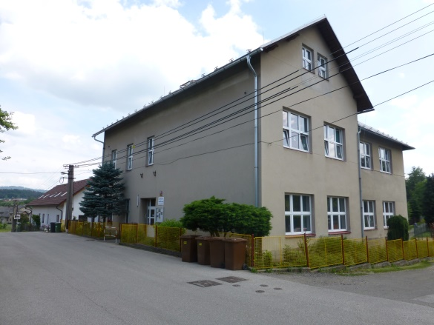

Základní škola
ZŠ je školou pouze s 1. stupněm. Vyučuje se v 5 ročnících a 4 třídách, kapacita je 75 žáků. Škola má vlastní tělocvičnu. Mezi venkovní prostory patří zahrada, která je vybavena prolézačkami, skluzavkou, kolotočem a pískovištěm. Ke škole také patří víceúčelové hřiště s umělým povrchem, které využívá také veřejnost. Škola není bezbariérová a stojí v centru obce. Škola má v plánu provedení rekonstrukce budovy, jejíž součástí bude celková modernizace, zateplení, učebny na přírodní vědy a digitální technologie. V roce 2022 byla provedena přístavba šaten.
Mateřská škola
Mateřská škola má 1 třídu a kapacitu 28 dětí. MŠ je ve stejné budově jako ZŠ. Jídelnu a zahradu tak využívají obě školy společně.
Školní družina
Školní družina má od 1. 9. 2024 kapacitu 60 účastníků.
Školní jídelna
Školní jídelna má kapacitu 100 strávníků.

- MATEŘSKÁ ŠKOLA JENIŠOVICE – PŘÍSPĚVKOVÁ ORGANIZACE
Právnická osoba vykonává činnost mateřské školy a školní jídelny.

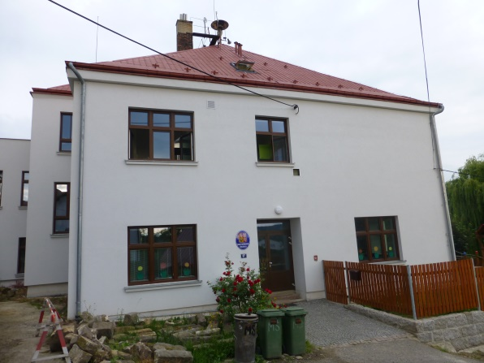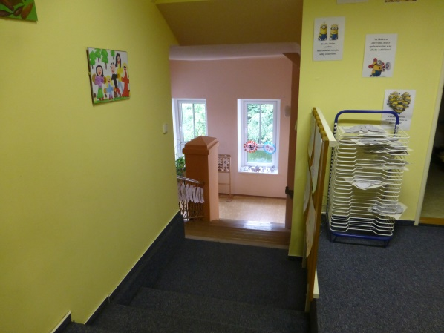

Mateřská škola
Mateřská škola má od 1. 9. 2021 celkem 4 třídy a kapacitu 90 dětí. Škola má tělocvičnu a využívá zahradu s herními prvky, školní zahrada je oplocená. MŠ není bezbariérová, stojí asi 100 m od návsi. Do mateřské školy dochází také děti z okolních sídel např. Frýdštejna, Roudného, Sestroňovic, Hrubého Rohozce a Voděrad. V roce 2025 proběhla rekonstrukce vnitřních prostor (oddělení MŠ a sociální zařízení).
Školní jídelna
Školní jídelna má rovněž od 1. 9. 2021 kapacitu 90 strávníků.

- ZÁKLADNÍ ŠKOLA JENIŠOVICE, OKRES JABLONEC NAD NISOU – PŘÍSPĚVKOVÁ ORGANIZACE
Právnická osoba vykonává činnost základní školy, školní družiny a školní jídelny.

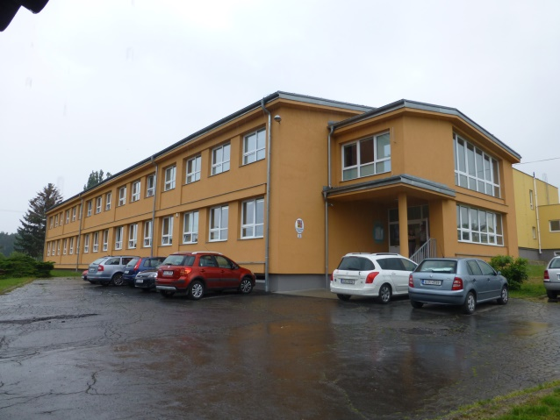

Základní škola
ZŠ je úplnou školou s 1. až 9. ročníkem. Vyučuje se ve 12 třídách, kapacita je 250 žáků. Škola má dvě tělocvičny. Velká byla rekonstruována v roce 2002, malá je vedle školní družiny (slouží i jako gymnastický sál), obě může využít i veřejnost. V roce 2013 byla škola zateplena a byla vyměněna okna. V roce 2014 došlo k výměně elektroinstalace a vymalování chodeb a tříd. Rovněž byla zrekonstruována cvičná kuchyňka. V roce 2019 byla dokončena rekonstrukce odborné učebny fyziky a chemie. V roce 2020 byla zrekonstruována a moderně vybavena školní kuchyň. Za budovou školy byl nedávno vybudován nový sportovní areál s atletickým stadionem (využívá i Sokol Jenišovice), za ním je dětské hřiště s prolézačkami a houpačkami. V atriu školy jsou lavičky a betonový stůl pro stolní tenis. Před budovou školy je nový dřevěný altánek, využívaný jako venkovní učebna. V prostorách školy je např. i cvičná kuchyňka, počítačová učebna a školní knihovna. Při škole pracuje pobočka Základní umělecké školy v Železném Brodě v oborech hudebním (klavír, housle) a výtvarném. Škola není bezbariérová a nachází se asi 200 m od návsi. Byla provedena rekonstrukce šaten i úprava povrchů a parkoviště v areálu školy i úprava podlah ve 2 třídách.
Školní družina
Školní družina má od 1. 9. 2023 kapacitu 60 účastníků. Je umístěna v budově přístavby.
Školní jídelna
Školní jídelna má kapacitu 300 strávníků. Je umístěna v budově přístavby.

- ZÁKLADNÍ ŠKOLA KOBYLY, OKRES LIBEREC – PŘÍSPĚVKOVÁ ORGANIZACE
Právnická osoba vykonává činnost základní školy, školní družiny a školní jídelny.

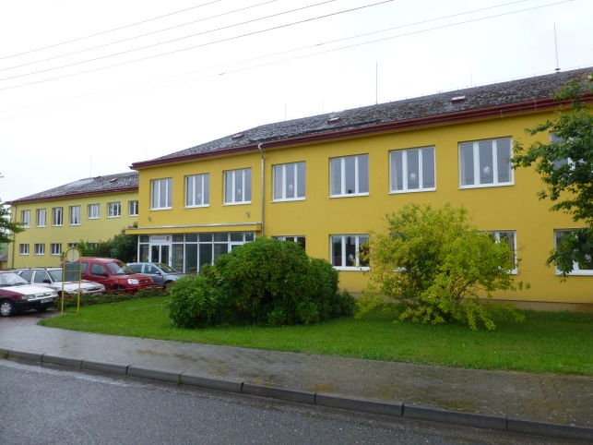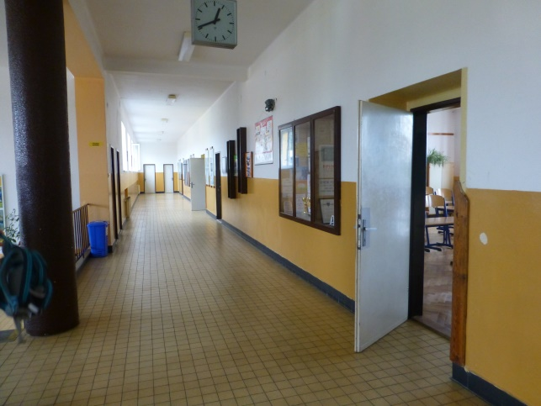

Základní škola
ZŠ je úplnou školou s 1. až 9. ročníkem. Vyučuje se v 6 třídách, od 1. 9. 2023 je kapacita 130 žáků. Škola má vlastní tělocvičnu. Do školního areálu patří dále fotbalové hřiště či tenisový kurt. Škola není bezbariérová a stojí v centru sídla Nechálov, při hlavní silnici spojující Kobyly s Havlovicemi. Škola by chtěla realizovat rekonstrukce sociálních zařízení, školního hřiště a v učebnách vyměnit osvětlení. Dochází k postupné obměně vnitřního vybavení. 1 učebna byla vybavena digitální technikou.
Školní družina
Školní družina má od 1. 9. 2023 kapacitu 42 účastníků.
Školní jídelna
Školní jídelna má od 1. 9. 2023 kapacitu 130 strávníků. Došlo k pořízení myčky nádobí.

- ZÁKLADNÍ ŠKOLA A MATEŘSKÁ ŠKOLA MALÁ SKÁLA, OKRES JABLONEC NAD NISOU, PŘÍSPĚVKOVÁ ORGANIZACE
Právnická osoba vykonává činnost základní školy, mateřské školy, školní družiny a školní jídelny.

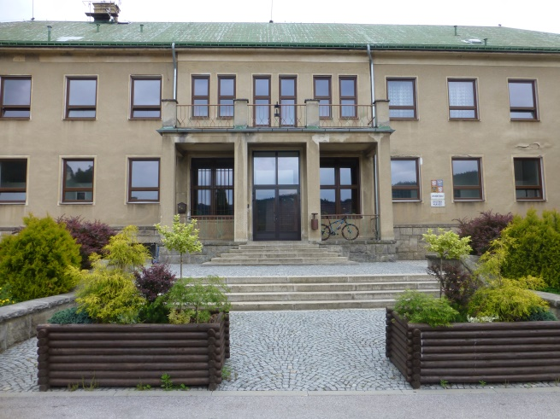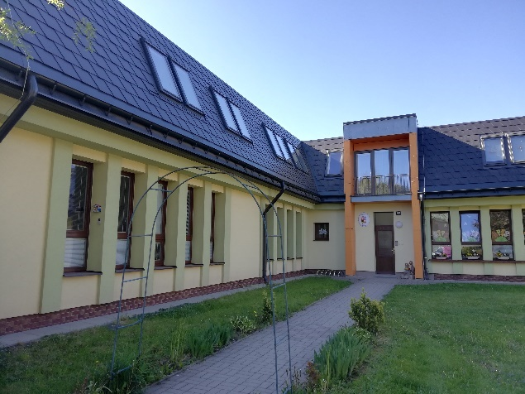

Základní škola
ZŠ je úplnou školou s 1. až 9. ročníkem. Vyučuje se v 9 třídách, kapacita je 190 žáků. V budově je dále učebna fyziky a chemie, cvičná kuchyňka, učebna pro pracovní činnosti, vybavená počítačová učebna, 3 kabinety, 2 sborovny, školní kiosek. Škola má vlastní tělocvičnu a venkovní sportovní areál, vhodný pro míčové hry (malá kopaná, odbíjená, tenis), skok daleký, hod míčkem, vrh koulí, skok vysoký a běžecké disciplíny (150 m ovál s umělou hmotou). Škola není bezbariérová a nachází se nedaleko (asi 350 m) od centra obce. Školu navštěvují žáci i z dalších osad obce Malá Skála (Sněhov, Mukařov, Bobov a Záborčí) i z okolních obcí Líšný, Rakousy a Koberovy. V roce 2019 byly provedeny velké stavební úpravy v podkroví na učebny polytechnického vzdělávání, chemie a fyziky, knihovny a informačního centra. Škola má řadu záměrů na rekonstrukce a obnovu budovy i vnitřního vybavení – sociální zařízení, rozvody vody, podlahy, rozšíření školní kuchyně a jídelny, vybavení učeben a kabinetů.
Mateřská škola
Mateřská škola má 2 třídy a od 1 .6. 2022 kapacitu 48 dětí. V budově je i školní jídelna – výdejna (obědy se dováží ze ZŠ). U budovy školy je zahrada. V budově MŠ sídlí i obecní knihovna. Škola je částečně bezbariérová a nachází se v sousedství ZŠ. Škola hodlá rekonstruovat sociální zařízení v 1. třídě a rozvody vody a rozšířit oddělení MŠ.
Školní družina
Školní družina má kapacitu 44 účastníků.
Školní jídelna
Školní jídelna v budově ZŠ má kapacitu 230 strávníků.
Školní jídelna – výdejna
Školní jídelna – výdejna v budově MŠ má kapacitu 48 strávníků.

- MATEŘSKÁ ŠKOLA, MÍROVÁ POD KOZÁKOVEM, PŘÍSPĚVKOVÁ ORGANIZACE
Právnická osoba vykonává činnost mateřské školy a školní jídelny.

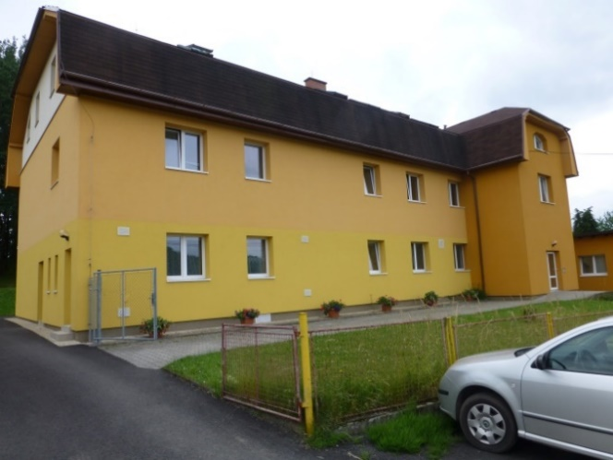

Mateřská škola
Mateřská škola má 4 třídy a kapacitu 96 dětí. Zahrada u mateřské školy má vpředu spíše okrasný charakter, v zadní části slouží k pohybovému vyžití dětí. Jsou zde skluzavky, pískoviště a nově zabudované houpačky, dále malý les a lavičky. Vedle školy je hřiště sloužící i pro veřejnost. Škola není bezbariérová, nachází se asi 300 m od autobusové zastávky v sídle Chutnovka, přibližně 1 km od obecního úřadu. Škola hodlá rekonstruovat střechu, rozvody elektřiny, vybavení školní kuchyně, vyměnit topení, vybavit zahradu zastřešeným altánem a herními prvky.
Školní jídelna
Školní jídelna má kapacitu 220 strávníků, obědy se odtud dováží i do ZŠ v části Bělá. Plánuje se zřízení výtahu.

- ZÁKLADNÍ ŠKOLA, MÍROVÁ POD KOZÁKOVEM, PŘÍSPĚVKOVÁ ORGANIZACE
Právnická osoba vykonává činnost základní školy, školní družiny a školní jídelny-výdejny.

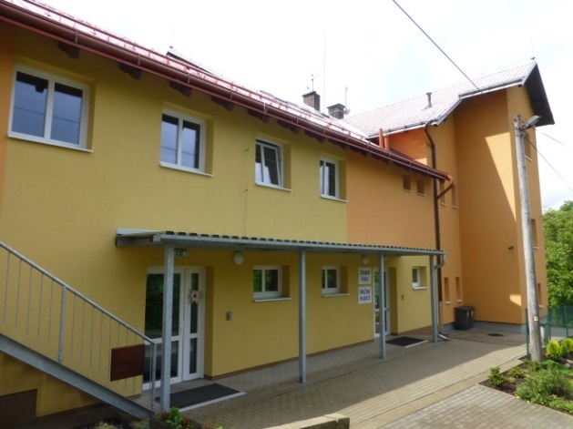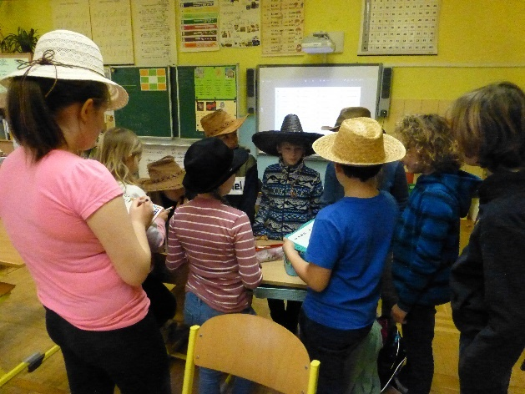
Základní škola
ZŠ je školou pouze s 1. stupněm. Vyučuje se v 5 ročnících a 5 třídách, od 1. 9. 2020 je kapacita 95 žáků. Budova byla nově zrekonstruována (zateplení a vybudování nové učebny) a přistavěn nový objekt s tělocvičnou, šatnami a sociálním zařízením. Jsou dokončeny úpravy okolí školy, na školní zahradě jsou instalovány nové herní prvky, došlo k odhlučnění tělocvičny. U školy je i zahrada s herními prvky. Škola není bezbariérová a stojí asi 200 m od centra Bělé u Turnova. Škola se chystá investovat do venkovních učeben a vybavení pro přírodovědecký kroužek, do rekonstrukce sportovišť ve venkovním prostředí a školního zahradního altánu.
Školní družina
Školní družina má kapacitu 60 účastníků.
Školní jídelna – výdejna
Školní jídelna – výdejna má kapacitu 100 strávníků, obědy se dovážejí z MŠ v části Chutnovka. Bylo provedeno odhlučnění školní jídelny.

- MATEŘSKÁ ŠKOLA OHRAZENICE, OKRES SEMILY – PŘÍSPĚVKOVÁ ORGANIZACE
Právnická osoba vykonává činnost mateřské školy a školní jídelny

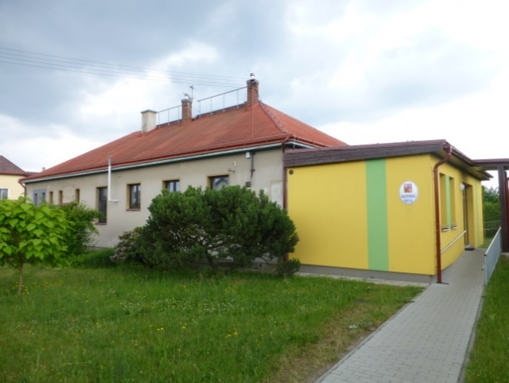

Mateřská škola
Mateřská škola má 2 třídy a od 1. 9. 2023 kapacitu 42 dětí. Na pozemku je upravená školní zahrada, vybavená relaxačními sety a dalším vhodným zařízením pro relaxaci a pohybové vyžití dětí. Škola je bezbariérová na okraji obce asi 350 m od návsi. MŠ realizovala polytechnické hřiště, v dlouhodobém výhledu je rozšíření prostor.
Školní jídelna
Školní jídelna má od 1. 9. 2023 kapacitu 44 strávníků. Uskutečnila se rekonstrukce kuchyně – dlažba, obklady, baterie.

- ZÁKLADNÍ ŠKOLA OHRAZENICE, OKRES SEMILY – PŘÍSPĚVKOVÁ ORGANIZACE
Právnická osoba vykonává činnost základní školy, školní družiny a školní jídelny.

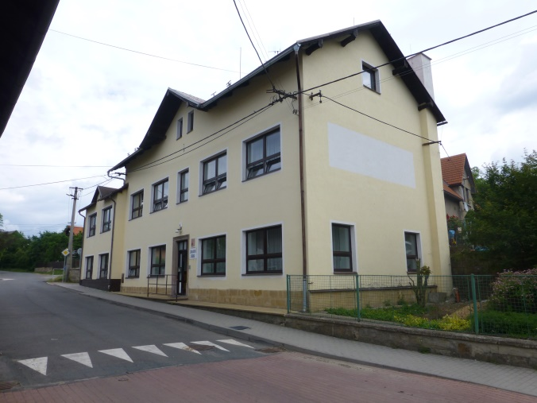

Základní škola
ZŠ je školou pouze s 1. stupněm. Vyučuje se v 5 ročnících a 3 třídách, kapacita je 100 žáků. V hlavní budově sídlí vedení školy, jsou zde všechny učebny a kabinety se sbírkami. V budově obecního úřadu je i tělocvična a počítačová učebna. Nedaleko školy se nachází hřiště, sloužící i pro veřejnost. Škola není bezbariérová. Škola se nachází v centru obce přímo na návsi. Škola se chystá investovat do zateplení pláště budovy. V roce 2019 proběhla rekonstrukce 2 tříd, v roce 2022 modernizace počítačové učebny.
Školní družina
Školní družina má kapacitu 30 účastníků, je umístěná ve vedlejší budově obecního úřadu.
Školní jídelna
Školní jídelna má kapacitu 74 strávníků a je umístěná ve vedlejší budově obecního úřadu.

- MATEŘSKÁ ŠKOLA OLEŠNICE, OKRES SEMILY, PŘÍSPĚVKOVÁ ORGANIZACE
Právnická osoba vykonává činnost mateřské školy a školní jídelny.

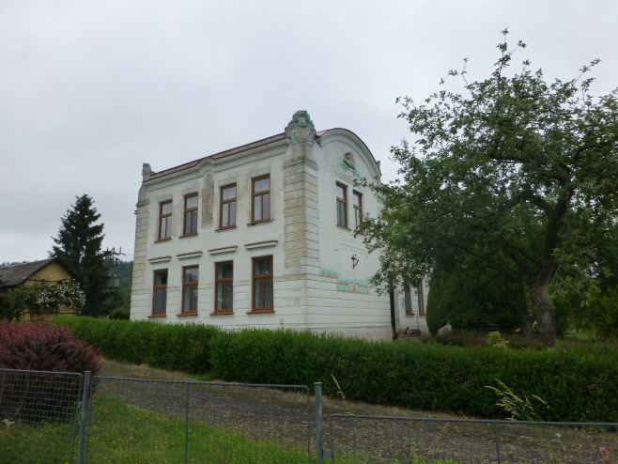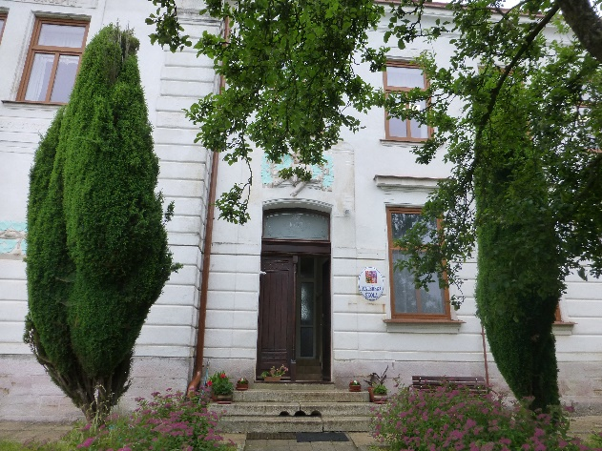

Mateřská škola
Mateřská škola má 1 třídu a kapacitu 25 dětí. Budova je obklopena zahradou s herními prvky. Škola není bezbariérová, nachází se v blízkosti lesa asi 200 m od návsi. MŠ chce investovat do úpravy venkovního prostředí.
Školní jídelna
Školní jídelna má kapacitu 25 strávníků.

- MATEŘSKÁ ŠKOLA PACEŘICE, PŘÍSPĚVKOVÁ ORGANIZACE
Právnická osoba vykonává činnost mateřské školy a školní jídelny.

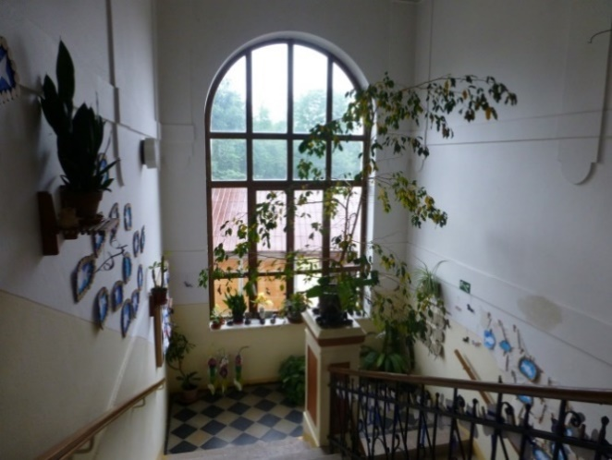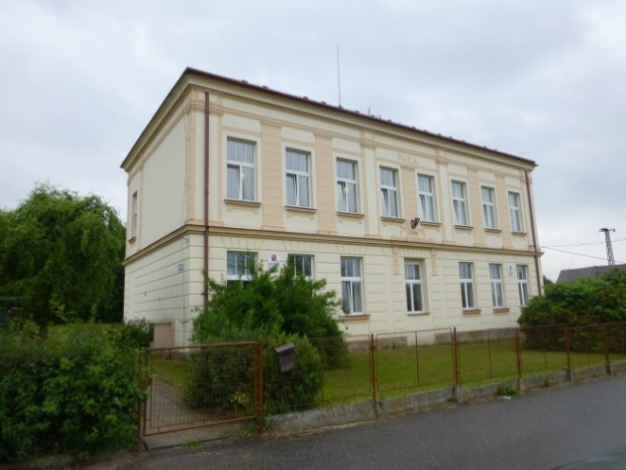

Mateřská škola
Mateřská škola má 2 třídy a kapacitu 32 dětí. Jedna třída je hernou, druhá ložnicí. MŠ je provozována v bývalé dvoupodlažní budově základní školy, která pochází ze začátku 20. století. Na budovu mateřské školy bezprostředně navazuje zahrada, která je vybavena novými herními prvky. Škola není bezbariérová, nachází se asi 150 m od návsi. Škola chce provést výměnu oken.
Školní jídelna
Školní jídelna má kapacitu 32 strávníků.

- ZÁKLADNÍ ŠKOLA A MATEŘSKÁ ŠKOLA, PĚNČÍN, OKRES LIBEREC, PŘÍSPĚVKOVÁ ORGANIZACE
Právnická osoba vykonává činnost základní školy, mateřské školy, školní družiny a školní jídelny.

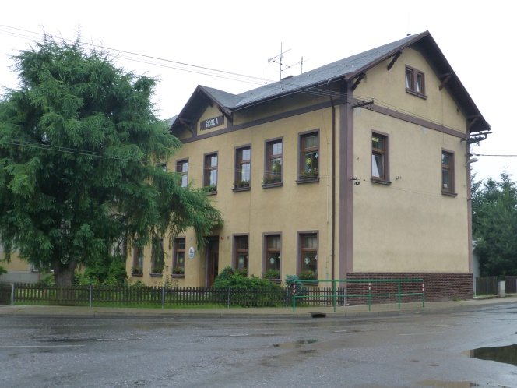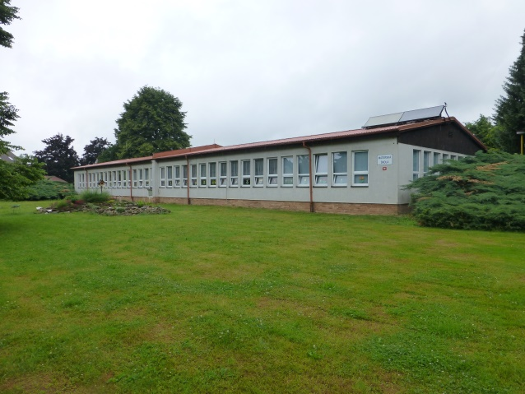
Základní škola
ZŠ je školou pouze s 1. stupněm. Vyučuje se v 5 ročnících a 3 třídách, od 1.9.2022 je kapacita 55 žáků. Ve škole je i počítačová učebna a učebna pro výtvarnou výchovu. Zadním vchodem je budova spojena se školní zahradou s pískovištěm. Škola nemá vlastní tělocvičnu. Využívá pro výuku, zájmové kroužky a školní i mimoškolní akce sál sokolovny Pěnčín (renovovaný s hygienickým zázemím), dále sportovní areál TJ Pěnčín (velké travnaté fotbalové hřiště, tenisový kurt, hřiště s umělým povrchem, zpevněná asfaltová plocha, malý venkovní plavecký bazén s filtrací), k veřejným vystoupením, divadelním představením, koncertům a školnímu plesu též sál kulturního domu v Pěnčíně. Škola není bezbariérová. Škola se nachází v centru obce na křižovatce. Základní škola je školou spádovou, navštěvují jí i děti z obcí Čtveřín, Doubí, Soběslavice, případně dalších. Pravidelný svoz je zajištěn mikrobusem obecního úřadu. Byla provedena modernizace PC učebny. Plánuje se výstavba dílniček pro pracovní činnosti ze stávajících kůlen a interaktivních zařízení.
Mateřská škola
Mateřská škola má 2 třídy a má od 1.9.2023 kapacitu 44 dětí. V budově mateřské školy je také obecní knihovna se zvláštním vchodem, ale i s možností vstupu z prostor mateřské školy. Okolí budovy tvoří rozlehlá zahrada s pískovištěm, několika dřevěnými prvky, vzrostlými stromy, zeleninovým záhonem a zoo koutkem. Zahrada mateřské školy je využívána též jako veřejné hřiště. Podobně jako ZŠ využívá i MŠ též sportovní areál TJ Pěnčín a místní kulturní dům. Škola je bezbariérová. Nachází se v centru obce asi 150 m od ZŠ. Od stavebních úprav pro dvouleté děti bylo z důvodu změny legislativy upuštěno. Plánují se rekonstrukce podlah a vybudování mlatových cest.
Školní družina
Školní družina má od 1.9.2024 kapacitu 55 účastníků.
Školní jídelna
Školní jídelna má kapacitu 100 strávníků, je umístěna v budově mateřské školy a zajišťuje stravování pro děti z mateřské školy i žáky základní školy.

- MATEŘSKÁ ŠKOLA PŘEPEŘE, OKRES SEMILY – PŘÍSPĚVKOVÁ ORGANIZACE
Právnická osoba vykonává činnost mateřské školy a školní jídelny.

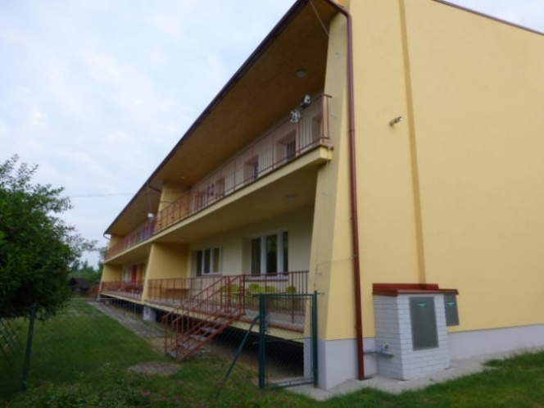

Mateřská škola
Mateřská škola má 3 třídy a od 1. 9. 2020 kapacitu 60 dětí. V rozlehlé budově též sídlí obecní úřad a je zde i školní družina pro ZŠ. Vybavení školy doplňuje školní zahrada s nově opraveným pískovištěm, bazénem, dřevěným domečkem, kovovými i dřevěnými průlezkami, houpačkami a několika stromy. Škola není bezbariérová, nachází se asi 200 m od návsi. MŠ plánuje investovat do bezbariérovosti a úprav zahrady. Postupně se realizují investice do vnitřního vybavení.
Školní jídelna
Školní jídelna má od 1. 9. 2024 kapacitu 130 strávníků, zajišťuje stravování i pro základní školu. Plánuje se výtah.

- ZÁKLADNÍ ŠKOLA PŘEPEŘE, OKRES SEMILY – PŘÍSPĚVKOVÁ ORGANIZACE
Právnická osoba vykonává činnost základní školy, školní dužiny a školní jídelny.

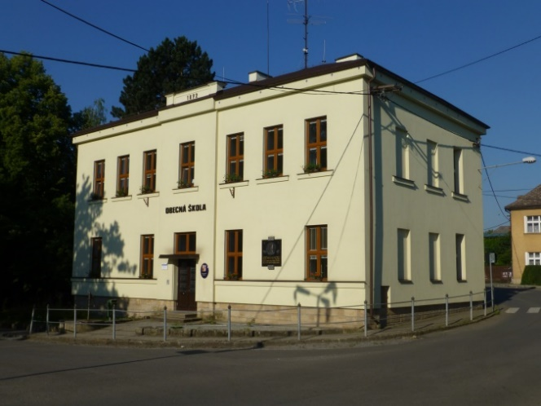

Základní škola
ZŠ je školou pouze s 1. stupněm. Vyučuje se v 5 ročnících a 4 třídách, kapacita je 70 žáků. Škola nemá vlastní školní jídelnu, žáci se stravují v prostorách školní družiny v mateřské škole. Škola nevlastní tělocvičnu ani hřiště. Hodiny tělesné výchovy se odehrávají v tělocvičně TJ Sokol Přepeře. Škola využívá též 2 hřiště v majetku obce Přepeře. Školní zahrada je v současné době v plánované rekonstrukci. Škola není bezbariérová. Škola je umístěna v centru obce přímo na návsi. Školu spádově navštěvují žáci Přepeř, Modřišic a okrajové části Turnova. Plánován je projekt přístavby školy a rekonstrukce počítačové učebny.
Školní družina
Školní družina má kapacitu 30 účastníků, nachází se v objektu mateřské školy. Plánuje se rekonstrukce školní družiny.

- MATEŘSKÁ ŠKOLA PŘÍŠOVICE, OKRES LIBEREC – PŘÍSPĚVKOVÁ ORGANIZACE
Mateřská škola vykonává činnost mateřské školy a školní jídelny.

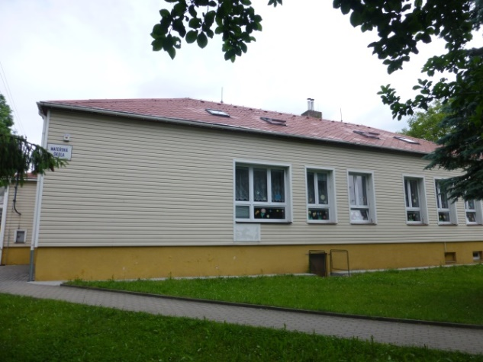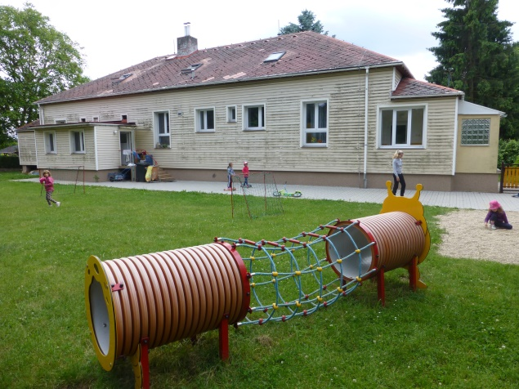
Mateřská škola
Mateřská škola má 2 třídy a kapacitu 50 dětí. V roce 1997 se upravil půdní prostor na stálou ložnici včetně hygienického zařízení. Mateřská škola je obklopena zahradou se vzrostlými stromy. Je zde umístěno pískoviště, několik průlezek, kolotoč, houpačky, skluzavka, zahradní domeček, lanový most, lezecká stěna, mlhoviště a námořní loď. S drobnou úpravou může být škola bezbariérová. Nachází se nedaleko železniční zastávky mezi panelovým sídlištěm a historickou částí obce. MŠ chce investovat do bezbariérovosti. V podkrovních prostorech MŠ byl nedávno instalován klimatizační systém. Plánuje se doplnění školní zahrady o nové herní prvky, v dlouhodobém výhledu je rekonstrukce topení.
Školní jídelna
Školní jídelna má kapacitu 55 strávníků.

- ZÁKLADNÍ ŠKOLA PŘÍŠOVICE, OKRES LIBEREC – PŘÍSPĚVKOVÁ ORGANIZACE
Právnická osoba vykonává činnost základní školy, školní družiny a školní jídelny.

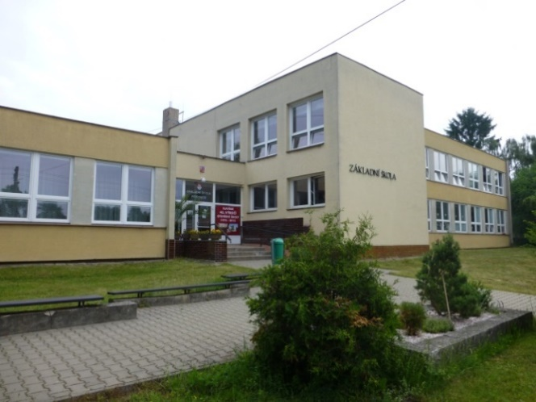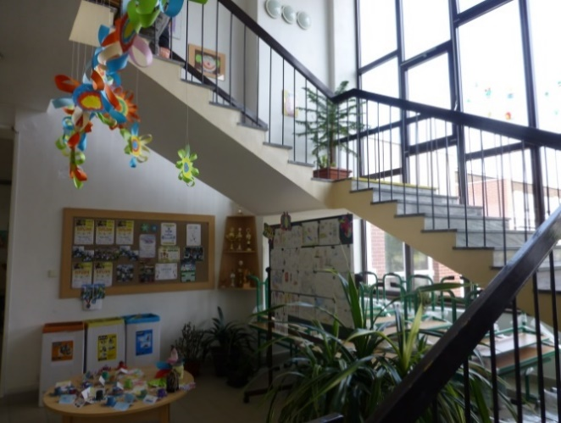

Základní škola
ZŠ je školou pouze s 1. stupněm. Vyučuje se v 5 ročnících a 5 třídách, kapacita je 125 žáků.
K budově školy je přistavěna nová sportovní hala, kterou žáci využívají při hodinách tělesné výchovy, sportovních kroužcích, ale i k pořádání meziškolních turnajů. Hala slouží i pro veřejnost. Škola má k dispozici vlastní terasu se zahradou, kde je pískoviště a doskočiště pro skok do dálky, řadu herních prvků a altánek, prostor pro míčové hry a pevně zabudovaný stůl pro stolní tenis. Škola není bezbariérová. Škola se nachází blízko centra obce, asi 200 m od kostela a obecního úřadu. Škola plánuje investice do venkovní přírodovědné učebny, vybudování školní knihovny, školní dílny a rovněž by zde chtěla zřídit 2. stupeň (s celkem 8 třídami). V roce 2019 bylo vybudováno venkovní hřiště.
Školní družina
Školní družina má od 1. 9. 2024 kapacitu 60 účastníků, má dvě oddělení.
Školní jídelna
Školní jídelna má kapacitu 100 strávníků. Plánuje se zázemí pro zdravou jídelnu.

- ZÁKLADNÍ ŠKOLA RADOSTÍN, OKRES LIBEREC, PŘÍSPĚVKOVÁ ORGANIZACE
Právnická osoba vykonává činnost základní školy, školní družiny a školní jídelny.

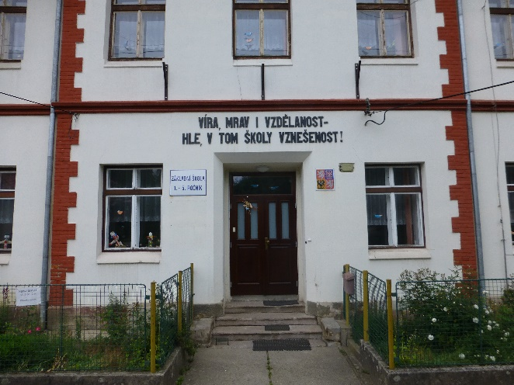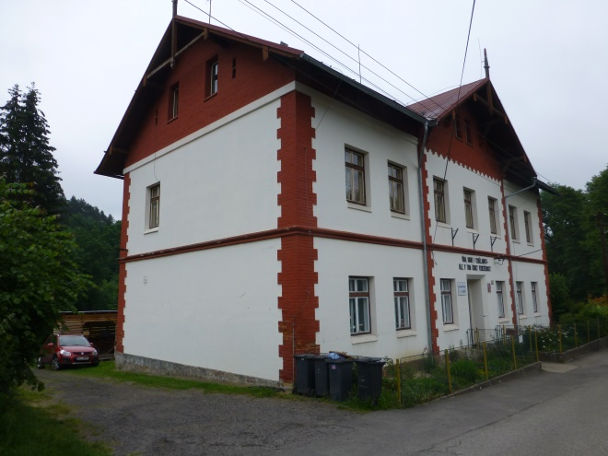

Základní škola
ZŠ je školou pouze s 1. stupněm. Vyučuje se v 5 ročnících a 3 třídách, kapacita je 50 žáků. Škola má vlastní malou tělocvičnu. U základní školy je neobvykle řešené dětské hřiště, celé prostranství v okolí školy je využíváno k setkávání lidí a pořádání mnohých akcí v obci. Škola není bezbariérová a nachází se na okraji Radostína, což je jedno ze sídel obce Sychrov. Škola realizovala investici do školního hřiště a rekonstrukci školní kuchyňky, plánuje modernizaci jazykové učebny, přestavbu půdních prostor na kabinety a klubovny, rekonstrukci střechy a dovybavení tělocvičny.
Školní družina
Školní družina má kapacitu 45 účastníků.
Školní jídelna – výdejna
Školní jídelna – výdejna má od 1. 9. 2023 kapacitu 50 strávníků, obědy se dováží ze ZŠ Hodkovice nad Mohelkou.

- MATEŘSKÁ ŠKOLA ROVENSKO POD TROSKAMI, PŘÍSPĚVKOVÁ ORGANIZACE
Právnická osoba vykonává činnost mateřské školy a školní jídelny - výdejny.

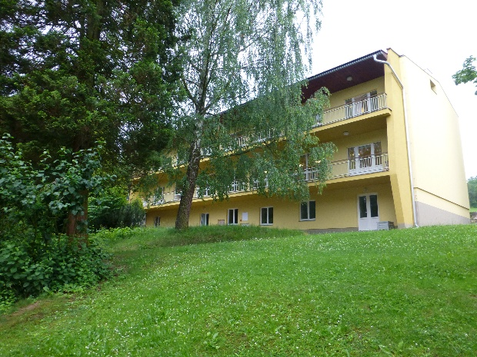

Mateřská škola
Mateřská škola má 2 třídy a kapacitu 50 dětí. U školy je zahrada s herními prvky. MŠ využívá i tělocvičnu v základní škole. Škola není bezbariérová, nachází se asi 600 m od náměstí. Škola přijímá děti i z okolních sídel (např. Lestkova, Veselé, Ktové, Troskovic, Štěpánovy Lhoty). Specifikem mateřské školy je soužití dvou výchovně-vzdělávacích modelů pod jednou střechou, jedním z nich je waldorfská pedagogika. Škola provedla rekonstrukci sociálního zařízení a plánuje vybudování zázemí pro pedagogy a vybudování školní knihovny a rovněž rozšíření prostor MŠ.
Školní jídelna – výdejna
Škola nemá vlastní kuchyň, obědy se dováží z bezprostředně sousedící ZŠ, svačiny se připravují v mateřské škole. Kapacita výdejny je 50 strávníků.

- ZÁKLADNÍ ŠKOLA ROVENSKO POD TROSKAMI, PŘÍSPĚVKOVÁ ORGANIZACE
Právnická osoba vykonává činnost základní školy, školní družiny a školní jídelny.

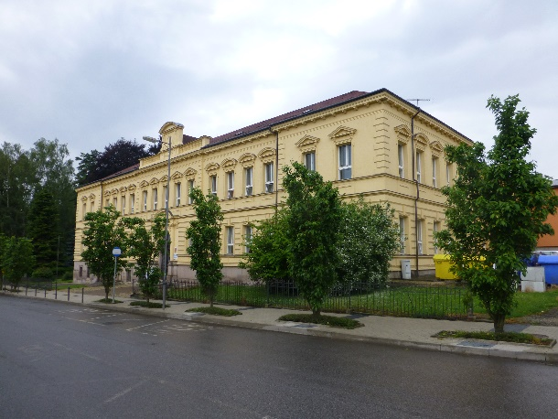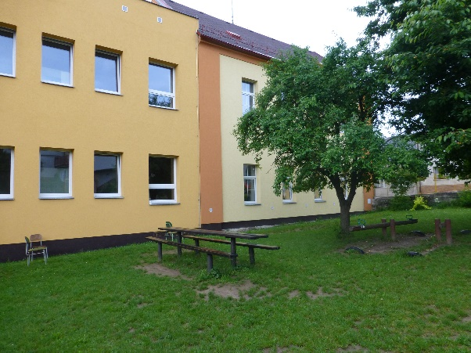

Základní škola
ZŠ je úplnou školou s 1. až 9. ročníkem. Vyučuje se v 9 třídách, kapacita je 260 žáků. Škola má dvě budovy. V hlavní budově jsou třídy 2. stupně, vedení školy, hlavní budova je spojena krčkem s novou moderní sportovní halou. V samostatném objektu 100 m od hlavní budovy jsou třídy 1. stupně a školní zahrada. Součástí školy je i posilovna. V obci blízko školy je zimní stadion. Obě budovy nejsou bezbariérové a nachází se asi 600 m od náměstí při hlavní silnici. Základní škola je spádovou školou, dojíždí do ní žáci z dalších sídel patřících pod obec Rovensko pod Troskami (Štěpánovice, Václaví), ale i z okolních obcí (Ktová, Libuň, Újezd pod Troskami, Troskovice, Holenice, Veselá u Semil, Žernov, Tatobity, části obcí Hrubá Skála, Karlovice, Radostná pod Kozákovem). Postupně dochází k obnově vnitřního vybavení (IT vybavení, nábytek), byla rekonstruována multimediální učebna a kotelna, pořízen schodolez, upravena učebna pracovních činností, kuchyňka pro žáky a doplněno vybavení kuchyně. Škola plánuje investice do rekonstrukce a vybavení odborných učeben, rekonstrukce střechy, rozvodů vody, úpravy venkovního prostředí, vybudování zázemí pro pracovníky školy a školní poradenské pracoviště, vytvoření vnitřního a venkovního zázemí pro komunitní aktivity, vybavení kmenových tříd.
Školní družina
Školní družina má kapacitu 50 účastníků a je umístěna ve vedlejší budově.
Školní jídelna
Školní jídelna má kapacitu 365 strávníků, obědy s z hlavní budovy dovážejí do sousední mateřské školy.

- ZÁKLADNÍ ŠKOLA A MATEŘSKÁ ŠKOLA, SVIJANSKÝ ÚJEZD, OKRES LIBEREC, PŘÍSPĚVKOVÁ ORGANIZACE
Právnická osoba vykonává činnost základní školy, mateřské školy, školní družiny a školní jídelny.

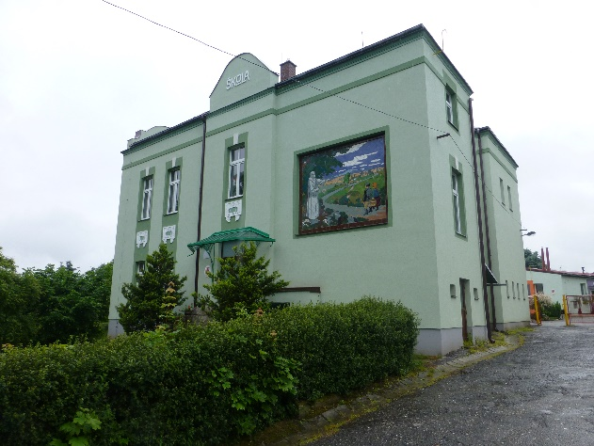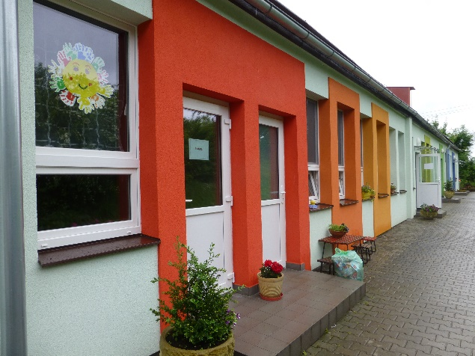

Základní škola
ZŠ je školou pouze s 1. stupněm. Vyučuje se v 5 ročnících a 2 třídách, kapacita je 30 žáků. Součástí školy je tělocvična. Škola využívá sportovní areál u koupaliště. Škola není bezbariérová. Nachází se blízko v centru obce na vršku asi 100 m od návsi.
Mateřská škola
Mateřská škola má 2 třídy a kapacitu 40 dětí. V budově je i školní jídelna, kam se chodí stravovat i žáci ze ZŠ, která s MŠ přímo sousedí. V objektu nově zrekonstruované mateřské školy je zahrada. Škola je bezbariérová. Škola se chystá investovat do venkovní přírodovědné učebny.
Školní družina
Školní družina má od 1. 9. 2023 kapacitu 30 účastníků.
Školní jídelna
Školní jídelna má kapacitu 70 strávníků a je umístěna v budově mateřské školy.

- MASARYKOVA ZÁKLADNÍ ŠKOLA A MATEŘSKÁ ŠKOLA TATOBITY, PŘÍSPĚVKOVÁ ORGANIZACE
Právnická osoba vykonává činnost základní školy, mateřské školy, školní družiny a školní jídelny.

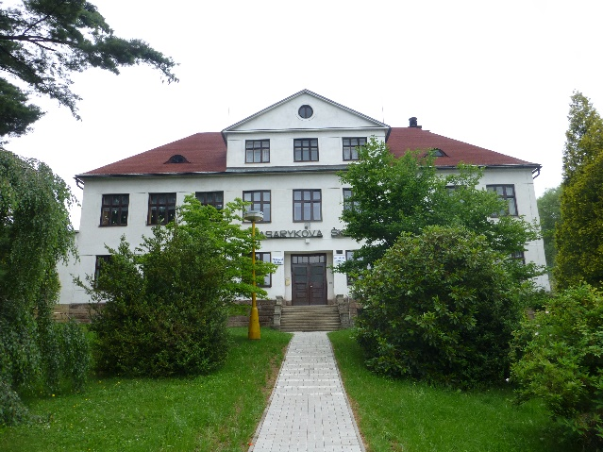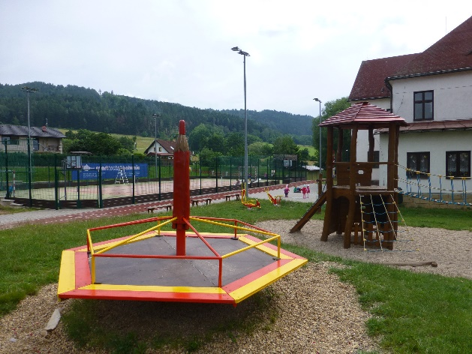

Základní škola
ZŠ je školou pouze s 1. stupněm. Vyučuje se v 5 ročnících a 2 třídách, kapacita je 40 žáků. Škola má vlastní tělocvičnu. U školy je také víceúčelové hřiště, které přednostně využívají žáci ZŠ. Součástí velké zahrady jsou houpačky, kolotoč, pískoviště, prolézačky a skluzavka. Škola není bezbariérová a je nedaleko centra obce. Škola se chystá investovat do rekonstrukce šaten, výměny kotle, výměny osvětlení a keramické dílny. V dlouhodobějším horizontu je plánováno vybudování nových tříd ZŠ.
Mateřská škola
Mateřská škola má 2 třídy a od 1. 9. 2020 kapacitu 48 dětí. MŠ je ve stejné budově jako ZŠ. Jídelnu, zahradu a hřiště tak využívají obě školy společně. Škola chce investovat do stavebních úprav v MŠ, šaten a osvětlení. V dlouhodobějším horizontu je plánováno vybudování nových tříd MŠ.
Školní družina
Školní družina má kapacitu 30 účastníků. Plánuje se investice do izolace školní družiny.
Školní jídelna
Školní jídelna má kapacitu 70 strávníků. V plánu je rekonstrukce.

- MATEŘSKÁ ŠKOLA TURNOV, 28. ŘÍJNA 757, PŘÍSPĚVKOVÁ ORGANIZACE
Právnická osoba vykonává činnost mateřské školy a školní jídelny.

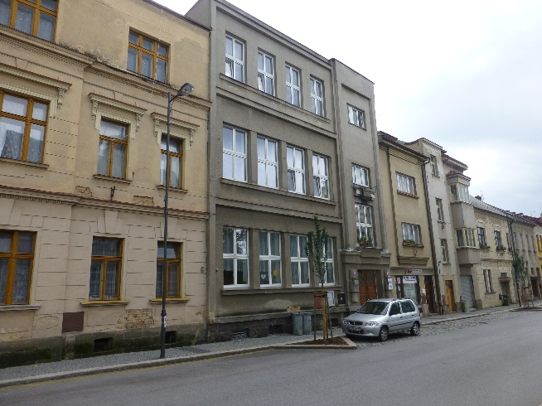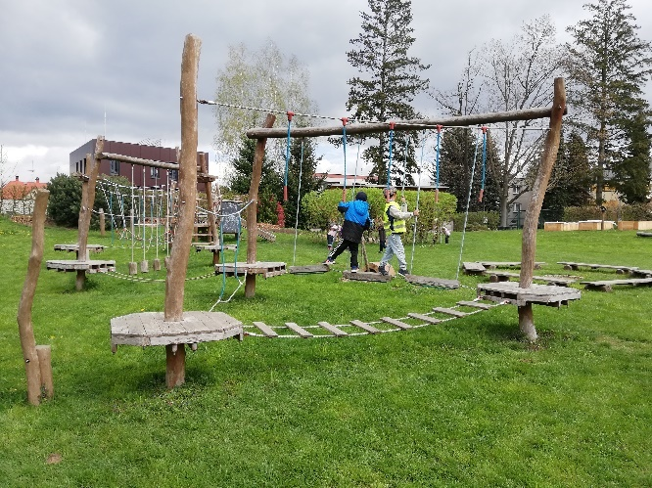

Mateřská škola
Mateřská škola má 4 třídy a kapacitu 74 dětí. Je nejstarší mateřskou školou ve městě, neboť takto slouží již od roku 1945. V suterénu je kuchyň s provozními prostory. Z chodby suterénu je možné se dostat na malou školní zahradu. V současné době má škola ale již i novou školní zahradu, nedaleko od mateřské školy. Škola není bezbariérová, je umístěna asi 400 m od náměstí. Byla provedena výměna kotlů. Škola chce investovat do zateplení a opravy fasády z jedné strany, výměny osvětlení a keramické pece. Byly provedeny investice do školní zahrady – zastínění, herní prvky, venkovní altán. Plánovány jsou naučné tabule a polytechnické vybavení.
Školní jídelna
Školní jídelna má kapacitu 89 strávníků. Do školní jídelny byl pořízen konvektomat.

- MATEŘSKÁ ŠKOLA TURNOV, ALEŠOVA 1140, PŘÍSPĚVKOVÁ ORGANIZACE
Právnická osoba vykonávala činnost mateřské školy a školní jídelny. Od 1. 9. 2024 byla Mateřská škola Turnov, Alešova 1140, příspěvková organizace převedena ze samostatného právního subjektu na odloučené pracoviště Mateřské školy a Základní školy Sluníčko Turnov, příspěvková organizace.
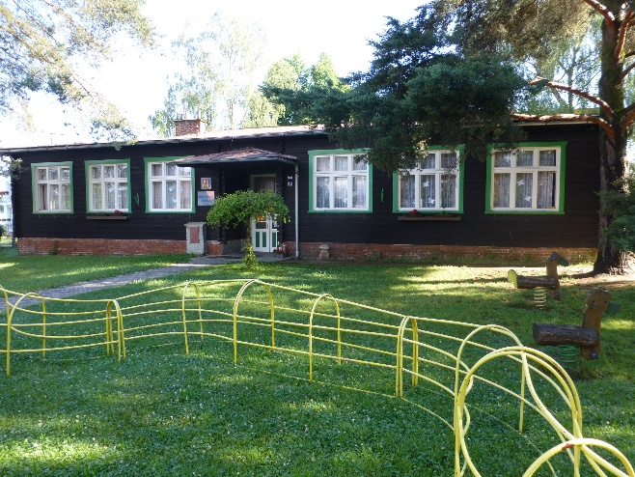

Mateřská škola
Mateřská škola má 3 třídy a do převedení měla kapacitu 52 dětí. Objekt je jednopodlažní, postavený ze dřeva (nazývaný Dřevěnka), přiléhá k němu zahrada. Škola bezprostředně sousedí se ZŠ Skálova, odloučené pracoviště Alešova. Je umístěna nedaleko železniční stanice Turnov a asi 2 km od náměstí Českého ráje. Bylo provedeno zateplení, venkovní úpravy s výukovými prvky na přírodní vědy a technické obory. Byla provedena modernizace prostor tříd.
Školní jídelna
Školní jídelna měla do převedení kapacitu 57 strávníků. Byl zakoupen konvektomat, připravuje se další modernizace školní kuchyně.

- MATEŘSKÁ ŠKOLA TURNOV, BEZRUČOVA 590, PŘÍSPĚVKOVÁ ORGANIZACE
Právnická osoba vykonává činnost mateřské školy a školní jídelny.

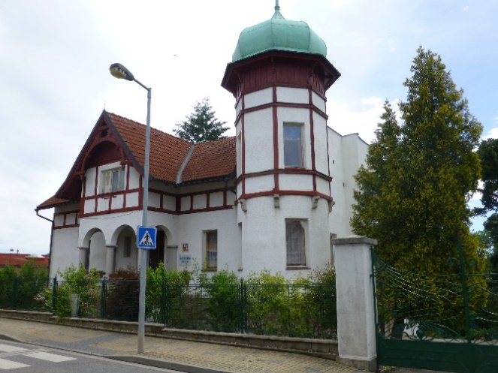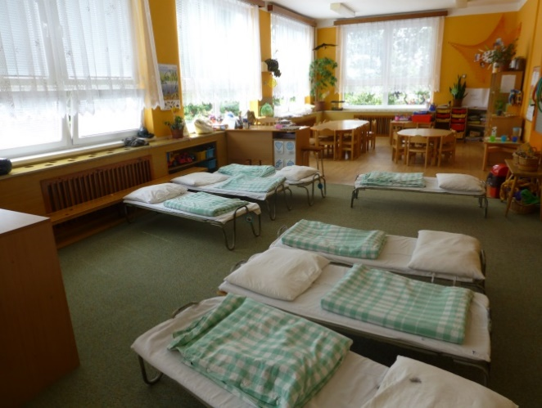

Mateřská škola
Mateřská škola má 3 třídy a kapacitu 65 dětí. Speciální třída pro děti s vadami řeči je od školního roku 2019/20 zrušena. MŠ obklopuje rozlehlá zahrada s novými herními prvky a lesoparkovou úpravou, která díky svahu umožňuje využití i v zimě. Škola je umístěná ve starší vilce zvané Zámeček při silnici směrem k Hrubému Rohozci asi 1,3 km od náměstí.
Školní jídelna
Kapacita školní jídelny je 75 strávníků. Do školní kuchyně byl pořízen konvektomat.

- MATEŘSKÁ ŠKOLA TURNOV, JANA PALACHA 1931, PŘÍSPĚVKOVÁ ORGANIZACE
Právnická osoba vykonává činnost mateřské školy a školní jídelny.

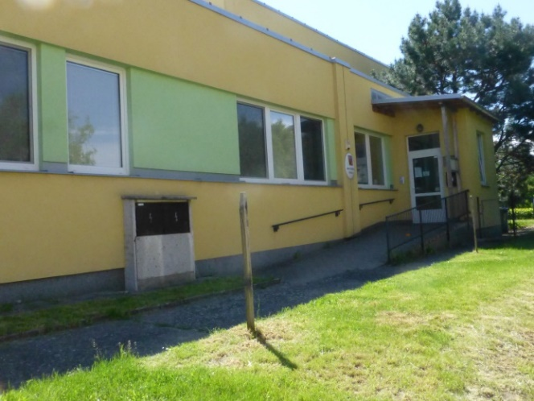
Mateřská škola
Mateřská škola má 3 třídy a kapacitu 54 dětí. V roce 2011 proběhla celková rekonstrukce budovy, v jejímž rámci bylo zakoupeno i nové vybavení do mateřské školy, školní jídelny. K mateřské škole patří i dobře vybavená školní zahrada, kterou lze využívat celoročně. Škola není bezbariérová, 1/3 objektu mají pronajatou lékaři. MŠ je přímo proti budově gymnázia, asi 700 m od náměstí Českého ráje. Byla provedena rekonstrukce sociálních zařízení. Škola chce rekonstruovat venkovní WC a vyměnit osvětlení.
Školní jídelna
Školní jídelna má kapacitu 70 strávníků.

- MATEŘSKÁ ŠKOLA TURNOV-MAŠOV, PŘÍSPĚVKOVÁ ORGANIZACE
Právnická osoba vykonává činnost mateřské školy a školní jídelny.

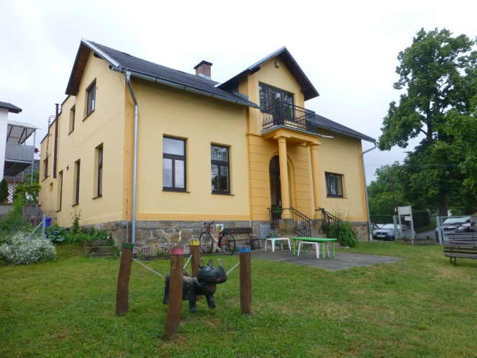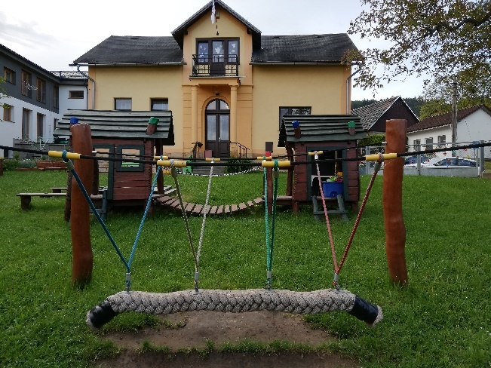

Mateřská škola
Mateřská škola má 2 třídy a kapacitu 45 dětí. V přízemí budovy je malá tělocvična. K mateřské škole patří i dobře vybavená školní zahrada. Škola není bezbariérová, stojí v turnovské místní části Mašov, asi 2 km od centra Turnova. V nedávné době byla školní zahrada vybavena herními prvky a pořízen zahradní altán. Škola se chystá investovat do prostor pro polytechnické dovednosti.

Školní jídelna
Školní jídelna má kapacitu 135 strávníků, do března 2020 se zde stravovali i žáci nedaleké základní školy.

- MATEŘSKÁ ŠKOLA TURNOV, ZBOROVSKÁ 914, PŘÍSPĚVKOVÁ ORGANIZACE
Právnická osoba vykonává činnost mateřské školy a školní jídelny.

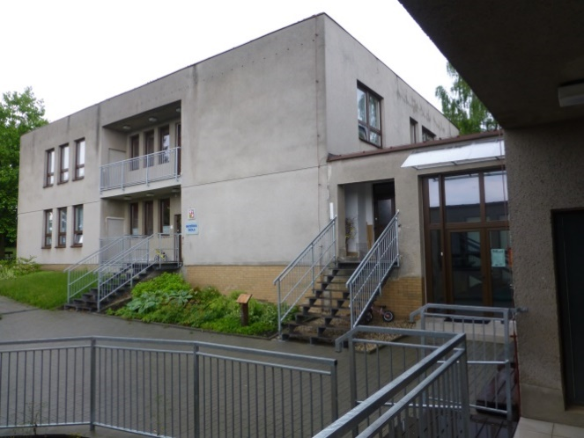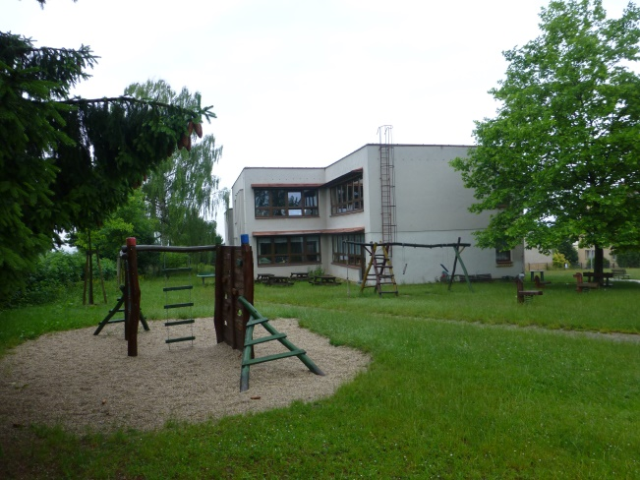

Mateřská škola
Mateřská škola má celkem 5 tříd a od 1. 9. 2020 kapacitu 108 dětí. Jedna třída je speciální pro děti s vadami řeči, tu ve školním roce 2024/2025 navštěvovalo 14 dětí, do zbylých 4 tříd chodilo 89 dětí. Budova se skládá ze dvou pavilonů, navzájem propojených. Škola má od roku 2021 bezbariérový přístup do oddělení pro děti do 3 let, zbytek školy není bezbariérový. MŠ se nachází se v místní části Károvsko asi 1,3 km od náměstí. MŠ realizovala investici na vybudování třídy pro děti mladší 3 let. Plánuje se rekonstrukce školní zahrady, zateplení budovy, vybudování tělocvičny a keramické dílny.
Školní jídelna
Školní jídelna má od 1. 9. 2020 kapacitu 108 strávníků. Realizován byl nákup konvektomatu.

- MATEŘSKÁ ŠKOLA A ZÁKLADNÍ ŠKOLA SLUNÍČKO TURNOV, PŘÍSPĚVKOVÁ ORGANIZACE
Právnická osoba vykonává činnost základní školy, mateřské školy a školní jídelny. Od 1. 9. 2024 byla Mateřská škola Turnov, Alešova 1140, příspěvková organizace převedena ze samostatného právního subjektu na odloučené pracoviště Mateřské školy a Základní školy Sluníčko Turnov, příspěvková organizace.

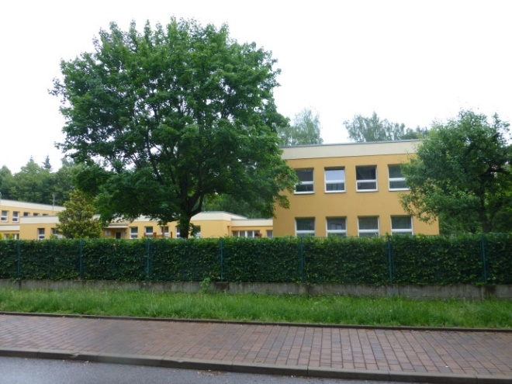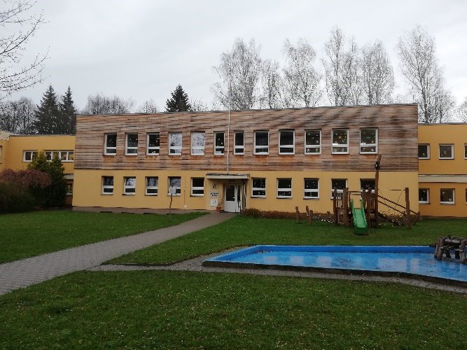

Mateřská škola
Mateřská škola má 9 tříd (odloučené pracoviště Alešova další 3 třídy – viz výše). Kapacita je po převedení MŠ Alešova 190 míst, předtím byla 140 míst. Jde o 5 běžných tříd a 4 třídy speciální. Jedna speciální třída je zaměřena na děti s narušenou komunikační schopností a poruchami chování. Tato třída je naplňována do maximálního počtu 12 dětí. Dvě třídy se věnují dětem s těžkým postižením tělesným a poruchami autistického spektra – jejich jednotlivá kapacita je maximálně 6 dětí.
Základní škola
Základní škola speciální má 4 třídy a kapacitu 18 žáků. Ta je určena dětem s těžkým až hlubokým mentálním postižením v kombinaci s tělesným postižením, autismem nebo smyslovými vadami. V rámci ZŠ existuje přípravný stupeň základní školy speciální s 1 třídou a kapacitou 6 míst, určený pro děti od 5 do 7 let se souběžným postižením více vadami a těžším mentálním postižením. Vzdělávání v ZŠ speciální probíhá v 10 ročnících.
Školní jídelna
Školní jídelna v mateřské škole má po převedení MŠ Alešova kapacitu 230 strávníků, předtím byla 180 strávníků.
Školní družina
Školní družina má kapacitu 18 účastníků.

Mateřská škola a Základní škola Sluníčko je umístěna ve stejné členité budově jako Dětské centrum Sluníčko. Školu obklopuje velká zahrada, která je využívána nejen k pobytu venku, ale i k různým akcím školy. Využívá se i tělocvična Dětského centra umístěná v přízemí. Budova je bezbariérová, stojí nedaleko železniční stanice Turnov, asi 1,6 km od náměstí Českého ráje. V letech 2019 až 2020 byla provedena přístavba školy. V nových prostorách je vybudována velká a malá učebna denního stacionáře, jídelna s kuchyňkou, 2 terapeutické místnosti (snoezelen a muzikoterapie), kancelář a sociální zařízení pro klienty a pracovníky v sociálních službách. Plánuje se rozšíření venkovního mobiliáře na školní zahradě a stavební úpravy sklepních prostor a zázemí pro pedagogy.
Škola má zaregistrované 2 sociální služby:
● ambulantní služba denní stacionář s okamžitou kapacitou 10 klientů
● terénní služba osobní asistence s kapacitou 2 klienti.

- WALDORFSKÁ MATEŘSKÁ ŠKOLA TURNOV, PŘÍSPĚVKOVÁ ORGANIZACE
Právnická osoba vykonává činnost mateřské školy a školní jídelny.

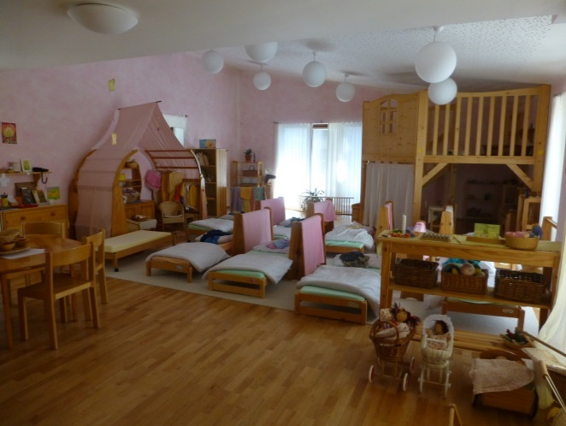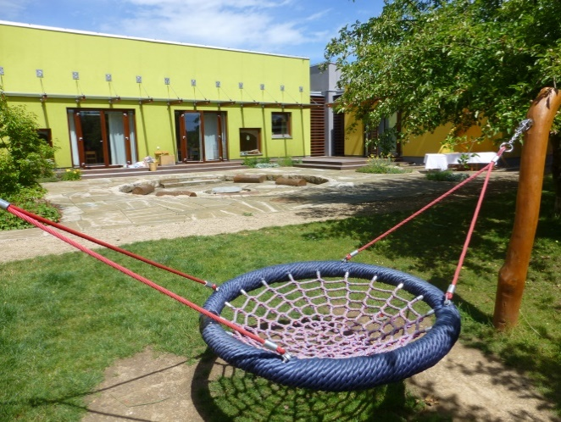

Mateřská škola
Mateřská škola má 3 třídy a kapacitu 50 dětí. MŠ je waldorfského typu a pracuje na základech waldorfské pedagogiky jako alternativního směru výchovy dle vzdělávacího programu Waldorfská mateřská škola. Škola sídlí ve zcela nově postavené moderní přízemní budově (otevřeno od 1. 9. 2014), je obklopena zahradou v přírodním stylu, osázenou stromy a keři s hracími prvky s nerovným terénem a kopci a s vodním prvkem. Pod školou je hřiště. Škola je bezbariérová, sídlí v místní části Daliměřice, asi 2 km od náměstí Českého ráje.
Školní jídelna
Školní jídelna má kapacitu 50 strávníků.

- ZÁKLADNÍ ŠKOLA TURNOV, 28. ŘÍJNA 18, PŘÍSPĚVKOVÁ ORGANIZACE
Právnická osoba vykonává činnost základní školy, školní družiny a školní jídelny.

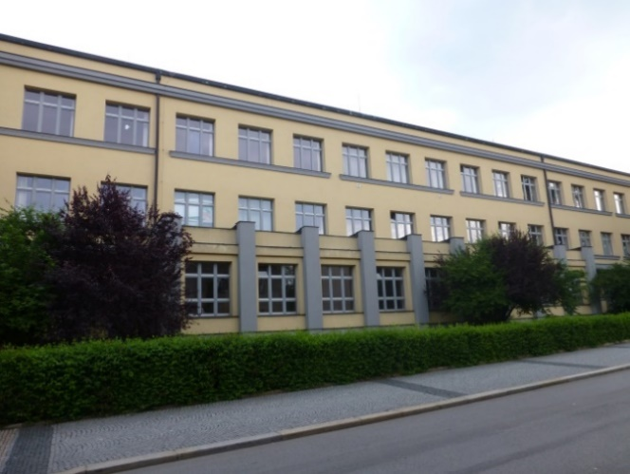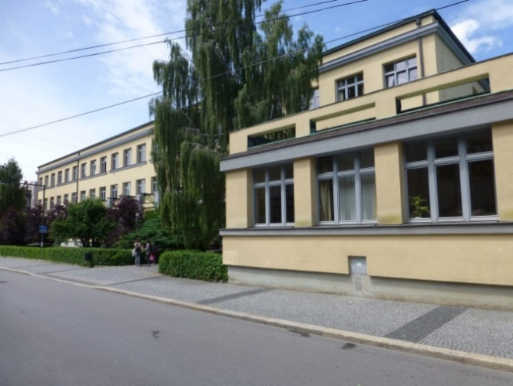

Základní škola
ZŠ je úplnou školou s 1. až 9. ročníkem. Vyučuje se v 24 třídách, kapacita je 600 žáků. K výuce slouží dvě tělocvičny. Velká slouží pro míčové hry a je zde sklad gymnastického nářadí. V malé tělocvičně, kde jsou zrcadla, posilovací stroj a rotopedy, se především cvičí aerobik a posilování. K budově školy přiléhá venkovní hřiště s umělým povrchem. Všechna tři sportoviště využívají v odpoledních hodinách a v sobotu i mimoškolní organizace, především taneční škola a sportovní oddíly. Hřiště pro školní družinu je vybaveno prolézačkami a altánem a slouží pouze pro školní potřeby. Škola je nově bezbariérová (řešeno rampami a výtahem) a nachází se asi 350 m od náměstí. Škola je i spádovou školou pro neúplné školy z okolních obcí, na druhém stupni dojíždí přibližně 40 % žáků. Škola realizovala rekonstrukci počítačové učebny, zajištění vnitřní konektivity a výstavbu výtahu. Škola dále hodlá investovat do řešení veřejného prostoru a zahrady u školy (rozšíření školního pozemku pro pěstitelské práce, výstavba venkovní učebny a altánu pro polytechnické vzdělávání, vybavení hřiště pro ŠD novými hracími prvky), modernizace učeben jazyků a přírodovědných předmětů, vybudování dílen a polytechnické učebny z bytu školníka a vybavení tříd pro smíšenou výuku.
Školní družina
Školní družina má kapacitu 140 účastníků.
Školní jídelna
Školní jídelna má kapacitu 590 strávníků, nabízí služby i pro cizí strávníky.

- ZÁKLADNÍ ŠKOLA TURNOV – MAŠOV, PŘÍSPĚVKOVÁ ORGANIZACE
Právnická osoba vykonává činnost základní školy, školní družiny a školní jídelny-výdejny.

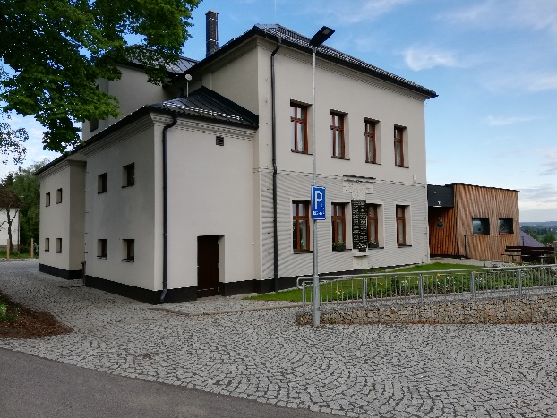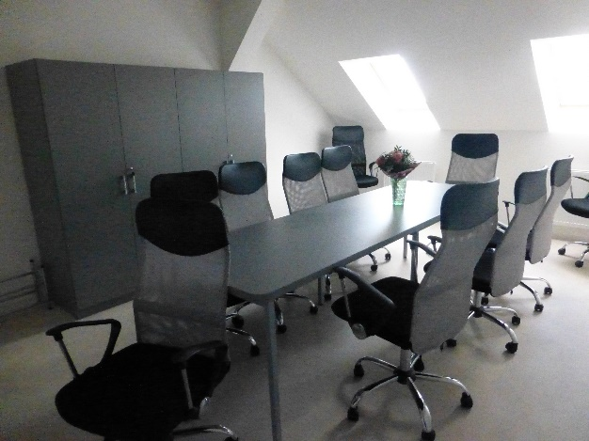

Základní škola
ZŠ je školou pouze s 1. stupněm. Vyučuje se v 5 ročnících a 5 třídách, kapacita je od 27. 9. 2021 celkem 105 žáků.
Škola nemá svou tělocvičnu (využívá sokolovnu na návsi v Mašově asi 200 m daleko). Škola je nově bezbariérová, stojí v turnovské místní části Mašov, asi 2 km od centra Turnova. Školu navštěvují děti nejen z okrajových částí města, tj. Mašova, Pelešan, Kadeřavce, Valdštejnska, ale i okolních obcí Kacanovy, Modřišice (Podháj), Olešnice, Vyskeř, Všeň. V roce 2021 byla dokončena investičně náročná přístavba školy, rekonstrukce učeben, kabinetů, zřízení venkovní učebny a rekonstrukce zahrady. Plánuje se renovace hřiště a nový altán.
Školní družina
Školní družina má kapacitu 60 účastníků. Plánuje se investice do herních prvků pro školní družinu.
Školní jídelna – výdejna
Školní jídelna – výdejna má kapacitu 105 strávníků.

- ZÁKLADNÍ ŠKOLA TURNOV, SKÁLOVA 600, PŘÍSPĚVKOVÁ ORGANIZACE
Právnická osoba vykonává činnost základní školy, školní družiny, školní jídelny a školní jídelny –výdejny.

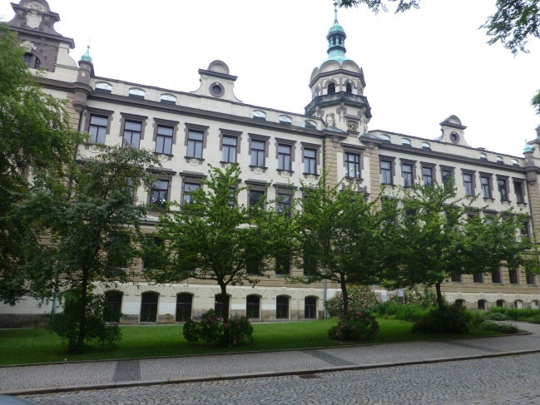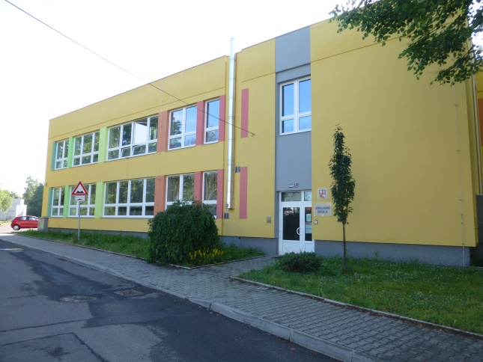

Základní škola
ZŠ je úplnou školou s 1. až 9. ročníkem. Vyučuje se v 29 třídách, od 6. 5. 2022 je kapacita 710 žáků. Škola má dvě budovy. V hlavní budově Skálova 600 jsou třídy 5. – 9. ročníku, vedení školy, odborné učebny, dvě počítačové učebny, školní dílna, od roku 2016 i školní klub. V areálu hlavní budovy je nově rekonstruovaná tělocvična a školní jídelna. Zahrada-oddechový areál v zadním traktu budovy je využíván žáky k odpočinku, ke sportovnímu vyžití (především stolní tenis) a pro účely výuky v terénu. Škola nemá standardní venkovní hřiště. Pro tyto účely je využíván atletický areál AC Turnov a tělocvičny v Sokolovně a sportovní hale v sousedství školy. V bariérové budově je k dispozici schodolez. Budova se nachází asi 350 m od náměstí Českého ráje.
Budova Alešova 1059 slouží pro výuku 1. – 4. ročníku, je zde školní družina, školní jídelna – výdejna, jedna počítačová učebna. Součástí pracoviště je oplocená školní zahrada s výsadbou okrasných dřevin, která slouží převážně jako oddechový nebo sportovní areál (mini fotbal, stolní tenis). Toto pracoviště nemá vlastní tělocvičnu ani hřiště, vedle školy je sportovní hala. Budova je částečně bezbariérová, stojí nedaleko železniční stanice Turnov, asi 2 km od náměstí Českého ráje.
Škola je spádovou pro region Turnovska. ZŠ je spoluvlastníkem horské chalupy v Pasekách nad Jizerou. Využívá se pro lyžařské výcvikové kurzy žáků 7. ročníku a školní výlety nebo exkurze do Krkonoš. Škola provedla modernizace učebny chemie, jazykové učebny a učebny výpočetní techniky, rozvoj vnitřní konektivity školy a rekonstrukci hygienického zařízení tělocvičny. V budově v Alešově ulici došlo k rozšíření 1. stupně. V budově Skálova se plánuje rekonstrukce spojovacího krčku k jídelně, revitalizace školní zahrady, rekonstrukce šaten, dále investičně náročná oprava fasády a vybavení pro smíšenou výuku. V plánu je i učebna polytechniky a robotiky a malá jazyková učebna v suterénu.
Školní družina
Školní družina má od 1. 9. 2024 kapacitu 180 účastníků a je umístěna v Alešově ulici a v nedalekém objektu střední školy.
Školní jídelna
Školní jídelna ve Skálově ulici má od 1. 9. 2024 kapacitu 1200 strávníků, je možnost i stravování cizích strávníků. Proběhla investice do doprovodného stravovacího zařízení (výdajové terminály) a vybavení kuchyně (konvektomat, varný kotel).
Školní jídelna – výdejna
Školní jídelna – výdejna v Alešově ulici má od 1. 9. 2021 kapacitu 350 strávníků.

- ZÁKLADNÍ ŠKOLA TURNOV, ZBOROVSKÁ 519, PŘÍSPĚVKOVÁ ORGANIZACE
Právnická osoba vykonává činnost základní školy, základní školy speciální a školní družiny.

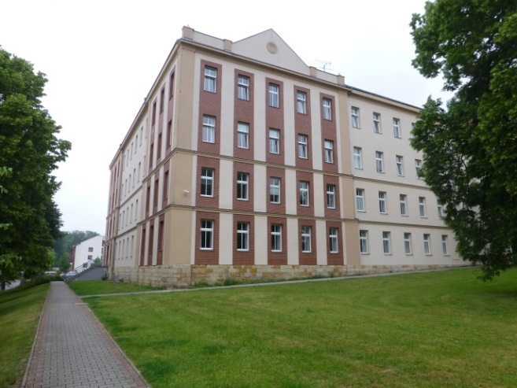

Základní škola a základní škola speciální
Kapacita základní školy je od 1. 9. 2023 na hodnotě 90 žáků, kapacita základní školy speciální je 24 žáků. Celková kapacita ZŠ je stanovena na 100 žáků. Zřizovatelské kompetence přešly z Libereckého kraje na Město Turnov v roce 2015. Dříve škola působila v Turnově v Sobotecké ulici. Škola se nachází v objektu Obchodní akademie, Hotelové školy a Střední odborné školy asi 900 m od náměstí Českého ráje. Vyučuje se v 10 ročnících a 10 třídách, ve školním roce 2024/2025 se zde učilo 92 žáků.
Stravování žáků je zajištěno ve školní jídelně Obchodní akademie, Hotelové školy a Střední odborné školy. Škola nemá vlastní tělocvičnu, využívá prostor ZŠ Žižkova a ZŠ Skálova. Na pracovní vyučování žáci dochází do ZŠ Skálova. Škola je bezbariérová. Škola realizovala investice do nového vybavení učebny ICT. Plánuje se vybudování cvičné kuchyňky a dílny (učebny polytechnické výchovy).
Školní družina
Školní družina má kapacitu 15 účastníků.

- ZÁKLADNÍ ŠKOLA TURNOV, ŽIŽKOVA 518, PŘÍSPĚVKOVÁ ORGANIZACE
Právnická osoba vykonává činnost základní školy, školní družiny, školního klubu a školní jídelny – výdejny.

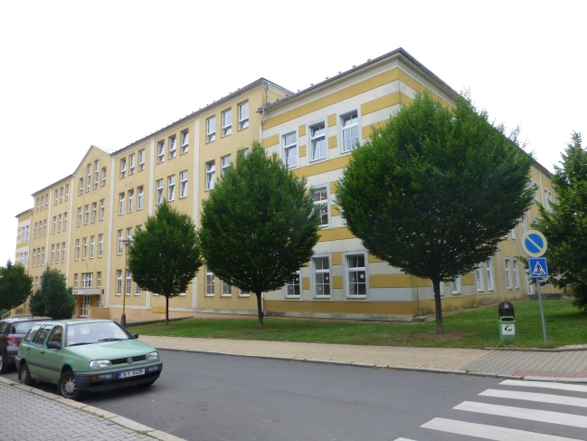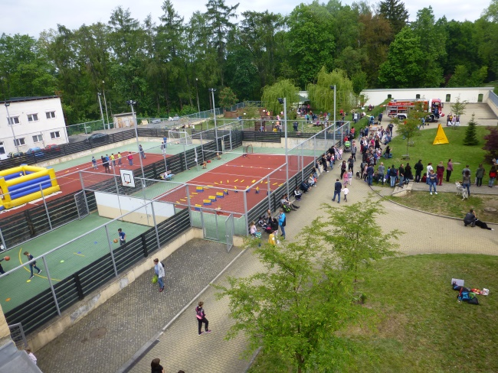

Základní škola
ZŠ je úplnou školou s 1. až 9. ročníkem. Vyučuje se v 26 třídách, kapacita je 610 žáků. Areál školy byl otevřen v roce 1995. Vznikl přebudováním části areálu bývalých kasáren, které od roku 1968 užívala sovětská armáda. Areál byl v průběhu dalších let dobudováván a dokončen byl až v roce 2004 vybudováním dětské zahrady.
Součástí celého areálu školy jsou 4 propojené části – 1. hlavní budova, 2. školička, 3. tělocvičny a jídelna, 4. hřiště a dětská zahrada.
Hlavní budova slouží celému druhému stupni a vyšším ročníkům prvního stupně a části školní družiny V této budově sídlí vedení školy, jsou zde všechny odborné učebny a kabinety se sbírkami, dílny, dvě učebny výpočetní techniky, v přízemí je knihovna se studovnou (školní klub).
Školička navazuje kolmo na hlavní budovu, jsou zde umístěny nižší třídy prvního stupně, část školní družiny, tělocvična a keramická dílna. Ve spojení školičky s hlavní budovou je školní bufet, v tomto místě se také napojuje areál školní jídelny a tělocvičen.
V areálu školy se nachází dvě tělocvičny – velká (fotbal apod.) a malá (se zrcadly), k dispozici jsou šatny a kompletní sociální zázemí (odděleně pro školu a pro veřejnost). Obě tělocvičny mají podlahové vytápění. Tělocvičny spolu s venkovními hřišti slouží potřebám školy i veřejnosti.
Areál hřišť zahrnuje dvě hřiště (velké – fotbal, basket, házená, tenis atd., malé – volejbal, nohejbal atd.) a tenisovou zeď. Hřiště mají umělý povrch. Pro děti mladšího školního věku funguje dětská zahrada s dřevěnými prolézačkami, hradem, altánkem a malým hřištěm. Pro oddych i pro výuku pod širým nebem slouží školní terasy. Pro aktivní vyžití ve volných chvílích mohou žáci využít dva pevně zabudované stoly pro stolní tenis, které se nacházejí ve dvoře školy. Škola je bezbariérová. Provedeny byly opravy střechy a rekonstrukce jazykové a přírodovědné učebny a výměna části oken. Plánují se rekonstrukce učeben přírodopisu, fyziky, výpočetní techniky, robotiky a obnova vybavení učebny hudební výchovy. Škola se nachází asi 900 m od náměstí Českého ráje. ZŠ je spádovou školou pro okolní neúplné školy.
Školní družina
Školní družina má kapacitu 175 účastníků.
Školní klub
Školní klub sídlí v přízemí školy a má kapacitu 120 žáků, je zde též školní informační centrum a školní knihovna v 2 propojených prostorech.

Školní jídelna – výdejna
Školní jídelna – výdejna má kapacitu 720 strávníků, obědy se dovážejí ze sousední střední školy. Byl realizován nákup velkokapacitní myčky.

- ZÁKLADNÍ ŠKOLA A MATEŘSKÁ ŠKOLA VŠEŇ, PŘÍSPĚVKOVÁ ORGANIZACE
Právnická osoba vykonává činnost základní školy, mateřské školy, školní družiny, školní jídelny a školní jídelny – výdejny.

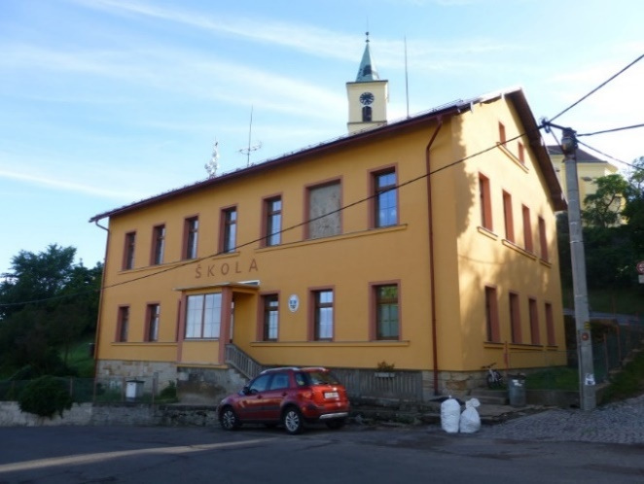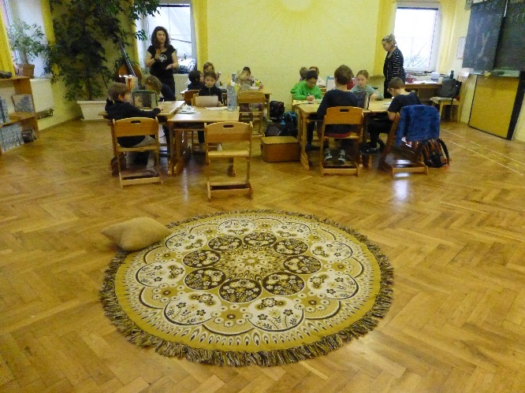

Základní škola
ZŠ je školou pouze s 1. stupněm. Vyučuje se v 5 ročnících a 5 třídách, kapacita je 80 žáků. K dispozici má škola venkovní terasu a kuchyňku. V podkroví je půda s možností rekonstrukce na další dvě učebny a sociální zařízení. K budově přiléhá členitá školní zahrada. ZŠ nemá vlastní tělocvičnu, využívá obecní tělocvičnu. Škola není bezbariérová a nachází se přímo v centru obce na návsi. Škola plánuje venkovní třídu – učební altán, rekonstrukci toalet a sanaci zdiva budovy.
Mateřská škola
Mateřská škola má 2 třídy a kapacitu 28 dětí. V budově je i školní jídelna. Uvnitř budovy je šatna, herna, jídelna a ložnice. Na zahradě je situováno pískoviště a různé herní prvky, před sadem je kopečkový areál. Škola je bezbariérová. Škola je na okraji obce asi 300 m od ZŠ.
Školní družina
Školní družina má od 1.9.2023 kapacitu 45 účastníků.
Školní jídelna
Školní jídelna v areálu MŠ má od 1.9.2024 kapacitu 108 strávníků, obědy se odtud vozí i do základní školy.
Školní jídelna – výdejna
Školní jídelna – výdejna v areálu ZŠ má od 1.9.2024 kapacitu 80 strávníků, obědy se dovážejí z mateřské školy.

- MATEŘSKÁ ŠKOLA SEDMIHORKY – PŘÍSPĚVKOVÁ ORGANIZACE
Právnická osoba vykonává činnost mateřské školy a školní jídelny – výdejny.

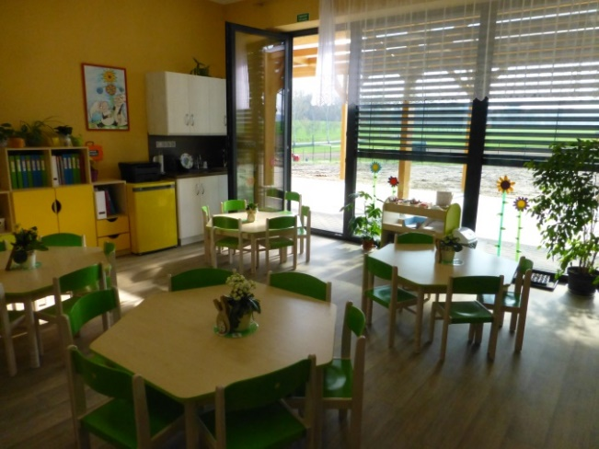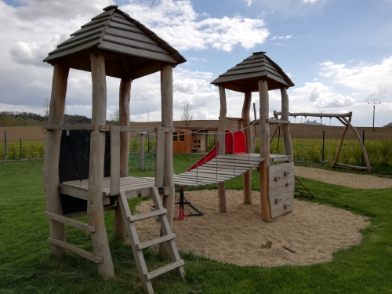

Mateřská škola
Mateřská škola má 2 třídy a od 1. 9. 2023 kapacitu 43 dětí. MŠ sídlí v nové přízemní bezbariérové budově postavené k tomuto účelu vedle Obecního úřadu. Provoz v tomto objektu byl zahájen 10. 12. 2018. Vedle školy je umístěna zahrada. Škola provedla investice na vybavení zahrady, plánuje se vybudování a vybavení knihovny. Byla provedena další úprava venkovního prostředí s herními prvky.
Školní jídelna – výdejna
Školní jídelna – výdejna má od 1. 9. 2023 kapacitu 43 strávníků, obědy se dovážejí ze ZŠ a MŠ Sluníčko v Turnově.

- ZÁKLADNÍ ŠKOLA LESVES, S.R.O., TRÁVNICE 202, TURNOV
Právnická osoba vykonává činnost základní školy a školní družiny.
Základní škola
Základní škola Lesves s.r.o. je soukromá škola s waldorfskou pedagogikou, která funguje od 1.9.2022. ZŠ je úplnou školou, kapacita má od 1. 9. 2024 hodnotu 180 žáků. Ve školním roce 2024/2025 má již 3 ročníky základní školy, ve kterých je 46 žáků. Využívá prostory v 1. podlaží bývalé provozovny Preciosa.
Školní družina
Školní družina má od 1. 9. 2025 kapacitu 100 účastníků.

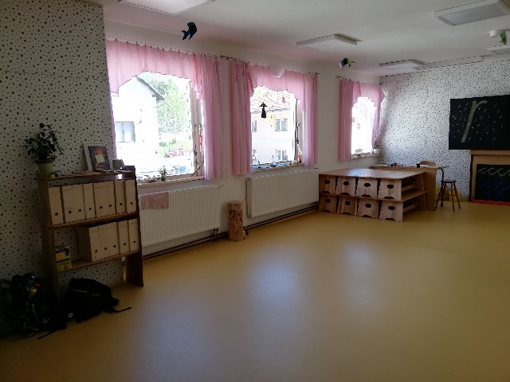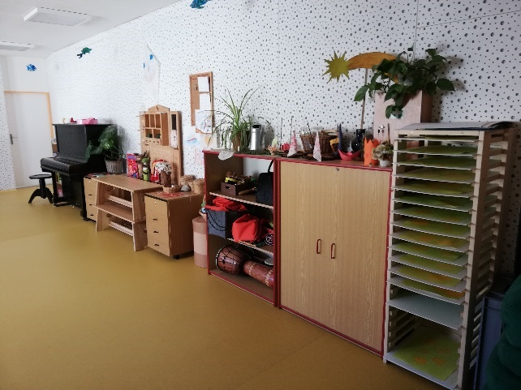
- ZÁKLADNÍ UMĚLECKÁ ŠKOLA TURNOV, PŘÍSPĚVKOVÁ ORGANIZACE

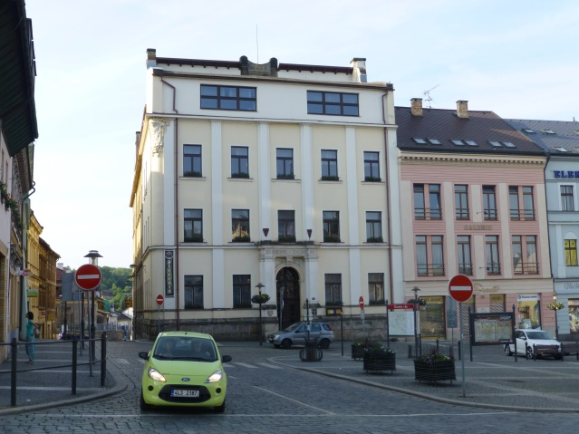

Základní umělecká škola má kapacitu 690 žáků. Zaměřuje se na výuku hudebních, výtvarných, tanečních a literárně-dramatických oborů. Nově nabízí i vzdělávání pro seniory. Škola má 4 podlaží, široká schodiště, 18 učeben, v přízemí je koncertní sál a výstavní síň. Škola není bezbariérová, stojí v centru města přímo na náměstí Českého ráje. Škola plánuje investice do bezbariérového přístupu, do učebny pro multimediální tvorbu, do výměny oken a opravy vnějšího pláště budovy.

- STŘEDISKO VOLNÉHO ČASU ŽLUTÁ PONORKA TURNOV, PŘÍSPĚVKOVÁ ORGANIZACE

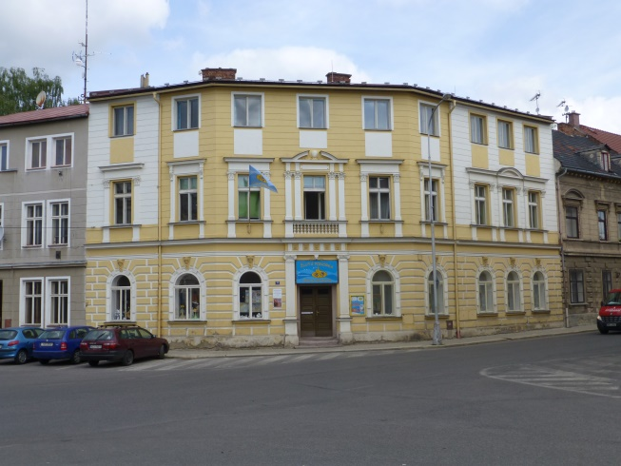

V budově Žluté ponorky Turnov je k dispozici velký a malý sál, 4 klubovny, 3 dílny a prostory pro ubytování. Nedávno bylo dokončeno vybavení učeben mineralogie a keramiky. Realizován byl bezbariérový přístup do budovy. Objekt ale není bezbariérový. Realizována byla výměna topení v celém objektu. Od školního roku 2018/19 byla otevřena nová pobočka v ulici Alešova 1723 v budově Obchodní akademie, Hotelové školy a Střední odborné školy, kde fungují 3 učebny. Žlutá ponorka též v letních měsících využívá tábořiště Krčkovice u Hrubé Skály (30 stanů s dřevěnými podsadami, pevný objekt sociálního zařízení, kuchyň a jídelna). V areálu ZŠ Žižkova provozuje Středisko volného času keramickou dílnu. Na sezonním dopravním hřišti na skautském ostrově na Koňském trhu v Turnově zajišťuje povinnou výuku dopravní výchovy pro žáky 4. ročníku ZŠ. Pokračuje též spolupráce se Spolkem astronomů Liberecka na Hvězdárně v Turnově, kde probíhají veřejná pozorování a programy pro školy. Společností Sundisk byla provedena 1. etapa rekonstrukce, technický stav však zatím neumožňuje širší využití objektu s učebnou pro 20-25 dětí, sociálním zázemím i zahradou. Plánuje se rekonstrukce cvičebního sálu, modernizace některých učeben a vytvoření specializované boulderingové učebny. Byla zrekonstruována přírodní táborová základna v Krčkovicích.

- GYMNÁZIUM, TURNOV, JANA PALACHA 804, PŘÍSPĚVKOVÁ ORGANIZACE

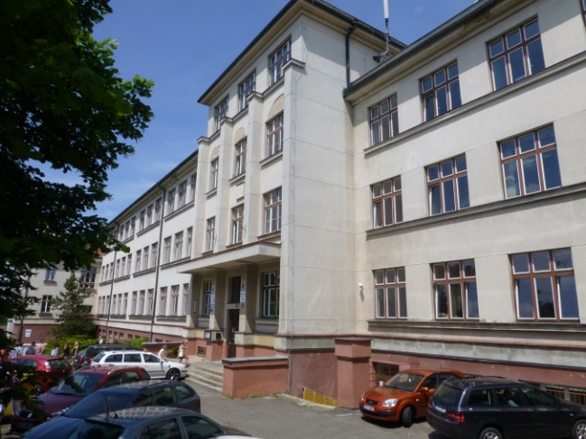

Základní vzdělávání poskytují první čtyři ročníky osmiletého studia ve 4 třídách po 30 žácích (celková kapacita osmiletého gymnázia je 300 žáků). Škola má vlastní tělocvičnu, školní hřiště a školní jídelnu v suterénu školy. V objektu školy je plavecký bazén, který slouží školám i veřejnosti. Škola není bezbariérová, nachází se asi 700 m od náměstí Českého ráje. Zřizovatelem je Liberecký kraj.

Seznam zkratek
AC Atletický klub
ADHD Porucha pozornosti s hyperaktivitou, též hyperkinetická porucha (Attention Deficit Hyperactivity Disorder)
APIV Akční plán inkluzivního vzdělávání
APZ Aktivní politika zaměstnanosti
BYOD Koncept Přines si vlastní zařízení (Bring Your Own Device)
CERMAT Centrum pro zjišťování výsledků vzdělávání
CIL Počítačová a informační gramotnost
CLLD Komunitně vedený místní rozvoj
CLIL Integrovaná výuka předmětu a cizího jazyka (Content and Language Integrated Learning)
CT Informatické myšlení
CVLK Centrum vzdělanosti Libereckého kraje
ČR Česká republika
ČSÚ Český statistický úřad
ČŠI Česká školní inspekce
D Dopad rizika (v analýze rizik)
DVPP Další vzdělávání pedagogických pracovníků
ESIF Evropské strukturální a investiční fondy
EU Evropská unie
EVVO Environmentální výchova
Feuerstein Feuersteinova metoda instrumentálního obohacování
FK Fotbalový klub
G Gymnázium
GDPR Obecné nařízení o ochraně osobních údajů (General Data Protection Regulation)
HC Hokejový klub
HK Hradec Králové
ICILS Mezinárodní srovnávací studie úrovně znalostí žáků v oblasti počítačové a informační gramotnosti (International Computer and Information Literacy Study)
ICM Informační centrum pro mládež Turnov
ICT Informační a komunikační technologie
IČO Identifikační číslo organizace
IPRÚ Integrovaný plán rozvoje území
IPs Individuální projekt systémový
IROP Integrovaný regionální operační program
IT Informační technologie
ITI Integrovaná územní investice (Integrated Territorial Investment)
JC Jičín
JN Jablonec nad Nisou
KA Klíčová aktivita
KAP Krajský akční plán vzdělávání
KAP LK Krajský akční plán Libereckého kraje
KÚ LK Krajský úřad Libereckého kraje
LB Liberec
LK Liberecký kraj
MAP Místní akční plán vzdělávání
MAS Místní akční skupina
MB Mladá Boleslav
MDF Moderní didaktické formy vedoucí k rozvoji klíčových kompetencí
MMR Ministerstvo pro místní rozvoj
MPSV Ministerstvo práce a sociálních věcí
MŠ Mateřská škola
MŠMT Ministerstvo školství, mládeže a tělovýchovy
MÚ Městský úřad
NDZ LK Naplňování dlouhodobého záměru vzdělávání Libereckého kraje
NNO Nestátní nezisková organizace
NPI ČR Národní pedagogický institut České republiky
OA, HŠ a SOŠ Obchodní akademie, Hotelová škola a Střední odborná škola
OECD Organizace pro hospodářskou spolupráci a rozvoj (Organisation for Economic Co-operation and Development)
ONIV Ostatní neinvestiční výdaje
OP Operační program
OP JAK Operační program Jan Amos Komenský
OP PPR Operační program Praha – pól růstu
OP VVV Operační program Výzkum, vývoj a vzdělávání
OP Z+ Operační program Zaměstnanost plus
o.p.s. Obecně prospěšná společnost
ORP Obec s rozšířenou působností
o.s. Občanské sdružení
OSN Organizace spojených národů
OSPOD Orgán sociálně-právní ochrany dětí
P Pravděpodobnost rizika (v analýze rizik)
P-AP Metodická podpora akčního plánování
PAS Porucha autistického spektra
Pha Praha
PHmax maximální týdenní počet hodin vyučování v rozsahu podle rámcového vzdělávacího programu financovaný ze státního rozpočtu
PISA Program pro mezinárodní hodnocení žáků (Programme for International Student Assessment)
PPP Pedagogicko-psychologická poradna
PR LK Program rozvoje Libereckého kraje
PS Pracovní skupina
RED IZO Resortní identifikátor právnické osoby
RT Realizační tým
RVP PV Rámcový vzdělávací program pro předškolní vzdělávání
RVP ZV Rámcový vzdělávací program pro základní vzdělávání
ŘV Řídící výbor
SC Strategický cíl
SCLLD Strategie komunitně vedeného místního rozvoje
SES socioekonomický status
SL Strategická linie
SM Semily
SO ORP Správní obvod obce s rozšířenou působností
SPC Speciální pedagogické centrum
s.r.o. Společnost s ručením omezeným
SR MAP Strategický rámec Místního akčního plánu
SRP Strategické řízení a plánování ve školách a v územích
SRPŠ Sdružení rodičů a přátel školy
SŠ Střední škola
STEM Koncept propojení oborů věda, technologie, strojírenství a matematika (Science, Technology, Engineering, and Mathematics)
SVČ Středisko volného času
SVP Speciální vzdělávací potřeby
ŠD Školní družina
ŠJ Školní jídelna
ŠPZ Školské poradenské zařízení
ŠVP Školní vzdělávací program
ŠVP ZV Školní vzdělávací program pro základní vzdělávání
TIMSS Mezinárodní srovnávací studie úrovně znalostí žáků v matematice a přírodních vědách (Trends in International Mathematics and Science Study)
TJ Tělovýchovná jednota
TSC Tělovýchovně sportovní klub Turnov
TUR Turnov
UNESCO Organizace OSN pro vzdělání, vědu a kulturu (United Nations Educational, Scientific and Cultural Organization)
V Výše rizika (v analýze rizik)
VCT Vzdělávací centrum Turnov, o.p.s.
VOŠ Vyšší odborná škola
z.s. Zapsaný spolek
ZŠ Základní škola
z.ú. Zapsaný ústav
ZUŠ Základní umělecká škola
ZZoR Závěrečná zpráva o realizaci

Ostatní přílohy

Součástí ostatních příloh jsou tyto dokumenty:
Roční akční plán na školní rok 2025/2026
Roční akční plán na školní rok 2026/2027
Roční akční plán na školní rok 2027/2028
Investiční priority ze dne 13.10.2025
Statut Řídicího výboru MAP
Jednací řád Řídicího výboru MAP
Organizační struktura projektu MAP
Komunikační plán MAP

Schváleno Řídicím výborem MAP Turnovsko IV dne 11. 12. 2025

Mgr. Petra Houšková
Předsedkyně Řídicího výboru MAP Turnovsko IV

…………………………………………………
podpis

Aktivní politika zaměstnanosti
Dílčí cíl obsahuje aktivity navržené a projednané Pracovní skupinou pro podporu gramotností a kompetencí managementu škol
Dílčí cíl obsahuje aktivity navržené a projednané Pracovní skupinou pro rovné příležitosti
Dílčí cíl obsahuje aktivity navržené a projednané Pracovní skupinou pro podporu moderních didaktických forem vedoucích k rozvoji klíčových kompetencí
Aktivita navržená a projednaná Pracovní skupinou pro podporu gramotností a kompetencí managementu škol
Aktivita navržená a projednaná Pracovní skupinou pro rovné příležitosti
Aktivita navržená a projednaná Pracovní skupinou pro podporu moderních didaktických forem vedoucích k rozvoji klíčových kompetencí
https://mapturnovsko.cz/map3/podpora-skolam/ruzne/techniky-kolegialniho-sdileni/
https://eur-lex.europa.eu/legal-content/CS/TXT/?uri=CELEX:32018H0604(01)
http://www.inkluze.upol.cz/portal/vystupy/
http://www.inkluze.upol.cz/portal/vystupy/
https://www.zakonyprolidi.cz/cs/2005-72#prilohy
https://www.zakonyprolidi.cz/cs/2005-72#prilohy
https://www.csicr.cz/cz/Dokumenty/Publikace-a-ostatni-vystupy/Metodicke-doporuceni-%E2%80%93-Pristupy-k-narocnemu-chovan
https://www.svetaznalec.cz/evropska-dobrovolna-sluzba/

